BỘ GIÁO DỤC VÀ ĐÀO TẠO | BỘ CÔNG THƯƠNG
VIỆN NGHIÊN CỨU CHIẾN LƯỢC, CHÍNH SÁCH CÔNG THƯƠNG
========o0o========

NGUYỄN THÀNH TRUNG

XÂY DỰNG THƯƠNG HIỆU TỈNH BÀ RỊA VŨNG TÀU TRONG BỐI CẢNH HỘI NHẬP KINH TẾ QUỐC TẾ

LUẬN ÁN TIẾN SĨ KINH TẾ

HÀ NỘI, 2022
BỘ GIÁO DỤC VÀ ĐÀO TẠO | BỘ CÔNG THƯƠNG
VIỆN NGHIÊN CỨU CHIẾN LƯỢC, CHÍNH SÁCH CÔNG THƯƠNG
========o0o========

NGUYỄN THÀNH TRUNG

XÂY DỰNG THƯƠNG HIỆU TỈNH BÀ RỊA VŨNG TÀU TRONG BỐI CẢNH HỘI NHẬP KINH TẾ QUỐC TẾ
Chuyên ngành: Kinh doanh Thương mại
Mã số: 9.34.01.21

LUẬN ÁN TIẾN SĨ KINH TẾ

NGƯỜI HƯỚNG DẪN KHOA HỌC:
TS. PHẠM NGUYÊN MINH
PGS.TS. NGUYỄN XUÂN QUANG

HÀ NỘI, 2022
LỜI CAM ĐOAN
Đề tài luận án Tiến sĩ “Xây dựng thương hiệu tỉnh Bà Rịa Vũng Tàu trong bối cảnh hội nhập kinh tế quốc tế” do nghiên cứu sinh thực hiện dưới sự hướng dẫn khoa học của các thầy giáo hướng dẫn.
Tôi xin cam đoan đây là công trình nghiên cứu khoa học độc lập của tôi, các thông tin, số liệu, kết quả nêu trong Luận án là trung thực và có nguồn gốc rõ ràng. Những kết quả nghiên cứu của Luận án chưa từng được công bố trong bất cứ công trình nào khác.
Hà Nội, ngày tháng năm 2022
Tác giả Luận Án

Nguyễn Thành Trung

LỜI CẢM ƠN
Tôi xin trân trọng cảm ơn Viện Nghiên cứu Chiến lược, Chính sách Công Thương, các thầy cô giáo, các nhà khoa học và các cán bộ làm việc tại Viện, cùng các thầy cô giáo thuộc trường Đại học Thương mại, Đại học Kinh tế quốc dân đã tạo điều kiện thuận lợi và giúp đỡ tôi trong suốt quá trình học tập, nghiên cứu.
Tôi xin bày tỏ lòng biết ơn chân thành và trân trọng nhất tới thầy hướng dẫn TS. Phạm Nguyên Minh và PGS.TS. Nguyễn Xuân Quang đã luôn tâm huyết, nhiệt tình hướng dẫn, động viên khích lệ, dành nhiều thời gian hướng dẫn và chỉ bảo tôi trong suốt thời gian học tập và nghiên cứu.
Tôi xin chân thành cảm ơn các Cơ quan Tạp chí Kinh tế và Dự báo và Viện Nghiên cứu Chiến lược Thương hiệu và Cạnh tranh đã tạo điều kiện thuận lợi để tôi có thể tham gia học tập, nghiên cứu và hoàn thành luận án.
Tôi xin chân thành cảm ơn UBND. Tỉnh Bà Rịa Vũng Tàu, Sở Công Thương tỉnh Bà Rịa Vũng Tàu, Cục Thống kê tỉnh Bà Rịa Vũng Tàu,… cùng nhiều cơ quan tại địa phương đã tạo điều kiện giúp đỡ trong quá trình cung cấp dữ liệu và tiến hành nghiên cứu.
Xin gửi tấm lòng tri ân tới gia đình, bạn bè và những người thân đã luôn dành sự quan tâm, giúp đỡ trên mọi phương diện để tôi yên tâm học tập, nghiên cứu và hoàn thành luận án.
Xin trân trọng cảm ơn.
Hà Nội, ngày tháng năm 2022
Tác giả luận án

Nguyễn Thành Trung

MỤC LỤC
MỞ ĐẦU 1
1. Tính cấp thiết của đề tài ..............................................................................................1
2. Tổng quan tình hình nghiên cứu..................................................................................6
3. Mục tiêu và nhiệm vụ nghiên cứu.............................................................................13
4. Đối tượng và Phạm vi nghiên cứu …………………………………………...…….14
5. Phương pháp nghiên cứu…………………………………………………...………14
6. Ý nghĩa khoa học và thực tiễn của đề tài nghiên cứu………………………….…...15
7. Điểm mới của luận án…………………………………………………………..…..16
8. Kết cấu của luận án……………………………………………………………...….17
CHƯƠNG 1: CƠ SỞ LÝ LUẬN VỀ XÂY DỰNG THƯƠNG HIỆU ĐỊA PHƯƠNG 18
1.1. Tổng quan về thương hiệu địa phương...................................................................18
1.1.1. Các khái niệm…………………………….………………………………………..18
1.1.2. Các nội dung của thương hiệu địa phương …………………………..……..27
1.1.3. Vai trò và lợi ích của thương hiệu địa phương ……………………….………31
1.1.4. Các nhân tố ảnh hưởng đến thương hiệu địa phương……………...………...35
1.2. Xây dựng thương hiệu địa phương………………………….................................38
1.2.1. Các mô hình phát triển thương hiệu địa phương ……………………………..38
1.2.2. Các giai đoạn xây dựng thương hiệu địa phương………………………….…41
1.2.3. Năng lực xây dựng thương hiệu địa phương……………………………...…...43
1.3. Kinh nghiệm xây dựng thương hiệu địa phương…………………………………45
1.3.1. Kinh nghiệm xây dựng thương hiệu địa phương của một số địa phương trên thế giới…………………...……………………………………………………….45
1.3.2. Kinh nghiệm xây dựng thương hiệu địa phương của các địa phương trong nước …………………………………………..…………………………………………...50
1.3.3. Bài học về xây dựng thương hiệu địa phương đối với tỉnh Bà Rịa Vũng Tàu………………………………………………………………………………………….55
CHƯƠNG 2: THỰC TRẠNG XÂY DỰNG THƯƠNG HIỆU ĐỊA PHƯƠNG TỈNH BÀ RỊA VŨNG TÀU 58
2.1. Điều kiện tự nhiên và kinh tế xã hội tỉnh Bà Rịa Vũng Tàu……………………..58
2.1.1. Điều kiện tự nhiên…………………………….…………………………………...59
2.1.2. Điều kiện kinh tế xã hội…………………………….…...………………………..60
2.2. Phân tích thực trạng thương hiệu tỉnh Bà Rịa Vũng Tàu………………………...66
2.2.1. Thương hiệu tỉnh BRVT gắn với thương mại hàng hóa, dịch vụ và kinh doanh………………………………………………………………………………….66
2.2.2. Thương hiệu tỉnh BRVT gắn với du lịch………………………..………………68
2.2.3. Thương hiệu tỉnh BRVT gắn với đầu tư………………………………………..74
2.2.4. Thương hiệu tỉnh BRVT gắn với dịch vụ công và phát triển các chỉ tiêu xã hội 77
2.2.5. Thương hiệu tỉnh BRVT gắn với thu hút con người đến sống và làm việc tại BRVT 83
2.3. Đánh giá các nhân tố ảnh hưởng đến xây dựng thương hiệu địa phương tỉnh Bà Rịa Vũng Tàu…………………………………………………………………………88
2.3.1. Các nhân tố bên trong tỉnh Bà Rịa Vũng Tàu 88
2.3.2. Các nhân tố bên ngoài tỉnh Bà Rịa Vũng Tàu 106
2.4. Đánh giá chung về thực trạng xây dựng thương hiệu tỉnh Bà Rịa Vũng Tàu..............110
2.4.1. Những kết quả, thành tựu đạt được 112
2.4.2. Những hạn chế và nguyên nhân 113
CHƯƠNG 3: PHƯƠNG HƯỚNG VÀ GIẢI PHÁP XÂY DỰNG THƯƠNG HIỆU ĐỊA PHƯƠNG TỈNH BÀ RỊA VŨNG TÀU ĐẾN NĂM 2025 116
3.1. Bối cảnh quốc tế và trong nước.......................................................................................116
3.1.1. Bối cảnh quốc tế và toàn cầu hóa 116
3.1.2. Bối cảnh trong nước 119
3.1.3. Cơ hội và thách thức 122
3.2. Đề xuất lựa chọn mô hình và quy trình xây dựng thương hiệu tỉnh Bà Rịa Vũng Tàu............................................................................................................................................126
3.2.1. Mô hình xây dựng thương hiệu tỉnh Bà Rịa Vũng Tàu 126
3.2.2. Quy trình xây dựng thương hiệu 132
3.3. Định hướng và giải pháp xây dựng thương hiệu tỉnh Bà Rịa Vũng Tàu......................141
3.3.1. Quan điểm và định hướng 141
3.2.2. Nhóm các giải pháp xây dựng thương hiệu gắn với từng nội dung của thương hiệu địa phương tỉnh Bà Rịa Vũng Tàu 144
KẾT LUẬN VÀ KIẾN NGHỊ 149
DANH MỤC CÔNG TRÌNH CỦA TÁC GIẢ 151
TÀI LIỆU THAM KHẢO 152

DANH MỤC CÁC KÝ HIỆU, CÁC CHỮ VIẾT TẮT
AANZFTA | Hiệp định thành lập Khu vực thương mại tự do ASEAN-Australia-New Zealand | ASEAN-Australia-New Zealand Free Trade Area
ACFTA | Hiệp định thành lập Khu vực thương mại tự do ASEAN – Trung Quốc | ASEAN – China Free Trade Area
AFTA | Khu vực thương mại tự do ASEAN | ASEAN Free Trade Area
AHKFTA | Hiệp định Thương mại tự do ASEAN – Hồng Kông | ASEAN-Hong Kong, China Free Trade Agreement
AIFTA | Hiệp định thành lập Khu vực thương mại tự do ASEAN - Ấn Độ | ASEAN-India Free Trade Area
AJCEP | Hiệp định Đối tác Kinh tế Toàn diện ASEAN và Nhật Bản | ASEAN Japan Comprehensive Economic Partnership Agreement
AKFTA | Hiệp định Thương mại Tự do ASEAN - Hàn Quốc | ASEAN Korea Free Trade Area
APEC | Diễn đàn Hợp tác Kinh tế châu Á - Thái Bình Dương | Asia-Pacific Economic Cooperation
ASEAN | Hiệp hội các quốc gia Đông Nam Á | Association of Southeast Asian Nations
ATM | Máy rút tiền tự động | Automatic Teller Machine
BCSI | Viện nghiên cứu chiến lược thương hiệu và cạnh tranh | Brand Competitiveness and Strategy Institute
BRVT | Bà Rịa Vũng Tàu
CBCC | Cán bộ Công chức
CCTTHC | Cải cách thủ tục hành chính
COD | Chuyển cảng | Change of Destination
CPTPP | Hiệp định Đối tác Toàn diện và Tiến bộ xuyên Thái Bình Dương | Comprehensive and Progressive Agreement for Trans-Pacific Partnership
CU | Liên minh thuế quan | Custom Union
EFTA | Hiệp định thương mại tự do giữa Việt Nam và Hiệp hội Thương mại tự do Châu Âu | European Free Trade Association
EVFTA | Hiệp định Thương mại tự do giữa Việt Nam và EU | EU-Vietnam Free Trade Agreement
FDI | Đầu tư trực tiếp nước ngoài | Foreign Direct Investment
FTA | Hiệp đinh thương mại tự do | Free Trade Agreement
GATS | Hiệp định chung về thương mại dịch vụ | General Agreement on Trade in Services
GATT | Hiệp định chung về thuế quan và thương mại | General Agreement on Tariffs and Trade
GDP | Tổng sản phẩm quốc nội | Gross Domestic Product
GRDP | Tổng sản phẩm trên địa bàn | Gross Regional Domestic Product
HĐND | Hội đồng nhân dân
HTQLCL | Hệ thống quản lý chất lượng
ISO | Tổ chức tiêu chuẩn quốc tế | International Standard Organization
KH&CN | Khoa học và Công nghệ
KTTĐPN | Kinh tế trọng điểm phía Nam
NSNN | Ngân sách nhà nước
ODA | Hỗ trợ phát triển chính thức | Official Development Assistence
PTA | Thỏa thuận thương mại ưu đãi | Preferential Trade Agreement
RCEP | Hiệp định Đối tác Kinh tế Toàn diện Khu vực | Regional Comprehensive Economic Partnership
TCVN | Tiêu chuẩn Việt Nam | Vietnam Standard
THĐP | Thương hiệu địa phương | Place brand
TP | Thành phố | City
TP.HCM | Thành phố Hồ Chí Minh
TPP | Hiệp định Đối tác xuyên Thái Bình Dương | Trans-Pacific Partnership
UBND | Ủy ban nhân dân
USD | Đô la Mỹ | United State Dollar
VCFTA | Hiệp định thương mại tự do Việt Nam – Chile | Vietnam Chile Free Trade Agreement
VJEPA | Hiệp định Đối tác Kinh tế Việt Nam – Nhật Bản | Vietnam-Japan Economic Partnership Agreement
VKFTA | Hiệp định Thương mại tự do Việt Nam – Hàn Quốc | Vietnam-Korea Free Trade Agreement
VND | Việt Nam Đồng
VN-EAEUFTA | Hiệp định Thương mại tự do giữa Việt Nam và Liên minh Kinh tế Á-Âu | Vietnam-Eurasian Economic Union Free Trade Agreement
WTO | Tổ chức Thương mại thế giới | World Trade Organization

DANH MỤC BẢNG, BIỂU
Bảng 1.1: Các yếu tố hấp dẫn của địa phương 32
Bảng 2.1: Tương quan giữa mức độ thoả mãn cuộc sống của người dân và chính sách nhân dụng của doanh nghiệp 85
Bảng 2.2 : Tổng hợp các hoạt động truyền thông tỉnh BRVT năm 2021 104

Biểu đồ 2.1: Khảo sát về chất lượng các đặc điểm đặc trưng của địa phương 92

DANH MỤC HÌNH
Hình 1.1: Mô hình thương hiệu địa phương 30
Hình 1.2 : Sự đa dạng của xây dựng thương hiệu địa phương 39
Hình 1.3: Thông điệp cảm xúc của “Nụ Cười Hạ Long” 52
Hình 2.1: Vị trí địa lý của Bà Rịa – Vũng Tàu 58
Hình 2.2: Cơ cấu chi tiêu của người dân 66
Hình 2.3: Đánh giá của người dân về chất lượng hệ thống phân phối và sản phẩm phân phối tại địa phương 67
Hình 2.4: Đánh giá mức độ cạnh tranh của doanh nghiệp 68
Hình 2.5: Đánh giá về thực trạng du lịch của du khách quốc tế 69
Hình 2.6: Đánh giá về thực trạng du lịch của du khách nội địa 70
Hình 2.7: Đánh giá về thực trạng du lịch của người dân 71
Hình 2.8: Đánh giá về thực trạng du lịch của doanh nghiệp 72
Hình 2.9: Đánh giá về thách thức và nhu cầu phát triển du lịch của người dân và doanh nghiệp 73
Hình 2.10: Đánh giá về thách thức và nhu cầu phát triển của du khách 73
Hình 2.11: Xu hướng lưu trữ, tiết kiệm của người dân 74
Hình 2.12: Đánh giá về chất lượng dịch vụ hỗ trợ đầu tư địa phương 75
Hình 2.13: Đánh giá mức độ tiếp cận vốn và hấp thụ vốn 76
Hình 2.14: Đánh giá về yếu tố hấp dẫn đầu tư của địa phương 77
Hình 2.15: Đánh giá về CCTTHC 79
Hình 2.16: Khoản chi không chính thức và mức độ đáp ứng của CBCC 79
Hình 2.17: Khoản chi không chính thức và mức độ đáp ứng của CBCC 80
Hình 2.18: Đánh giá về tình hình thực thi pháp luật 80
Hình 2.19: Đánh giá về mức độ tuân thủ pháp luật 81
Hình 2.20: Kênh góp ý phổ biến 82
Hình 2.21: Cách thức giải quyết tranh chấp 82
Hình 2.22: Tỷ lệ hộ nghèo, tỷ lệ thất nghiệp và mức lương bình quân 84
Hình 2.23: Đánh giá về dịch vụ hỗ trợ lao động 84
Hình 2.24: Xu hướng chuyển biến cuộc sống của người dân 86
Hình 2.25: Đánh giá về chính sách nhân dụng của doanh nghiệp 87
Hình 2.26: Đánh giá của người dân về chính sách nhân dụng của địa phương 88
Hình 2.27: Đánh giá về hệ thống giao thông địa phương 95
Hình 2.28: Vị trí di chuyển cảng Tp Hồ Chí Minh 96
Hình 2.29: Đánh giá về hệ thống cơ sở hạ tầng địa phương 97
Hình 2.30: Nhu cầu và thách thức trong phát triển cơ sở hạ tầng địa phương BRVT 98
Hình 2.31: Đánh giá về di tích và lễ hội địa phương 100
Hình 2.32: Đánh giá về đặc trưng văn hoá truyền thống địa phương 101
Hình 2.33: Đánh giá về sự ảnh hưởng của văn hoá hiện đại của địa phương 102
Hình 2.34: Tương quan 8 trụ cột 111
Hình 3.1: Các chủ thể liên quan đến xây dựng thương hiệu tỉnh Bà Rịa Vũng Tàu 126
Hình 3.2: Các bước thực hiện xây dựng thương hiệu địa phương 133
Hình 3.3 :Tầm nhìn chiến lược thương hiệu địa phương 137
Hình 3.4: Khung thực thi chiến lược xây dựng thương hiệu địa phương 139

MỞ ĐẦU

1. Tính cấp thiết của đề tài
Thực hiện các chủ trương, chính sách của trung ương về công tác hội nhập quốc tế, bên cạnh việc phổ biến cho cán bộ, công nhân viên chức và nhân dân trong tỉnh để nâng cao nhận thức, hiểu rõ quan điểm của Chính phủ về hội nhập, tỉnh Bà Rịa - Vũng Tàu (BRVT) luôn tích cực, chủ động xây dựng thương hiệu tỉnh Bà Rịa Vũng Tàu trở nên hấp dẫn và thu hút trên thị trường quốc tế. Nội dung của các hoạt động xây dựng thương hiệu đều thể hiện rõ sự quyết tâm của Lãnh đạo và nhân dân tỉnh BRVT trong việc thực hiện nhiệm vụ chính trị - xã hội trong thời kỳ hội nhập nhằm xây dựng và phát triển BRVT trở thành tỉnh mạnh về công nghiệp, cảng biển, dịch vụ hậu cần cảng và du lịch.
Bên cạnh đó, tỉnh BRVT đã và đang triển khai, thực hiện nhiều giải pháp để thúc đẩy sản xuất kinh doanh, hỗ trợ doanh nghiệp phát triển thị trường theo chỉ đạo của Chính phủ. Mục tiêu là xây dựng chính quyền tỉnh BRVT gắn với các giá trị liêm chính, kiến tạo, phục vụ người dân phát triển cuộc sống và doanh nghiệp phát triển thị trường. Nhằm nâng cao chất lượng và hiệu quả QLNN trong việc thực hiện pháp luật, UBND tỉnh BRVT đã ban hành quy chế tiếp nhận, xử lý phản ánh, kiến nghị của cá nhân, tổ chức về quy định hành chính trên địa bàn tỉnh BRVT nhằm kịp thời xử lý, giải quyết các vướng mắc. Các nhiệm vụ của Chính phủ về cải thiện môi trường đầu tư, kinh doanh được áp dụng triển khai hiệu quả, đồng bộ và chủ động. Ngày 9/7/2021, UBND tỉnh BRVT đã ban hành Quyết định số 1978/QĐ-UBND phê duyệt kế hoạch thực hiện “Chính quyền thân thiện, vì nhân dân phục vụ” trên địa bàn tỉnh BRVT. Các chỉ số: năng lực cạnh tranh cấp tỉnh (PCI), hiệu quả quản trị và hành chính công cấp tỉnh (PAPI), hội nhập kinh tế quốc tế (PEII), cải cách hành chính (PAR INDEX) được nâng cao điểm số và thứ hạng, được doanh nghiệp và người dân đánh giá cao.
Tỉnh BRVT thuộc Vùng kinh tế trọng điểm phía Nam, thuộc vùng Đô thị Thành phố HCM, có vai trò quan trọng về kinh tế và xã hội đối với khu vực. BRVT luôn đi đầu trong phát triển và tăng trưởng kinh tế, thu hút đầu tư trực tiếp nước ngoài, khuyến khích đầu tư trong nước và tăng cường xuất khẩu các mặt hàng tiềm năng. Có vị trí cửa ngõ ra biển Đông của vùng Đông Nam Bộ, BRVT kết nối thuận lợi với Thành phố Hồ Chí Minh và các địa phương khác bằng đường bộ, đường sông, đường biển. Tỉnh BRVT là điểm kết nối quan trọng của khu kinh tế trọng điểm phía Nam với thế giới bên ngoài thông qua hệ thống cảng biển quốc tế.
BRVT có trữ lượng lớn dầu mỏ đang được khai thác, đồng thời cũng là trung tâm năng lượng, công nghiệp nặng của Việt Nam. Trong định hướng phát triển, BRVT trở thành trung tâm cảng biển chính, kết nối tuyến đường giao thương Việt Nam – Thế giới, điểm cuối của Hành lang kinh tế Đông Tây. Bên cạnh đó, về lĩnh vực du lịch, tỉnh BRVT còn là một trong những điểm đến du lịch hàng đầu của cả nước.
UBNT tỉnh BRVT thực hiện kế hoạch phát triển kinh tế xã hội 5 năm 2016-2020 trong bối cảnh tình hình trong nước và trên thế giới có nhiều biến động, giá dầu thô biến động mạnh, nhóm ngành công nghiệp cơ khí và dịch vụ hoạt động khai thác, thăm dò dầu khí bị ảnh hưởng; diễn biến thời tiết phức tạp, dịch bệnh có ảnh hưởng lớn đến sản xuất nông nghiệp và đời sống nông dân. Dịch bệnh Covid-19 diễn ra trong các năm 2020-2021 có ảnh hưởng tiêu cực đến toàn bộ đời sống kinh tế và xã hội. Tốc độ tăng trưởng GRDP (trừ tính dầu thô và khí đốt) bình quân 6,1%/năm (thấp hơn so với Nghị quyết là tăng 7%/năm). GRDP bình quân đầu người (theo giá hiện hành) đến năm 2020 ước đạt 6.903 USD/người (trừ dầu thô và khí đốt), tăng 1,3 lần so với năm 2015 nhưng vẫn thấp hơn chỉ tiêu Nghị quyết tỉnh đặt ra. Chuyển dịch cơ cấu kinh tế theo hướng tăng tỷ trọng công nghiệp – xây dựng; cơ cấu kinh tế năm 2020: nông nghiệp chiếm 11,98%, giảm 0,85% so với 2015, dịch vụ chiếm 29,36%, giảm 2,88% so với 2015 và công nghiệp – xây dựng chiếm 58,66%, tăng 3,73% so với 2015. Tổng mức bán lẻ hàng hóa tăng 9,29%/năm giai đoạn 2016-2020. Trong tổng số 16 chỉ tiêu kinh tế thì có 9 chỉ tiêu đạt và vượt mục tiêu Nghị quyết đặt ra còn 7 chỉ tiêu không đạt mục tiêu đặt ra. Phần lớn các nguyên nhân đến từ ảnh hưởng của các yếu tố thiên nhiên, môi trường, dịch bệnh và suy thoái kinh tế toàn cầu.
Căn cứ theo mục tiêu phát triển kinh tế xã hội của BRVT giai đoạn 2020-2025, đến năm 2025 tỷ lệ đô thị hóa đạt 63,5% để trở thành đô thị cảng lớn nhất của cả nước, là trung tâm logistics và công nghiệp quan trọng của cả nước, đặc biệt là công nghiệp năng lượng. Để thu hút nguồn lực cho mục tiêu tăng trưởng GRDP (không tính dầu khí) bình quân từ 7,6%/năm giai đoạn 2020-2025, tỉnh BRVT phải có một chiến lược xây dựng thương hiệu tỉnh sao cho thu hút và hấp dẫn. Tuy nhiên, ngay trong Báo cáo tình hình thực hiện kế hoạch phát triển kinh tế xã hội 5 năm (2016-2020) và phương hướng 5 năm (2021-2025) đều không có nội dung đánh giá về thực trạng thương hiệu tỉnh Bà Rịa Vũng Tàu cũng như phương hướng xây dựng thương hiệu tỉnh BRVT trong giai đoạn tới. Điều này kéo theo một hệ quả là khi bản thân tỉnh BRVT chưa định vị và hiểu thực trạng thương hiệu của tỉnh thì cũng khó có thể xây dựng được thương hiệu tỉnh để trở thành một Đô thị cảng thu hút trong khu vực và trên thế giới.
Từ năm 2017, Tỉnh ủy Bà Rịa Vũng Tàu đã ban hành 2 Nghị quyết quan trọng, thứ nhất là Nghị quyết số 08-NQ/TU ngày 28/7/2017 về phát triển cảng biển, dịch vụ hậu cần cảng tỉnh Bà Rịa Vũng Tàu đến năm 2020, định hướng đến năm 2025 và thứ hai là Nghị quyết số 09-NQ/TU ngày 27/12/2017 về phát triển du lịch chất lượng cao tỉnh Bà Rịa Vũng Tàu giai đoạn 2017-2020, định hướng đến năm 2030. Hai Nghị quyết này phản ánh tầm nhìn phát triển kinh tế tỉnh theo 2 hướng song song (1) Đô Thị Cảng và (2) Du lịch, nhằm mục tiêu kết hợp hài hòa các lợi thế nhằm đạt được sự tăng trưởng bền vững cho địa phương. Ý thức được việc cần phải có các hoạt động truyền thông nhằm thu hút nguồn lực cho phát triển, ngày 16/10/2018, Tỉnh ủy Bà Rịa Vũng Tàu tiếp tục ban hành Nghị quyết số 13-NQ/TU về truyền thông tỉnh Bà Rịa – Vũng Tàu giai đoạn 2018-2020, tầm nhìn đến 2025. Trên tinh thần đó, Hội đồng nhân tỉnh thông qua Nghị quyết số 24/NQ-HĐND ngày 18/7/2019 phê duyệt “Đề án Truyền thông tỉnh Bà Rịa Vũng Tàu giai đoạn 2019-2025”. Trong năm 2021, lần đầu tiên UBND tỉnh Bà Rịa Vũng Tàu thực hiện phê duyệt một gói ngân sách riêng khoảng 15 tỷ VNĐ cho Đề án Truyền thông tỉnh Bà Rịa Vũng Tàu tại Kế hoạch số 72/KH-UBND ngày 29/4/2021. Hầu hết các hoạt động chi tiêu đều chưa có đánh giá kết quả, tuy nhiên, nội dung các hoạt động tuyên truyền mới chỉ tập trung vào đưa tin trên các kênh báo chí trong nước về các hoạt động tích cực của tỉnh. Trong khi đó, 2 năm dịch Covid-19 đã có ảnh hưởng rất tiêu cực đến lượng du khách và thu hút đầu tư cũng như nguồn thu ngân sách của tỉnh, đặc biệt với các ngành du lịch và dịch vụ trước đây là ưu thế thì hiện nay lại bị ảnh hưởng nghiêm trọng do dịch Covid-19 đem lại.
Bản thân tỉnh BRVT đã ý thức được việc xây dựng hình ảnh về BRVT chưa cụ thể, chưa mang tính rõ nét về tiềm năng, thế mạnh của tỉnh. Việc quảng bá tỉnh BRVT thiếu tầm nhìn, chiến lược, kế hoạch và sự đồng bộ giữa các cấp, các ngành và các lĩnh vực. Do thiếu tính đồng bộ nên các hoạt động tự phát còn rời rạc và không đem lại hiệu quả tổng thể, nhiều khi còn kìm hãm lẫn nhau. Đồng thời các hoạt động còn mang tính ngắn hạn theo kế hoạch năm mà thiếu cái nhìn lâu dài và kế hoạch dài hạn.
Trong quá trình triển khai thực hiện nhiệm vụ phát triển kinh tế xã hội, từng kế hoạch đơn lẻ của các cấp, các ngành thiếu sự liên kết, bản thân các đề án và kế hoạch riêng lẻ cũng thiếu sự liên kết với nhau. Việc xây dựng thương hiệu, marketing địa phương do sở kế hoạch và đầu tư (xúc tiến đầu tư), sở công thương (trung tâm xúc tiến thương mại) thực hiện là chủ yếu, chưa bao gồm nhiều lĩnh vực khác và chưa huy động cả hệ thống chính trị tham gia, chưa huy động được nguồn lực từ doanh nghiệp và người dân cùng tham gia. Chưa có những sự kiện nổi bật, các festival đặc trưng, thường niên làm điểm nhấn quảng bá về BRVT trong và ngoài nước. Chưa gây ấn tượng sâu sắc và định vị rõ ràng, nổi trội các khác biệt đối với du khách, doanh nhân về BRVT.
Tuy vậy, khi xem xét triển khai các hoạt động mang tính đồng bộ từ nội hàm đến thông điệp và hình ảnh truyền tải, việc lựa chọn kênh truyền thông cho phù hợp với từng đối tượng mục tiêu theo từng giai đoạn thì sự phối hợp vẫn còn chưa thực sự nhuần nhuyễn. Việc tổ chức cung cấp thông tin và truyền thông vẫn mới chỉ phản ánh thông tin thông báo một chiều chủ động từ phía tỉnh đến công chúng trong nước, đặc biệt các độc giả của các kênh báo chính thống (Báo nhân dân, VTV, VOV, Truyền hình thông tấn xã Việt Nam, Báo Pháp luật Việt Nam, Báo Tiền phong, Báo nông thôn ngày nay, Báo Vietnamnet, Báo Thanh niên, Báo Sài gòn giải phóng, Báo Pháp luật TP. Hồ Chí Minh, Báo Tuổi trẻ, Báo Người lao động, Tạp chí Cộng sản, Báo điện tử Đảng Cộng sản, Báo Vnexpress, Báo Lao động, Báo Bà Rịa Vũng Tàu, Truyền hình VTC10) chứ chưa lựa chọn từng kênh phù hợp với từng đối tượng mục tiêu phù hợp cho tỉnh. Đồng thời, nguồn lực ngân sách hạn chế nhưng lại dàn trải nên hiệu quả cho việc chi tiêu không cao, chủ yếu chỉ nhằm mục tiêu hiện diện thông tin trên các kênh báo chí nhà nước chính thống.
Bên cạnh đó, các thách thức mà tỉnh gặp phải cũng tạo ra các áp lực đối với triển khai đạt mục tiêu kinh tế xã hội giai đoạn 2021-2025. Thách thức thứ nhất mà Bà Rịa Vũng Tàu hay bất cứ một địa phương của Việt Nam phải đối diện là phát triển hài hòa với thể chế và chiến lược phát triển kinh tế xã hội của quốc gia mà điều này đôi khi kìm hãm sự phát triển của địa phương đồng thời phải hài hòa với sự phát triển của kinh tế vùng và các địa phương lân cận. Thách thức thứ hai là việc quản lý thương hiệu và hình ảnh một địa phương sao cho không chỉ khác với địa phương khác trên cả nước mà đòi hỏi phải khác biệt với các địa phương khác trên thế giới để đạt được mức độ thu hút và hấp dẫn nhất các nguồn lực toàn cầu cho tăng trưởng là thách thức vô cùng to lớn đối với các Chính quyền địa phương tại Việt Nam như BRVT. Thách thức thứ ba là việc mỗi địa phương là một tập hợp của nhiều tác nhân về mặt sở hữu, điều hành, quản lý, tiêu dùng đến thông tin truyền thông tương tác nhiều chiều với nhau, việc khó có thể xây dựng giả thiết chung cho nghiên cứu tổng thể sẽ khó khăn cho việc xác định thương hiệu địa phương được cấu thành từ yếu tố nào là chính, yếu tố nào là phụ. Việc chi tiêu cho công tác nghiên cứu này lại chưa được đầu tư và thực hiện đầy đủ. Thách thức thứ tư là việc triển khai xây dựng và phát triển thương hiệu địa phương là nỗ lực ít có kinh nghiệm thành công với mô hình tương tự để có thể tham khảo một cách rõ ràng. Thách thức thứ năm là các lý luận, khái niệm và lý thuyết được khái quát hóa từ thực tiễn triển khai đang trong giai đoạn phát triển nên nhiều học thuyết và luận điểm cần thời gian để kiểm nghiệm.
Ngoài các thách thức chung tương tự như tỉnh/thành phố khác trên cả nước gặp phải trong việc xây dựng và phát triển thương hiệu của tỉnh, Bà Rịa Vũng Tàu có những thách thức riêng do điều kiện địa lý và lịch sử mang lại. Thứ nhất là lựa chọn đối nghịch và hài hòa trong sự phát triển một đô thị cảng với một đô thị du lịch nghỉ dưỡng, lựa chọn giữa phát triển ngành công nghiệp nặng, logistic với công nghiệp du lịch sinh thái. Thứ hai là song song với việc các tỉnh Quảng Ninh, Khánh Hòa và Kiên Giang thúc đẩy tiến trình phê duyệt 3 đặc khu kinh tế Vân Đồn, Bắc Vân Phong, Phú Quốc, thách thức về cạnh tranh thu hút nguồn lực cho phát triển các khu kinh tế và khu chế xuất tại Bà Rịa Vũng Tàu cùng với nhu cầu rất cao cho đầu tư vào hạ tầng, đặc biệt là các hạ tầng cho logistics. Thứ ba nguồn dầu khí và tài nguyên dầu khí ngày càng hiếm trong khi khai thác mới lại hạn chế kéo theo giảm nguồn thu của tỉnh từ khai thác dầu khí xuống thấp trong dài hạn.
Như vậy, nhu cầu xây dựng thương hiệu Bà Rịa - Vũng Tàu hấp dẫn và thu hút là yêu cầu đặt ra đối với Chính quyền và nhân dân tỉnh Bà Rịa - Vũng Tàu. Từ các thách thức và thực tiễn đó, xin được đề xuất đề tài nghiên cứu “Xây dựng thương hiệu tỉnh Bà Rịa - Vũng Tàu trong bối cảnh hội nhập kinh tế quốc tế”.

2. Tổng quan tình hình nghiên cứu
Trong thời gian qua, các nghiên cứu về thương hiệu địa phương đã được quan tâm và nghiên cứu khá nhiều dưới các góc độ và phạm vi khác nhau. Các nhà nghiên cứu muốn nhìn vào lịch sử để giải thích cho hiện tượng các quốc gia và vùng lãnh thổ đã có sự phân biệt giàu nghèo rõ rệt sau một khoảng thời gian phát triển. Hầu hết các nghiên cứu đều chỉ ra rằng, thành tựu đó là do thể chế chính trị và kinh tế của vùng đất đó đem lại cho con người. Sự khác biệt về thể chế này được coi là yếu tố quyết định then chốt cho tăng trưởng và thịnh vượng. Dựa trên phân tích ngược chiều lịch sử về các nghiên cứu trong lĩnh vực này, luận án xin được trình bày các hệ thống kết quả nghiên cứu đã được công bố.
2.1. Tình hình nghiên cứu nước ngoài
“Thực hành “xây dựng thương hiệu” đang thâm nhập mọi khía cạnh của đời sống cộng đồng cũng như cá nhân” (van Ham, 2002). Trên thực tế, với các khu vực địa lý (địa phương), chúng ta đang dành nhiều nỗ lực và tài nguyên để phát triển chiến lược tiếp thị và xây dựng thương hiệu địa phương: ví dụ, mỗi năm Thụy Sĩ chi hàng triệu franc công quỹ cho các hoạt động này (Jacobsen, 2009). Nhiều tổ chức công và bán công ở mọi cấp độ - địa phương, khu vực, quốc gia, quốc tế và xuyên biên giới - thậm chí còn coi các chiến lược này là mấu chốt cho công tác quản lý và phát triển khu vực. Từ đây nảy sinh một lĩnh vực nghiên cứu nhằm phân tích khoa học các thực hành nói trên về xây dựng thương hiệu địa phương.
Trong số các nghiên cứu tiêu biểu được xem xét, Lucarelli & Brorström (2013) đã “mổ xẻ” tổng cộng 292 ấn phẩm, Lucarelli & Berg (2011) phân loại 217 bài viết, Gertner (2011a, 2011b) phân tích 212 tài liệu, Oguztimur & Akturan (2015) và Acharya & Rahman (2016) mỗi đội nghiên cứu tổng cộng 147 tài liệu, Chan & Marafa (2013) là 111 và Andersson (2014) là 86 tài liệu.
Các nghiên cứu tiêu biểu hiện có đã thiết lập một số mô hình phân loại khác nhau theo các tiêu chí khác nhau gắn với nội dung xây dựng thương hiệu địa phương. Do đó, xin trình bày ngắn gọn tổng quan về từng mô hình theo thứ tự thời gian đảo ngược:
- Công trình nghiên cứu “Tiếp thị địa phương và xây dựng thương hiệu địa phương: Đánh giá tài liệu một cách toàn diện” của Renaud Vuignier (2016) đã tổng hợp, phân loại và xem xét tổng cộng 1172 bài viết được xuất bản từ năm 1976 đến năm 2016 trên 98 tạp chí khác nhau được phân tích và phân loại tỉ mỉ thành các mục và tiểu mục bằng cách tiếp cận chuyên môn, phương pháp và quan điểm. Do vậy, công trình đánh giá tài liệu này đem lại cái nhìn bao quát và chi tiết về hiện trạng, các xu hướng và bước tiến trong lĩnh vực nghiên cứu mới nổi về tiếp thị địa phương và xây dựng thương hiệu địa phương. Công trình chỉ ra rằng lĩnh vực nghiên cứu còn nhiều lỗ hổng về khái niệm, định nghĩa còn mang tính rời rạc và thiếu nền tảng lý thuyết. Như vậy, tác giả đã bao quát một phạm vi nghiên cứu rất rộng. Ngoài ra, nghiên cứu về tiếp thị địa phương và xây dựng thương hiệu địa phương còn hạn chế bằng chứng thực nghiệm và các công trình luận giải, có nghĩa rằng phần nhiều giả thuyết liên quan đến tác động của các hoạt động tiếp thị địa phương lên tính thu hút của địa phương vẫn chưa được kiểm chứng.
- Nghiên cứu của Acharya & Rahman (2016), trong đó xác định chín đề tài được luận giải trong các tài liệu, trong đó nội dung chính gắn với hầu hết các nghiên cứu là xây dựng bản sắc thương hiệu địa phương (place brand identity). Các tác giả kết luận rằng hầu hết 147 bài viết được phân tích có tính chất diễn giải khái niệm, định tính và dựa trên các nghiên cứu tình huống.
- Oguztimur & Akturan (2015) xem xét 147 bài viết về xây dựng thương hiệu thành phố (một phạm trù được bao gồm trong xây dựng thương hiệu địa phương). Các tác giả lưu ý các bài báo được định hướng “tiếp thị” hoặc “quy hoạch đô thị” và đề xuất bốn hạng mục để mô tả các chủ đề được đề cập: (1) khái niệm, quy trình và biện pháp xây dựng thương hiệu thành phố, (2) chiến lược xây dựng thương hiệu, (3) chủ nghĩa đô thị xã hội và (4) xây dựng thương hiệu văn hóa và du lịch.
- Công trình nghiên cứu của Andersson (2014) chỉ tập trung vào các bài viết xây dựng thương hiệu địa phương trong lĩnh vực địa lý nhân văn. Tác giả đã sắp xếp 86 bài viết thành bảy hạng mục khác nhau: (1) coi xây dựng thương hiệu địa phương là phương tiện để tạo, thay đổi, bảo tồn hoặc lấy lại bản sắc và hình ảnh địa phương, (2) xây dựng thương hiệu địa phương là một phần của phát triển đô thị trong khuôn khổ công cụ hành chính công, (3) mối quan hệ giữa thương hiệu địa phương và các yếu tố địa lý, (4) nghiên cứu về thực hành tốt xây dựng thương hiệu địa phương và các khuyến nghị chính sách, (5) xây dựng thương hiệu địa phương như một quá trình phi dân chủ, cổ vũ chủ yếu cho giới tinh hoa và gạt bỏ các tầng lớp xã hội thấp hơn, (6) xây dựng thương hiệu địa phương là một phần không thể thiếu trong chiến lược nhằm kiến thiết những địa phương sáng tạo, và (7) thương hiệu và hình ảnh địa phương trong xây dựng thương hiệu sản phẩm và hợp tác công - tư.
- Chan & Marafa (2013) phân tích 111 bài luận, tập trung vào 117 địa phương khác nhau, được đăng trên ba tạp chí khoa học thường xuyên xuất bản các bài báo về đề tài này. Theo các tác giả này, ba tạp chí khoa học thường xuyên xuất bản các bài báo về tiếp thị địa phương và xây dựng thương hiệu địa phương là: Tạp chí Quản trị thương hiệu - Journal of Brand Management, Xây dựng thương hiệu địa phương và Ngoại giao Công cộng - Place Branding and Public Diplomacy, và Tạp chí Quản lý và Phát triển Địa phương - Journal of Place Management and Development. Công trình nghiên cứu này phân tích định lượng các xu hướng: 67% các bài viết về các quốc gia, 32% là về các thành phố và vùng, 1% đề cập cả hai; 60% sử dụng phương pháp định tính, 29% sử dụng phương pháp định lượng và 11% sử dụng phương pháp kết hợp. Các tác giả kết luận rằng các bài viết này thiếu phương pháp tiếp cận nghiên cứu tích hợp và nền tảng lý thuyết, chỉ có ít bài viết dựa trên cơ sở thống kê. Tài liệu nghiên cứu về xây dựng thương hiệu địa phương do đó mang lại ít cơ sở biện giải để thúc đẩy lĩnh vực này tiến xa hơn.
- Công trình của Lucarelli & Brorström (2013) rà soát một tập hợp 292 bài viết và thực hiện một phân tích siêu lý thuyết trên các bài viết này. Các tác giả áp dụng mô hình Burrell & Morgan (1979) để tổ chức và phân tích các mô thức, từ đó phân chia lĩnh vực nghiên cứu xây dựng thương hiệu địa phương theo sáu quan điểm: (1) quan điểm của nhà hoạch định cơ cấu quan trọng, (2) quan điểm của nhà hoạt động nhân văn cấp tiến, (3) quan điểm sản xuất, (4) quan điểm hợp tác sản xuất, (5) quan điểm hướng người tiêu dùng và (6) quan điểm phân bổ. Họ phát hiện các nội dung chịu sự chi phối của các nghiên cứu áp dụng cách tiếp cận khách quan, đặc biệt là được dẫn dắt bằng quan điểm hướng sản xuất và hướng tiêu dùng.
- Nghiên cứu của Lucarelli & Berg (2011) phân loại 217 bài báo được xuất bản từ năm 1988 đến năm 2009 thành ba loại: loại (1) tập trung vào sản phẩm (quy trình tạo và quản lý thương hiệu), loại (2) tập trung cá biệt hóa (cách thức mà thương hiệu được các nhóm mục tiêu nhận thức và tiếp nhận) và (3) những lời chỉ trích (tác động của logic thương hiệu đối với môi trường xã hội, kinh tế và văn hóa hiện tại). Các tác giả nỗ lực chỉ ra rằng nghiên cứu xây dựng thương hiệu thành phố (như một nhánh phụ của tiếp thị địa phương) là một lĩnh vực đang bùng nổ trên một nền tảng lý thuyết manh mún thường dựa trên các nghiên cứu tình huống mang nặng tính truyền miệng, thay vì nghiên cứu thực nghiệm thiết thực.
- Gertner đã rà soát chặt chẽ 212 bài viết về xây dựng thương hiệu địa phương và tiếp thị địa phương được công bố trong 43 tạp chí từ năm 1990 đến 2009, phân tích của Gertner (Gertner, 2011a, 2011b) đưa ra mô hình phân loại theo thời gian để lý giải sự phát triển của lĩnh vực nghiên cứu này: giai đoạn thai nghén (1990–2000), chuyên ngành ra đời (khoảng năm 2002), giai đoạn hưng khởi (2004-2008) và giai đoạn cuối để hoàn thiện (2009 trở đi).
- Berglund & Olsson (2010) đề xuất phân chia các bài viết thương hiệu địa phương thành bốn loại: (1) thực nghiệm, (2) phản biện, (3) quy tắc và (4) khái niệm.
Các tác giả trên nhấn mạnh tính chất đa ngành của lĩnh vực nghiên cứu này và thể hiện sự đa dạng của các bài viết về lợi ích và câu hỏi nghiên cứu. Tuy nhiên, chúng chưa toàn diện và các hạng mục được chọn cũng không thực sự được lý giải hoặc bàn luận. Hơn nữa, không có tài liệu nào trong số này làm nảy ra một hệ thống phân loại có thể được dùng rộng rãi cho tất cả các bài viết liên quan đến tiếp thị địa phương hoặc xây dựng thương hiệu địa phương. Do tính chất đa ngành của lĩnh vực nghiên cứu này và sự đa diện về đối tượng nghiên cứu (“địa phương”), điều quan trọng là phải tháo gỡ được tâm lý ngành nào biết ngành đó để tập hợp thành công các bài viết đề cập cùng một hiện tượng song lại dùng các quan điểm và phương pháp chuyên môn khác nhau.
Có thể lý giải một phần tính phù hợp của việc tiến hành đánh giá nghiên cứu rộng, có hệ thống là phải vượt qua các giới hạn của các đánh giá nghiên cứu hiện có. Nguyên do nữa là nhu cầu liên tục phải làm rõ nghiên cứu hiện có trong lĩnh vực này, đó là kết quả giao thoa của một số lĩnh vực khoa học, và do nhiều tác giả đã chỉ ra những thiếu sót rõ ràng về khái niệm (Berglund & Olsson, 2010; M. Kavaratzis & Hatch, 2013; Niedomysl & Jonasson, 2012). Ngoài ra, một bài đánh giá tổng quan tỉ mỉ về lĩnh vực xây dựng thương hiệu địa phương và tiếp thị địa phương là cần thiết nếu chúng ta muốn thiết lập một nền tảng tri thức cho nghiên cứu trong tương lai.
Trên thực tế, các nghiên cứu tiêu biểu được đề cập trên đây (Andersson, 2014; Berglund & Olsson, 2010; Chan & Marafa, 2013; Gertner, 2011b; Lucarelli & Berg, 2011) đều thống nhất rằng lĩnh vực nghiên cứu này còn ở giai đoạn sơ khai, vì còn thiếu các định nghĩa được chấp nhận chung, các mô hình phân loại được thống nhất, và kế hoạch nghiên cứu chung với tổng quan về nghiên cứu và các vấn đề hiện tại cần được làm rõ (với các mô hình nghiên cứu, các biến).
Florek & Kavaratzis (2014) nhấn mạnh các nhà nghiên cứu đang bắt đầu nhận thức được nhu cầu giải quyết những thiếu hụt về nền tảng chuyên môn và lý thuyết cho lĩnh vực này. Với mục tiêu như vậy, theo M. Kavaratzis & Hatch (2013), nhiều tác giả đã cố gắng đưa ra các lý thuyết, như Niedomysl & Jonasson (2012), hoặc đề xuất các mô hình (Hankinson, 2004; Hanna & Rowley, 2011, 2013). Tuy nhiên, những đề xuất này không được áp dụng một cách có hệ thống và các bài viết không tạo ra một lý thuyết chung về tiếp thị địa phương và xây dựng thương hiệu địa phương một cách chọn lọc. Thay vào đó, chúng dường như là một tập hợp các bài viết rời rạc không liên kết. Mặc dù có thể coi đây là dấu hiệu của một chuyên ngành nghiên cứu còn non trẻ và bùng nổ với hàng loại chủ đề nghiên cứu rời rạc, ta vẫn có thể nhận thấy dần tính hệ thống hóa từ các giả thiết đến các luận điểm được đem đến trong thực hành xây dựng thương hiệu địa phương.
2.2. Tình hình nghiên cứu trong nước
Trong các năm từ 2001-2002, Trung tâm thương mại quốc tế ITC trực thuộc WTO đã tổ chức một số hội thảo có chủ đề về xây dựng thương hiệu quốc gia cho khoảng 150 tổ chức xúc tiến thương mại tại các quốc gia tham dự. Trên các nền tảng được thúc đẩy này, tại Việt Nam, Cục Xúc tiến Thương mại chủ trì và xây dựng đề án phát triển thương hiệu quốc gia Việt Nam, lấy ý kiến vào năm 2002 và được Thủ tướng Chính phủ phê duyệt tại Quyết định 253/QĐ-TTg ngày 25/3/2003. Thuật ngữ “thương hiệu” tại Việt Nam bắt đầu được quan tâm và nghiên cứu từ thời gian này.
Ban đầu, các học giả tập trung tranh cãi về khái niệm trong đó giải thích sự khác biệt giữa “thương hiệu” (brand), khái niệm trong tiếp thị và quản trị kinh doanh, với “nhãn hiệu” (trademark), khái niệm trong luật sở hữu trí tuệ. Thực ra, các tranh cãi này là do bắt nguồn lịch sử về bảo hộ sở hữu công nghiệp đã sử dụng từ “nhãn hiệu” tương ứng với từ tiếng Anh là “trademark” từ năm 1988 để hàm ý mang nội hàm quản lý nhà nước rộng rãi hơn cho đối tượng sở hữu công nghiệp. Sau đó, việc Đại từ điển tiếng Việt sửa đổi công nhận định nghĩa này là “dấu hiệu riêng của nơi sản xuất, được dán hoặc in trên mặt hàng”, một lần nữa khẳng định ý nghĩa của từ nhãn hiệu với nghĩa dịch của từ trademark (từ ghép, “mark” là dấu hiệu, “trade” là thương mại). Vì thế, trong các trường đại học, một số học giả vẫn cố gắng sử dụng và dịch các sách ngoại văn “brand management” là “quản trị nhãn hiệu”. Việc sử dụng này tạo ra mâu thuẫn giữa môi trường nghiên cứu và môi trường pháp lý. Dần dần, cộng đồng chấp nhận nội hàm sử dụng cho từ dịch sai vì đến tận Luật sở hữu trí tuệ 2005 điều này vẫn không được sửa đổi. Do đó, tại Việt Nam hoặc trong đề tài này, nói đến “thương hiệu” nghĩa là từ “brand” trong tiếng Anh, và nói đến “nhãn hiệu” là từ “trademark” trong tiếng Anh.
Các nỗ lực dịch thuật tài liệu, phát hành sách và xây dựng môn học về quản trị thương hiệu tại Việt Nam đã kéo theo nhiều nghiên cứu về lĩnh vực này. Từ các tiếp cận xây dựng thương hiệu quốc gia, được thúc đẩy bởi cuộc chạy đua về thứ hạng trong hàng loạt các xếp hạng địa phương được triển khai, các tỉnh/thành phố quan tâm đến việc cải thiện thứ hạng của tỉnh và vô hình chung thúc đẩy tiến trình quan tâm đến xây dựng thương hiệu địa phương ra đời. Tuy nhiên, mối quan tâm này mới chỉ dừng lại ở góc độ nêu ra các ước mơ về tầm nhìn để mong ước địa phương trở thành như thế nào trong tương lai, chứ thực sự không có bất kỳ một nghiên cứu đầy đủ nào về thương hiệu địa phương đang ở đâu và làm thế nào để đi về tầm nhìn đó trong dài hạn và kế hoạch ngắn hạn cũng như thể hiện cụ thể trong chiến lược phát triển kinh tế xã hội của tỉnh.
Trường chính sách công Fulbright tại TP. Hồ Chí Minh trong quá trình giảng dạy và cấp học bổng cho các cán bộ công chức tại Việt Nam đã chọn một môn học “Phát triển địa phương”, nền tảng đầu tiên là họ dịch cuốn sách “Tiếp thị địa phương ở Châu Á: Thu hút đầu tư, công nghiệp và du lịch cho các thành phố, các bang và các quốc gia” (2001) của Phillip Kotler chủ biên, làm nền tảng tham khảo cho các học viên. Các bài giảng và các bài tập, các nghiên cứu được hình thành và xây dựng trên nền tảng cấu trúc học thuật và quan điểm của Kotler trong cuốn sách này. Nội dung trong cuốn sách này được trích dẫn lại chủ yếu trong ấn phẩm “Marketing lãnh thổ” của PGS.TS. Vũ Trí Dũng và Ths. Nguyễn Đức Hải (2011, XNB Đại học Kinh tế quốc dân) làm tài liệu giảng dạy tiếp thị địa phương trong trường kinh tế quốc dân. Tuy nhiên, đây chỉ là 1 tài liệu đọc của Philip Kotler, được coi là cha đẻ của ngành marketing, mà không phải bao hàm toàn bộ các quan điểm và lý luận được phát triển trong thời gian dài của toàn bộ các học giả trên thế giới.
Đối sánh với các chủ đề mà phần rà soát các nghiên cứu nước ngoài được liệt kê, thì mặc dù tại Việt Nam chưa có bất kỳ nghiên cứu đầy đủ nào cho chủ đề xây dựng thương hiệu địa phương (place branding) nhưng các nội dung của nó đã được nhiều tác giả nghiên cứu và phân tích trong các nguyên nhân và giải pháp cho tăng trưởng kinh tế địa phương, nâng cao năng lực cạnh tranh, xây dựng đời sống thịnh vượng và hạnh phúc, thu hút du lịch, xây dựng thương hiệu điểm đến, thương hiệu vị trí, thu hút đầu tư trực tiếp nước ngoài, thu hút nhân dụng và lao động, thu hút kinh doanh, tổ chức các sự kiện tầm cỡ quốc tế thường niên để thu hút du khách,… là các đề xuất thực tế đã và đang được triển khai tại nhiều tỉnh/thành phố trên cả nước. Bản thân chính các địa phương đã và đang triển khai xây dựng thương hiệu địa phương, bằng cách này hay cách khác, nhưng các hoạt động này chưa được nghiên cứu hệ thống hóa và chỉ ra một cách đầy đủ và toàn diện về chủ đề này để có thể đưa ra những quá trình phát triển và các bước vận hành một cách mạch lạc cho các tỉnh lựa chọn và theo đuổi.
2.3. Khoảng trống nghiên cứu của đề tài
Bất kỳ một lý thuyết nào cũng bao gồm việc chấp nhận giả thiết, kiểm nghiệm và thừa nhận luận điểm của tác giả. Đối với đề tài này các giả thiết được đặt ra bao gồm (1) xem xét địa phương như một hệ thống với các đầu ra và đầu vào qua biên giới của địa phương, (2) các địa phương trong cùng một quốc gia sẽ có sự tương tác như nhau với chính sách và pháp luật chung của quốc gia, (3) các yếu tố về vùng kinh tế và địa lý kinh tế có ảnh hưởng như nhau với từng địa phương trong vùng, (4) địa phương (tỉnh) có thể bao gồm nhiều địa phương bên trong (quận, huyện, xã,…) nhưng không xem xét các tác động của từng vùng đến cả tỉnh và cho rằng tác động này là như nhau với từng vùng, (5) các yếu tố “động” mang ý nghĩa có thể dịch chuyển qua biên giới, (6) các yếu tố “tĩnh” mang ý nghĩa trong phạm vi biên giới của địa phương, (7) địa phương sẽ không thay đổi tên và ranh giới địa lý trong dài hạn.
Trên cơ sở các giả thiết đó, luận án dựa trên cách tiếp cận nguồn lực và tiếp cận hệ thống để nghiên cứu các khoảng trống bằng cách đưa ra định nghĩa mang tính thực hành bằng cách xem xét dịch chuyển các dòng vật chất ra và vào qua biên giới của địa phương (sản phẩm, con người, vốn) để từ đó xác định 4 trụ cột tĩnh bao gồm (1) thể chế, (2) văn hóa, (3) cơ sở hạ tầng và (4) đặc điểm tự nhiên và 4 trụ cột động tiếp theo bao gồm (5) thương mại, (6) du lịch, (7) đầu tư và (8) con người. Với ngụ ý rằng một địa phương muốn xây dựng thương hiệu thành công phải thu hút được các nguồn lực tốt và biết các tổ chức sắp xếp các nguồn lực tốt này cho mục tiêu tăng trưởng và phát triển. Trong đó, con người sẽ đến địa phương du lịch và đến địa phương làm việc và ngược lại; đầu tư đến địa phương và địa phương đầu tư ra nước ngoài (đầu tư bao gồm cả tri thức và công nghệ), thương mại thông qua xuất nhập khẩu hàng hóa và thương mại nội địa với các địa phương khác (sản phẩm bao gồm cả hàng hóa và dịch vụ).
Khoảng trống rõ nét nhất mang tính thực hành là chưa có bất kỳ nghiên cứu nào về thương hiệu địa phương tỉnh BRVT cũng như xây dựng thương hiệu địa phương tỉnh BRVT.

3. Mục tiêu và nhiệm vụ nghiên cứu
3.1. Mục tiêu nghiên cứu
Hệ thống hóa những vấn đề lý luận và thực tiễn về xây dựng thương hiệu địa phương tỉnh Bà Rịa Vũng Tàu và đưa ra đề xuất cho việc xây dựng thương hiệu tỉnh BRVT.
3.2. Nhiệm vụ nghiên cứu
Để thực hiện được mục tiêu nêu trên, đề tài xác định một số nhiệm vụ chủ yếu sau:
- Luận giải và hệ thống hóa những vấn đề lý luận cơ bản về xây dựng thương hiệu địa phương.
- Nghiên cứu và chỉ ra các cấu phần của thương hiệu địa phương
- Nghiên cứu các nhân tố ảnh hưởng đến thương hiệu địa phương.
- Nghiên cứu kinh nghiệm của một số địa phương trong và ngoài nước.
- Phân tích thực trạng của xây dựng thương hiệu tỉnh Bà Rịa – Vũng Tàu.
- Đưa ra phương hướng và đề xuất các nhóm giải pháp xây dựng thương hiệu tỉnh Bà Rịa – Vũng Tàu.

4. Đối tượng và Phạm vi nghiên cứu
4.1. Đối tượng nghiên cứu
Đối tượng nghiên cứu của luận án là những vấn đề lý luận và thực tiễn về xây dựng thương hiệu địa phương tỉnh Bà Rịa Vũng Tàu.
4.2. Phạm vi nghiên cứu
- Về nội dung:
Nghiên cứu về việc xây dựng thương hiệu tỉnh Bà Rịa Vũng Tàu có thể tiếp cận từ nhiều góc độ khác nhau như tiếp cận từ góc độ chủ thể (chính quyền, người dân, doanh nghiệp địa phương) hay khách thể của một địa phương (du khách, nhà đầu tư nước ngoài, dân cư nơi khác, doanh nghiệp nơi khác). Ngay bản thân chủ thể hay khách thể cũng được chia ra làm nhiều đối tượng khác nhau với lợi ích quyền lợi và trách nhiệm khác nhau. Mỗi cách tiếp cận sẽ cho những nội dung và kết quả nghiên cứu khác để bức tranh chung được rõ nét hơn. Trong luận án này, chỉ xem xét chủ thể xây dựng thương hiệu là Chính quyền tỉnh BRVT.
- Về không gian: Nghiên cứu thương hiệu tỉnh Bà Rịa – Vũng Tàu trong các tương quan khác với các địa phương có đặc điểm địa lý tương tự mà không xem xét với các địa phương khác trên thế giới. Các nghiên cứu địa phương khác trên thế giới chỉ tham khảo qua các nguồn thông tin thứ cấp.
- Về thời gian: Tác giả nghiên cứu thực trạng xây dựng thương hiệu tỉnh Bà Rịa Vũng Tàu trong giai đoạn 2010 đến 2020. Tuy nhiên, các phiếm hàm mục tiêu với điểm cuối cố định trong khi các điểm giữa thay đổi mà lại không đủ dữ liệu để xây dựng nên rất khó cho công tác hoạch định và quy hoạch trong dài hạn. Vì thế, luận án chỉ sử dụng số liệu mục tiêu phát triển kinh tế xã hội đến 2025 theo Nghị quyết của tỉnh mà không lựa chọn các mục tiêu và tầm nhìn cho giai đoạn sau 2025.

5. Phương pháp nghiên cứu
Phương pháp luận căn bản và có tính xuyên suốt luận án là phương pháp phân tích, tổng hợp, quy nạp, so sánh, diễn giải,… để làm sáng tỏ các nội dung liên quan đến cơ sở lý luận và thực trạng xây dựng thương hiệu địa phương.
Các phương pháp thống kê mô tả, phương pháp chuyên gia và nghiên cứu so sánh cũng được sử dụng để thu thập, điều tra, xử lý số liệu phục vụ cho phân tích thực trạng xây dựng thương hiệu tỉnh Bà Rịa Vũng Tàu. Ngoài ra, luận án còn sử dụng các phương pháp định tính và phương pháp định lượng cũng như kết hợp cả hai phương pháp thu thập và phân tích thông tin sơ cấp và thứ cấp để giải quyết các mục tiêu nghiên cứu đã đặt ra.
Tuy nhiên, do nguồn lực có hạn, trong luận án này, để giải quyết vấn đề nghiên cứu, tác giả lựa chọn bộ dữ liệu điều tra của Viện Nghiên cứu Chiến lược Thương hiệu và Cạnh tranh (BCSI, 2018) cho đối tượng là người dân và nhận thức của họ về tất cả các nội dung trong nội hàm của thương hiệu địa phương. Trong đó, điều tra 124 người dân tại tỉnh BRVT. Tác giả chủ động chạy thống kê mô tả cho toàn bộ dữ liệu bộ các chỉ tiêu đánh giá về thương hiệu địa phương và đưa vào phụ lục để tham chiếu.
Luận án tập trung vào các quan điểm và nhận thức của người dân địa phương là những người chủ sở hữu của địa phương vì sự phát triển kinh tế của một địa phương là nhằm tạo ra một cuộc sống tốt hơn cho chính người dân của địa phương đó. Đối với các nhóm đối tượng khác sẽ sử dụng dữ liệu thứ cấp cho phân tích và chứng minh các luận điểm của tác giả. Và vì thế, các khuyến nghị đối với chính sách thu hút đầu tư nước ngoài sẽ hạn chế chi tiết vì luận án không điều tra nghiên cứu nhà đầu tư nước ngoài đã và sẽ thực hiện các dự án tại địa phương. Tương tự như vậy đối với các du khách nước ngoài, cư dân địa phương khác, các doanh nghiệp hay bản thân chính công chức của tỉnh.
Dữ liệu điều tra người dân tỉnh BRVT có 124 người tham gia trả lời, thời gian điều tra thực hiện trong năm 2020, trong đó nữ chiếm 64,5% và nam chiếm 35,5% với lứa tuổi chính từ 25-34 tuổi chiếm 51,6%, 35-44 tuổi chiếm 16,1%, 45-54 tuổi chiếm 19,4%, trên 55 tuổi chiếm 6,4% và dưới 24 tuổi chiếm 6,5%; với trình độ đại học đối tượng khảo sát chiếm 87%, chủ yếu làm nghề công viên chức (chiếm 47%) và lao động tại doanh nghiệp (chiếm 31%). Trung bình có 4 người trong 1 hộ gia đình với mức thu nhập dưới 15 triệu đồng/tháng cho toàn bộ các thành viên trong gia đình. Dữ liệu được nhập liệu, làm sạch và chạy thống kê mô tả theo các nội dung điều tra.
Nguồn dữ liệu thứ cấp được sử dụng bằng các số liệu được công bố bởi các Cơ quan của tỉnh BRVT, Cục thống kê tỉnh và UBND tỉnh BRVT.

6. Ý nghĩa khoa học và thực tiễn của đề tài nghiên cứu
Trên cơ sở xem xét và kế thừa các luận điểm, kiểm nghiệm và kết quả về lý luận và thực tiễn của các công trình khoa học trong lĩnh vực xây dựng thương hiệu địa phương, việc nghiên cứu đề tài luận án dự kiến sẽ có những đóng góp về mặt lý luận và thực tiễn như sau:
- Về lý luận:
Trên cơ sở nghiên cứu lý thuyết về xây dựng thương hiệu địa phương, luận án sẽ góp phần:
+ Hệ thống hóa, bổ sung và phát triển một số vấn đề lý luận về xây dựng thương hiệu địa phương.
+ Góp phần làm rõ các yếu tố cấu thành và tác động tới sự phát triển của thương hiệu địa phương.
+ Hình thành các tiêu chí đánh giá thương hiệu địa phương.
- Về thực tiễn:
+ Phân tích, đánh giá thực trạng thương hiệu tỉnh Bà Rịa – Vũng Tàu.
+ Đề xuất các giải pháp chủ yếu nhằm hoàn thiện chính sách, chiến lược, kế hoạch xây dựng thương hiệu tỉnh Bà Rịa – Vũng Tàu.

7. Điểm mới của luận án
- Luận án bổ sung và làm sâu sắc thêm các nội dung về xây dựng thương hiệu địa phương, hình thành khung lý thuyết cho việc tiến hành phân tích, đánh giá thương hiệu địa phương. Cụ thể là hệ thống hóa và đưa ra được khái niệm, nội dung, tiêu chí đánh giá về thương hiệu địa phương.
- Luận án khẳng định xây dựng thương hiệu địa phương quan trọng nhất là yếu tố thể chế địa phương có vai trò quyết định vào thành công của xây dựng thương hiệu địa phương thu hút và hấp dẫn.
- Luận án đưa ra mô hình 8 chiều kích với các yếu tố tĩnh và động là các cấu phần của thương hiệu địa phương vừa mang tính nội tại vừa mang tính thu hút với các nguồn lực đến từ bên ngoài vào địa phương.
- Luận án làm rõ hơn thực trạng thương hiệu địa phương trên các yếu tố đa chiều kích để thấy rõ hơn thực trạng và định hướng thay đổi cho tương lai.
- Luận án đề xuất một số quan điểm cụ thể về xây dựng thương hiệu địa phương.
- Luận án đề xuất một số giải pháp có tính khả thi xây dựng thương hiệu địa phương tỉnh Bà Rịa – Vũng Tàu.

8. Kết cấu của luận án
Ngoài các phần mở đầu, kết luận và phụ lục, luận án bao gồm 3 chương, cụ thể như sau:
Chương 1 – Cơ sở lý luận về xây dựng thương hiệu địa phương
Chương 2 – Thực trạng xây dựng thương hiệu địa phương tỉnh Bà Rịa - Vũng Tàu
Chương 3 – Phương hướng và giải pháp xây dựng thương hiệu địa phương tỉnh Bà Rịa - Vũng Tàu đến năm 2025

CHƯƠNG 1: CƠ SỞ LÝ LUẬN VỀ XÂY DỰNG THƯƠNG HIỆU
ĐỊA PHƯƠNG

1.1. Tổng quan về thương hiệu địa phương

1.1.1. Các khái niệm
1.1.1.1. Lịch sử nghiên cứu
Toàn cầu hoá làm thay đổi và thúc đẩy cạnh tranh giữa các địa phương khi các nguồn lực toàn cầu được dịch chuyển tự do một cách dễ dàng. Bên cạnh đó, các vấn đề về xung đột địa chính trị toàn cầu kéo theo việc các chính phủ phải áp dụng các mô hình quản lý công cộng mới nhằm đạt được nhiều mục tiêu đồng thời và đáp ứng nhiều kịch bản cho xu hướng cải cách khác nhau. Vì sự dịch chuyển tự do các nguồn lực này, chính quyền của mỗi địa phương ngày càng quan tâm đến các chiến lược tiếp thị nhằm mục tiêu thu hút nguồn lực cho phát triển. Các chiến lược tiếp thị này có thể áp dụng cho thành phố, vùng, quốc gia hoặc các không gian liên vùng. Các nhà hoạch định chính sách đã sử dụng các công cụ tiếp thị trong quản trị doanh nghiệp sang áp dụng cho các khu vực địa lý với một số điều chỉnh cho phù hợp. Phương pháp tiếp cận marketing địa phương đang được phát triển, chủ yếu nhấn mạnh đến các đối tượng hữu quan của địa phương nào (nhà đầu tư, doanh nghiệp, tổ chức, khách du lịch và cư dân) thì sẽ nhận được các đầu ra với mục tiêu tương ứng.
Tuy nhiên, hoạt động quảng bá các thị trấn và thành phố không phải hiện tượng mới mà đã được thực hiện từ thế kỷ 19. Cho đến những năm 1970, thực hành tiếp thị địa phương mới bắt đầu trở nên phức tạp, không chỉ đơn giản là chiến dịch thu hút du lịch (điều này được thể hiện trong các áp phích đầu thế kỷ 20), và cho đến thời điểm này các nhà nghiên cứu và giới tư vấn mới bắt đầu phân tích những thực hành đó.
Khởi nguồn từ các thực hành
Trên phương diện thực tế, trong suốt thập niên 1970, bang New York đã triển khai chiến lược xây dựng thương hiệu với khẩu hiệu và biểu tượng “Tôi yêu NY” - “I love NY”. Đây là một chiến lược mẫu được trích dẫn trong các tài liệu nghiên cứu xem như một ví dụ điển hình về xây dựng thương hiệu địa phương. Do Milton Glaser sáng lập, khẩu hiệu và biểu tượng này được sử dụng lần đầu tiên vào năm 1977. Công ty Empire State Development Corporation sở hữu nhãn hiệu và quyền tác giả. “I love NY” là thương hiệu thành phố được công nhận đầu tiên trên thế giới. Từ đó thực hành xây dựng thương hiệu thành phố dần khởi sắc, và nhiều nơi đã khởi xướng các chiến lược tiếp thị hoặc xây dựng thương hiệu cho mình. Các trường hợp điển hình ở Châu Âu thường được nhắc đến trong các tài liệu và hội thảo chuyên đề là Barcelona, Amsterdam và dự án xây dựng thương hiệu “Iamsterdam”, cả hai đều được phát động vào năm 2003, Lyon và chương trình “OnlyLyon” được triển khai năm 2007 và Berlin với chiến dịch xây dựng thương hiệu “Be Berlin” ra mắt năm 2008. Trên thế giới, chúng ta cũng bắt gặp vô vàn sáng kiến tương tự: Costa Rica (“Pura Vida”), Malaysia (“Truly Asia” - Châu Á đích thực), Nam Phi (“South Africa: Alive with Possibilities!” - “Nam Phi: Năng lực Bất tận!”). Việt Nam cũng bắt đầu rất sớm từ năm 2003 với Chương trình thương hiệu quốc gia “Vietnam Values”.
Sự phổ biến và đa dạng của thực hành xây dựng thương hiệu địa phương hiện nay còn được biểu thị bằng một chỉ số khác, đó là: hàng loạt kiểu thứ hạng, xếp hạng và chỉ số đánh giá chất lượng của địa phương. Một vài chỉ số trong đó đã được đưa vào nghiên cứu khoa học, nhưng chúng có thể được xem là “(những) hình chụp chớp nhoáng của cuộc đua giữa những thành phố” (Anttiroiko, 2014) và được sử dụng như công cụ đánh giá theo chiều dọc trong thực hành thương hiệu địa phương.
Có rất nhiều kiểu thứ hạng và khó mà xem xét tổng quan tất cả. Một số tập trung vào một quy mô địa phương cụ thể (chủ yếu là các thành phố và quốc gia, khu vực). Trong số đó, vài bảng xếp hạng được xây dựng tỉ mỉ với các chỉ số chi tiết được thiết lập một cách minh bạch. Một số bảng xếp hạng dường như dựa hơi vào danh tiếng của tổ chức phát kiến và chỉ trình bày rất sơ sài kết quả xếp hạng. Hầu hết các bảng xếp hạng do các công ty tư vấn, các viện nghiên cứu tư nhân hoặc tổ chức phát hành, hiếm khi là các trường đại học. Tuy nhiên, các bảng xếp hạng này lại thường được trích dẫn trong các tài liệu khoa học và nhiều tác giả còn lưỡng lự ở lằn ranh giữa nghiên cứu hàn lâm (xuất bản trên các tạp chí hàn lâm và làm đề tài luận án) và nghiên cứu thực tiễn (tư vấn cho chính phủ hoặc các tổ chức khác). Simon Anholt (2003, 2007) chính là một tác giả điển hình thuộc kiểu này. Có nhiều chỉ số đo lường do các công ty kiểm toán và tư vấn như Ernst & Young (khảo sát tính hấp dẫn) và KPMG (Báo cáo tình hình đầu tư các thành phố trên thế giới - Global Cities Investment Monitor) và các ngân hàng (Báo cáo chất lượng địa phương của các bang và vùng thuộc Thụy Sỹ), Chỉ số các thành phố toàn cầu - Global Cities Index từ công ty tư vấn AT Kearney và Chỉ số thành phố hoạt động tốt nhất hàng năm của Viện Milken, các bảng xếp hạng của công ty tư vấn quản lý ECA International, Chỉ số thương hiệu thành phố châu Âu Saffron, Chỉ số thành phố xanh châu Âu, Báo cáo cơ hội của các thành phố của PwC, Chỉ số quốc gia tốt, Chỉ số quốc gia FutureBrand, Chỉ số thương hiệu quốc gia tham khảo của Bloom, các bản xếp hạng của các cơ quan chính phủ Pháp như Cơ quan đầu tư Pháp (AFII), thống kê và bảng xếp hạng của các tổ chức trong nước và quốc tế (bằng sáng chế bình quân đầu người với vai trò là chỉ số đổi mới sáng tạo), OECD (thống kê FDI), Ngân hàng Thế giới, Quỹ Tiền tệ Quốc tế IMF, Báo cáo cạnh tranh toàn cầu của Diễn đàn Kinh tế Thế giới, Xếp hạng trên các tạp chí như Forbes and Time, fDi Intelligence của Financial Times, BBC GlobeSpan,... Một số bảng xếp hạng, như Chỉ số sản xuất của Cushman & Wakefield, Bảng xếp hạng năng lực cạnh tranh thế giới của IMD và các chỉ số do Anholt xây dựng: Chỉ số thương hiệu thành phố GMI Anholt và Chỉ số thương hiệu quốc gia Anholt GFK và các chỉ số khác như Chỉ số đổi mới toàn cầu (Chỉ số đổi mới toàn cầu 2014: Yếu tố đổi mới con người) từ Đại học Cornell, INSEAD (Viện Quản trị Kinh doanh Châu Âu) và Tổ chức Sở hữu Trí tuệ Thế giới (WIPO).
Khởi nguồn của nghiên cứu
Kotler & Levy (1969) đề xuất mở rộng khái niệm tiếp thị từ doanh nghiệp sang các tổ chức sự nghiệp. Bắt đầu từ bài báo này là nguyên khởi cho việc trích dẫn như một quan điểm điển hình cho thời kỳ sơ khai của nghiên cứu tiếp thị “địa phương”. Các tài liệu cũng thường trích dẫn nghiên cứu về hình ảnh với vai trò là một yếu tố trong phát triển du lịch của Hunt (1975) là tiên phong trong địa hạt nghiên cứu khoa học về tiếp thị “địa phương”. Năm 1988, G. J. Ashworth & Voogd (1988) đã khẳng định “Chính lập luận của bài viết này, rằng quy hoạch đô thị có lồng ghép tiếp thị là một lĩnh vực nghiên cứu mới đầy hứa hẹn”. Đầu thập niên 1990, một số bài báo đã gợi mở mối quan tâm đến lĩnh vực này với những câu hỏi chung chung như “Có nên bán địa phương của chúng ta cho du lịch?” (Gregory J Ashworth & Henk Voogd, 1990), “Tiếp thị địa phương: Chúng ta đang làm gì?” (G. Ashworth, 1993) và “Các thành phố có thể tự tiếp thị như Coke và Pepsi không?” (Matson, 1994).
Hanna & Rowley (2008) lý giải rằng các lý thuyết về xây dựng thương hiệu điểm đến bắt đầu manh nha năm 1998, thời điểm diễn ra Hội nghị thường niên của Hiệp hội Nghiên cứu Lữ hành và Du lịch với chủ đề “Xây dựng thương hiệu cho thị trường du lịch”.
Những bước tiến gần đây trong lĩnh vực nghiên cứu
Rõ ràng, thực tiễn và nghiên cứu về marketing và xây dựng thương hiệu địa phương đã có thời gian dài và tạo được một số thành tựu nhất định, chủ yếu gắn với việc một số vùng đất đã vô cùng thành công trong phát triển kinh tế nhờ quảng bá và tiếp thị hiệu quả. Tuy nhiên, gần đây lĩnh vực này đã có một số thay đổi khi xác định một các rõ ràng đối tượng, mục đích, phạm vi và các giả thiết để đảm bảo xây dựng một cách khoa học một ngành khoa học riêng biệt. Trước hết, thực hành tiếp thị địa phương đã phát triển từ đáp ứng nhu cầu của từng nhóm đối tượng hữu quan cụ thể, sang huy động tổng hợp nhiều nguồn lực cho phát triển địa phương nói chung. Điều này hàm nghĩa có sự chuyển dịch từ phương thức tiếp thị địa phương sang xây dựng thương hiệu địa phương.
Nói cách khác, ta không còn đơn thuần là “bán” một địa phương, mà thay vào đó, phải thay đổi và cải thiện với tầm nhìn và kỳ vọng dài hạn, áp dụng chuỗi logic tiếp thị bao gồm sự tương tác giữa các nhóm mục tiêu hiện tại và tiềm năng với cơ sở vật chất, cư dân và các đơn vị đã hiện diện tại địa phương. Hơn nữa, sự xuất hiện của cái gọi là thực hành xây dựng thương hiệu địa phương là bằng chứng cho vai trò quan trọng của hình ảnh địa phương, thứ từng được coi là tiền thân của xây dựng thương hiệu địa phương” (Cai, 2002; Pike, 2009). Phạm vi thực hành và tài liệu phân tích các thực hành này đã mở rộng rất nhiều và bao hàm nhiều khái niệm, thậm chí cả những khái niệm không liên quan đến tiếp thị, như quy hoạch đất đai, quy hoạch đô thị và phát triển vùng.
Ngoài ra, tổng số bài viết khoa học về các chủ đề liên quan đến tiếp thị địa phương và xây dựng thương hiệu địa phương đang gia tăng. Các thực hành không ngừng thay đổi và sự ra đời của lĩnh vực chuyên sâu về hiện tượng này đã thúc đẩy sự phát triển và nghiên cứu các công cụ tiếp thị khác nhau phù hợp với các địa phương, đó là những công cụ phức tạp, đa diện với nhiều ý nghĩa. Ở giai đoạn này, một số tác giả đã nhận xét rằng các tài liệu hiện tại về tiếp thị địa phương và xây dựng thương hiệu địa phương thực chất mang tính chắp vá. Các bài viết này phân tích từng phần hoặc toàn bộ nhiều loại địa phương, hiếm khi có một khung lý thuyết rõ ràng và một phương pháp luận rạch ròi. Dưới sự chi phối của giới hành nghề và chuyên gia tư vấn, lĩnh vực nghiên cứu này đang cố gắng chuyển mình để thoát ly những trói buộc của các thực hành tốt nhất. Theo đó, ý tưởng ban đầu là tiến hành phân tích gộp (Rosenthal & DiMatteo, 2002). Tuy nhiên, hiện nay khi Gertner (2011a) đã xây dựng được phân tích gộp thử nghiệm của mình, rõ ràng không thể tổng hợp được một loạt bài viết nhất quán, liên kết, vì tài liệu nghiên cứu còn manh mún và phương pháp thu thập còn thiếu cơ sở để được so sánh đối chiếu.
1.1.1.2. Tiến tới định hình khái niệm về xây dựng thương hiệu địa phương
Để nêu ra những điểm còn chưa rõ ràng về các khái niệm trong lĩnh vực này, chúng ta cần xác định rõ đối tượng, nội hàm của lĩnh vực nghiên cứu. Luận án sẽ thảo luận về các thuật ngữ và đưa ra các định nghĩa mà đề tài sử dụng.
Các thuật ngữ liên quan
Xây dựng thương hiệu không đồng nghĩa với tiếp thị. Theo định nghĩa cổ điển của thuật ngữ “tiếp thị (marketing)”, xây dựng thương hiệu (branding) là một phần của tiếp thị (marketing). Xây dựng thương hiệu là một công cụ tiếp thị, đề cập đến cả quá trình quản trị thương hiệu. Đó là hoạt động làm nổi bật thương hiệu để tạo dựng khác biệt của “sản phẩm” trên thị trường. Với địa phương, xây dựng thương hiệu giúp tạo nên bản sắc bao trùm tất cả các hoạt động kinh tế và sinh hoạt của địa phương đó. Có sự khác biệt giữa các hoạt động xây dựng thương hiệu ở cấp chiến lược và kế hoạch hành động. Chiến lược thương hiệu xác định bản sắc của thương hiệu còn chính sách thương hiệu đặt ra các quy tắc vận hành và sử dụng thương hiệu.
Tuy nhiên, thuật ngữ “xây dựng thương hiệu địa phương (place branding)” hiện nay thường được dùng để chỉ toàn bộ lĩnh vực tiếp thị địa phương, xây dựng thương hiệu địa phương và chiến lược thương hiệu (Skinner, 2008).
Cách sử dụng có thể khác nhau, tùy thuộc vào ngữ cảnh: theo Gertner (2011a, 2011b) nhận định, các tác giả người Mỹ dường như có xu hướng gọi “tiếp thị địa phương (marketing place)”. Điều này cũng có thể phụ thuộc vào từng tác giả: các nhà nghiên cứu tỉ mỉ hơn phân biệt rõ ràng hai thuật ngữ. Tuy nhiên, nhiều bài báo gần đây có xu hướng đề cập một cách hệ thống thuật ngữ xây dựng thương hiệu địa phương, ngay cả trong các bài viết không tập trung vào các động lực gắn liền với bản thân thương hiệu. Các tài liệu về tiếp thị địa phương và xây dựng thương hiệu địa phương như vậy đã làm mờ đi ranh giới giữa tiếp thị và xây dựng thương hiệu, ít nhất là khi định danh lĩnh vực nghiên cứu. Khái niệm xây dựng thương hiệu địa phương hiện nay được định nghĩa bằng những từ ngữ bao quát, ôm đồm, khiến cho hai thuật ngữ trên bị lẫn lộn và được nhiều tác giả sử dụng như các từ đồng nghĩa (thay thế cho nhau). Hiện tượng đó đã được chứng nghiệm: các tác giả có xu hướng đề cập đến cả hai thuật ngữ và các bài viết hiện lên trong kết quả tìm kiếm cho từ khóa “tiếp thị địa phương (marketing place)” và “xây dựng thương hiệu địa phương (place branding)” không có khác biệt đáng kể về nội dung. Thậm chí các tài liệu mới đây còn xuất hiện với cả hai từ khóa trên.
Xét trên khía cạnh thực tiễn, hai khái niệm này được coi là tương đồng. Khi mục tiêu cuối cùng là phát triển thương hiệu, thì xây dựng thương hiệu cũng bao gồm các hoạt động tiếp thị và quảng cáo thương hiệu. Trong quá trình triển khai thực hiện, cả xây dựng thương hiệu và tiếp thị thương hiệu đều bao gồm các chiến dịch truyền thông và quảng cáo, các sự kiện và phương tiện để quảng bá địa phương trong nội bộ cũng như với bên ngoài. Đồng thời, đều phải hỗ trợ các giải pháp nhằm nâng cao chất lượng khu vực địa lý.
Xét từ khía cạnh học thuật hàn lâm, điểm khác biệt then chốt là ở chỗ: trong thực tế chiến lược xây dựng thương hiệu được định nghĩa là một quá trình với mục đích cuối cùng là tạo ra một thương hiệu. Chính quyền nỗ lực xây dựng hình ảnh thương hiệu trong tâm trí của từng đối tượng hữu quan đối với địa phương thông qua các hoạt động tiếp thị, các nhận diện hình ảnh thương hiệu, các giá trị khác biệt hóa, cũng như các khía cạnh hữu hình cụ thể. Thông thường, phải có một cái tên, có logo dễ nhận diện khác biệt và thông thường có thêm khẩu hiệu (slogan/tagline). Sự khác biệt lớn nhất, do đó, phụ thuộc vào tầm quan trọng của “hình ảnh” và “bản sắc” (và cách xác định và quản lý các phạm trù này); khi cả hình ảnh và bản sắc được cải thiện, chúng sẽ trở thành hình ảnh và bản sắc của thương hiệu (Skinner, 2008).
Chuyển từ tiếp thị sang xây dựng thương hiệu?
Trong bài phân tích về lý thuyết và thực hành tiếp thị thành phố, Braun (2008) đã diễn giải sự chuyển tiếp từ tiếp thị sang xây dựng thương hiệu. Tương tự, Kavaratzis (2004) đã đề xuất “Xây dựng thương hiệu thành phố là một khâu mới trong tiếp thị thành phố, bởi vì nó thay đổi trọng tâm của nỗ lực tiếp thị. Xây dựng thương hiệu nhằm tạo ra các liên tưởng về một thành phố; các liên tưởng về mặt cảm xúc, tinh thần, tâm lý, thoát ly khỏi đặc tính chức năng - lý tính của các hoạt động tiếp thị. Điều này không có nghĩa rằng các khía cạnh chức năng/lý tính đang dần mất đi vai trò quan trọng, mà cho thấy một sự đổi hướng, trong đó, thương hiệu hướng tới chính là mục tiêu dẫn dắt cho các chiến thuật tiếp thị về môi trường cảnh quan và công năng của thành phố.” Xây dựng thương hiệu chỉ được coi là bước tiếp theo, hoặc “mục tiêu tối hậu” (Braun, 2008), của quá trình tiếp thị. Xây dựng thương hiệu khởi nguồn từ việc sử dụng thành công thương hiệu của sản phẩm, dịch vụ và đặc biệt là các doanh nghiệp (Mihalis Kavaratzis & Ashworth, 2005). Theo đó, các báo cáo và bài viết phân tích các thực hành tốt nhất thường xuất hiện các từ cảm thán, chẳng hạn câu sau đây trong bài viết của một blogger hành nghề tiếp thị địa phương: “trong vài năm qua, tiếp thị địa phương đã bước vào kỷ nguyên của xây dựng thương hiệu địa phương”. Trên thực tế, cách nói đó giúp nhấn mạnh tầm quan trọng hiện thời của các khía cạnh biểu trưng và hình ảnh cho đối tượng được tiếp thị.
Song hành với tiến trình phát triển khoa học trong lĩnh vực này là xu hướng gán nhiều đặc tính hay thậm chí vai trò thiết yếu cho xây dựng thương hiệu địa phương mà không có luận chứng thực nghiệm. Có vẻ như mọi người đều muốn một thương hiệu của riêng họ. Rất nhiều địa phương cho rằng họ đã tạo ra một thương hiệu chỉ bằng áp dụng các chiến dịch truyền thông, song thương hiệu phải là điều đọng lại trong cảm nhận của các nhóm mục tiêu (nhận biết thương hiệu - brand awareness) và sự đảm bảo rằng nhận thức đó đi liền với một hiệu ứng thương hiệu (brand effect) (Kapferer, 2012a). Trong số các ấn phẩm thuộc lĩnh vực này, đáng lưu ý trích dẫn sau từ công trình của Eshuis & Klijn (2012): “Quan điểm xây dựng thương hiệu đã bổ sung một điểm quan trọng cho các quan điểm hành chính công mà cho đến nay vẫn bị bỏ sót, đó chính là vai trò của các nhận thức có ảnh hưởng và yếu tố thúc đẩy dựa trên các cơ cấu biểu tượng mà chủ yếu hiệu quả là nhờ các liên tưởng và cảm xúc.” Mặc dù thiếu nhiều bằng chứng thực nghiệm, công trình này là một ví dụ hoàn hảo cho xu hướng sử dụng cụm từ “xây dựng thương hiệu” chỉ để nhấn mạnh vai trò của các khía cạnh tượng trưng và cảm xúc, cũng như tầm quan trọng của việc chủ động lồng ghép một cách nhất quán nhận thức của nhóm mục tiêu vào hành chính công. Thật ra Skinner (2008) thậm chí còn nhấn mạnh việc thêm thắt thuật ngữ xây dựng thương hiệu (địa phương) vào một bài viết cũng nhằm đảm bảo bài viết không lạc khỏi tôn chỉ của tạp chí.
Đánh giá từ góc nhìn thực tế
Các tác giả thực hành thường sử dụng thuật ngữ xây dựng thương hiệu (branding) hơn là tiếp thị (marketing). Quan điểm của họ dựa vào các ví dụ điển hình thành công hoặc thất bại từ các tình huống cụ thể chứ không dựa trên tại liệu khoa học hay công trình nghiên cứu. Ví dụ, so sánh tương phản giữa xây dựng thương hiệu địa phương với tiếp thị địa phương: một bên hướng cung (địa phương đó là gì và nó có thể mang lại cái gì) phụ thuộc vào bản sắc địa phương, còn một bên hướng cầu (các nhóm đối tượng hữu quan và nhu cầu của họ) phụ thuộc vào nhận thức hình ảnh của họ về địa phương. Sau đó, kết luận rằng “xây dựng thương hiệu địa phương có mối liên kết rõ ràng với tiếp thị địa phương.” Nhận định này khơi gợi cho chúng ta nhiều yếu tố thiết thực đáng quan tâm: chẳng hạn, nó khuyến khích những người trong cuộc quan tâm nhiều hơn đến điều mà một địa phương cần cung cấp và bản sắc, văn hóa và di sản của địa phương đó, thay vì chỉ đơn giản là cố gắng đáp ứng nhu cầu của thị trường. Tuy nhiên, nhận định này có ít ý nghĩa khoa học bởi vì tác giả chỉ đưa ra một định nghĩa đơn giản về tiếp thị mà không đề cập đến bất kỳ tài liệu nào trong lĩnh vực vẫn đang không ngừng phát triển này.
Các định nghĩa
Điều quan trọng là phải phân biệt các khái niệm khác nhau xuất hiện đã lâu trước khi có một công trình nào đó nghiên cứu ứng dụng của các thuật ngữ tại các địa phương. Trên cơ sở tham khảo quan điểm của Eshuis (2014), trong giới hạn của luận án này xin đưa ra một số khái niệm:
- Địa phương: là một vùng đất địa lý được xác định bởi đường biên giới tiếp xúc với địa phương khác. Đề tài luận án sử dụng bổ ngữ “địa phương (place)” bởi vì đây là thuật ngữ thông dụng và bao quát nhất để mô tả lĩnh vực nghiên cứu này. Tuy nhiên, đôi khi người ta sử dụng cách gọi khác, tùy thuộc vào loại địa điểm được đề cập hoặc phương pháp tiếp cận. Ví dụ, ta có thể gọi là tiếp thị và xây dựng thương hiệu thành phố, đô thị, nông thôn, vùng phụ cận, quốc gia, điểm đến (theo định hướng du lịch), địa phương, lãnh thổ, đất đai, khu vực, không gian và địa điểm,... Có lẽ đề ra một kiểu tiếp thị và xây dựng thương hiệu mới cho từng loại lãnh thổ cụ thể là bất hợp lý. Việc đó sẽ dẫn đến nhiều nghi vấn cơ bản khác, chẳng hạn như: điểm nào trong chuỗi logic tiếp thị là phù hợp để nói về một thành phố chứ không phải là một làng xã? Để trả lời được câu hỏi này, ta cần thống nhất về cách phân loại. Tuy nhiên, chúng ta vẫn chưa đồng thuận về định nghĩa của các thuật ngữ trên. Do đó, đề tài xin sử dụng thuật ngữ “địa phương” để mang tính tổng quát nhất có thể.
- Tiếp thị địa phương (place marketing), hay còn gọi là marketing địa phương, nghĩa là áp dụng các công cụ tiếp thị cho một địa phương nhất định, chẳng hạn như thành phố, thị xã, vùng và cộng đồng. Luận án định nghĩa tiếp thị địa phương là “sử dụng phối hợp các công cụ tiếp thị dựa trên triết lý hướng đến khách hàng, nhằm tạo, truyền bá, phân phối và trao đổi các đặc tính địa phương có giá trị cho khách hàng cũng như cho cộng đồng cư dân địa phương''.
- Thương hiệu địa phương (place brand) là “các cơ cấu biểu tượng nhằm gia tăng ý nghĩa hoặc giá trị cho các địa phương. Thương hiệu là những dấu hiệu để nhận diện một địa phương và gợi lên các liên tưởng ẩn chứa ý nghĩa hoặc nội dung của địa phương đó sao cho nó khác biệt với địa phương khác”. Như vậy, một thương hiệu địa phương sẽ được tiếp cận theo 2 chiều, ở chiều chủ động thông tin từ phía chủ thể là chính quyền thì mô tả và định nghĩa các nội dung và cơ cấu biểu tượng, giá trị cho thương hiệu địa phương. Ở chiều ngược lại là với các đối tượng khách hàng, những người hưởng lợi của địa phương có nhận thức giống hay khác với những gì mà chính quyền địa phương mong muốn thông tin đó hay không.
- Xây dựng thương hiệu địa phương (place branding) biểu thị các hành động nhằm phát triển thương hiệu cho địa phương cụ thể như vùng, thành phố hoặc cộng đồng, thường với mục đích thúc đẩy các liên tưởng tốt đẹp và phân biệt địa phương với những nơi khác. Xây dựng thương hiệu địa phương sử dụng các công cụ tiếp thị địa phương, nó tác động đến nhìn nhận của con người bằng cách bồi đắp những liên tưởng về cảm xúc và tâm lý đặc biệt của họ đối với một địa điểm. Vì vậy, nó là một công cụ trong quản lý địa phương.
Theo các định nghĩa trên của đề tài, có thể thấy rằng xây dựng thương hiệu địa phương bao trùm cả công cụ tiếp thị địa phương. Do đó, mặc dù hiểu rõ tranh luận xoay quanh các thuật ngữ trên trong tài liệu nghiên cứu và thực tế rằng một số tác giả, dù cố ý hay không, đã coi các khái niệm này là từ đồng nghĩa, đề tài này đã quyết định phân biệt rạch ròi tiếp thị địa phương và xây dựng thương hiệu địa phương, vì xây dựng thương hiệu địa phương là mang tính mục đích còn các công cụ tiếp thị địa phương mang tính mục tiêu cụ thể.

1.1.2. Các nội dung của thương hiệu địa phương
Mô hình các cấu phần của thương hiệu địa phương (thành phố) nổi tiếng nhất được sáng tạo bởi Simon Anholt nhờ 2 xếp hạng thương hiệu quốc gia và thương hiệu thành phố do ông chủ trì được công bố rộng rãi trên thế giới. “Nation Brand Index” – “Mô hình Chỉ số thương hiệu quốc gia” nguyên bản của ông đã được thiết kế lại cho quy mô thành phố: mô hình dựa trên một khảo sát toàn cầu trong đó người tham gia đến từ 20 quốc gia đã và đang phát triển được hỏi để xếp hạng sự đồng thuận của mình về 50 thành phố trong bảng xếp hạng (có giới hạn về số lượng thành phố và quốc gia được khảo sát). Theo mô hình này, thương hiệu địa phương được cấu thành từ 6 chiều kích (1) Sự hiện diện toàn cầu, (2) Vị trí điểm đến, (3) Điều kiện thiết yếu, (4) Con người, (5) Sự hấp dẫn và (6) Tiềm năng. Các xếp hạng thương hiệu thành phố được đánh giá theo 6 chiều kích này.
(1) Sự hiện diện: Dựa trên vị thế và tình trạng quốc tế của thành phố và sự quen thuộc/mức độ hiểu biết về thành phố đó trên toàn cầu. Nó cũng đo lường sự đóng góp toàn cầu của thành phố trong lĩnh vực khoa học, văn hóa và quản trị.
(2) Vị trí điểm đến: Khám phá nhận thức của mọi người về khía cạnh vật lý của mỗi thành phố qua các yếu tố: sự dễ chịu của khí hậu, sự sạch sẽ của môi trường hay mức độ hấp dẫn các tòa nhà và công viên.
(3) Điều kiện thiết yếu: Xác định cách mọi người nhận thức các phẩm chất cơ bản của thành phố; liệu chúng có mang lại sự hài lòng, mức sống phải chăng hay có thể tìm kiếm chỗ ở, cũng như các tiêu chuẩn tiện nghi công cộng như trường học, bệnh viện, giao thông và tiện nghi thể thao.
(4) Con người: Chỉ số này tiết lộ liệu cư dân của thành phố đó có được cho là ấm áp và hiếu khách, liệu người được hỏi có thấy dễ dàng để tìm kiếm hay hòa nhập vào cộng đồng có thể chia sẻ ngôn ngữ và văn hóa, hay họ có cảm thấy an toàn ở đó không.
(5) Sự hấp dẫn: Đo lường nhận thức rằng liệu có những điều thú vị để khỏa lấp thời gian rảnh ở đây không và thành phố có được cho là thú vị để có thể khám phá những điều mới mẻ không.
(6) Tiềm năng: Đo lường nhận thức về các cơ hội kinh tế và giáo dục trong thành phố, chẳng hạn như tìm việc dễ dàng như thế nào, liệu nó có tốt không để làm nơi kinh doanh hoặc theo đuổi một nền giáo dục cao hơn.
Trong khi đó, xem xét mô hình lục giác xếp hạng thương hiệu quốc gia (một loại địa phương) của Simon Anholt thì thương hiệu địa phương gồm 6 chiều kích (1) Du lịch, (2) Xuất khẩu, (3) Năng lực điều hành, (4) Đầu tư và di trú, (5) Con người và (6) Văn hóa và di sản.
Trên khía cạnh mục đích, suy đến tận cùng, một địa phương xây dựng thương hiệu thu hút và hấp dẫn nhằm mục đích giúp người dân địa phương (những người chủ sở hữu) gia tăng thu nhập và phúc lợi. Như vậy, theo cách tiếp cận nguồn lực thì địa phương cần phải biết rõ mình cần thu hút nguồn lực nào và dành cho ai. Đối với các vùng lãnh thổ được giới hạn bởi biên giới địa lý của nó, thì thu hút nguồn lực thể hiện qua việc dịch chuyển của các dòng vật chất từ địa phương có biên giới này đến địa phương có biên giới khác. Dưới góc độ kinh tế để xem xét, các dòng vật chất này bao gồm (1) sản phẩm (hàng hóa và dịch vụ) thể hiện ở thương mại xuất nhập khẩu hoặc thương mại trong nước từ vùng này đến vùng khác, (2) con người thể hiện ở việc đi du lịch, đi lao động tại nơi khác, hoặc đến sống và định cư ở một vùng đất mới, (3) dòng tiền thể hiện thông qua đầu tư, viện trợ (không tính dòng tiền thực hiện cho thanh toán quốc tế vì việc này gắn trực tiếp với thương mại). Khi trừu tượng hóa lên thì dòng thông tin và tri thức cũng được coi là một loại hàng hóa, một phần kết tinh trong nhận thức của con người khi di trú, một phần kết tinh trong đầu tư bao gồm chuyển giao khoa học công nghệ.
Đối với mỗi địa phương, về mặt xã hội đều có các hoạt động xuất khẩu, nhập khẩu, du lịch, đầu tư trực tiếp nước ngoài, viện trợ không hoàn lại, lao động tại nước ngoài, di trú, thanh toán,… Khi khái quát hóa các hoạt động này lên sẽ thấy đều hình thái thể hiện của các dòng vật chất được dịch chuyển ra hoặc dịch chuyển vào mỗi địa phương. Tại một thời điểm quan sát cố định, mỗi địa phương là một hình ảnh gồm các mảng miếng cụ thể, được gọi là các yếu tố, các yếu tố này không dịch chuyển hoặc dịch chuyển. Thời điểm đó con người sống tại địa phương không dịch chuyển, nhưng con người đó có thể sẽ dịch chuyển đi du lịch hoặc di trú đến địa phương khác tại thời điểm quan sát khác. Hoặc đối tượng quan sát như mặt bằng giá cả có xu hướng giảm tại thời điểm quan sát mà lại có thể tăng trong tương lai. Các yếu tố tĩnh tại thời điểm quan sát của mỗi địa phương có thể kể đến như: cơ sở hạ tầng của địa phương, thể chế địa phương, con người sống và làm việc tại địa phương, văn hóa địa phương, tài nguyên thiên nhiên của địa phương, khí hậu của địa phương, doanh nghiệp kinh doanh tại địa phương, nhà máy sản xuất tại địa phương,…
Về mặt lý thuyết, các dòng vật chất sẽ dịch chuyển đến nơi nào tạo ra nhiều của cải vật chất nhất cho xã hội loài người, có thể thông qua việc nơi đó tạo ra lợi nhuận cao nhất, năng suất cao nhất, hoặc đưa ra các cam kết vượt trội so với các địa phương khác (vd: thời gian thuê đất 100 năm,…). Mỗi địa phương sẽ có một cấu trúc nhất định sắp xếp các yếu tố tĩnh và yếu tố động để tạo ra một trường không gian có lực hấp dẫn nhất định đối với từng nguồn lực đến từ bên trong và bên ngoài. Tận dụng một cách có hiệu quả các nguồn lực được hấp dẫn này, địa phương sẽ tăng trưởng và phát triển.
Không chỉ bản thân chính quyền tham gia vào quá trình điều hướng các dòng vật chất, nguồn lực này đối với mỗi địa phương mà nó còn có sự tham gia bởi các đối tượng hữu quan khác nhau như người dân, doanh nghiệp, nhà đầu tư, nhà nhập khẩu, du khách, người lao động,… hoặc các tổ chức khác ngoài khối công cộng. Việc hướng các dòng vật chất này vào nơi mong muốn cần có sự tham gia phối hợp của nhiều bên và kết quả phụ thuộc vào phần bên ngoài của chính quyền qua quá trình thực thi chứ không hẳn đạt được như mong đợi của chính quyền.
Trong luận án này, năng lực xây dựng thương hiệu địa phương được hiểu là sự sắp xếp các yếu tố tĩnh và yếu tố động tại địa phương theo cách thức riêng của địa phương nhằm thực hiện mục tiêu phát triển con người và tăng trưởng kinh tế.
8 trụ cột cấu thành mô hình
Bất kỳ mô hình nào cũng là sự khái quát hóa các đối tượng thực tế vào mô hình nhờ các cấu xạ đồng nhất và tương ứng hay còn gọi là phép đồng cấu và đẳng cấu. Để chính xác, mô hình bao giờ cũng bao hàm trong đó nhiều giả thiết, các giả thiết này là các cấm đoán. Thực tế có thể khác với giả thiết. Do đó, mô hình nào cũng có sẵn trong nó tính có thể sai. Bản thân mô hình trong đề tài này cũng vậy. Tuy nhiên, mô hình phải (1) đơn giản để có thể xem xét đối tượng nghiên cứu, (2) phải đảm bảo khái quát được một cách toàn diện các vấn đề liên quan đến thương hiệu địa phương và (3) phải thuận tiện cho việc ứng dụng vận hành trong thực tế.
Trên cơ sở khái quát hóa từ thực tiễn, xem xét địa phương như một hệ thống có đầu vào đầu ra và cấu trúc, luận án xác định 8 trụ cột cấu thành mô hình thương hiệu địa phương. Trong đó, bao gồm 4 trụ cột tĩnh và 4 trụ cột động, các trụ cột động có sự giao thoa với phần còn lại của thế giới (địa phương khác và nước ngoài). Theo thời gian, chính bản thân các trụ cột tĩnh cũng đang thay đổi. Việc phân chia “tĩnh” hay “động” ở đây nhằm phân biệt giữa các yếu tố dịch chuyển qua lại biên giới địa phương với các yếu tố không dịch chuyển.
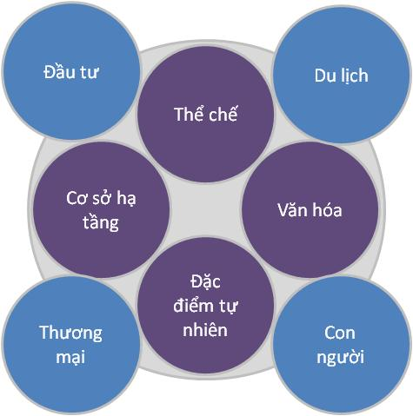

Hình 1.1: Mô hình thương hiệu địa phương

(Nguồn: Đề xuất của tác giả)
Bốn trụ cột tĩnh bao gồm: thể chế, văn hóa, cơ sở hạ tầng và đặc điểm tự nhiên. Bốn trụ cột động bao gồm: thương mại, du lịch, đầu tư và con người.
Khi đánh giá thương hiệu địa phương tại thời điểm hiện tại, chúng ta sẽ thấy được thực trạng về thương hiệu địa phương, địa phương cần xác định một hình ảnh giả lập về thương hiệu địa phương kỳ vọng trong tương lai, một số học giả gọi là bản sắc thương hiệu địa phương (brand identity). Từ bản sắc, các địa phương xác định các mục tiêu cụ thể để hình thành các chiến lược, kế hoạch và chương trình hành động để thực hiện nhằm đạt đến kỳ vọng. Kỳ vọng là hình ảnh mà các đối tượng hữu quan sau khi thu nhận và được đánh giá sẽ giống với bản sắc mà địa phương đưa ra.
Thời gian để một bản sắc trở thành hình ảnh trong nhận thức của các đối tượng hữu quan là một hành trình dài, có địa phương xây dựng cả trăm năm. Thông thường tầm nhìn chiến lược sẽ đặt một khoảng thời gian ngắn hơn là 20 đến 30 năm cho việc tái thiết hoàn toàn. Nhà hoạch định chiến lược phải biết tưởng tượng ra một tương lai với hình ảnh mô tả về một địa phương là gì, phục vụ ai, khác biệt và hấp dẫn thế nào. Khi lựa chọn sự khác biệt hóa trong hình ảnh của địa phương sẽ kéo theo việc tổ chức sản xuất các ngành kinh tế công nghiệp và dịch vụ phù hợp với sự khác biệt hóa đó. Nguồn lực là có hạn nên phải tập trung vào các thứ hạng ưu tiên và khác biệt. Một Paris lãng mạn, một New York năng động, một London cổ kính, một Quảng Châu chợ thế giới,… đều đòi hỏi phải có sự đầu tư trong nhiều năm và gắn với nó là những ngành kinh doanh, lĩnh vực kinh doanh phù hợp. Lựa chọn nghịch đối với các địa phương mong muốn vừa là công xưởng lại vừa là điểm đến du lịch, hay lựa chọn nghịch để trở thành địa phương năng động giải trí khác với trở thành địa phương yên bình và nghỉ ngơi. Các đòi hỏi tầm nhìn đặt ra các lựa chọn ưu tiên khác nhau đối với từng nhóm trụ cột trong mô hình.

1.1.3. Vai trò và lợi ích của thương hiệu địa phương
Thương hiệu địa phương (THĐP) không chỉ mang lại lợi ích thiết thực cho địa phương, mà còn tạo ra những hiệu ứng tốt về hiệu quả đầu tư và thị trường từ bên ngoài, kích thích những nội lực bên trong. Nói ngắn gọn là sẽ góp phần làm thăng hoa các giá trị bản sắc và mang lại những lợi ích bền vững trong phát triển của địa phương. Trong một thế giới cạnh tranh quyết liệt nhằm thu hút các nguồn lực kinh tế, vốn đầu tư, con người, tài nguyên,… cho các địa phương, phần thắng nghiêng về những địa phương xây dựng được một hình ảnh hấp dẫn, một định vị rõ ràng và một niềm tin tưởng tuyệt đối. Điều này có được không chỉ bằng các chính sách hành chính, các chính sách công, mà còn cần một chiến lược xây dựng THĐP bền vững.
Xây dựng THĐP mang tính chiến lược tức là thúc đẩy các thuộc tính của địa phương đó, nhằm đưa ra những cam kết phù hợp và hấp dẫn cho các đối tượng mục tiêu. Nó không phải là một chiến dịch quảng cáo hay một khẩu hiệu. Thay vào đó, chiến lược xây dựng thương hiệu có một tầm nhìn được chia sẻ sâu sắc và cảm xúc, ảnh hưởng đến mọi hành động, từ hoạt động xúc tiến đầu tư, xúc tiến du lịch đến các chính sách quản lý đô thị và hấp dẫn nhập cư. Có nhiều lý do tại sao một chiến lược thương hiệu là rất quan trọng đối với một địa phương nào đó, nhưng phổ biến nhất là để kích thích tăng trưởng kinh tế.
- Tạo ra một tầm nhìn chung cho tương lai của cộng đồng và tiềm năng từ đó tạo ra sự cảm nhận và tin tưởng
Một địa phương có thương hiệu thu hút sẽ tạo ra một tầm nhìn chung rõ ràng để trả lời cho câu hỏi duy nhất chúng ta bị thu hút bởi địa phương bởi yếu tố gì. Nếu nói đến Paris là lãng mạn, đến Seoul là năng động, đến Tokyo là chất lượng, đến Rotterdam là đô thị cảng, đến Bordeaux là rượu vang,… thì mong ước của một địa phương là đối tượng mục tiêu có nhận biết rõ ràng về hình ảnh bản sắc của địa phương là duy nhất và nó phải mang tính liên tưởng tích cực và thu hút. Từ đó, thông qua trải nghiệm tiêu dùng mà có sự cảm nhận về địa phương, nếu trải nghiệm tích cực sẽ tạo ra sự tin tưởng và từ đó có hành vi tích cực đối với địa phương.
Thương hiệu địa phương có chức năng tạo sự cảm nhận. Nói đến cảm nhận là người ta nói đến một ấn tượng nào đó về địa phương trong tâm trí của đối tượng hữu quan. Sự cảm nhận này không phải tự nhiên mà có, nó được hình thành do tổng hợp các yếu tố thông tin từ quá khứ và đối tượng hữu quan đó thu nhận hoặc trải nghiệm mà có. Các thông tin này đến từ việc tiếp xúc với tất cả các yếu tố vật chất hoặc vô hình mang thông điệp hay truyền tải thông điệp của địa phương có thể tích cực hoặc tiêu cực. Cùng một thương hiệu địa phương nhưng sự cảm nhận của đối tượng hữu quan có thể khác nhau, phụ thuộc vào thông điệp hoặc hoàn cảnh tiếp nhận thông tin, hoặc phụ thuộc vào sự trải nghiệm trong tiêu dùng hàng hóa, sử dụng dịch vụ của địa phương.
- Thay đổi nhận thức về các liên tưởng tiêu cực của địa phương đối với các đối tượng hữu quan
Các đối tượng hữu quan của địa phương bao gồm từ người dân, nhà đầu tư, du khách đến công chức của địa phương. Đánh giá các liên tưởng hiện tại, các liên tưởng đúng hoặc sai, liên tưởng mạnh hoặc yếu từ đó đưa ra các giải pháp cải thiện thay đổi cho địa phương trở nên hấp dẫn.
Bảng 1.1: Các yếu tố hấp dẫn của địa phương
Yếu tố hấp dẫn cứng | Yếu tố hấp dẫn mềm
- Ổn định kinh tế  - Năng suất  - Chi phí biên hiệu quả  - Quan điểm về tài sản của quốc gia  - Dịch vụ và mạng lưới hỗ trợ địa phương  - Cơ sở hạ tầng thông tin liên lạc  - Vị thế địa lý chiến lược  - Kế hoạch và các chương trình khuyến khích thu hút | - Chất lượng cuộc sống  - Năng lực và trình độ của lực lượng lao động  - Văn hóa  - Thể chế và quan hệ giữa con người  - Phong cách quản lí  - Tinh thần kinh doanh, sự năng động  - Tính chuyên nghiệp khi giao tiếp thị trường và kinh doanh  - Tinh thần sáng tạo và đổi mới  - Phát triển khu/ngành kinh tế đặc thù

(Tổng hợp của tác giả)
Một thương hiệu địa phương mạnh và thu hút sẽ có tác dụng làm giảm thiểu các liên tưởng tiêu cực về địa phương đó.
- Xây dựng một hình ảnh nhất quán về địa phương
Từ tầm nhìn chung cho sự phát triển của thương hiệu địa phương sẽ kéo theo các nguồn lực và các tổ chức, cá nhân tham gia vào quá trình xây dựng thương hiệu địa phương tạo ra một hình ảnh nhất quán, xuyên suốt. Bước đầu là sự thể hiện về hình ảnh nhất quán từ mầu sắc đến cảm nhận, sau đó là sự thể hiện nhất quán về giá trị và thông điệp cũng như chức năng quan trọng nhất mà thương hiệu địa phương mong muốn giải quyết. Một thương hiệu địa phương “năng động” và “khỏe mạnh” chắc chắn sẽ không thể là một địa phương “lãng mạn” và “nghỉ ngơi”, các giá trị này đều tích cực nhưng lại là lựa chọn đối nghịch đối với địa phương khi mong muốn hướng đến hay mong muốn thể hiện chúng. Việc tạo ra một hình ảnh nhất quán về thương hiệu địa phương cho thấy một cách rõ ràng lựa chọn của địa phương cũng như sự theo đuổi của địa phương về mặt chiến lược dài hạn.
- Thương hiệu địa phương tạo ra sự khác biệt và tăng cường nhận biết về địa phương trên phạm vi khu vực, cấp quốc gia hay toàn cầu
Môi trường toàn cầu hội nhập ngày càng sâu rộng, các địa phương giờ không chỉ cần khác biệt với các địa phương khác trong quốc gia mà còn cần khác biệt với các địa phương khác trên thế giới để có thể thu hút tốt nhất nguồn lực toàn cầu đến địa phương cho mục tiêu tăng trưởng và phát triển. Thương hiệu địa phương có mang theo chức năng quan trọng của thương hiệu đó là phân biệt và nhận biết, chức năng này thể hiện ở sự khác biệt của thương hiệu địa phương trong nhận thức của nhóm đối tượng hữu quan. Thông qua thương hiệu địa phương, đối tượng hữu quan có thể dễ dàng phân biệt và nhận biết địa phương này khác gì với địa phương khác. Tập hợp các dấu hiệu của thương hiệu địa phương chính là căn cứ để nhận biết và phân biệt. Đồng thời, sự khác biệt thương hiệu địa phương giúp phân đoạn thị trường của địa phương là dành cho đối tượng hữu quan nào cũng như trình độ hay mức độ của nhóm đối tượng hữu quan đó.
Địa phương khác nhau sẽ phải đưa ra thông điệp và hình ảnh mong muốn khác nhau cho việc thu hút nguồn lực cho phát triển. Tuy nhiên, mỗi nhóm đối tượng hữu quan sẽ có kiến thức, nhận thức, nhận biết và trải nghiệm khác nhau về địa phương. Do đó, hình ảnh hiện hữu mà đối tượng hữu quan đang có, có thể khác rất xa những kỳ vọng về sự khác biệt mà địa phương mong muốn.
- Thương hiệu địa phương cung cấp thông tin và các chỉ dẫn về địa phương
Thương hiệu địa phương mang chức năng thông tin và chỉ dẫn thể hiện ở chỗ, thông qua hình ảnh, ngôn ngữ hoặc các dấu hiệu khác cũng như khẩu hiệu của thương hiệu địa phương, đối tượng hữu quan có thể nhận biết phần nào về giá trị và thương hiệu địa phương đem lại cũng như các dịch vụ và sản phẩm chủ yếu mà địa phương cung cấp. Chỉ dẫn địa lý, sản phẩm đặc trưng, tri thức bản địa, nguồn gốc xuất xứ, nhãn hiệu hàng hóa,… đem theo thông tin chỉ dẫn về địa phương và mang lại các trải nghiệm tiêu dùng gắn với địa danh của địa phương đó.
Chức năng thông tin, chỉ dẫn của THĐP có thể được chủ động truyền tải thông qua các thông điệp, nội dung và các kênh truyền thông mà địa phương thực hiện. Tuy nhiên, hầu hết là thực hiện thông qua sản phẩm hàng hóa và dịch vụ. Nhờ quá trình tiêu dùng, tiêu thụ và trải nghiệm sản phẩm hàng hóa và dịch vụ mà đối tượng mục tiêu có các ấn tượng và ghi nhớ thông tin về địa phương cũng như có thể nhận biết các đặc trưng riêng có của địa phương. Chú ý là với mỗi nhóm đối tượng khác nhau sẽ cần nội dung và kênh truyền tải thông tin khác nhau. Khi THĐP thể hiện rõ chức năng thông tin và chỉ dẫn địa lý sẽ là những cơ hội thuận lợi để khách hàng của địa phương tìm hiểu và đi đến chấp nhận THĐP.
- Thương hiệu địa phương tạo ra giá trị lợi ích kinh tế
Thương hiệu địa phương mang trong nó giá trị hiện tại và tiềm năng. Giá trị đó được thể hiện rõ nhất trên thu nhập của người dân địa phương hoặc thước đo hạnh phúc của người dân địa phương nhờ thu nhập sung túc được tạo ra và phúc lợi mà người dân được hưởng. Một thương hiệu địa phương tốt sẽ góp phần gia tăng tài sản vô hình cho doanh nghiệp địa phương. Mặc dù giá trị của thương hiệu địa phương rất khó tính toán bằng tiền, nhưng nhờ những lợi thế mà thương hiệu địa phương nổi tiếng thu hút, hấp dẫn mà sẽ có nhiều đầu tư, bán được nhiều hàng hóa với giá cao hơn hoặc dễ dàng thâm nhập thị trường hơn.

1.1.4. Các nhân tố ảnh hưởng đến thương hiệu địa phương
Theo mô hình cấu phần của thương hiệu địa phương trong mục trên, có thể thấy được cụ thể các nhân tố có ảnh hưởng đến thương hiệu địa phương đó chính là các đối tượng cấu phần trong nội hàm của thương hiệu địa phương.
- Thương mại
Nội dung về thương mại dựa trên việc xem xét ba nhóm nhân tố tương tác với nhau bao gồm: thương mại tại địa phương; xuất nhập khẩu và mối quan hệ giữa sản xuất – thương mại. Trong nhóm các tiêu chí đánh giá thương mại tại địa phương xem xét đến cơ sở hạ tầng thương mại, tính hấp dẫn thương mại của địa phương, chất lượng hạ tầng phân phối, tính liên kết và tích hợp của các chủ thể trong mạng lưới kinh doanh, xúc tiến thương mại và khuyến công. Sự phát triển của xuất nhập khẩu thể hiện gia tăng hay suy giảm phản ánh sự tương tác của địa phương với phần còn lại của thế giới. Tiếp xúc với sản phẩm hàng hóa và dịch vụ địa phương càng nhiều, các khách hàng và các nhà mua càng có cơ hội trải nghiệm với thương hiệu địa phương thông qua sản phẩm.
- Đầu tư
Đầu tư của địa phương được xem xét dưới ba nguồn: đầu tư của Chính phủ (bao gồm cả việc thực hiện đầu tư thông qua vốn vay viện trợ nước ngoài ODA), đầu tư trực tiếp nước ngoài (FDI) và đầu tư của doanh nghiệp Việt Nam tại địa phương cũng như tại các tỉnh khác vào địa phương. Đây là các nguồn đầu tư có ảnh hưởng đến việc xây dựng THĐP cũng như phát triển kinh tế xã hội.
Nguồn vốn đầu tư sẽ chảy vào nơi nào tạo ra hiệu quả kinh doanh cao nhất, phần lớn hiệu quả gắn với việc nơi đó có năng suất lao động cao nhất. Nghĩa là, nếu 1 lao động tại Việt Nam tạo ra năng suất lao động cao hơn 1 lao động năng suất trung bình của thế giới thì vốn đầu tư sẽ chảy vào Việt Nam. Hoặc việc tạo ra hiệu quả lợi nhuận cao nhất có thể do việc thiếu các kiểm soát nguồn lực hoặc thực hiện hoạt động sản xuất kinh doanh dưới chuẩn làm giá vốn hoặc chi phí thấp. Khi giá vốn thấp nhờ sản xuất dưới chuẩn, doanh nghiệp sẽ có lợi nhiều hơn và vì thế dòng vốn đầu tư sẽ chảy vào nơi đó. 3 nhóm nhân tố có ảnh hưởng đến thu hút đầu tư là: Chất lượng nguồn đầu tư, Dịch vụ hỗ trợ và phục vụ đầu tư và Yếu tố hấp dẫn đầu tư.
- Du lịch
Yếu tố du lịch vừa là một bộ phận lại vừa là yếu tố ảnh hưởng đến THĐP được xem xét đánh giá 5 nhóm yếu tố trên 3 chiều kích. Các nhóm yếu tố này là (1) Du khách, (2) Chất lượng dịch vụ, (3) Đầu tư, (4) Nhân lực và (5) Tiềm năng. Ba chiều kích xem xét là: (1) thực trạng các nhóm yếu tố, (2) thay đổi của các nhóm yếu tố và (3) tương lai của các nhóm yếu tố hài hòa với mục tiêu. Đối tượng sử dụng dịch vụ du lịch là du khách (trong và ngoài nước) cũng như bản thân các doanh nhân (doanh nghiệp).
Trụ cột du lịch đóng góp rất lớn cho THĐP ở góc độ đưa ra các trải nghiệm và kinh nghiệm thực tế, nếu tích cực sẽ kéo theo các hành động như du lịch quay lại, định cư, mua sắm, thương mại, kinh doanh, tổ chức hoạt động sự kiện tại địa phương,…
- Con người
Bất kỳ địa phương nào cũng được sở hữu bởi con người địa phương và phát triển bởi/vì con người. Việc mưu cầu hạnh phúc của con người tại địa phương được thực hiện gián tiếp thông qua cử người đại diện là chính quyền địa phương thực hiện, nhằm không ngừng nâng cao chất lượng cuộc sống và sinh hoạt tại địa phương đồng thời giúp tăng trưởng kinh tế, tạo thu nhập và việc làm cho lao động tại địa phương.
Yếu tố con người trong thương hiệu địa phương được xem xét dựa trên đánh giá 3 nhóm nhân tố: đời sống, nhân lực và nhân dụng. Chỉ tiêu Đời sống xem xét các tiêu chí về bình đẳng trong thu nhập, chất lượng cuộc sống, giáo dục đào tạo, y tế và các dịch vụ giải trí. Chỉ tiêu về nhân lực bao gồm các tiêu chí về số lượng, chất lượng và sự phù hợp của nhân lực với yêu cầu thị trường. Chỉ tiêu về nhân dụng xem tiêu chí về hiệu quả chính sách nhân dụng trong việc thu hút con người làm việc cho chính quyền hay doanh nghiệp tại địa phương.
- Cơ sở hạ tầng
Yếu tố cơ sở hạ tầng ảnh hưởng đến thương hiệu địa phương dựa trên xem xét bốn nhóm nhân tố về dịch vụ hạ tầng, điện nước, CNTT và giao thông. Các nhóm nhân tố này phục vụ cho phát triển kinh tế tại địa phương và phù hợp với các bản sắc THĐP quy định gắn với thực hiện các quy hoạch trên nhiều lĩnh vực.
CSHT là để phục vụ con người trong sản xuất và cuộc sống, do đó, đánh giá sự phù hợp của CSHT với hiện tại và nhu cầu trong tương lai của địa phương là tiêu chí cơ bản trong xem xét năng lực CSHT phục vụ phát triển và xây dựng THĐP. Nhóm nhân tố CSHT được xem xét theo 3 phương diện: thứ nhất là thực trạng đáp ứng nhu cầu của doanh nghiệp và người dân, thứ hai là quá trình phát triển việc đầu tư cho đáp ứng nhu cầu này và cuối cùng là điều kiện để hạ tầng có thể đáp ứng tốt hơn nhu cầu trong tương lai.
- Văn hóa
Yếu tố văn hóa ảnh hưởng đến thương hiệu địa phương được nghiên cứu trên năm nhóm nhân tố và ba phương diện. 5 nhóm nhân tố: thứ nhất là biểu tượng địa phương trong nhận thức của đối tượng mục tiêu, thứ hai là các di sản địa phương, thứ ba là các giá trị văn hóa địa phương, thứ tư là các đặc tính đa dạng của dân cư địa phương và thứ năm là tri thức bản địa tích lũy qua các món ăn, làng nghề thủ công và bài thuốc gia truyền. Ba phương diện được xem xét là (1) thực trạng các nhóm nhân tố, (2) kỳ vọng về các nhân tố và (3) sự phù hợp giữa các nhóm nhân tố và trong bản thân mỗi nhóm nhân tố với nhu cầu phát triển THĐP.
- Đặc điểm địa phương
Mỗi địa phương tự bản thân nó trên bản đồ toàn cầu đã mang một vị trí địa lý đặc thù với định vị các tọa độ kinh độ vĩ độ nhất định với từng tiểu vùng khí hậu của nó, đồng thời nó có thể giống hay khác với các đặc điểm của các địa phương khác ở các tọa độ khác trên bản đồ toàn cầu. Gần như không có địa phương nào giống hoàn toàn địa phương nào về đặc điểm địa phương.
Xem xét nhóm nhân tố gắn với đặc điểm địa phương có tác động tương tác như thế nào với THĐP thông qua các yếu tố dịch chuyển như con người, du khách, vốn, hàng hóa, luận án xem xét 5 nhóm vấn đề về: vị thế địa lý chiến lược, tài nguyên thiên nhiên, thời tiết, sản phẩm đặc trưng và các điểm đến tại địa phương.
- Thể chế
Thể chế là khái niệm rộng và đa nghĩa. Trong luận án này xem xét yếu tố thể chế ảnh hưởng đến thương hiệu địa phương trên các khía cạnh nội dung cụ thể: (1) việc chính quyền địa phương, doanh nghiệp địa phương và người dân địa phương thực hiện pháp luật như thế nào, (2) cộng đồng địa phương chấp nhận cách thức và giá trị ứng xử trong giao tiếp và lao động, (3) việc thực hiện CCHC ở địa phương và (4) thái độ của cán bộ công chức địa phương. Có những vấn đề bản thân địa phương muốn cải cách như tiền lương nhằm cải thiện thái độ của công viên chức nhưng đây lại là vấn đề quy định của trung ương chứ địa phương không thể can thiệp.
Hầu hết các vấn đề về thể chế đều nằm ở các quy định của trung ương, các địa phương chỉ có thể áp dụng. Chính sách dựa trên pháp luật do trung ương xây dựng nhưng khi đưa vào thực tế có nhiều yếu tố không phù hợp, điều này phần lớn kìm hãm sự phát triển của địa phương. Việc tạo ra thể chế tại địa phương với môi trường sản xuất kinh doanh như nào lại phụ thuộc nhiều hơn vào người đứng đầu của địa phương đó.

1.2. Xây dựng thương hiệu địa phương
Để tổ chức một chương trình xây dựng thương hiệu địa phương đòi hỏi phải thấu hiểu được thị trường mục tiêu nhằm trả lời cho 3 câu hỏi: (1) Đâu là thị trường mục tiêu chính để truyền thông và quảng bá tính hấp dẫn của thương hiệu địa phương?, (2) Làm marketing thương hiệu địa phương cho cộng đồng, khu vực như thế nào? và (3) Ai là đơn vị quảng bá và truyền thông thương hiệu địa phương? Trả lời các câu hỏi này để tạo ra các mô hình và các phương pháp triển khai xây dựng thương hiệu địa phương.
Bốn nhóm đối tượng chính cho chiến lược thương hiệu địa phương bao gồm: (1) xây dựng THĐP cho các doanh nghiệp phát triển sản xuất kinh doanh và thương mại nhằm tạo ra năng suất cao với chi phí thấp, (2) xây dựng THĐP gắn với sản phẩm đặc trưng nổi trội và khác biệt để quảng bá địa phương qua sản phẩm, có thể thương mại đến địa phương khác hoặc xuất khẩu ra thế giới, (3) xây dựng THĐP để thu hút du khách đến du lịch, đến làm việc, đến tổ chức hội thảo và khảo sát, và (4) xây dựng THĐP để thu hút cư dân đến định cư và người lao động đến làm việc.

1.2.1. Các mô hình phát triển thương hiệu địa phương
Vuignier (2016) đã tổng hợp lại các nội dung gắn với xây dựng thương hiệu địa phương để thấy được sự đa dạng của các chiến lược và kế hoạch mà các địa phương thực hiện từ định nghĩa thương hiệu địa phương hiểu theo nghĩa hẹp đến nghĩa rộng và từ hoạt động cụ thể đến yếu tố chiến lược.
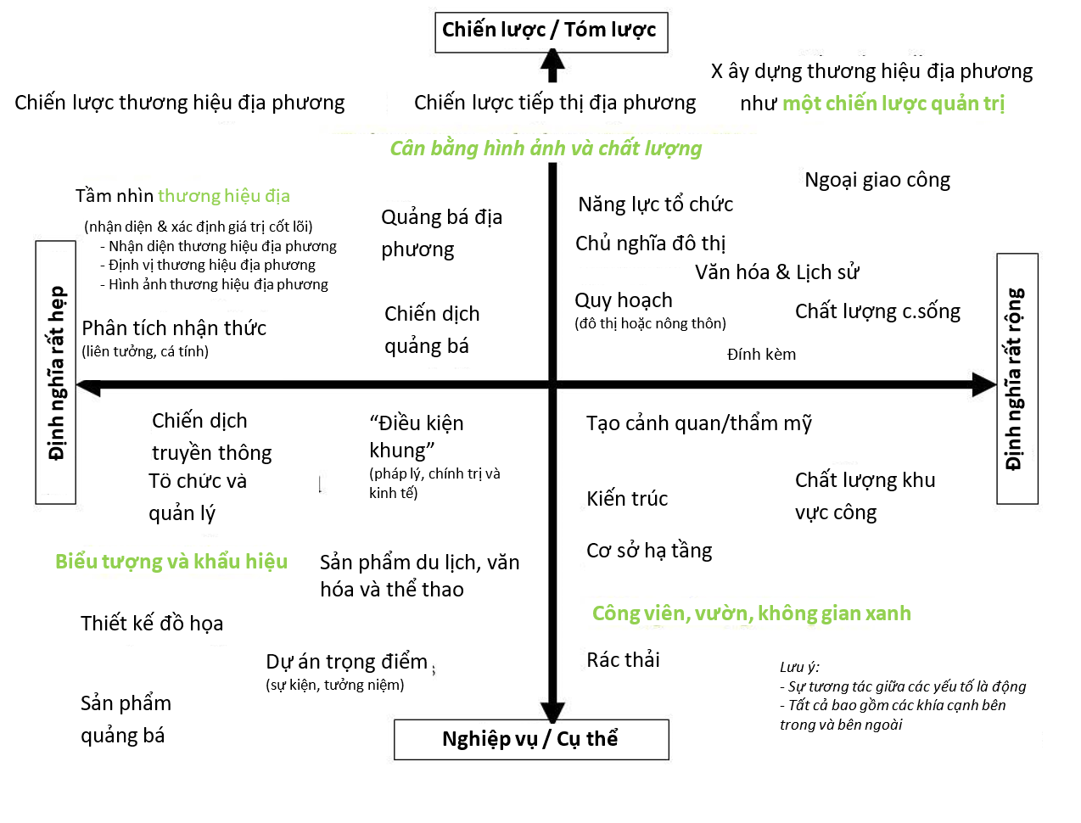

Hình 1.2 : Sự đa dạng của xây dựng thương hiệu địa phương

(Nguồn: Vuignier, 2016)
Mô hình thứ nhất theo ý nghĩa rộng nhất là quảng bá chung một hình ảnh địa phương gắn với một nhóm giá trị thu hút và hấp dẫn. Các địa phương sẽ lựa chọn logo (Biểu tượng) chung, thiết kế hệ thống nhận diện thống nhất về hình ảnh kích thước và quy chuẩn sử dụng biểu tượng, lập kế hoạch triển khai đồng bộ hình ảnh trên các mặt trận tại địa phương. Hệ thống nhận diện hình ảnh này như một chiếc áo khoác để phản ánh giá trị mà địa phương mong muốn giới thiệu đồng bộ và nhất quán. Ở chiều ngược lại, một số địa phương lựa chọn một ngành kinh tế mũi nhọn có thế mạnh nổi trội và đặc trưng từ đó xúc tiến thương mại và đầu tư cho ngành này ra cả nước và thế giới. Việc tiêu dùng sản phẩm của địa phương là một cách thức trải nghiệm và cảm nhận về địa phương từ đó khuyến khích du lịch và đầu tư vào địa phương.
Trong luận án này sử dụng các tiếp cận của Philip Kotler, cho rằng nội dung của một chiến lược thương hiệu địa phương phải bao gồm: Nội dung 1: Phát triển các dịch vụ công cộng để phục vụ xã hội và cộng đồng; Nội dung 2: Quy hoạch và triển khai quy hoạch các đô thị; Nội dung 3: Phát triển và tăng trưởng kinh tế; Nội dung 4: Hoạch định thị trường chiến lược bao gồm cả việc xây dựng thương hiệu địa phương cho sản phẩm (hàng hóa và dịch vụ) trên các thị trường mục tiêu. Để thực hiện mô hình phát triển thương hiệu địa phương, Philip Kotler cho rằng phải đảm bảo các nguyên tắc chung, có 4 nguyên tắc được miêu tả là: Nguyên tắc 1: Xây dựng hình tượng và vị thế địa phương mạnh mẽ và hấp dẫn; Nguyên tắc 2: Thực hiện các chương trình xúc tiến đến với khách hàng tiềm năng hoặc mục tiêu cho các sản phẩm có nguồn gốc xuất xứ địa phương (made in ...); Nguyên tắc 3: Phân phối các sản phẩm và dịch vụ của địa phương theo phương thức dễ tiếp cận với người dùng và Nguyên tắc 4: Đảm bảo rằng các đối tượng hữu quan có nhận thức một cách đầy đủ về các lợi thế và thế mạnh của địa phương. Đồng thời để thực hiện phải đảm bảo 4 điều kiện cho xây dựng thương hiệu địa phương là: (1) Cung cấp các dịch vụ công cộng với cơ sở hạ tầng tốt nhất cho cư dân, du khách và doanh nghiệp; (2) Xây dựng THĐP để thu hút đầu tư và nhập cư; (3) Có một hình tượng sống động và chiến lược truyền thông tốt; và (4) Đạt được sự ủng hộ từ mọi đối tượng và thành phần trong xã hội vì mục tiêu chung với phương châm mỗi người dân là một đại sứ thương hiệu địa phương.
Philip Kotler đồng thời cho rằng có 4 chiến lược tiếp thị thương hiệu địa phương:
(1) Marketing hình ảnh địa phương:
- Hình ảnh địa phương quá hấp dẫn và thu hút
- Hình ảnh địa phương tích cực
- Hình ảnh địa phương mờ nhạt
- Hình ảnh trái ngược với đặc điểm của địa phương
- Hình ảnh tiêu cực gắn với địa phương
(2) Marketing vị trí địa lý chiến lược:
Thực hiện các hoạt động marketing gắn với các điểm đến: Những điểm mua sắm hàng hóa; các cảnh quan thiên nhiên đẹp và hấp dẫn; các điểm vui chơi giải trí; các sự kiện và lễ hội, các nhân vật lịch sử/nổi tiếng; các điểm đến về văn hóa; các hoạt động thể thao; các công trình kiến trúc, đài tưởng niệm và điêu khắc; các nhà bảo tang,...
(3) Marketing cơ sở hạ tầng địa phương
- Đánh giá nhu cầu đầu tư xây dựng cơ bản
- Quản lý hiệu quả cơ sở hạ tầng
- Lập kế hoạch liên chính quyền
- Chú trọng các đòi hỏi về môi trường
- Đồng bộ hóa nhu cầu phát triển khu vực với phát triển cơ sở hạ tầng
- Những chương trình cải cách giáo dục
- Các chương trình cải thiện an ninh xã hội
- Quy hoạch nhà cửa, đường phố và giao thông, cung cấp điện nước, khách sạn nhà hàng và các quy ước xã hội, dịch vụ phục vụ du khách
(4) Marketing nguồn nhân lực của địa phương
- Những nhà lãnh đạo địa phương tận tâm
- Những nhân vật nổi tiếng của địa phương
- Những nhân tài của địa phương
- Tinh thần doanh nhân điển hình
- Thu hút được những người đến sống và làm việc tại địa phương

1.2.2. Các giai đoạn xây dựng thương hiệu địa phương
Philip Kotler cho rằng có 5 giai đoạn trong việc xây dựng thương hiệu địa phương. Giai đoạn 1 là đánh giá lại hình ảnh đại diện nền sản xuất và kinh doanh của địa phương: yếu tố hấp dẫn, nhận dạng đối thủ cạnh tranh, xu thế và hướng phát triển, điểm mạnh và điểm yếu, cơ hội và đe dọa, những vấn đề chính cần giải quyết. Giai đoạn 2 là khảo sát cộng đồng doanh nghiệp và dân cư muốn hình ảnh nền sản xuất và kinh doanh thế nào trong tương lai - tầm nhìn và mục đích của địa phương sẽ thế nào sau 10-20-50 năm nữa. Giai đoạn 3 là chính quyền và nhân dân cần hoạch định và tiến hành các chiến lược nào để đạt mục đích đề ra. Giai đoạn 4, chính quyền cần thực hiện các hành động cụ thể gì để triển khai các chiến lược trên: ai chịu trách nhiệm, triển khai như thế nào, tiêu tốn bao nhiêu ngân sách và thời hạn hoàn thành dự kiến? Và cuối cùng, Giai đoạn 5 là việc kiểm soát của cộng đồng, chính quyền để đảm bảo việc thực hiện được thành công.
Trong quá trình xây dựng THĐP phải chú trọng đến 5 khía cạnh quản lý:
Thứ nhất, những yếu tố quyết định hình ảnh thương hiệu địa phương:
- Hình ảnh THĐP là tổng hợp những niềm tin, ý tưởng và ấn tượng mà người ta có về một địa phương trong một thời gian dài.
- Những người khác nhau có thể có những hình ảnh thương hiệu khá khác nhau về cùng một THĐP
- Quản lý hình ảnh thương hiệu chiến lược là một quá trình liên tục nghiên cứu nhận thức của các nhóm khán giả khác nhau về THĐP, phân đoạn và nhắm mục tiêu vào những khán giả cụ thể, định vị những điểm thu hút của địa phương để truyền đạt những yếu tố thu hút này đến nhóm mục tiêu từ đó tăng cường nhận thức về hình tượng địa phương.
- Vì hình ảnh THĐP có thể nhận diện được và thay đổi theo thời gian nên có thể có những tác động khác nhau với các nhóm đối tượng khác nhau.
Thứ hai, cách thức đo lường sức mạnh hình ảnh thương hiệu địa phương:
- Chọn thính giả: dân cư, du khách, các nhà quản trị, các nhà đầu tư, những người có tinh thần sáng tạo trong kinh doanh, các nhà đầu tư nước ngoài, các chuyên gia về nghiên cứu địa phương
- Nêu bật sự khác biệt giữa các phân đoạn có hình ảnh khác nhau dựa trên: nhân khẩu học, nhu cầu, lợi ích tìm kiếm, địa lý, tầng lớp xã hội, chu kỳ sống gia đình, phong cách sống, thời điểm mua hàng, tốc độ sử dụng, tính cách,…
- Đo lường nhận thức khán giả: Đo lường tính quen thuộc ưa thích, đo lường ngữ nghĩa, lập bản đồ địa lý đánh giá
- 6 đặc tính của phân đoạn hình ảnh hữu ích: loại trừ lẫn nhau, toàn diện, có thể đo lường được, có thể tiếp cận được, đủ lớn để đáng theo đuổi, phản ứng khác nhau với cùng chiến lược xây dựng thương hiệu.
- Phân biệt ngữ nghĩa để đo lường hình ảnh thương hiệu: xây dựng một hệ thống đánh giá thích hợp, rút gọn hệ thống tiêu chí đánh giá phù hợp, triển khai công tác điều tra nghiên cứu cho những người được thăm dò, tổng hợp và thống kê để đánh giá về nhận thức để so sánh nhận thức thực sự với hình ảnh mong muốn.
Thứ ba, phương pháp thiết kế hình ảnh thương hiệu địa phương:
Để hình ảnh thương hiệu địa phương trở nên hiệu quả nó phải đáp ứng 5 chỉ tiêu sau: (1) Hình ảnh thương hiệu phải có giá trị và thực tế, (2) Hình ảnh thương hiệu phải đáng tin, (3) Hình ảnh thương hiệu phải đơn giản, (4) Hình ảnh thương hiệu phải lôi cuốn (chỉ rõ lý do lôi cuốn) và (5) Hình ảnh thương hiệu phải khác biệt.
Thứ tư, cách thức phối hợp và sử dụng các công cụ, phương tiện để truyền tải hình ảnh thương hiệu địa phương:
Biểu tượng của địa phương: (1) Chiến lược thị giác đa dạng, (2) Chiến lược thị giác nhất quán, (3) Hình ảnh hóm hỉnh, (4) Hình ảnh phủ nhận những khía cạnh tiêu cực
- Khẩu hiệu, chủ đề và định vị hình ảnh thương hiệu địa phương
- Các sự kiện lớn quan trọng
- Hệ thống các điểm đối thoại (brand touchpoints) và nhận diện thương hiệu địa phương (brand identities).
Thứ năm, hệ thống quản lý rủi ro đối với các liên tưởng tiêu cực đến hình ảnh thương hiệu địa phương:
Có nhiều phương pháp quản lý rủi ro và xử lý rủi ro đối với xây dựng thương hiệu địa phương trong việc hạn chế, loại bỏ các liên tưởng tiêu cực bằng các phá bỏ một hình ảnh, tạo ra một hình ảnh tích cực từ một hình ảnh tiêu cực, marketing các biểu tượng và loại bỏ hình ảnh tiêu cực.

1.2.3. Năng lực xây dựng thương hiệu địa phương
Năng lực không tự dưng mà có, nó phụ thuộc vào nguồn lực hình thành. Xét về mặt nguồn gốc hình thành lợi thế cạnh tranh, có 3 dòng lý thuyết cơ bản.
Dòng thứ nhất cho rằng có thể tạo dựng lợi thế cạnh tranh xuất phát từ các nguồn lực (PeterF Drucker, 1985, 1993; Smart McWilliams; Jay Barney, 1986, 1991, 2004) và cấu trúc các hoạt động (Micheal Porter, 1996) nên được gọi là lý thuyết dựa trên nguồn lực. Cách tiếp cận nguồn lực là cách tiếp cận đầu vào với ba nhóm nhân tố chính là nguồn lực con người, nguồn lực tài chính và cách thức sắp xếp tổ chức các nguồn lực để đạt được hiệu suất tối đa. Một số nhà nghiên cứu tách nguồn lực về công nghệ ra thành một nguồn riêng, nhưng về bản chất đó cũng là một nguồn lực tài chính chi trả để mua sở hữu hoặc sử dụng khai thác công nghệ. Với cách tiếp cận này, một địa phương nếu có sản phẩm tương tự về chất lượng với một địa phương khác mà do giảm thiểu chi phí sản xuất (phí hạ - low cost) nên có mức giá sản phẩm thấp hơn thì địa phương đó sẽ thành công trong việc bán sản phẩm mà không cần tập trung nhiều cho xây dựng thương hiệu.
Dòng thứ hai cho rằng địa phương đạt được lợi thế cạnh tranh do các doanh nghiệp biết khai thác vị thế doanh nghiệp (Joe S.Bain, 1959; Mason, 1939; Rumelt, 1974; Porter, 1980; Porter, 1985; Barney, 1986; Scherer và Ross, 1990) so với các đối thủ cạnh tranh trong cùng ngành kinh doanh nên được gọi là lý thuyết vị thế. Mở rộng của lý thuyết này là lý thuyết định vị hay lý thuyết về khác biệt hóa trong nhận thức của khách hàng mục tiêu. Ngụ ý rằng ở mỗi vị thế nhất định sẽ có những lợi thế và bất lợi thế nhất định, vì thế, phải biết phát huy lợi thế và giảm bất lợi thế để tồn tại lâu dài. Một tổ chức lớn cồng kềnh thì sẽ không thể linh hoạt như tổ chức nhỏ gọn. Người ta giả định rằng khi nói đến thương hiệu là nói đến một khái niệm, các khái niệm trừu tượng có thể xung đột và không thể hài hòa trong cùng tổng thể, do đó, lựa chọn nghịch là địa phương phải chọn giá trị cốt lõi để xây dựng gắn với thương hiệu. Ví dụ: giá trị sang trọng và bình dân là không thể trong cùng tập hợp, Paris hoa lệ thì không thể bình dân. Hoặc một nơi đáng sống với giá trị “sạch sẽ” thì sẽ không thể là một khu công nghiệp “công xưởng” sản xuất. Một địa phương mà pháp luật nghiêm khắc thì sẽ thiếu tính linh hoạt cho mọi hoạt động vận hành.
Dòng lý thuyết thứ ba là dòng lý thuyết dựa trên cấu trúc hệ thống của doanh nghiệp và thị trường để phân tích các nguồn hình thành năng lực. Nổi bật của dòng lý thuyết này xem xét cấu trúc các ngành kinh doanh trên thị trường toàn cầu chứ không giới hạn trong phạm vi một quốc gia. Mô hình Diamond của Micheal Porter và bổ sung của Dunning trong khuôn khổ dòng lý thuyết về cấu trúc hệ thống là điển hình rõ nét của dòng lý thuyết này. Một số mũi nhọn chiến lược khác như chiến lược tập trung, quyền ưu tiên, hay hiệp đồng đều là những phân nhánh hoặc khu vực đan xem của ba dòng lý thuyết này nhằm lý giải nguồn gốc hình thành lợi thế cạnh tranh. Phải khẳng định rằng có thể sử dụng cả ba dòng lý thuyết để lý giải cho các tình huống cạnh tranh trong kinh doanh, có thể có dòng lý thuyết nổi bật hơn nhưng không thể chối bỏ các lý thuyết còn lại. Các lý thuyết về cạnh tranh doanh nghiệp, marketing, xây dựng thương hiệu từ áp dụng cho các doanh nghiệp được chuyển sang áp dụng bởi các tổ chức từ các tổ chức phi chính phủ (NGOs) đến các cơ quan công quyền. Khách hàng của chính quyền chính là người dân của địa phương, hoặc doanh nghiệp kinh doanh tại địa phương, hoặc khách du lịch, các nhà đầu tư,… Hệ thống các công cụ quản trị được áp dụng cho doanh nghiệp với khách hàng sẽ được đưa vào vận dụng đối với cơ quan chính quyền với khách hàng của họ. Như thế lý thuyết về năng lực triển khai sẽ không tách rời lý thuyết quản trị năng lực triển khai và thực thi tại doanh nghiệp.
Trong phân tích năng lực của luận án này sẽ sử dụng phương pháp tiếp cận nguồn lực để lý giải, trong đó có 3 nhóm nhân tố là con người, tài chính và khả năng sắp xếp các nguồn lực để đạt mục tiêu đặt ra. Như vậy, khi xem xét năng lực xây dựng thương hiệu địa phương, luận án xem xét về khả năng cung cấp tài chính và ngân sách cho việc xây dựng thương hiệu, chất lượng nguồn nhân lực và cơ quan tổ chức các hoạt động xây dựng thương hiệu, các quy trình và thủ tục trong việc triển khai xây dựng thương hiệu.

1.3. Kinh nghiệm xây dựng thương hiệu địa phương

1.3.1. Kinh nghiệm xây dựng thương hiệu địa phương của một số địa phương trên thế giới
a. Thâm Quyến (Trung Quốc)
Trong 40 năm tính đến năm 2020, Đặc khu kinh tế Thâm Quyến, GDP đạt khoảng 400 tỷ USD vào năm 2019 so với khoảng 40 triệu USD vào năm 1980, tốc độ tăng trưởng trung bình 20,7%/năm, GDP đứng thứ 5 trong danh sách các thành phố hàng đầu của châu Á. Thu nhập bình quân đầu người của Thâm Quyến khoảng gần 10.000 USD/năm vào năm 2019, tăng 31,6 lần so với thu nhập bình quân đầu người năm 1985. Thâm Quyến thực hiện kiên định hai chính sách “thu hút vào” và “đi ra ngoài” đồng thời, tích cực tận dụng cả tài nguyên và thị trường trong nước với quốc tế. Kim ngạch ngoại thương năm 2019 đạt 431,5 tỷ USD so với 180 triệu USD vào năm 1980, tăng trưởng trung bình mỗi năm đạt 26,1%.
Theo ý tưởng của Đặng Tiểu Bình, tháng 7/1979, Trung ương Đảng Cộng sản Trung Quốc quyết định phê duyệt Đặc khu kinh tế ở Trung Quốc. Thâm Quyến đứng đầu tất cả các địa phương của Trung Quốc về chất lượng và hiệu quả tăng trưởng kinh tế và đặc biệt là kinh tế tri thức. Địa phương này là nơi đặt trụ sở của Top 500 công ty lớn nhất thế giới và nhiều công ty công nghệ thông tin thành công như ZTE, Huawei, Foxconn. Các sản phẩm máy nghe nhạc số cá nhân (iPod) và máy tính xách tay của Apple do Foxconn sản xuất tại Thâm Quyến là chủ yếu. Có hơn 500 công ty niêm yết trên Sở giao dịch chứng khoán của Thâm Quyến với 17700 nhân viên môi giới chứng khoán, 35 triệu nhà đầu tư đăng ký, tổng vốn niêm yết khoảng 122 tỷ USD, mỗi ngày có khoảng 600.000 giao dịch với giá trị khoảng 800 triệu USD.
Là một thành phố trẻ, phát triển đô thị lên từ một làng chài, độ tuổi trung bình ở Thâm Quyến là dưới 30, trong đó 88,41% trong độ tuổi từ 15 đến 59, 8,49% trong độ tuổi từ 0 đến 14 và 3,1% ở độ tuổi 65 trở lên. Cơ cấu dân số Thâm Quyến có sự đa dạng lớn, tuy nhiên tập trung nhiều những người trí thức có trình độ học vấn cao. Theo một báo cáo vào tháng 6 năm 2007, 20% sinh viên tốt nghiệp Tiến sĩ của Trung Quốc đã làm việc tại Thâm Quyến. Lý do cơ bản là Thâm Quyến có nhiều cơ chế hỗ trợ để thu hút nhân tài. Càng có trình độ và học vị cao thì càng được đãi ngộ và ưu đãi lớn. Trong đó phải kể đến chính sách cấp nhà, cấp tiền và tạo điều kiện nhập cư đăng kí hộ khẩu, chăm sóc y tế và hỗ trợ an sinh giáo dục cho gia đình. Thâm Quyến cũng được bầu là Thành phố năng động nhất của Trung Quốc và Thành phố hàng đầu ở Trung Quốc cho người nước ngoài định cư. Có thể do môi trường Thâm Quyến có sự cởi mở lớn về văn hóa đồng thời cơ hội kiếm việc làm và có thu nhập cao khá dễ dàng.
Nhờ sự phát triển của kinh tế mà thương hiệu địa phương Thâm Quyến được phát triển tự nhiên gắn với các giá trị năng động, hiện đại và giàu có. Tốc độ phát triển kinh tế cao trong một khoảng thời gian dài nhờ các chính sách ưu đãi và mở cửa đồng thời nhiều quy định vượt trội so với chính sách chung của trung ương. Trong đó, yếu tố sáng giá nhất dẫn đến thành công của Thâm Quyến nằm ở mức thuế thấp, thủ tục hành chính đơn giản và nhân công lao động chất lượng cao dồi dào.
Việc được phép tạo ra các đột phá về chính sách so với mặt bằng chung cả nước và trung ương là tiền đề cho thu hút đầu tư của Thâm Quyến. Thuế thu nhập doanh chỉ 15%/năm, trong khi cùng thời điểm là 33%/năm với các khu vực khác. Thâm Quyến thực hiện hệ thống lương riêng đột phá, hệ thống đấu thầu mới, có chính sách an sinh cho công nhân, đặc biệt là nhà ở. Coi đất đai là một nguồn lực đầu vào cho sản xuất và kinh doanh, năm 1987, Thâm Quyến là nơi đầu tiên ở Trung Quốc thực hiện đấu giá quyền sử dụng đất để đất đai được coi là tài sản giao dịch theo nguyên tắc thị trường. Năm 1990, sàn giao dịch chứng khoán đầu tiên ở Trung Quốc được thiết lập ở Thâm Quyến, cổ phiếu đầu tiên tại Trung Quốc được phát hành tại Thâm Quyến, từ đó địa phương dẫn đầu trong việc phát triển thị trường vốn. Coi tiền là một nguồn lực của sản xuất kinh doanh và dịch chuyển tự do thông qua giá của tiền bằng các hình thức đầu tư qua thị trường vốn và góp vốn cổ phần. Đồng thời, Thâm Quyến thực hiện cải cách hệ thống giá cả, nhà nước không tham gia vào thương mại hàng hóa, các phần việc mà doanh nghiệp có thể làm thì nhà nước không tham gia vào kinh doanh,… Địa phương này luôn đi đầu trong thử nghiệm cái mới, để thu hút lĩnh vực công nghệ cao, Thâm Quyến xây dựng Chiến lược ưu tiên phát triển công nghệ cao với hàng loạt chính sách ưu đãi đặc biệt nhằm thu hút các nhà đầu tư về công nghệ thông tin, công nghệ sinh học, vật liệu mới, điện tử,…
Điều được nhấn mạnh nhất và là nguyên nhân chính cho sự thành công đó là Thâm Quyến được chính quyền trung ương trao quyền lập pháp, chính quyền đặc khu có quyền chủ động đặt ra các cơ chế chính sách cần thiết, tạo động lực phát triển và thu hút đầu tư vào Thâm Quyến và tự chủ về kinh tế.
Bài học quan trọng nhất của xây dựng thành công thương hiệu Thâm Quyến là tăng trưởng kinh tế liên tục trong thời gian dài nhờ thu hút FDI bằng các chính sách ưu đãi nhằm tạo dựng, duy trì và không ngừng cải thiện môi trường đầu tư hấp dẫn và thuận lợi. Các chính sách ưu đãi dành cho môi trường đầu tư và sản xuất kinh doanh nổi trội và xứng đáng với biệt danh "đặc khu kinh tế", đồng thời bảo đảm tính thuận lợi và bình đẳng, công bằng và công minh đối với tất cả nhà đầu tư. Quan trọng nhất là chính quyền địa phương được trao quyền lập pháp.
b. Incheon (Hàn Quốc)
Trong bối cảnh tăng trưởng kinh tế chậm lại, Hàn Quốc thành lập khu kinh tế tự do đầu tiên Incheon với mục tiêu thu hút FDI và tập trung vào các ngành mang tính đổi mới sáng tạo và công nghệ cao từ đó góp phần nâng cao năng lực cạnh tranh đối với các ngành còn yếu.
Incheon có vị trí địa lý ở trung tâm Hàn Quốc, giáp với khu vực thủ đô Seoul và các vùng lân cận thuộc tỉnh Gyeonggi, gần biển vì Hàn Quốc là bán đảo đồng thời gần với Trung Quốc – nơi có các thành phố quan trọng và phát triển. Vì vị thế trung tâm nên Incheon có điều kiện để hình thành mạng lưới vận tải đường thủy, đường không và logistic. Incheon có sân bay quốc tế được đánh giá là số 1 thế giới về dịch vụ; có hệ thống cảng biển với cơ sở hạ tầng tiên tiến kết nối hàng hóa với gần 200 quốc gia và vùng lãnh thổ trên thế giới. Với mong muốn trở thành trung tâm của khu vực Đông Bắc Á về kinh tế, Chính phủ Hàn Quốc đưa ra nhiều chính sách ưu đãi, khuyến khích dành cho Khu kinh tế tự do Incheon. Đồng thời, Incheon có nguồn quỹ đất phát triển với hạ tầng từng bước hoàn thiện và nguồn nhân lực cung cấp dồi dào để hấp thụ đầu tư trực tiếp nước ngoài, trong đó chú trọng đến các nhà đầu tư châu âu, châu mỹ. Để định hướng thu hút nguồn FDI từ châu âu châu mỹ, Incheon được thiết kế hệ thống cơ sở hạ tầng, kết cấu và các quy định, quy trình vận hành theo kiểu văn hóa Mỹ. Incheon chỉ rõ không mong muốn các nhà đầu tư châu Á bao gồm cả nhà đầu tư Nhật Bản.
Cảng Incheon trở thành một thương cảng quốc tế lớn kể từ khi khai trương vào năm 1883. Đô thị cảng Incheon là cảng trung chuyển và giao thương hàng hóa với thế giới phát triển song song với định hướng trở thành trung tâm du lịch hải dương. Cảng Incheon có thể đón 128 thuyền có thể cập bến cùng lúc với tổng chiều dài cầu tàu là gần 30 ngàn mét bao gồm các cầu tàu thông thường và cầu tàu container. Incheon có tổng sản lượng đạt hơn 21 ngàn tỉ won, sử dụng gần 150 ngàn lao động và có kết nối giao thương với gần 200 quốc gia và vùng lãnh thổ.
Cảng Quốc tế Cái Mép Thị Vải - BRVT cũng có những nét tương đồng với cảng Incheon khi vừa muốn phát triển đô thị cảng lại vừa muốn phát triển du lịch. BRVT có lợi thế hơn về vị trí địa lý do nằm trên tuyến đường hàng hải quốc tế. BRVT chiếm 29/39 tuyến đường hàng hải lớn nhất thế giới. Tuy nhiên, Đô thị cảng BRVT có tuổi đời phát triển cảng chỉ mới 28 năm, cơ sở hạ tầng và hệ thống logistic còn chưa phát triển để tối ưu hóa hoặc tạo năng suất khai thác hiệu quả hơn so với Incheon.
Hàn Quốc quy định vốn đầu tư nước ngoài tối thiểu là 5 triệu USD khi đầu tư vào khu kinh tế tự do, đồng thời cho phép dòng vốn dịch chuyển tự do nghĩa là chuyển lợi nhuận và vốn dễ dàng ra khỏi Hàn Quốc. Điều này làm tăng tính thanh khoản đối với vốn sở hữu và là cổ đông của doanh nghiệp, đặc biệt doanh nghiệp 100% vốn nước ngoài. Để thu hút các nhà đầu tư nước ngoài, Khu kinh tế tự do Incheon thực hiện miễn tất cả các loại thuế trong vòng 3 năm đầu tiên. Đối với các lĩnh vực ưu tiên như công nghệ cao thì thậm chí còn miễn các loại thuế tới 5 năm. Một số trường hợp sau khi hết hạn miễn thuế theo luật định, chính quyền tiếp tục miễn 50% các loại thuế thêm 2 năm. Đối với các cá nhân người nước ngoài, cũng được ưu đãi về thuế thu nhập cá nhân.
Hàn Quốc đã ban hành Luật Xúc tiến đầu tư nước ngoài ngày 10/1/2014 với mục đích tăng cương thu hút FDI cho phát triển kinh tế. Trong đó, Chính phủ cho hẳn mức trợ cấp bằng tiền từ 10-20% giá trị đầu tư cho các doanh nghiệp và cho phép người nước ngoài nhận cổ phiếu để tái đầu tư tại Hàn Quốc. Bên cạnh đó, Tổng thống Hàn Quốc chỉ định đích danh các thanh sát viên tháo gỡ từng khó khăn cho các nhà đầu tư nước ngoài. Để nắm được tâm tư và nguyện vọng, khó khăn và thách thức của các doanh nghiệp FDI, Chính phủ thường xuyên tổ chức đối thoại, diễn đàn, tọa đàm về các vấn đề trong đầu tư và sản xuất kinh doanh. Để có thể có quyền nhập cư trở thành công dân Incheon, người nước ngoài cần đầu tư 1,5 triệu USD vào ngành du lịch.
Thương hiệu địa phương Incheon có được cũng nhờ các thành tựu kinh tế đem lại đặc biệt là chính sách thu hút FDI và nhân dụng. Incheon không chỉ đem lại lợi ích kinh tế cho bản thân nó mà còn đem đến các giá trị tích cực cho cả Hàn Quốc ở góc độ tạo công ăn việc làm, tạo thu nhập, tăng cường thương mại hàng hóa, chuyển giao công nghệ, tạo động lực cho các vùng lân cận và tăng thu ngân sách.
c. Iskandar (Malaysia)
Với mục tiêu thu hút hơn 100 tỷ USD vốn đầu tư FDI trong vòng hai thập kỷ (2006-2025), Malaysia đã thiết kế với kỳ vọng Iskandar như là một Singapore mới. Để trở thành một thành phố hiện đại, Iskandar nhận được sự đầu tư bởi hàng loạt các dự án mới về cơ sở hạ tầng hiện đại, cảnh quan các công viên, dịch vụ an sinh xã hội với các bệnh viện và trường học mới. Vùng phát triển của thành phố hợp nhất các thị trấn đồng thời mở rộng quy mô của các phương tiện vận tải kết nối đường thủy, đường không và đường bộ.
Trong vòng 10 năm đến tháng 11 năm 2016, Iskandar được đầu tư mới tổng ngân sách gần 60 tỷ USD. Xem xét lại mục tiêu ban đầu đặt ra là thu hút 100 tỷ USD thì việc này về cơ bản là hoàn thành trước năm 2025. Với tổng việc làm 700.000 được tạo ra, Iskandar đã tạo ra hiệu quả kinh tế tốt nhờ quy trình vòng quay của lao động, định cư và tiêu dùng, đầu tư. Khác với Incheon là chỉ nhận nhà đầu tư từ Châu Âu và Mỹ thì Iskandar có sự đa dạng hóa các nhà đầu tư nước ngoài như Mỹ, Anh, Tây Ban Nha, Nhật Bản, Singapore, Trung Quốc. Trong đó vai trò chính là các nhà đầu tư châu Á như Singapore, Trung Quốc và Nhật Bản. Các ngành kêu gọi FDI tập trung vào những ngành mà địa phương khuyến khích đầu tư như công nghiệp sáng tạo, dầu khí, điện tử, công nghệ thông tin, chế biến nông sản và thực phẩm, logistics, du lịch, chăm sóc sức khỏe, giáo dục đào tạo và tài chính.
Nếu doanh nghiệp FDI xuất khẩu trên 80% sẽ được miễn thuế nhập khẩu đối với nguyên liệu và máy móc thiết bị chính. Các chính sách ưu đãi của Iskandar bao gồm miễn 70% mức thuế từ khi bắt đầu sản xuất với thời hạn 5 năm, sau đó áp dụng mức thuế phổ thông là 27%; chiết khấu thuế đầu tư cho phép khấu trừ 60% chi phí vốn của doanh nghiệp để giảm trừ thuế thu nhập doanh nghiệp phải nộp. Được phép thành lập công ty FDI 100% vốn nước ngoài, ưu đãi thuế thu nhập cho cả cá nhân người nước ngoài và doanh nghiệp trong vòng 10 năm, hoãn vô thời hạn thuế GTGT đối với bất động sản, người nước ngoài được phép tự do làm việc tại Malaysia, ưu tiên ưu đãi lao động trình độ cao. Thời gian thuê đất với người nước ngoài hoặc doanh nghiệp FDI lên đến 99 năm, người nước ngoài được quyền sở hữu đất.
Để thu hút FDI và thực hành nhân dụng, Iskandar tập trung cho phát triển CSHT điện đường trường trạm và sân bay, cảng biển cũng như các trung tâm logistics. Bên cạnh đó là các dịch vụ an sinh xã hội được ưu tiên đầu tư như công viên, trường học, bệnh viện, các khu thể thao văn hoá. Điều này tạo nền tảng cho thu hút đầu tư. Đối với chính sách nhân dụng, thực hiện các dự án nhà ở cho thuê với giá rẻ, cho người thu nhập thấp và trung bình kèm theo các dịch vụ đảm bảo về an sinh xã hội. Nhờ hệ thống phúc lợi xã hội tốt, Iskandar đã thu hút được nguồn nhân lực chất lượng cao ở lại định cư.
Thương hiệu địa phương Iskandar được định vị như một Trung tâm kinh tế hiện đại với vị trí địa lý chiến lược quan trọng mang tính kết nối cao với thế giới nhằm các mục tiêu nhân dụng để người nước ngoài và các nhà đầu tư đến làm việc và sinh sống. Yếu tố giúp Iskandar trở thành điểm đến hấp dẫn, chính là nhờ hệ thống pháp luật hoàn chỉnh đảm bảo quyền tài sản cho nhà đầu tư, sự dịch chuyển tự do dòng vốn, nhiều chính sách ưu đãi về đầu tư, lao động có kĩ năng giỏi và sử dụng được nhiều ngôn ngữ, bên cạnh đó là vị trí địa lý chiến lược mang tính trung tâm kết nối cao.

1.3.2. Kinh nghiệm xây dựng thương hiệu địa phương của các địa phương trong nước
a. Quảng Ninh
Quảng Ninh là địa phương đầu tiên trong cả nước đặt Chiến lược xây dựng thương hiệu địa phương (Place Branding) một cách bài bản và chuyên nghiệp. Vấn đề xây dựng thương hiệu chỉ được đặt ra khi các giai đoạn lập quy hoạch (tổng thể, ngành và địa phương), xúc tiến đầu tư, nâng cao năng lực cạnh tranh, thu hút đầu tư đã tương thích và tích hợp; đạt được 22 giá trị mà cộng đồng và xã hội thừa nhận; từ đó làm nền tảng định vị lại các giá trị cốt lõi. Hội đồng xây dựng thương hiệu Quảng Ninh, tên chuẩn tiếng Anh là Quang Ninh Branding Council – QNBC do một đồng chí Phó Chủ tịch UBND tỉnh là Chủ tịch Hội đồng.
Với rất nhiều nội dung, nhiệm vụ xây dựng thương hiệu Quảng Ninh đã được xác định với chương trình “Nụ cười Hạ Long” là tiền đề, tỉnh Quảng Ninh xây dựng lộ trình chiến lược xây dựng thương hiệu địa phương nhằm mục tiêu định vị Quảng Ninh trở thành nơi thu hút đầu tư, điểm đến du lịch và nơi sống lý tưởng. Đồng thời thay đổi nhận thức cho người dân, để Quảng Ninh thực sự là mảnh đất của những nụ cười, sự sáng tạo, sự mến khách, thân thiện và lịch thiệp. Đây không phải là một chiến dịch truyền thông đơn thuần mà là một chuỗi các hành động nâng cao chất lượng sản phẩm cụ thể, cải thiện môi trường kinh doanh, đầu tư và chất lượng cuộc sống của người dân Quảng Ninh, du khách đến với Quảng Ninh. UBND tỉnh đã phê duyệt đề án xây dựng thương hiệu Quảng Ninh và Chương trình “Nụ cười Hạ Long” do công ty MeringCarson (Hoa Kỳ) và Công ty Le Bros làm tư vấn. Tiếp thu và cụ thể hoá “Quy hoạch Tổng thể phát triển du lịch Quảng Ninh đến năm 2020, tầm nhìn đến năm 2030”, đã được UBND tỉnh Quảng Ninh phê duyệt tại quyết định số 1418/QĐ-UB ngày 04/7/2014 và công bố tại Hội nghị công bố các quy hoạch chiến lược tỉnh Quảng Ninh vào tháng 10/2014. Đề án “Nụ Cười Hạ Long” là một phần trong chiến lược thương hiệu Quảng Ninh, với việc lấy vịnh Hạ Long như điểm nhấn khác biệt và duy nhất, cùng với sự tham khảo chiến dịch “4 triệu nụ cười Singapore” do Công ty Boston Consulting Group đề xuất. Trong đó, Quy hoạch du lịch khuyến nghị, “Quảng Ninh phải thay đổi môi trường đầu tư để trở thành một địa điểm thực sự thân thiện đối với các nhà đầu tư nước ngoài”, và “Quảng Ninh cần phải chủ động hơn trong việc quản lý thương hiệu quốc tế của mình”.
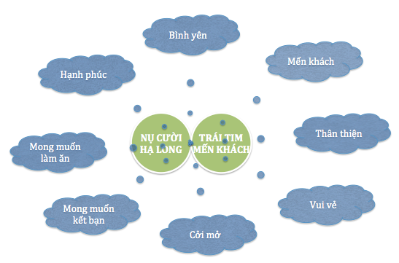

Hình 1.3: Thông điệp cảm xúc của “Nụ Cười Hạ Long”

(Nguồn: Le Bros, 2015)
Đề án “Nụ Cười Hạ Long” nhấn mạnh vào giá trị của từng con người Quảng Ninh, bằng sự thân thiện, mến khách và lịch thiệp, hiện trên mỗi nụ cười thân thiện. Mỗi người con Quảng Ninh sẽ trở thành những đại sứ du lịch và đầu tư bình dị nhất, mang tình cảm thân thiện, mến khách đến với mỗi nhà đầu tư, trong nước và quốc tế, đối tác kinh doanh, khách du lịch trong và ngoài nước. Từ đó, sẽ tạo ra thiện cảm đặc biệt từ các đối tượng mục tiêu, gia tăng vị thế cạnh tranh của Quảng Ninh.
Đề án được triển khai qua 2 cột trụ song song, bao gồm: Xây dựng văn hoá “Nụ cười Hạ Long”, và quảng bá văn hoá “Nụ cười Hạ Long”. Kế hoạch xây dựng thương hiệu tỉnh Quảng Ninh giai đoạn 2015-2020 đã được triển khai, phân công nhiệm vụ đến các cơ quan, đơn vị, địa phương. Trong đó, những giải pháp chính được triển khai nhằm tạo ra thương hiệu, bản sắc riêng cho Quảng Ninh bao trùm mọi lĩnh vực từ chính trị, kinh tế - xã hội, an ninh trật tự, như: Xây dựng nền hành chính hiện đại; đội ngũ cán bộ, công chức có năng lực cao, tác phong làm việc chuyên nghiệp; xây dựng thương hiệu nông sản; tạo ra các sản phẩm du lịch đẳng cấp… Với sự quyết tâm của cả hệ thống chính trị cùng sự đồng lòng của nhân dân, đến nay nhiệm vụ xây dựng thương hiệu tỉnh Quảng Ninh đã đạt được những hiệu quả rõ nét và nổi bật. Quảng Ninh là tốp đầu trên cả nước trong thiết lập trung tâm dịch vụ hành chính công gắn với xây dựng chính quyền điện tử. Ngoài Trung tâm Hành chính công của tỉnh, hiện 14/14 huyện, thị xã, thành phố đã thành lập Trung tâm Hành chính công. Các cơ quan, tổ chức thuộc hệ thống hành chính nhà nước trên địa bàn tỉnh đã xây dựng và áp dụng hệ thống quản lý chất lượng theo TCVN ISO 9001:2008 với tổng số 255 cơ quan, đơn vị.
Nhằm nâng cao chất lượng và xây dựng các sản phẩm du lịch địa phương theo hướng hiện đại, tỉnh đã thiết lập và công khai đường dây nóng, hòm thư điện tử hoạt động 24/24h tất cả các ngày trong tuần nhằm tiếp nhận các ý kiến đóng góp, đề xuất, kiến nghị của nhân dân, du khách trong và ngoài nước về các sản phẩm, dịch vụ du lịch trên địa bàn tỉnh. Các ý kiến đóng góp đều được đăng tải công khai trên trang thông tin điện tử của tỉnh và các trang thông tin khác. Để triển khai cụ thể chương trình “Nụ cười Hạ Long”, năm 2015, tỉnh đã ban hành Bộ Quy tắc ứng xử “Nụ cười Hạ Long” trong hoạt động du lịch trên địa bàn tỉnh Quảng Ninh. Bộ Quy tắc cho các tổ chức, cá nhân hoạt động trong lĩnh vực du lịch, người dân và du khách khi tham gia các hoạt động du lịch trên địa bàn tỉnh bao gồm các quy định chuẩn mực định hướng hành vi, thái độ, thói quen, cách thức ứng xử văn minh, phù hợp với văn hoá truyền thống, phong tục tập quán Việt Nam và Quảng Ninh.
Việc xây dựng thương hiệu còn được Quảng Ninh chú trọng trong việc tạo lập môi trường sống an toàn và lành mạnh cho người dân và du khách. Theo đó, việc đảm bảo an toàn thực phẩm cho người dân và du khách luôn được quan tâm kiểm soát tốt, đảm bảo 100% các cơ sở dịch vụ ăn uống, bếp ăn tập thể, nhà hàng, khách sạn, thức ăn đường phố,… không xảy ra ngộ độc thực phẩm và dịch bệnh đường tiêu hoá truyền qua thực phẩm. Thị trường tiêu dùng tại các điểm du lịch, nhà hàng, khách sạn và chợ trung tâm mua sắm được kiểm soát chặt chẽ; thiết lập được đường dây nóng và tổ phản ứng nhanh giải quyết các phản ánh, khiếu nại về gian lận thương mại. Công tác an ninh trật tự, an toàn xã hội được các sở, ban, ngành đẩy mạnh thực hiện; qua đó, trấn áp được nhiều nhóm đối tượng vi phạm pháp luật, tạo lòng tin trong cộng đồng và du khách.
Những kết quả đột phá trong nỗ lực xây dựng thương hiệu Quảng Ninh đã tạo được thiện cảm, sự ghi nhận trong tâm trí của các nhà đầu tư, doanh nghiệp khi đến với Quảng Ninh. Với chính sách đúng đắn, quy hoạch tổng thể khoa học, một chiến lược xây dựng thương hiệu mạnh, tin rằng trong tương lai không xa Quảng Ninh sẽ là điểm đến lý tưởng đối với các doanh nghiệp, nhà đầu tư và khách du lịch.
b. Đồng Tháp
Từ đầu nhiệm kỳ kinh tế xã hội, Đồng Tháp đã nổi lên với vai trò Lãnh đạo của Đồng chí bí thư tỉnh ủy Lê Minh Hoan - “Sáu Hoan” về một nhà lãnh đạo gần gũi và đối thoại thẳng thắn với doanh nghiệp và nhân dân trong việc không ngừng xúc tiến phát triển kinh doanh và cuộc sống. Sau 2 năm lựa chọn nhà thầu, nghiên cứu và tư vấn, Đề án Tạo dựng hình ảnh tỉnh Đồng Tháp giai đoạn 2017-2020 và những năm tiếp theo đã được UBND tỉnh phê duyệt. Nghị quyết số 05-NQ/TU ngày 17 tháng 8 năm 2016 của Ban Chấp hành Đảng bộ tỉnh về tạo dựng hình ảnh tỉnh Đồng Tháp; Nghị quyết số 80/2016/NQ-HĐND ngày 08 tháng 12 năm 2016 của Hội đồng nhân dân tỉnh ban hành Đề án tạo dựng hình ảnh tỉnh Đồng Tháp giai đoạn 2017 – 2020; Đề án tạo dựng hình ảnh tỉnh Đồng Tháp giai đoạn 2017 – 2020 ban hành kèm theo Quyết định số 78/2016/QĐ-UBND ngày 21 tháng 12 năm 2016.
Mục tiêu của Đề án và thực hiện Đề án nhằm xây dựng hình ảnh chính quyền Đồng Tháp thân thiện và hiệu quả, khác biệt nhưng dễ dàng nhận diện và làm nổi bật Đồng Tháp. Đối sánh Đồng Tháp khác biệt không chỉ với địa phương khác trong nước mà còn với cả địa phương khác ở nước ngoài. Hình ảnh là nền tảng triển khai các sự kiện và kế hoạch truyền thông cho tỉnh, xây dựng và chuẩn hóa hệ thống nhận diện thương hiệu tỉnh và hệ thống nhận diện cho các cơ quan đơn vị của tỉnh. Bên cạnh đó còn mong muốn thu hút du khách đến với Đồng Tháp thông qua việc trở thành điểm đến hấp dẫn, ưu tiên lựa chọn của khách du lịch trong và ngoài nước, nổi bật ở khu vực Đồng bằng sông Cửu Long và gia tăng khách du lịch thăm quan và nghỉ dưỡng. Mỗi người dân Đồng Tháp bày tỏ sắc thái của địa phương thân thiện đáng sống nhất trong khu vực với khẩu hiệu “Tôi – Người Đồng Tháp”.
Xây dựng, thực hiện và quảng bá hệ thống nhận diện hình ảnh Đồng Tháp với thương hiệu “Đất Sen Hồng”, biểu tượng vui Bé Sen và màu sắc nhận diện là màu hồng, vàng, xanh trong các hoạt động của cơ quan, đơn vị, địa phương, công trình giao thông, sự kiện chính trị, hoạt động văn hóa.
Nhằm đẩy nhanh và tăng cường nhận biết về địa phương, Biểu trưng “Made in Dong Thap” được đưa ra như một chương trình thương hiệu chứng nhận. Hỗ trợ doanh nghiệp sử dụng và khai thác có hiệu quả các sản phẩm, dịch vụ chứng nhận nhãn hiệu “Đồng Tháp” trong hoạt động sản xuất, kinh doanh cũng như trong tuyên truyền, quảng bá hình ảnh tỉnh Đồng Tháp. Xây dựng và phát triển thương hiệu sản phẩm, hàng hóa mang biểu trưng “Made in Dong Thap”.
Mặc dù nguồn lực còn hạn chế nhưng Đồng Tháp triển khai đồng thời chương trình thương hiệu địa phương cho nhiều mặt trận nhiều lĩnh vực, từ chính quyền, đến nông nghiệp, du lịch, thương mại, đầu tư, nơi đáng sống với nhiều khẩu hiệu khác nhau. Hình ảnh Chính quyền với khẩu hiệu “Hiểu dân để đồng hành – Gần dân để chia sẻ - Nghe dân để hành động”. Hình ảnh du lịch với khẩu hiệu “Đồng Tháp – Thuần khiết như hồn sen” (As pure as lotus). Hình ảnh nông nghiệp với khẩu hiệu “Giá trị xanh từ những tiềm năng” (Green values from green potentialities). Hình ảnh môi trường đầu tư với khẩu hiệu “Tiềm năng của chúng tôi – Cơ hội của bạn” (Our potentialities – Your opportunities). Hình ảnh dân cư với khẩu hiệu “Tôi – Người Đồng Tháp” (I am part of Dong Thap). Hình ảnh Thương mại và sản xuất với “Made in Dong Thap”. Với nhiều biểu trưng (logo) và khẩu hiệu riêng cho từng lĩnh vực làm giảm đi hiệu quả của công tác quảng bá tuyên truyền tập trung ra bên ngoài nói chung của cả tỉnh.

1.3.3. Bài học về xây dựng thương hiệu địa phương đối với tỉnh Bà Rịa
Vũng Tàu
Thứ nhất, sự thành công của bất kỳ địa phương hay vùng đất nào trên thế giới đều do vài trò của người lãnh đạo đứng đầu địa phương đó trong việc có đủ tầm nhìn và hiểu biết, có đủ năng lực thực thi và tổ chức triển khai để đạt được kết quả. Thể chế địa phương được tạo ra bởi vai trò người lãnh đạo trong giai đoạn đầu là vô cùng quan trọng vì 500 năm trước các vùng đất trên thế giới đều có mức sống tương đồng với nhau, nhưng giờ đây đã có sự giãn cách vô cùng lớn và phân biệt giàu nghèo cũng như mức sống và các dịch vụ phục vụ người dân khác xa nhau. Tại Việt Nam, do cơ chế nhiệm kỳ bị giới hạn 5 năm nên các mục tiêu dài hạn về chiến lược và quy hoạch có thể không được đảm bảo, đồng thời các ràng buộc bởi thể chế quốc gia khiến cho người lãnh đạo phải vô cùng khéo léo trong vận dụng để nhằm tạo ra giá trị hiệu quả nhất cho doanh nghiệp và người dân, điều này đôi khi kéo theo rủi ro “vi phạm” cho người lãnh đạo.
Đổi mới mang hàm nghĩa sáng tạo và hiệu quả hơn cái cũ, tuy nhiên đổi mới cũng mang ý nghĩa phá bỏ các quy luật cũ, điều này hàm nghĩa nếu lãnh đạo địa phương lựa chọn các giá trị đổi mới nhằm mang lại hiệu quả cho xã hội nói chung về mặt dài hạn thì có thể sẽ kéo theo các vi phạm quy định cũ chưa kịp điều chỉnh cho phù hợp với thực tế.
Thứ hai, xây dựng thương hiệu địa phương phải xác định rõ tầm nhìn và định vị thương hiệu địa phương, không chỉ tại Việt Nam mà còn là trên bản đồ thế giới về một hình ảnh thương hiệu địa phương khác biệt và hấp dẫn như thế nào. Để đạt được đồng thuận cao, các địa phương nên tổ chức trưng cầu dân ý về quyết tâm có được một thương hiệu địa phương như thế nào trong 30, 50 hoặc 100 năm để thể hiện quyết tâm cùng nhân dân xây dựng địa phương vì một mục tiêu chung.
Thứ ba, xây dựng thương hiệu địa phương cần lựa chọn thứ tự ưu tiên để dành nguồn lực tập trung cho lĩnh vực ưu tiên đó, tránh tình trạng lan man dàn trải mọi lĩnh vực mọi ngành đều được triển khai đồng thời. Nguồn lực là có hạn trong khi mong muốn là vô hạn, địa phương chỉ nên tập trung làm từng việc, việc gì có thể làm tốt nhất thì làm trước. Hoặc lựa chọn là nơi xứng đáng để kinh doanh và sản xuất để thu hút đầu tư, hoặc quảng bá thương hiệu sản phẩm có nguồn gốc địa phương, hoặc xây dựng thương hiệu du lịch thu hút du khách, hoặc là nơi đáng sống để thu hút nhân lực, hoặc là nơi vui chơi và hưởng thụ, hoặc là một đại siêu thị mua sắm toàn cầu, Chính quyền địa phương cần có lựa chọn để làm trước cái gì mà chính quyền và nhân dân địa phương cùng mong muốn đạt được trước nhất.
Thứ tư, địa phương nằm trong thể chế chung của quốc gia, để có thể có những điều kiện và tiêu chuẩn vượt khung, địa phương cần thành lập các đặc khu riêng, các “khoảng trống” mà có thể vận dụng chính sách pháp luật sao cho thẩm quyền phê duyệt nằm ở địa phương, cũng như có thể xin trung ương cơ chế đặc thù. Vì nếu một địa phương muốn sửa luật và các quy định của quốc gia thì sẽ rất lâu và mất thời gian trong khi cơ hội có thể sẽ bị bỏ mất.
Thứ năm, nhờ toàn cầu hóa và hội nhập kinh tế quốc tế với rất nhiều các hiệp định thương mại tự do thế hệ mới song phương và đa phương khiến cho các doanh nghiệp và công dân có thể đến đầu tư, lao động và sinh sống ở bất kỳ đâu trên thế giới. Điều này kéo theo việc xây dựng thương hiệu địa phương thu hút là tiến trình cạnh tranh toàn cầu chứ không chỉ bó hẹp trong biên giới quốc gia. Vì thế các ưu đãi mà địa phương đưa ra phải hơn hẳn các ưu đãi mà một địa phương cạnh tranh khác trên thế giới đang đưa ra. Các ví dụ về sở hữu tài sản, đất đai và bất động sản với thời hạn vĩnh viễn, 99 năm hay 70 và 50 năm, các ưu đãi về thuế, các ưu đãi về thủ tục hành chính và các điều kiện hậu cần,… Vì thế, địa phương cần đối sánh danh mục các ưu đãi sao cho tạo ra một tổ hợp hấp dẫn hơn hẳn so với địa phương cạnh tranh khác trên thế giới.
Thứ sáu, việc đảm bảo các quyền sở hữu của người nước ngoài và doanh nghiệp nước ngoài trên lãnh thổ Việt Nam cần được quan tâm về cả nội dung và hình thức, thủ tục đảm bảo sao cho họ phải thấy là có sự ổn định và được đảm bảo kể cả trong việc dịch chuyển ra khỏi quốc gia một cách dễ dàng, chứ không phải cảm giác vào thì dễ mà ra thì khó.
Cuối cùng, đội ngũ nhân sự và con người thực thi chính sách là yếu tố tiên quyết trong việc lựa chọn cho việc ưu tiên phát triển. Đã việc khó và quan trọng thì phải cần người giỏi. Các địa phương cần lập một Nhóm hoặc giao cho một Bộ phận có đủ người giỏi và thẩm quyền để tổ chức triển khai công việc xây dựng thương hiệu địa phương một cách nhanh chóng, chắc chắn và đúng đắn. Điều này cũng đòi hỏi phải được tư vấn bởi các tổ chức và đơn vị tư vấn có đủ tri thức và hiểu biết sâu sắc nhất cũng như không ngừng đào tạo và đào tạo lại cán bộ công nhân viên về kiến thức trong quản trị và xây dựng thương hiệu địa phương.

CHƯƠNG 2: THỰC TRẠNG XÂY DỰNG THƯƠNG HIỆU ĐỊA PHƯƠNG TỈNH BÀ RỊA VŨNG TÀU

2.1. Điều kiện tự nhiên và kinh tế xã hội tỉnh Bà Rịa Vũng Tàu
Bà Rịa – Vũng Tàu gồm 7 đơn vị hành chính trên đất liền và 1 đơn vị hành chính hải đảo, có lịch sử lầu đời từ những năm 1600 và trải qua hơn 400 năm phát triển.
Biên giới BRVT phía đông giáp tỉnh Bình Thuận và Biển Đông, phía tây giáp Thành phố Hồ Chí Minh, phía nam giáp Biển Đông, phía bắc giáp tỉnh Đồng Nai. BRVT có địa hình chia làm 4 vùng: vùng thung lũng đồng bằng ven biển, vùng đồi núi bán trung du, bán đảo, hải đảo. Vùng thung lũng đồng bằng ven biển phía Đông bao gồm một phần đất của thị xã Phú Mỹ và các huyện Bà Rịa, Long Điền, Đất Đỏ. Khu vực này có những đồng lúa nước, xen lẫn những vạt đồi thấp và rừng thưa có những bãi cát ven biển. Thềm lục địa rộng trên 100.000 km². Bán đảo Vũng Tàu dài và hẹp, độ cao trung bình 3 – 4m so với mặt biển, diện tích 82,86 km². Các hải đảo bao gồm đảo Long Sơn và quần đảo Côn Lôn. Vùng đồi núi bán trung du nằm ở phía Bắc và Tây Bắc tỉnh phần lớn ở thị xã Phú Mỹ và các huyện Xuyên Mộc, Châu Đức.
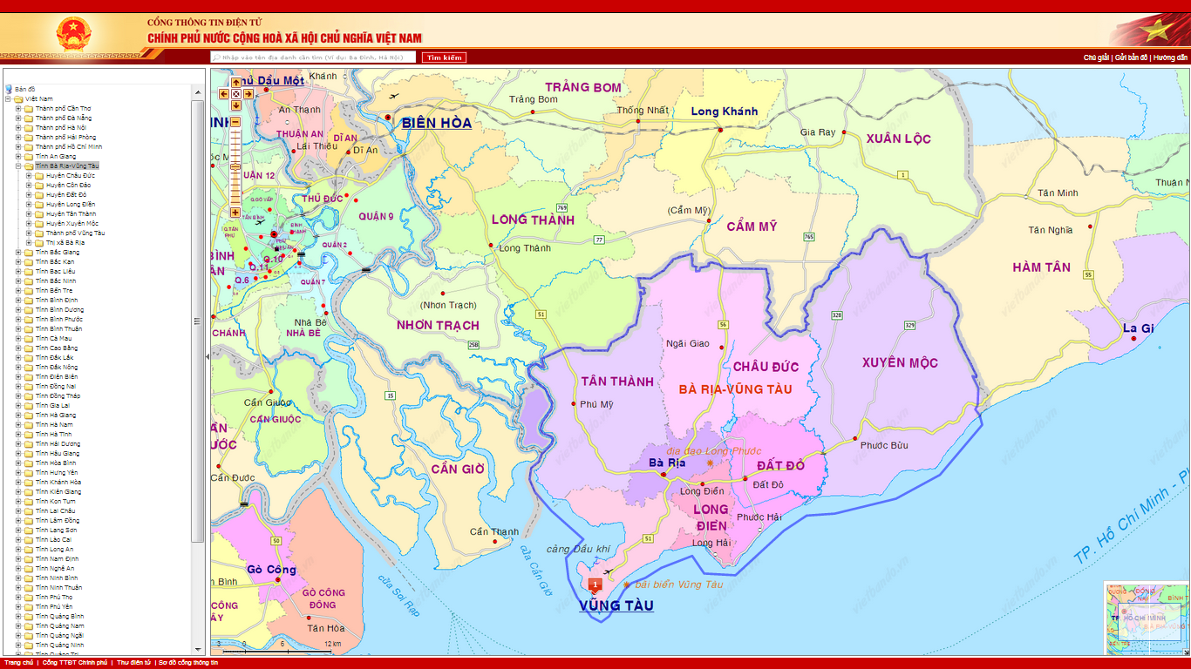

Hình 2.1: Vị trí địa lý của Bà Rịa – Vũng Tàu

2.1.1. Điều kiện tự nhiên
a. Tài nguyên biển
BRVT có 305.4 km bờ biển, 6 cửa luồng lạch, 100 nghìn km2 thềm lục địa, 661 loài cá, 35 loài tôm, 23 loài mực và nằm ở vị trí thuận lợi cho hoạt động công nghiệp khai thác, chế biến hải sản, khai thác vận tải biển, hệ thống cảng biển.
Không gian địa phương với bờ biển trải dài, chia làm hai hướng chính kể từ mũi Vùng Tàu. Thứ nhất, hướng dọc theo Cái Mép – Thị Vải, với hệ thống cảng nước sâu ăn sâu vào đất liền, gần với đô thị trung tâm Thành phố Hồ Chí Minh, ở khu vực kín gió, ít bị bồi lấp, bao lấy khu vực công nghiệp lớn nhất toàn quốc (Bình Dương, Đồng Nai) và là hướng cửa gần nhất trục hành lang kinh tế Đông – Tây (Thái Lan, Campuchia, Myanmar). Thứ hai, hướng từ bãi biển Vũng Tàu đến sát Bình Thuận có bãi biển đẹp, kết nối với rừng, trải ra trên một không gian thoáng rộng, thuận lợi cho hoạt động du lịch nghỉ dưỡng.
b. Tài nguyên đất
BRVT có diện tích tự nhiên 1.988,65km2, với địa hình phổ biến là đồi thấp, tương đối bằng phẳng, là một vùng đồng bằng ven biển có cửa sông ra biển nên kéo theo vùng sình lầy ngập mặn, bậc thềm phù sa cổ. Xen kẽ trong địa hình là các khối núi đá granit như núi Thị Vải, Dinh, Mây Tàu, núi Nhỏ, núi Lớn, núi Châu Viên.
BRVT có bậc thềm phù sa cổ nên có các loại đất đất xám, đất đen, đất phù sa phù hợp cho trồng trọt và vùng ven biển và cửa sông có một lượng ít đất bị nhiễm mặn, đất cát, đất xói mòn,... Do có lịch sử lâu dài về thu hút đầu tư cho sản xuất nên quỹ đất để thực hiện thêm cho các hoạt động đầu tư phát triển hầu như không còn. Mật độ dân khoảng 1600 người/ km2, đất ở chỉ chiếm 3% tập trung ở Thành phố Vũng Tàu và Long Điền.
c. Tài nguyên nước
BRVT có 24 con sông và rạch với chiều dài 231km. Trong đó có 3 con sông chính: (1) sông Thị Vải, dài 25km, nằm trong địa phận tỉnh tiếp nối từ sông Đồng Nai, sông đổ vịnh Giàng Rái. Do hiện tượng bán nhật triều nên nước sông bị nhiễm mặn quanh năm. (2) sông Dinh, dài 35km, mặc dù lưu vực rộng 350km² nhưng do hiện tượng mùa mưa và mùa khô nên nước nguồn không đều, từ đó gây khó khăn cho tưới tiêu trồng trọt nông nghiệp. (3) sông Ray, đoạn chạy qua địa phận tỉnh dài 40km. Đầu tiên giao thông đường thủy thuận lợi giúp cho khai thác hiệu quả cảng biển và vận tải thủy. Tiếp đến tài nguyên nước khuyến khích phát triển nuôi trồng thủy sản đa dạng hóa các chủng loại từ nước ngọt, nước lợ, nước mặn đến nước biển.
Hai con sông Ray và sông Dinh chịu trách nhiệm cho nguồn cung, cấp nước sạch cho Thành phố Vũng Tàu do tỉnh BRVT không có nguồn nước bề mặt và nước ngầm nào đáng kể, điều này kéo theo nguy cơ thiếu hụt về nguồn cung nước sinh hoạt cho người dân và nước sản xuất cho doanh nghiệp.
d. Khoáng sản
BRVT có dầu mỏ, khí thiên nhiên và một số khoáng sản làm vật liệu xây dựng. Trữ lượng về dầu thô khoảng 400 triệu m3 (90% lượng toàn quốc) và 250 tỷ m3 khí (50% lượng toàn quốc), phân bố chủ yếu ở bể Cửu Long và bể Nam Côn Sơn. Đây cũng là tài nguyên với trữ lượng và giá trị lớn nhất của tỉnh, tạo nguồn thu lớn, lâu dài và ổn định cho tỉnh.
e. Khí hậu
Bà Rịa – Vũng Tàu thuộc vùng khí hậu nhiệt đới gió mùa; một năm chia hai mùa rõ rệt. Mùa mưa bắt đầu từ tháng 5 đến tháng 10, thời gian này có gió mùa Tây Nam. Mùa khô bắt đầu từ tháng 11 đến tháng 4 năm sau, thời gian này có gió mùa Đông Bắc. Số giờ nắng rất cao, trung bình hàng năm khoảng 2.400 giờ. Nhiệt độ trung bình hàng năm là 27°C, tháng thấp nhất khoảng 26,8°C, tháng cao nhất khoảng 28,6°C. Lượng mưa trung bình 1.500 mm. Bà Rịa – Vũng Tàu nằm trong vùng ít có bão.

2.1.2. Điều kiện kinh tế xã hội
Diễn biến của dịch Covid-19 thời gian qua đã tác động lên nhiều mặt đời sống kinh tế - xã hội, trong đó du lịch và vận tải là những ngành kinh tế chịu tác động nặng nề nhất. Tốc độ tăng trưởng GRDP bình quân 6,1%/năm giai đoạn 2016-2020 (trừ dầu thô và khí đốt). GRDP bình quân đầu người theo giá hiện hành năm 2020 ước đạt 6903USD/người, tăng 1,3 lần so với năm 2015. Chuyển dịch cơ cấu kinh tế theo hướng tăng tỷ trọng công nghiệp – xây dựng. Giai đoạn 2016-2020, Giá trị sản xuất công nghiệp ước tăng 8,36%/năm, tổng mức bán lẻ hàng hóa ước tăng 9,29%/năm, doanh thu dịch vụ lưu trú ước tăng 6,9%/năm, doanh thu du lịch lữ hành ước tăng 12,22%/năm. Doanh thu dịch vụ cảng ước tăng 9,69%/năm, doanh thu dịch vụ vận tải, kho bãi và dịch vụ hỗ trợ vận tải ước tăng 3,53%/năm. Giá trị xuất khẩu trên địa bàn trừ dầu khí trong 5 năm tăng 10,87%/năm, ước đạt khoảng 22,1 tỷ USD. Tổng giá trị sản xuất nông lâm ngư nghiệp ước tăng 3,93%/năm. Tổng thu ngân sách trong 5 năm đạt khoảng 384.830 tỷ đồng, trong đó thu từ dầu thô 136.638 tỷ đồng, thu thuế xuất nhập khẩu 92.760 tỷ đồng, thu nội địa 154.862 tỷ đồng. Tổng chi ngân sách 5 năm đạt khoảng 84.565 tỷ đồng, tăng 14,23%/năm; trong đó chi đầu tư phát triển 41.117 tỷ đồng, chi thường xuyên 42.526 tỷ đồng. Tổng vốn đầu tư phát triển trong 5 năm tăng 7,74%/năm, đạt khoảng 233.162 tỷ đồng, trong đó vốn ngân sách 41.117 tỷ đồng, vốn đầu tư của doanh nghiệp 192.045 tỷ đồng.
Kết quả thực hiện các chỉ tiêu văn hóa xã hội đến năm 2020 như sau: Tốc độ tăng dân số tự nhiên đạt 1,03%/năm, giảm 0,05% so với năm 2015; Tuổi thọ trung bình đạt 76,4 tuổi; Tỷ lệ huy động cháu đi nhà trẻ đạt 33,84%, tăng 7,82% so với năm 2015; Tỷ lệ huy động cháu đi mẫu giáo đạt 95,65%, tăng 2,44% so với năm 2015; Tỷ lệ học sinh tốt nghiệp trung học cơ sở vào trung học phổ thông hoặc tương đương đạt 97%; Tỷ lệ thanh niên trong độ tuổi đạt trình độ trung học phổ thông và tương đương đạt 91%; Số giường bệnh / vạn dân đạt 20,6 giường bệnh, tăng 3,8 giường so với năm 2015; Số bác sĩ/vạn dân đạt 8,7 bác sĩ, tăng 2,2 bác sĩ so với năm 2015; Tỷ lệ xã có bác sĩ theo biên chế đạt 40%; Tỷ lệ người dân tham gia bảo hiểm y tế đạt 90%; Tỷ lệ lao động qua đào tạo đạt 80%. Trong 5 năm 2016-2020, dự kiến giải quyết việc làm cho 210.739 lượt lao động, tăng 3,55% so với giai đoạn 2011-2015.
Một số chỉ tiêu về môi trường và dịch vụ xanh đến năm 2020 ước đạt: Tỷ lệ che phủ cây xanh đạt 43,94% trong đó tỷ lệ che phủ rừng đạt 13,7%; Tỷ lệ dân số thành thị được cấp nước sạch duy trì ở mức 100%; Tỷ lệ dân số nông thôn được sử dụng nước vệ sinh đạt 99,8%, trong đó tỷ lệ dân số nông thôn sử dụng nước máy từ các hệ cấp nước tập trung đạt 91,2%; Tỷ lệ khu công nghiệp – cụm công nghiệp đang hoạt động có hệ thống xử lý nước thải tập trung đạt tiêu chuẩn môi trường đạt 100%; Tỷ lệ chất thải nguy hại đã xử lý đạt tiêu chuẩn quốc gia đạt 100%; Tỷ lệ cơ sở sản xuất xây dựng mới áp dụng công nghệ sạch hoặc trang bị các thiết bị giảm ô nhiễm đạt tiêu chuẩn môi trường đạt 100%.
- Về công nghiệp
Giai đoạn 2016-2020 có 77 dự án sản xuất công nghiệp đi vào hoạt động với các sản phẩm phù hợp với định hướng thu hút đầu tư lĩnh vực công nghiệp chất lượng cao và công nghiệp hỗ trợ. Đến năm 2020, tỷ trọng công nghiệp chế biến, chế tạo chiếm khoảng 87,7% trong tổng giá trị sản xuất công nghiệp trừ dầu khí. Trên địa bàn tỉnh hiện có 805 dự án thuộc lĩnh vực công nghiệp, trong đó có 77 cơ sở hoạt động về công nghiệp hỗ trợ và 23 dự án thuộc về công nghiệp chất lượng cao.
- Về du lịch
Tổng số cơ sở lưu trú trên địa bàn tỉnh đến nay là 1.177 cơ sở, tăng 25% so với năm 2016, với khoảng 25.500 phòng, trong đó số cơ sở xếp hạng từ chuẩn đến 5 sao là 470 cơ sở với 12.660 phòng, khoảng 1.400 phòng của 462 căn hộ chung cư phục vụ kinh doanh du lịch. Lượng khách lưu trú tăng bình quân 7,39%/năm, khách quốc tế có lưu trú tăng bình quân 0,68%/năm. Từ năm 2016 đến nay các doanh nghiệp đã đưa vào khai thác kinh doanh 15 sản phẩm du lịch, hơn 20 sản phẩm tour và hơn 30 tuyến du lịch mới góp phần đa dạng hóa các loại hình du lịch trên địa bàn tỉnh.
- Về dịch vụ cảng biển và dịch vụ hậu cần cảng
Hiện có 30 dự án kho bãi, logistics chuyên dùng đang hoạt động và đang xây dựng với diện tích 266ha góp phần thúc đẩy ngành dịch vụ hậu cần cảng và logistic. Cảng Cái Mép – Thị Vải trở thành cảng đầu tiên của Việt Nam và là cảng thứ 19 trên thế giới đón được tàu mẹ siêu lớn với tải trọng đến 194.000DWT.
Tổng công suất khai thác của hệ thống cảng năm 2020 ước đạt 75 triệu tấn/năm, công suất khai thác cảng tăng từ 40% năm 2015 lên đến 53% năm 2020, trong đó hàng container bằng tàu biển đạt bình quân 2,93 triệu TEU/năm, tăng 23%/năm. Tổng số cảng biển đang hoạt động trên địa bản tỉnh là 48/69 cảng, trong đó có 7 dự án cảng container lớn với công suất 6,8 triệu TEUS/năm. Trong giai đoạn 2016-2020, đã hoàn thành và đưa vào hoạt động được thêm 5 cảng biển, nâng tổng công suất thiết kế đạt 155,7 triệu tấn/năm. Bên cạnh đó, trên địa bàn BRVT có 15 cảng thủy nội địa với tổng công suất 81,6 triệu tấn. Hiệu quả hoạt động của hệ thống cảng đang ngày càng được nâng cao.
- Về nông, lâm, ngư nghiệp
Khu vực nông nghiệp BRVT về cơ bản duy trì được sự ổn định. Cơ cấu nội bộ ngành nông nghiệp có sự dịch chuyển tăng tỷ trọng chăn nuôi, năm 2020, chăn nuôi chiếm 44,16% trong tổng giá trị sản xuất nông nghiệp và trồng trọt chiếm 55,84%. Về trồng trọt ứng dụng công nghiệp cao, đến nay trên địa bàn tỉnh có 45 cơ sở sản xuất với diện tích 2.558 ha, trong đó có 2.527 ha đang sản xuất với sản lượng ước đạt 27.830 tần/năm. Hơn nữa, BRVT còn có 16.189 ha áp dụng tưới nước tiết kiệm, tưới nước kết hợp dinh dưỡng, tiết kiệm nhân công, nâng cao hiệu quả sản xuất nông nghiệp. Về chăn nuôi ứng dụng công nghệ cao có 131 trang trại nuôi heo, gia cầm, chiếm 27,5% tổng đàn chăn nuôi gia cầm và 59,3% tổng đàn chăn nuôi heo. Về nuôi trồng thủy sản và sản xuất giống ứng dụng công nghệ cao đang sản xuất 222ha, sản lượng ước đạt 1.821 tấn/năm và 4,8 tỷ con giống/năm.
Về lâm nghiệp, đã trồng rừng tập trung 3.217 ha, trung bình mỗi năm trồng được khoảng 643 ha, tăng 30% so với năm 2015. Ngoài ra, với sự vận động của chính quyền cho phát triển cảnh quan môi trường xanh sạch đẹp, các đơn vị cơ quan cùng nhân dân đã trồng phân tán 257.920 cây lâm nghiệp các loại.
Về khai thác thủy sản: Tổng sản lượng khai thác 5 năm 2016-2020 ước khoảng 1,6 triệu tấn. Tổng số tàu cá của tỉnh đến nay có 5.829 chiếc, giảm 465 chiếc so với năm 2015, trong đó tàu khai thác xa bờ là 2.900 chiếc. Đội tàu dịch vụ hậu cần ngày càng tăng với 160 tàu đáp ứng kịp thời nhu cầu cho các tàu cá khai thác xa bờ, tăng 102 chiếc so với năm 2015. Bà con ngư dân đã thành lập 346 tổ đội đoàn kết khai thác trên biển với tổng số 2.222 thành viên của 2.453 tàu cá.
Về nuôi trồng thủy sản: Tổng diện tích nuôi trồng thủy sản được duy trì qua các năm là 6.800 ha, trong đó diện tích nước ngọt chiếm 26%, còn lại là diện tích nuôi nước mặn, nước lợ. Tổng sản lượng nuôi trồng thủy sản giai đoạn 2016-2020, tăng 4,78%/năm, ước khoảng 87,3 ngàn tấn. Trên địa bản tỉnh hiện có 169 cơ sở chế biến thủy sản trong đó có 53 nhà máy chế biến xuất khẩu đạt tiêu chuẩn HACCP với tổng công suất chế biến trung bình khoảng 250.000 tấn thành phẩm/năm. Kim ngạch xuất khẩu trung bình đạt khoảng 350 triệu USD/năm, hiện đứng thứ 3 trên tổng kim ngạch xuất khẩu các mặt hàng của tỉnh.
- Về thương mại nội địa và xuất nhập khẩu
Mạng lưới trung tâm thương mại, siêu thị, chợ trên địa bàn tỉnh có 189 cơ sở, gồm: 88 chợ, 4 trung tâm thương mại, 11 siêu thị và 86 cửa hàng tiện ích. Từ năm 2016 đến này, đã thực hiện 188 chương trình xúc tiến thương mại, xúc tiến xuất khẩu. Công tác đấu tranh chống buôn lậu, gian lận thương mại, chống sản xuất buôn bán hàng giả được triển khai quyết liệt. Đã thực hiện kiểm tra 5.852 vụ, tổng số vụ vi phạm 578 vụ với tổng số tiền xử lý vi phạm hành chính khoảng 13 tỷ đồng.
Giá trị nhập khẩu 5 năm 2016-2020 ước đạt 30,7 tỷ USD, tăng 10,13%/năm, các mặt hàng nhập khẩu chủ yếu là nguyên nhiên vật liệu và vật tư. Các mặt hàng xuất khẩu chủ lực của tỉnh gồm thép, cơ khí chế tạo, hải sản chế biến đã có mặt ở hầu hết các thị trường trên thế giới, nhiều sản phẩm có khả năng cạnh tranh ở các thị trường có yêu cầu cao về chất lượng như EU, Nhật Bản, Hoa Kỳ.
- Về phát triển hệ thống kế cấu hạ tầng
- Về hạ tầng giao thông: Hệ thống giao thông đường bộ từng bước được đầu tư hoàn chỉnh. Tính đến nay, trên địa bàn tỉnh có 1.613km giao thông đường bộ bao gồm: 3 tuyến quốc lộ 51, 55, 56 với tổng chiều dài 129km, 306km tỉnh lộ, 473km huyện lộ, 661km đường đô thị và 44km đường chuyên dụng (tại Côn Đảo và trong khu công nghiệp).
- Về phát triển hạ tầng các khu công nghiệp, cụm công nghiệp: Trên địa bàn tỉnh hiện có 15 khu công nghiệp, trong đó có 13 khu công nghiệp đang hoạt động với tổng vốn đầu tư thực hiện khoảng 8.348 tỷ đồng, đạt 153% kế hoạch vốn đăng ký thực hiện. Tỷ lệ lấp đầu các khu công nghiệp đạt 52,45% trên 15 khu công nghiệp được thành lập và 62,35% trên 13 khu công nghiệp đang hoạt động. Tổng số cụm công nghiệp quy hoạch giai đoạn 2016-2020 là 16 cụm với tổng diện tích 577,62 ha.
- Về hạ tầng thủy lợi: Tổng chiều dài kênh mương được kiên cố hóa là 457 km/700km, đạt khoảng 65%. Đến nay, hệ thống thủy lợi hiện đang do tỉnh quản lý gồm 30 hồ chứa, 18 đập dâng, 3 kênh tiêu úng, 1 đê ngăn lũ, 4 đê ngăn mặn, 2 trạm bơm, 4 kè biển và 1 kè sông. Tổng dung tích trữ của các hồ chứa theo thiết kế là 316,31 triệu m3; tổng diện tích tưới theo thiết kế là 20.329ha, diện tích tiêu úng là 3.262ha, diện tích ngăn lũ là 1.100ha, diện tích ngăn mặn là 4.900ha, tổng khối lượng cấp nước sinh hoạt 645.000m3/ngày đêm.
- Về phát triển hạ tầng cấp nước: Có 8 nhà máy, trạm cấp nước phục vụ cấp nước đô thị và các khu công nghiệp với tổng công suất thiết kế 270.000m3/ngày đêm. Có 7 nhà máy phục vụ cấp nước nông thôn với tổng công suất thiết kế 53.400m3/ngày đêm. Về nguồn nước hiện có 4 hồ chứa nước ngọt với tổng dung tích 1.781.050m3.
- Về hạ tầng truyền tải điện: Đến năm 2020, hệ thống lưới điện trung hạ thế đã được đầu tư cơ bản hoàn chỉnh, đảm bảo cung ứng điện cho sản xuất và sinh hoạt. Số hộ sử dụng điện trên địa bàn tỉnh đạt tỷ lệ 99,97%, trong đó tỷ lệ số hộ sử dụng điện khu vực nông thôn đạt khoảng 99,93%. Về mạng lưới điện, hiện có 54,88km đường dây điện trung thế, 24,8km đường dây điện hạ thế và 105 trạm biến áp với tổng công suất 27.790Kva.
- Về hạ tầng thông tin truyền thông: Mật độ thuê bao điện thoại toàn tỉnh đạt 210 thuê bao/100 dân, mật độ thuê bao internet 65,5 thuê bao/100 dân. 100% cơ quan có mạng nội bộ, 100% cơ quan được kết nối internet bang thông rộng và sử dụng mạng truyền số liệu chuyên dùng, 100% xã phường thị trấn được kết nối internet bang thông rộng. Trên địa bàn tỉnh có 14 doanh nghiệp hoạt động cung cấp dịch vụ bưu chính chuyển phát và 6 doanh nghiệp cung cấp dịch vụ viễn thông. Mạng lưới bưu chính, chuyển phát và viễn thông phát triển đồng bộ, rộng khắp, đáp ứng nhu cầu dịch vụ phục vụ người dân.
- Về hạ tầng bảo vệ môi trường: Đã đầu tư 6 trạm quan trắc tự động nước mặt tại các hồ, 3 trạm quan trắc tự động không khí. Tỉnh có 7 dự án thu gom và xử lý nước thải đô thị với công suất 144.000m3/ngày đêm; 19 dự án xử lý chất thải do doanh nghiệp đầu tư với tổng công suất 6.700 tấn/ngày, trong đó rác thải sinh hoạt 7 dự án, rác thải nguy hại 6 dự án, rác thải công nghiệp 5 dự án và rác thải y tế 1 dự án.
- Về đầu tư phát triển doanh nghiệp:
Trong 5 năm 2016-2020, tổng vốn đầu tư phát triển đạt khoảng 233 ngàn tỷ đồng, tăng 7,74%/năm, trong đó vốn NSNN chiếm 17,63% và vốn đầu tư của doanh nghiệp chiếm 82,37%. Trong 5 năm đã thu hút được 216 dự án đầu tư trong nước với tổng vốn đăng ký khoảng 80 ngàn tỷ đồng và163 dự án FDI với tổng vốn đăng ký khoảng 3,2 tỷ USD. Điều chỉnh tăng vốn 96 dự án đầu tư nước ngoài và 51 dự án đầu tư trong nước với tổng vốn đăng ký thêm 2,57 tỷ USD và 14,7 ngàn tỷ đồng. Tính đến cuối năm 2020, trên địa bàn tỉnh có 415 dự án FDI với tổng vốn đầu tư đăng ký 29,5 tỷ USD từ 30 quốc gia/vùng lãnh thổ và 605 dự án đầu tư trong nước với tổng vốn đầu tư đăng ký 307,6 ngàn tỷ đồng.
Giai đoạn 2016-2020, có khoảng 7.800 doanh nghiệp thành lập mới với vốn đăng ký 74,8 ngàn tỷ đồng; so với giai đoạn 2010-2015 số doanh nghiệp tăng 44,2%, số vốn đăng ký tăng 85,8%. Tính đến tháng 8/2020, trên địa bàn tỉnh có 17.627 doanh nghiệp còn đăng ký hoạt động, trong đó doanh nghiệp thực tế hoạt động là 10.641 doanh nghiệp, chiếm khoảng 60,4%.

2.2. Phân tích thực trạng thương hiệu tỉnh Bà Rịa Vũng Tàu

2.2.1. Thương hiệu tỉnh BRVT gắn với thương mại hàng hóa, dịch vụ và kinh doanh
Cấu phần thương mại trong mô hình thương hiệu địa phương 8 trụ cột được xem xét theo 3 nội dung về thương mại nội địa, xuất khẩu và nhập khẩu. Phần phân tích chỉ tiêu kinh tế xã hội đã chỉ ra các đặc điểm tăng trưởng về số lượng. Phần này đánh giá định tính về cơ sở hạ tầng thương mại, tính hấp dẫn của thương mại địa phương, chất lượng hạ tầng phân phối, tính liên kết của các chủ thể trong mạng lưới kinh doanh, xúc tiến thương mại, khuyến công.
Thương mại nội tỉnh khởi nguồn từ hành vi tiêu dùng của người dân địa phương. Phân tích về cơ cấu chi tiêu của người dân tỉnh BRVT đối sánh với một số tỉnh khác để thấy được lựa chọn cho ngành kinh doanh đang thay đổi. Theo Kết quả điều tra nghiên cứu của Viện nghiên cứu chiến lược thương hiệu và cạnh tranh BCSI (2018) đã cho thấy điểm khác biệt khá thú vị là người dân BRVT ưu tiên cắt giảm chi tiêu cho Giáo dục và Điện tử gia dụng trong khi lại giữ nguyên chi tiêu cho Giải trí và Ăn ngoài, trong khi xu hướng của cả nước là ưu tiên giữ nguyên (thậm chí là tăng) cho Giáo dục và Chăm sóc sức khoẻ.
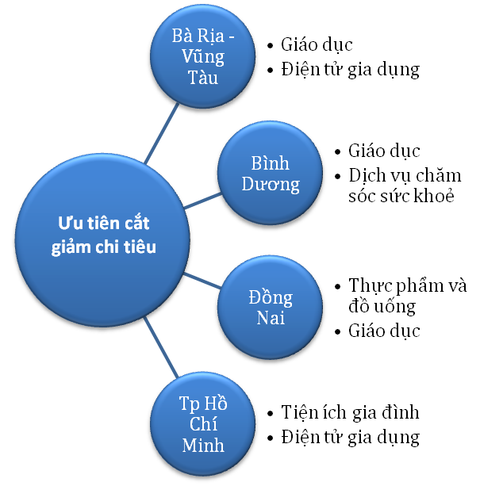 | 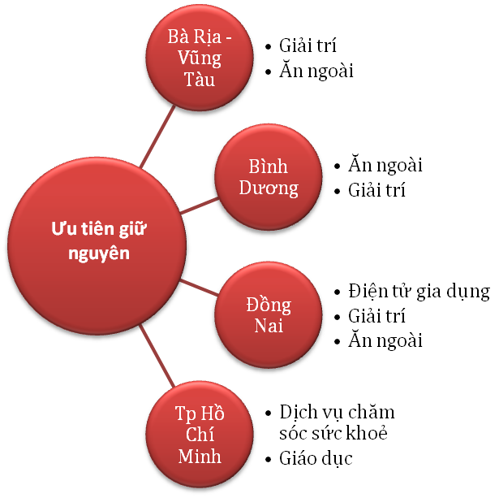

Hình 2.2: Cơ cấu chi tiêu của người dân

(Nguồn: BCSI, 2018)
Người dân Bà Rịa – Vũng Tàu đánh giá tốt về cơ sở vật chất dành cho buôn bán của địa phương. Trong đó, hệ thống bán buôn và hệ thống bán lẻ đều được ghi nhận về chất lượng phục vụ. Chỉ riêng có Siêu thị là kênh phân phối ít được người dân địa phương nhận xét tích cực, hàm ý rằng đối với các mô hình mua sắm hiện đại, vẫn cần nhiều hơn “phần khung cứng” mà cần đi sâu và tập trung vào “phần mềm” – là các giá trị cảm nhận có thể được tạo dựng, từ đó quyết định đến lựa chọn thế vị của người tiêu dùng. Ngoài ra, người dân BRVT không thiên về một kênh mua sắm nào cụ thể mà đứng khá trung lập với nhiều lựa chọn khác nhau.
Thái độ của người dân địa phương đối với chất lượng sản phẩm được cung cấp cũng khác nhau. Các sản phẩm nhập khẩu từ ASEAN được đánh giá tốt hơn so với các sản phẩm nhập khẩu và sản phẩm địa phương sản xuất. Sản phẩm địa phương khác sản xuất và sản phẩm nhập khẩu từ Trung Quốc nhận được đánh giá kém hơn cả. Điều này thể hiện 2 điểm: (1) Sức ép về chi tiêu là lý do khiến cho người tiêu dùng lựa chọn các sản phẩm trong nước mà không thật sự đánh giá cao về chất lượng sản phẩm nội địa và (2) Sản phẩm của các quốc gia ASEAN (trừ Việt Nam) với nhiều điểm tương đồng đang đáp ứng các nhu cầu người dân tốt hơn, sẽ là đối thủ cạnh tranh chính trong tương lai của hàng hoá địa phương.
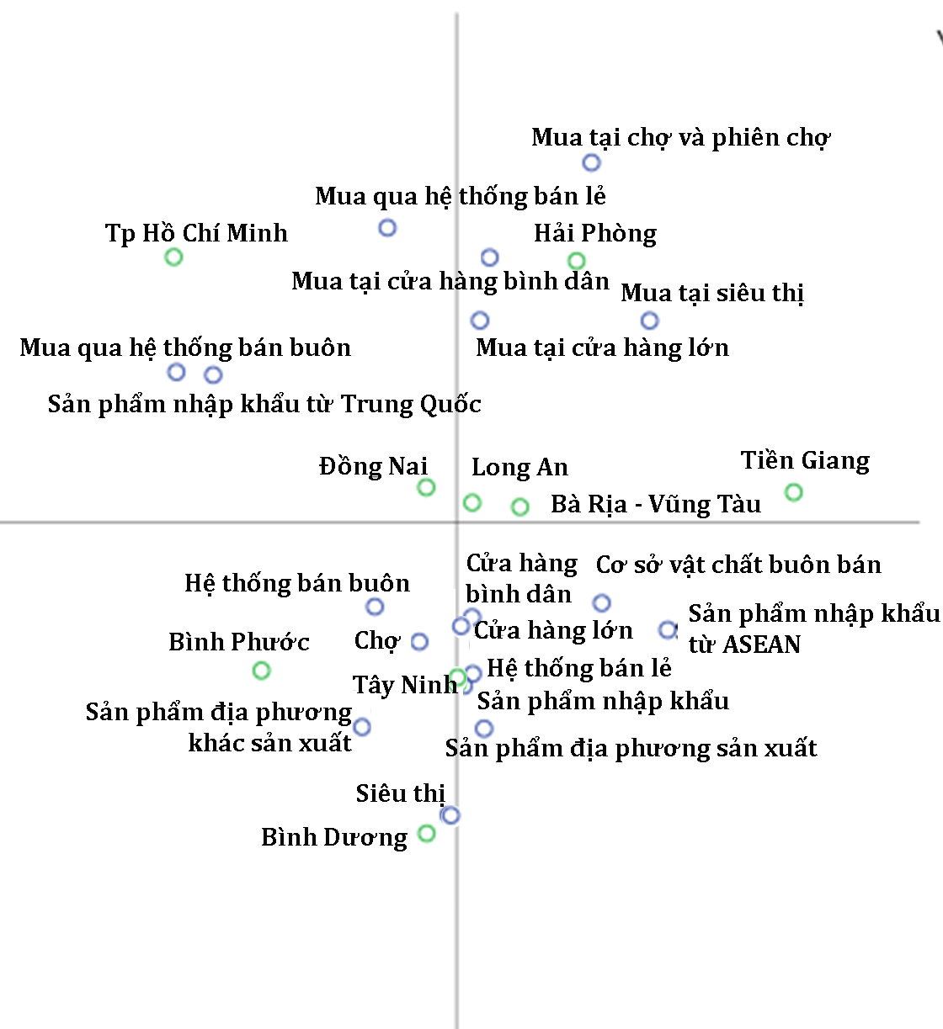

Hình 2.3: Đánh giá của người dân về chất lượng hệ thống phân phối và sản phẩm phân phối tại địa phương

(Nguồn: BCSI, 2018)

Môi trường cạnh tranh doanh nghiệp ngày càng trở nên khốc liệt khi có sự đào thải của thị trường từ cả hai đầu để chọn lọc những doanh nghiệp tốt nhất còn lại. Khoảng 97% doanh nghiệp tỉnh Bà Rịa Vũng Tàu là nhỏ và vừa, trong đó doanh nghiệp siêu nhỏ chiếm 63%. Trong vòng 5 năm từ 2016-2020, có đến 6986 doanh nghiệp đóng cửa ngừng kinh doanh. Chính quyền tỉnh đã chấm dứt 159 dự án, gồm 41 dự án trong khu công nghiệp, 118 dự án ngoài khu công nghiệp với 53 dự án nhà ở, 6 dự án cụm công nghiệp và 59 dự án ở các lĩnh vực khác nhau.
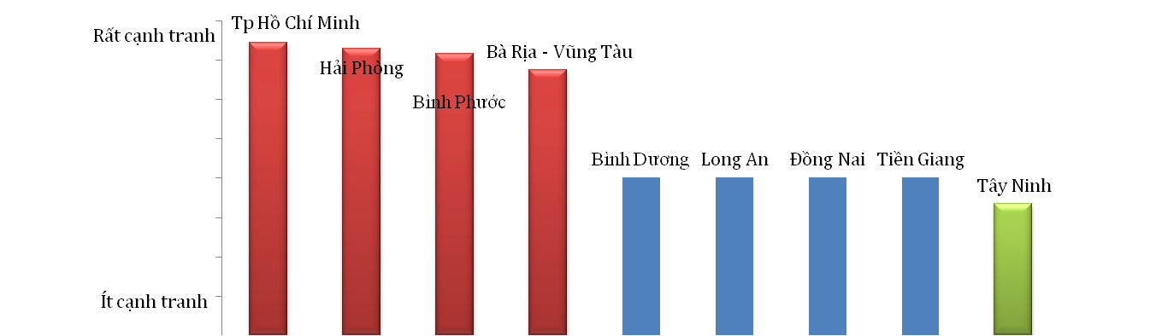

Hình 2.4: Đánh giá mức độ cạnh tranh của doanh nghiệp

(Nguồn BCSI: 2018)

Mức độ cạnh tranh của tỉnh BRVT phản ánh quá trình chọn lọc gắt gao nhằm đạt được những gì tốt nhất cho cộng đồng. Mặc dù vậy so với một số tỉnh như Tp.Hồ Chí Minh và Hải Phòng thì BRVT có mức độ cạnh tranh doanh nghiệp thấp hơn. Lý do chính là do tập trung vào lĩnh vực logistic và hậu cần cảng biển khá chuyên nghiệp và vị thế du lịch nhiều năm đón nhận lượng khách từ miền Nam đến định kỳ vào ngày nghỉ.

2.2.2. Thương hiệu tỉnh BRVT gắn với du lịch

BRVT tiếp tục là địa phương có thu hút du lịch cao trên toàn quốc. Là địa phương có du lịch biển, ở gần với Tp Hồ Chí Minh, Bà Rịa – Vũng Tàu có nhiều tiềm năng để phát triển và khai thác trở thành khu du lịch biển của khu vực Đông Nam Bộ. Tuy nhiên, với lựa chọn trở thành đô thị cảng, địa phương sẽ cần chấp nhận việc Du lịch sẽ phải gắn với các dịch vụ hỗ trợ kinh doanh trong tương lai.

Khách du lịch

BRVT và Hải Phòng là hai địa phương có nhiều điểm tương đồng: du lịch biển, lễ hội và đều ở gần với địa phương trung tâm là Tp Hồ Chí Minh và Hà Nội. Kết quả cho thấy, mặc dù tỷ lệ tăng số khách nội địa và số khách quốc tế của 2 địa phương này gần như ngang nhau nhưng tỷ lệ tăng doanh thu du lịch nội địa của BRVT có phần lớn hơn so với Hải Phòng.

Đáng chú ý là lượng lao động hoạt động trong lĩnh vực du lịch của Bà Rịa – Vũng Tàu có xu hướng tinh giảm trong khi của Hải Phòng lại tăng nhẹ. Điều này đặt ra giả thiết về tiềm năng khai thác du lịch cũng như GTGT mà hệ thống du lịch địa phương thu được từ du khách của Bà Rịa – Vũng Tàu hiệu quả hơn so với Hải Phòng.

Thực trạng du lịch

Bức tranh du lịch của địa phương được nhìn nhận qua 3 góc nhìn: góc nhìn của du khách, góc nhìn của cư dân địa phương và góc nhìn của doanh nghiệp đang khai thác kinh doanh tại địa phương.
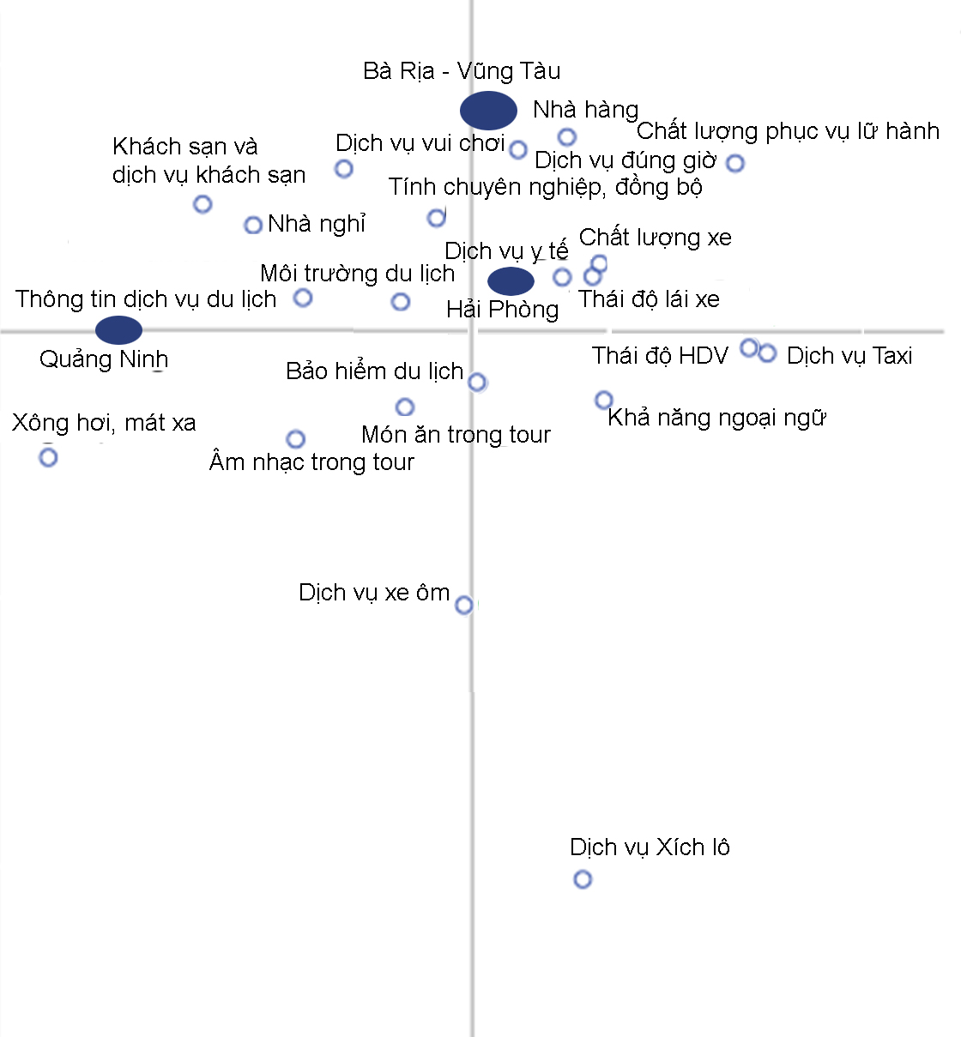

Hình 2.5: Đánh giá về thực trạng du lịch của du khách quốc tế

(Nguồn: BCSI, 2018)
Theo đánh giá của du khách trong đối sánh 3 điểm đến chính: BRVT, Hải Phòng và Quảng Ninh (là 3 địa phương có điểm tương đồng trong du lịch) thì Bà Rịa – Vũng Tàu được đánh giá tốt hơn ở Dịch vụ nhà hàng và các dịch vụ vui chơi, giải trí trong khi Hải Phòng được đánh giá tốt ở Dịch vụ xe (chất lượng xe và thái độ lái xe), Quảng Ninh được đánh giá tốt hơn ở thông tin du lịch và dịch vụ xông hơi, mát xa. Đáng chú ý là chất lượng của dịch vụ lữ hành, khách sạn và dịch vụ khách sạn đều không nhận được đánh giá tích cực của du khách. Điều này có thể xuất phát từ việc chưa đáp ứng được yêu cầu của du khách quốc tế đối với các dịch vụ lưu trú và lữ hành.
Đối ngược với du khách quốc tế, du khách nội địa cho rằng khách sạn và dịch vụ khách sạn của BRVT tốt hơn so với dịch vụ đến từ 2 địa phương còn lại. Các đánh giá về dịch vụ xe (chất lượng xe, thái độ lái xe) của Hải Phòng cũng được đánh giá tốt hơn so với dịch vụ xe của Quảng Ninh.
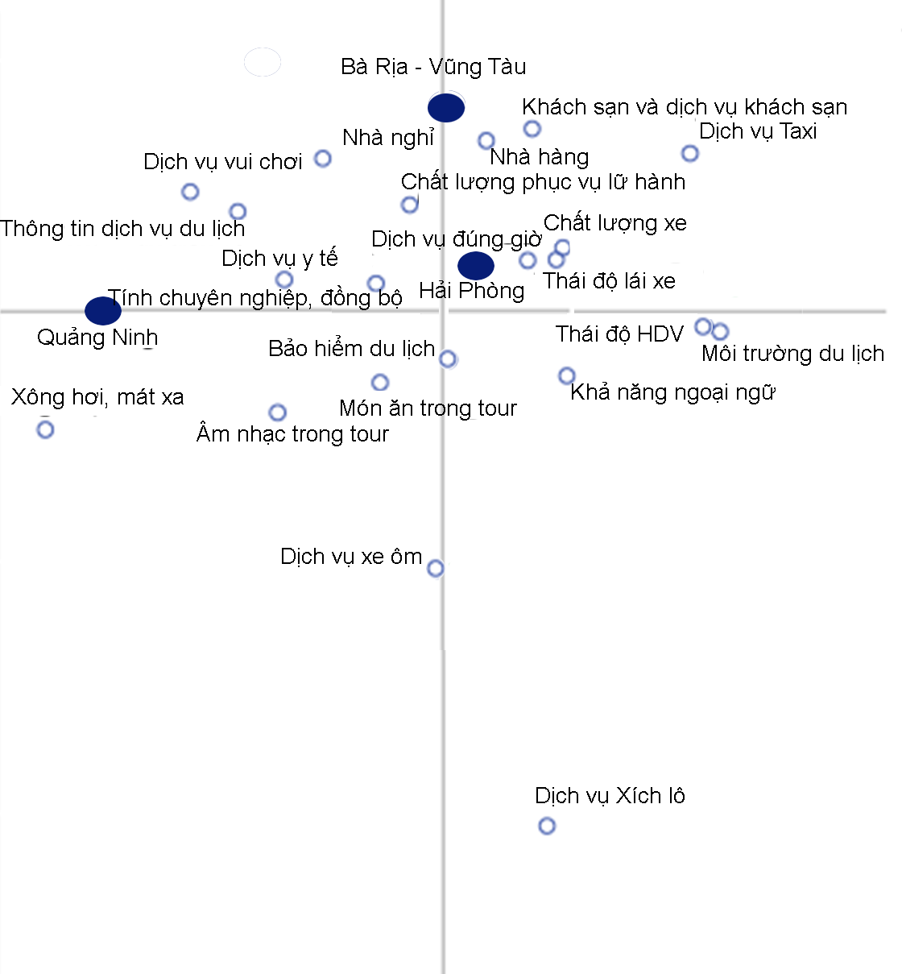

Hình 2.6: Đánh giá về thực trạng du lịch của du khách nội địa

(Nguồn: BCSI, 2018)
Điểm chung trong đánh giá của du khách trong và ngoài nước là đều đánh giá khá kém về dịch vụ Taxi, dịch vụ Xe ôm và dịch vụ Xích lô, cho thấy dịch vụ lữ hành đang là bài toán khó cần giải quyết ngay trước mắt để các địa phương có thể hướng đến sự phát triển tốt hơn nữa cho ngành du lịch.
Người dân Bà Rịa – Vũng Tàu cho rằng địa phương đang có môi trường du lịch, Thái độ hướng dẫn viên và Dịch vụ Taxi địa phương là tốt hơn so với các yếu tố khác. Trong khi đó, thông tin về dịch vụ du lịch địa phương, giải trí, các nhà nghỉ, dịch vụ vui chơi, và dịch vụ xe ôm đang được đánh giá là kém nhất, có thể gây ra những hạn chế trong việc cung cấp dịch vụ tốt nhất đến du khách.

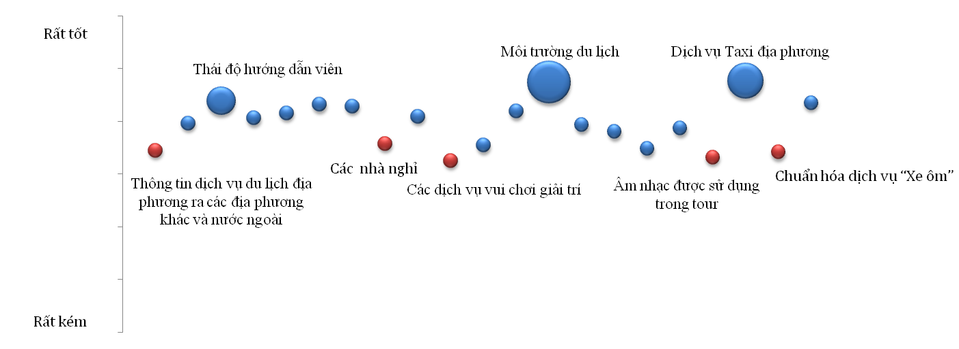

Hình 2.7: Đánh giá về thực trạng du lịch của người dân

(Nguồn: Phân tích dữ liệu khảo sát, 2018)
Doanh nghiệp đang kinh doanh tại BRVT cũng có những đánh giá riêng khi cho rằng dịch vụ xe của địa phương (bao gồm cả dịch vụ taxi) là khá tốt, môi trường du lịch với các nhà hàng và dịch vụ đảm bảo được tính đúng giờ cũng nhận được các nhận xét tích cực. Tuy nhiên, dịch vụ khách sạn, dịch vụ y tế và dịch vụ xông hơi, mát xa lại đang nhận được đánh giá thấp.
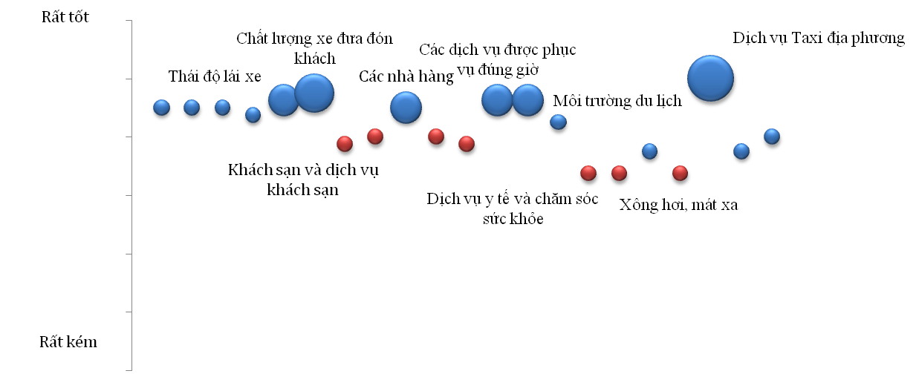

Hình 2.8: Đánh giá về thực trạng du lịch của doanh nghiệp

(Nguồn: Phân tích dữ liệu khảo sát, 2018)
Tóm lại, có thể thấy du lịch BRVT đang nổi lên ở 5 yếu tố chính: (1) Khách sạn, khu nghỉ dưỡng (resort) và dịch vụ khách sạn (2) Nhà hàng (3) Dịch vụ lữ hành, bao gồm dịch vụ Taxi (4) Môi trường du lịch (5) Tính đúng giờ.

Thách thức và nhu cầu phát triển du lịch của địa phương
Mặc dù được đánh giá khá tích cực về việc đúng giờ trong cung cấp dịch vụ, song cư dân và doanh nhân đều cho rằng thách thức lớn nhất của địa phương trong phát triển du lịch là về tính chuyên nghiệp và đồng bộ. Tiếp theo là thách thức về hoạt động quản lý Nhà nước về dịch vụ du lịch và năng lực trong xây dựng nội dung chương trình du lịch. Một thách thức nữa cũng được rất quan tâm là mức độ khắt khe của khách du lịch quốc tế, đặc biệt là các đoàn khách trên các du thuyền lớn như tàu Ocean Princess (750 du khách), tàu du lịch Diamond Princess (2652 du khách, 1200 thuyền viên và nhân viên phục vụ).
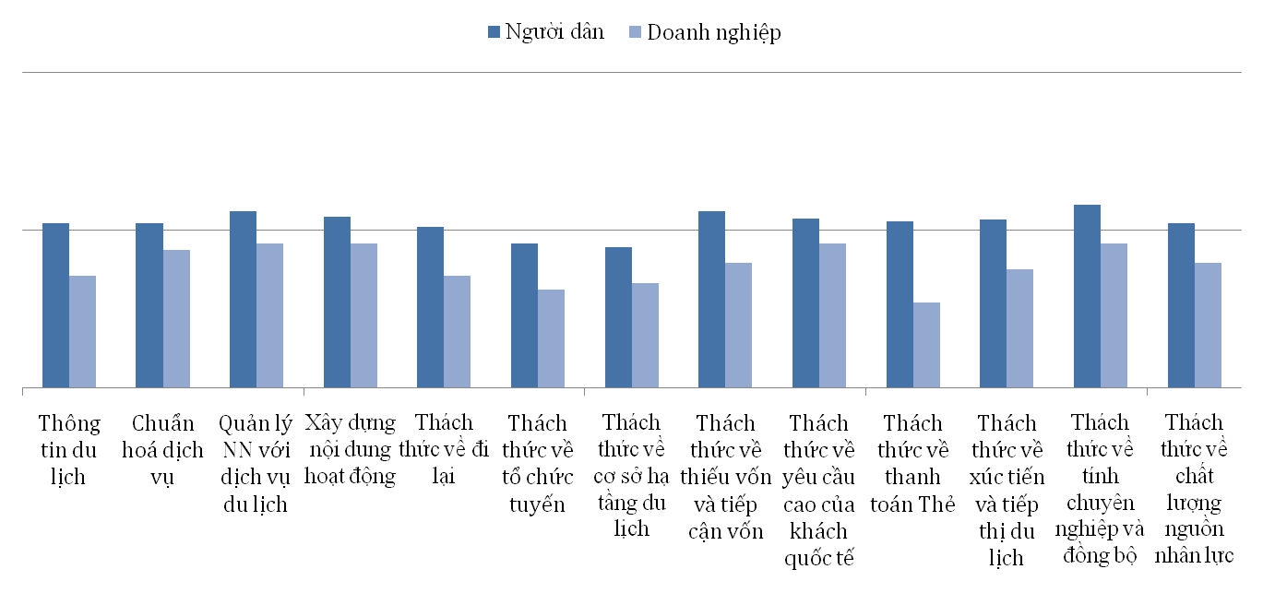

Hình 2.9: Đánh giá về thách thức và nhu cầu phát triển du lịch của người dân và doanh nghiệp

(Nguồn: BCSI, 2018)
Đối với du khách nội địa, thách thức lớn nhất đối với du lịch của BRVT lại là thách thức về vốn dành cho CSHT và triển khai các dịch vụ du lịch phù hợp với các dạng nhu cầu khác nhau của du khách. Chuẩn hoá dịch vụ, xây dựng nội dung hoạt động và cơ sở hạ tầng dành cho du lịch cũng là những nội dung mà du khách trong nước quan tâm.
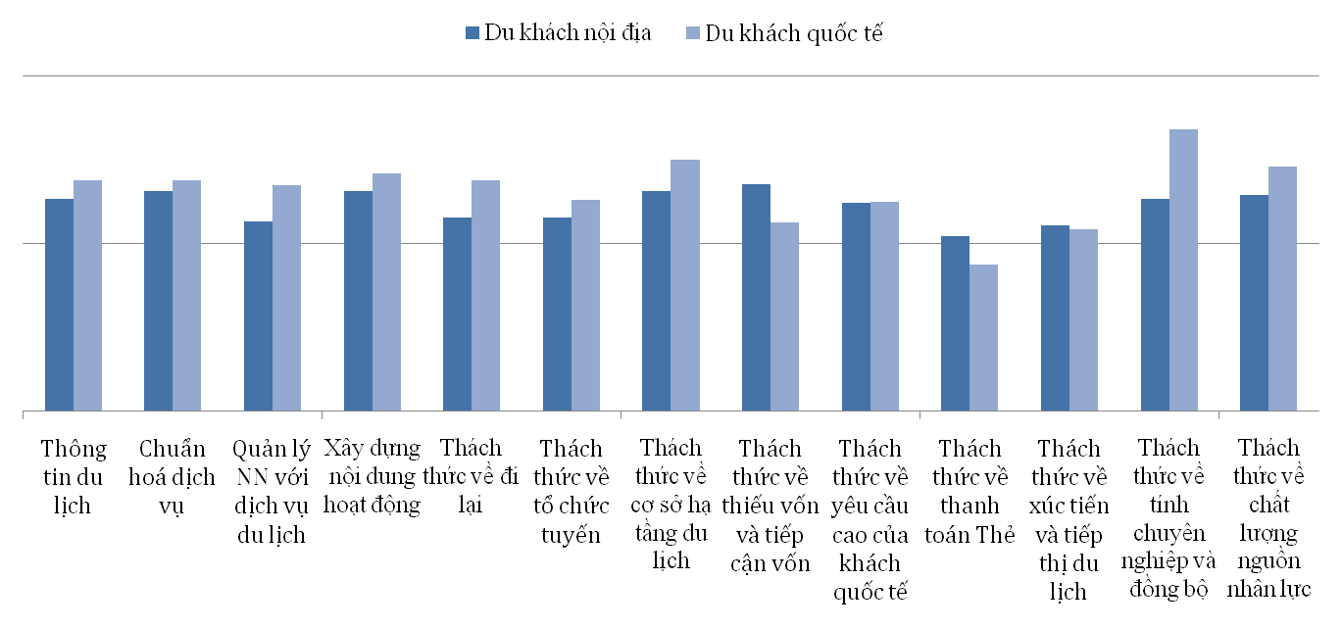

Hình 2.10: Đánh giá về thách thức và nhu cầu phát triển của du khách

(Nguồn: BCSI, 2018)
Trong khi đó, du khách quốc tế cho rằng cần tăng cường tính chuyên nghiệp và đồng bộ trong cung cấp các dịch vụ du lịch của các cơ sở kinh doanh để địa phương có thể thu hút được nhiều hơn khách du lịch đến và quay lại. Ngoài ra, chất lượng nguồn nhân lực và cơ sở hạ tầng cũng là nội dung mà địa phương cần chú trọng phát triển trong tương lai.
Kết quả khảo sát đối với du khách đã hé lộ một điểm chính yếu mà du lịch địa phương chưa nhắc đến, đó là “Đến Bà Rịa – Vũng Tàu vì điều gì?”, hay ở một nghĩa khác, là “Thương hiệu du lịch của Bà Rịa – Vũng Tàu là gì?”. Thực chất, các kết quả và đánh giá về du lịch của tỉnh đều khá tốt trên các góc cạnh, nhưng để chọn góc cạnh nào trở thành điểm đặc sắc, nổi bật của địa phương mình thì thực sự, BRVT chưa có điều đó. Hơn nữa, mối lo ngại về ô nhiễm nước biển và nước sông do hoạt động khai thác cảng và hoạt động sản xuất kinh doanh của các khu công nghiệp trên địa bàn tỉnh sẽ đặt ra bài toán về phát triển du lịch bền vững của tỉnh, tương tự như trường hợp cảng Bãi Cháy, cảng Cái Lân của Quảng Ninh khi nằm trong khu vực ảnh hưởng đến Vịnh Hạ Long.

2.2.3. Thương hiệu tỉnh BRVT gắn với đầu tư
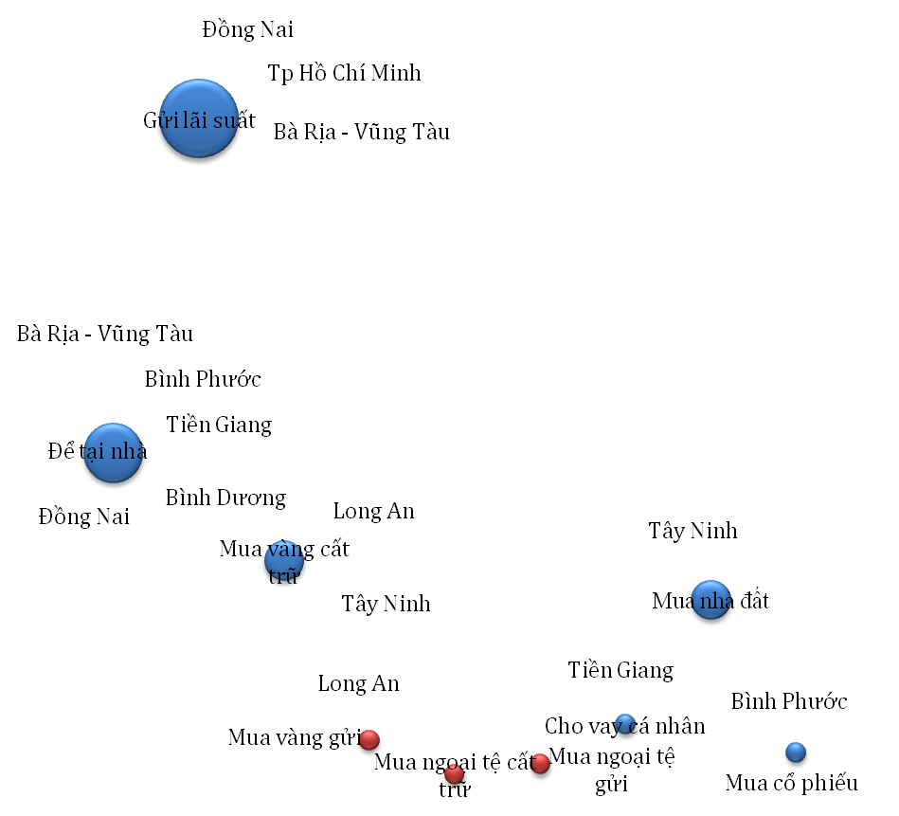

Hình 2.11: Xu hướng lưu trữ, tiết kiệm của người dân

(Nguồn: BCSI, 2018)
Thu nhập của cư dân để tiêu dùng và tiết kiệm, phần tiết kiệm được tái đầu tư khi thị trường có nhiều cơ hội đầu tư và sinh lời. Kết quả nghiên cứu đã cho thấy người dân BRVT có xu hướng gửi tiền tại ngân hàng hưởng theo lãi suất (phổ biến) và để tại nhà. Trong khi đó, người dân Tây Ninh có xu hướng mua vàng cất trữ và mua nhà đất, người dân Long An chọn cách thức tiết kiệm bằng vàng (mua vàng cất trữ và mua vàng gửi ngân hàng).

Yếu tố hấp dẫn đầu tư

Dịch vụ hỗ trợ đầu tư
Khi xem xét về các dịch vụ hỗ trợ hoạt động đầu tư cho các nhà đầu tư nước ngoài và doanh nghiệp trong nước, BRVT và Tp Hồ Chí Minh khá tương đồng nhau.
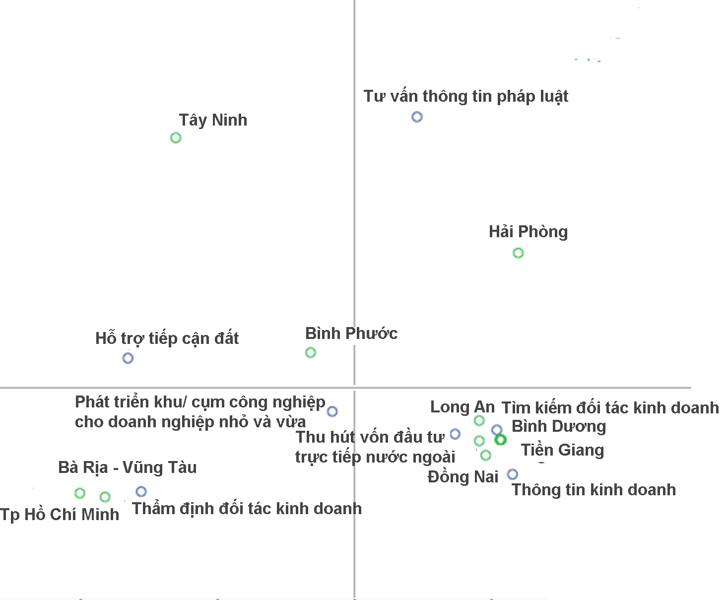

Hình 2.12: Đánh giá về chất lượng dịch vụ hỗ trợ đầu tư địa phương

(Nguồn: BCSI, 2018)

Hầu hết các doanh nghiệp đều đánh giá cao dịch vụ thẩm định đối tác kinh doanh của hai địa phương này nhưng không đánh giá tốt về các dịch vụ khác như: tìm kiếm đối tác kinh doanh, thông tin kinh doanh, tư vấn thông tin pháp luật, thu hút FDI, hỗ trợ tiếp cận đất đai và phát triển cụm/ khu công nghiệp cho doanh nghiệp SME.

Khả năng tiếp cận và hấp thụ vốn
Một điểm đáng chú ý rằng kết quả của Bà Rịa – Vũng Tàu về tỷ lệ giải ngân vốn khá tốt song đánh giá của doanh nghiệp đối với việc tiếp cận vốn và giải ngân vốn lại có phần khiêm nhường hơn so với các tỉnh/thành phố khác.
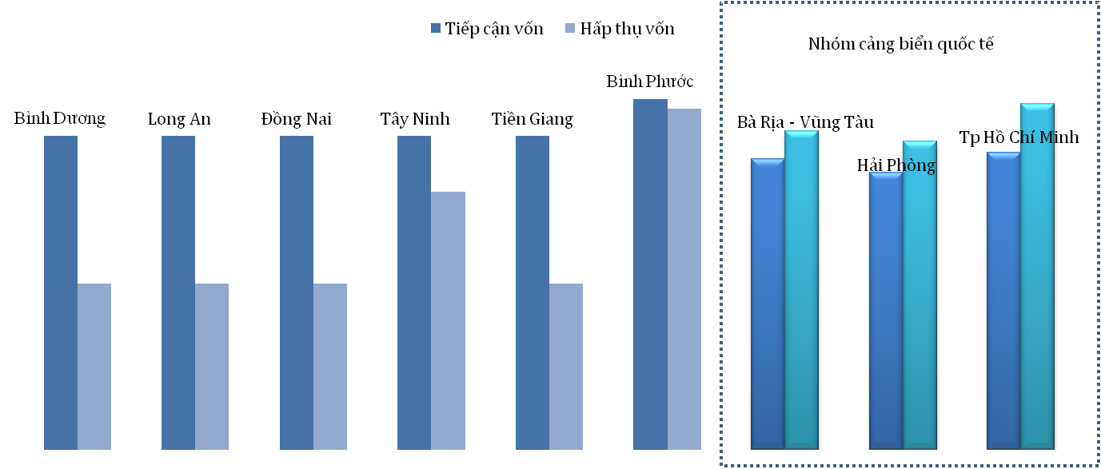

Hình 2.13: Đánh giá mức độ tiếp cận vốn và hấp thụ vốn

(Nguồn: BCSI, 2018)
Trong nhóm đô thị vệ tinh của vùng đô thị Tp HCM, khả năng tiếp cận vốn đầu tư của doanh nghiệp BRVT là thấp nhất trong khi các thủ tục để thực hiện và giải ngân vốn của địa phương lại là gần như tốt nhất (sau Bình Phước). Trong nhóm cảng biển quốc tế, doanh nghiệp BRVT đánh giá về tiếp cận vốn đầu tư là tốt nhất trong khi doanh nghiệp Tp HCM đánh giá khả năng giải ngân và hoàn tất thủ tục giấy tờ là tốt nhất.

Nhân tố hấp dẫn đầu tư
BRVT, Tp HCM, Đồng Nai được cho rằng hấp dẫn hơn các tỉnh thành phố khác ở: Môi trường kinh doanh ổn định, dịch vụ hỗ trợ sản xuất kinh doanh, hoạt động xúc tiến đầu tư, chi phí xã hội và giao dịch, tính chuyên nghiệp, tinh thần sáng tạo trong kinh doanh. Trong khi đó, Hải Phòng được cho rằng thu hút đầu tư ở năng suất lao động và chất lượng cuộc sống tại địa phương.
Có thể nhận thấy, điểm chung hấp dẫn đầu tư của các địa phương này là không phụ thuộc quá nhiều vào lợi thế địa lý. Điểm đáng lưu ý là nhóm Tp HCM, Đồng Nai và BRVT có yếu tố hấp dẫn đầu tư thuộc về chính sách và cơ chế thực hiện của địa phương nhiều hơn là những yếu tố khác.
Tuy nhiên, thực trạng cho thấy hiện nay, đối tượng Bà Rịa – Vũng Tàu đang thu hút chủ yếu là các tập đoàn lớn, chủ yếu khai thác tài nguyên đất, biển và thâm dụng lao động. Sự chuyển giao và hình thành hệ thống các doanh nghiệp vừa và nhỏ làm doanh nghiệp vệ tinh cho doanh nghiệp có vốn đầu tư trực tiếp nước ngoài còn yếu và thiếu. Vì thế, tăng trưởng phụ thuộc quá nhiều vào lượng vốn FDI của địa phương mà chưa thấy được khả năng thâm dụng vốn từ chất lượng lao động của địa phương và trình độ khoa học kỹ thuật của doanh nghiệp trong hoạt động sản xuất kinh doanh tại địa phương.
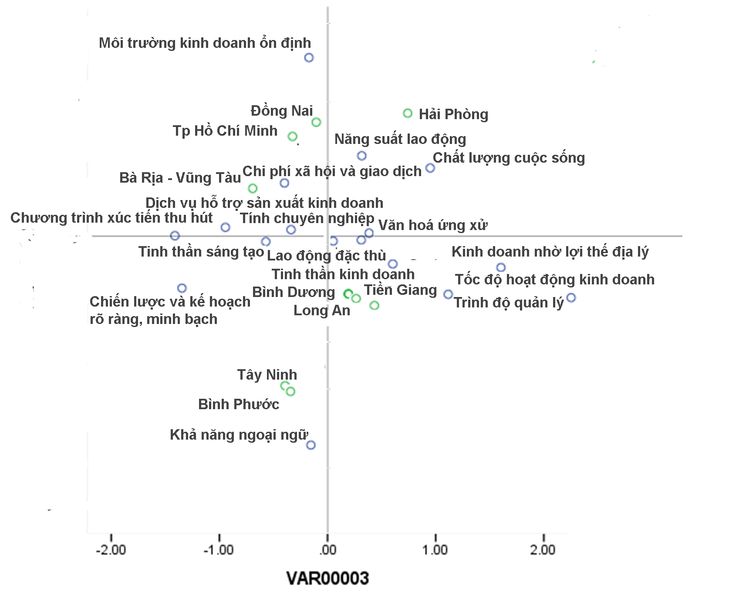

Hình 2.14: Đánh giá về yếu tố hấp dẫn đầu tư của địa phương

(Nguồn: BCSI, 2018)
Bên cạnh đó, công tác quy hoạch và thực thi của bộ máy chính quyền cũng là bài toán đối với hoạt động đầu tư trong và ngoài nước. Nguyên nhân thì có nhiều nhưng xét trên phương diện của địa phương, đây là mắt xích cần được tiếp tục giải quyết để giúp cho việc tiếp cận nguồn vốn ưu đãi và khả năng giải ngân vốn được đẩy mạnh hơn nữa.

2.2.4. Thương hiệu tỉnh BRVT gắn với dịch vụ công và phát triển các chỉ tiêu xã hội

Cán bộ công chức, viên chức
UBND Tỉnh Bà Rịa Vũng Tàu đã triển khai thực hiện Đề án vị trí việc làm, đã ban hành danh mục vị trí việc làm và phê duyệt mô tả công việc và khung năng lực của vị trí việc làm đối với 22/22 cơ quan hành chính tỉnh, 8/8 UBND cấp huyện, 445/445 đơn vị sự nghiệp công lập. Thực hiện kế hoạch đào tạo bồi dưỡng cán bộ giai đoạn 2016-2020: từ năm 2016 đến nay đào tạo 65 CBCCVC trình độ thạc sĩ, 59.937 lượt CBCCVC tham gia bồi dưỡng các mặt chính trị và nghiệp vụ, tổ chức bồi dưỡng cho 2.679 đại biểu Hội đồng nhân dân các cấp. Tp Hồ Chí Minh và Đồng Nai là 2 địa phương có số công chức, viên chức trên dân lớn song số lượng cán bộ có trình độ trên đại học lại thấp hơn so với các địa phương khác. BRVT có số lượng cán bộ trên dân ít hơn nhưng lượng cán bộ có trình độ đại học nhiều hơn HCM. Điều này phản ánh ở quy mô nhỏ hơn, BRVT có chất lượng đội ngũ trình độ cao hơn và hàm ý giảm thiểu rủi ro trong thực hiện và xây dựng các chính sách phục vụ địa phương (mặc dù điều này cẩn phải được kiểm chứng).

Cải cách thủ tục hành chính
Tỉnh Bà Rịa Vũng Tàu đã ban hành 315 quyết định công bố 7.518 thủ tục hành chính (TTHC) ở 3 cấp: tỉnh, huyện xã, trong đó 3.595 TTHC mới và thay thế, 997 TTHC sửa đổi bổ sung, 2.926 TTHC bị bãi bỏ. Thực hiện cung ứng dịch vụ công trực tuyến 3 cấp với 2.268 thủ tục. Trong đó, cung ứng dịch vụ công mức độ 1, 2 là 2.268 thủ tục, mức độ 3 là 1.089 thủ tục và mức độ 4 là 450 thủ tục. Thực hiện cắt giảm thời gian giải quyết ít nhất 30% TTHC thuộc thẩm quyền giải quyết của các cơ quan đơn vị, toàn tỉnh đã ban hành danh mục và cắt giảm thời gian giải quyết từ 1 đến 10 ngày.
Thực hiện tinh giảm biên chế, giai đoạn 2016-2020, đã giảm 203 chỉ tiêu biên chế hành chính và 2.458 chỉ tiêu biên chế sự nghiệp; giảm 193 chỉ tiêu cán bộ công chức cấp xã; giảm 739 chỉ tiêu hoạt động không chuyên trách cấp xã; giảm 789 chỉ tiêu người hoạt động không chuyên trách ở thôn, ấp, khu phố. Thực hiện điều này do việc tổ chức sắp xếp lại bộ máy, giảm 64 thôn ấp khu phố và giảm 1.343 tổ dân cư.
Các địa phương như BRVT, Tp HCM, Tiền Giang được cho rằng có thái độ và hành xử cầu thị, tạo điều kiện cho các đối tác nước ngoài, cho doanh nghiệp ngoại tỉnh vào sản xuất kinh doanh tại địa phương. Trong khi đó, Đồng Nai và Bình Dương được đánh giá tốt hơn về cải cách TTHC như: giảm số lượng giấy tờ, giảm thời gian xử lý.
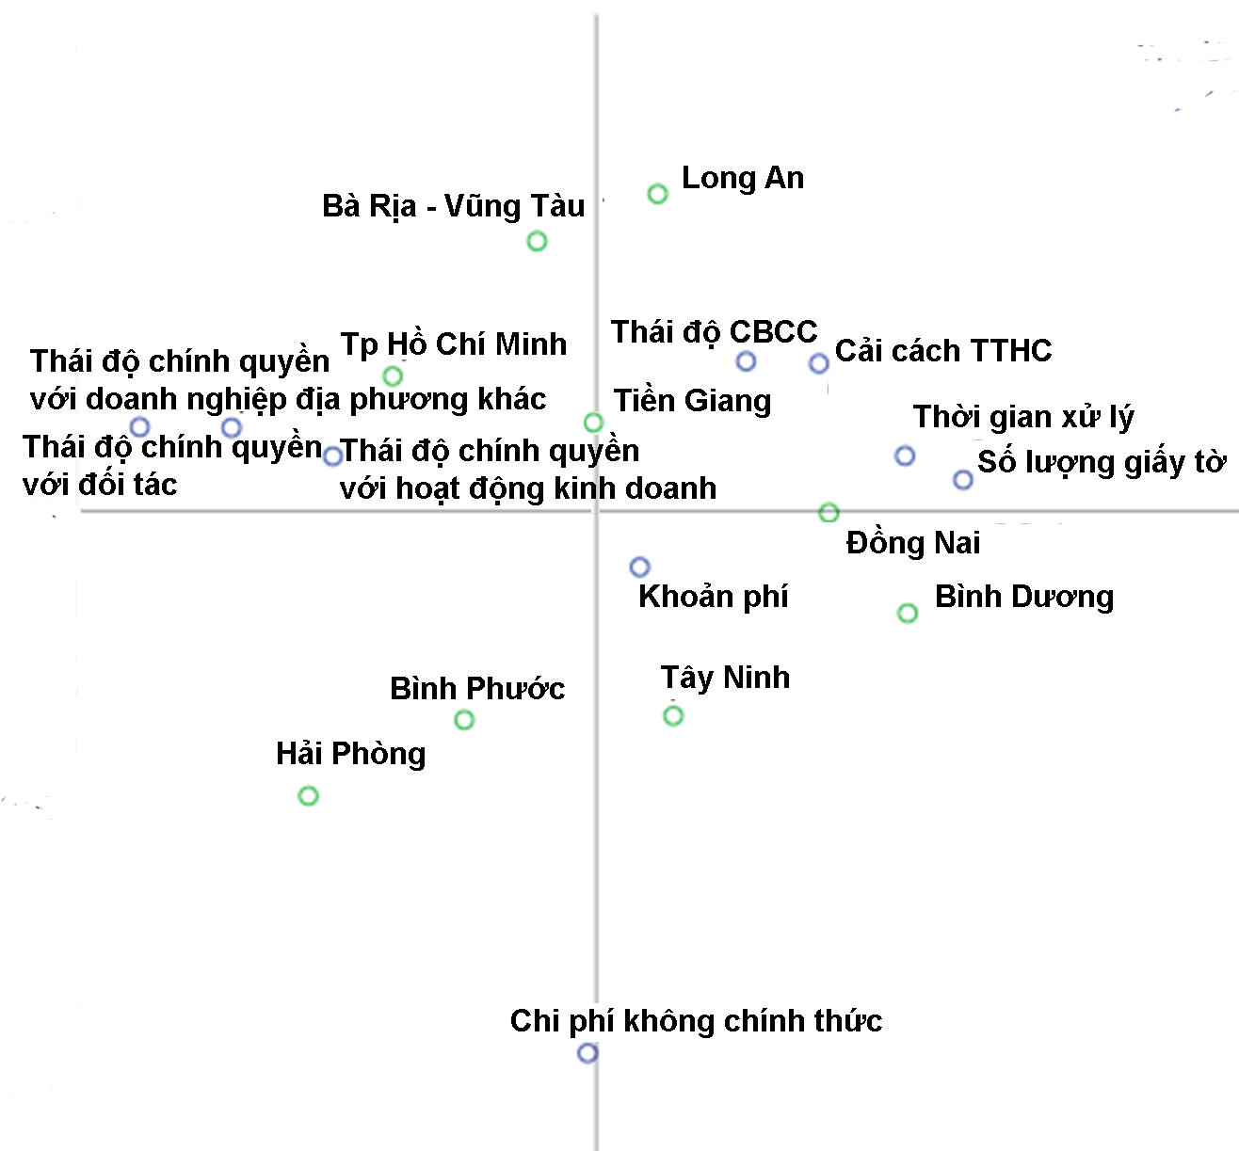

Hình 2.15: Đánh giá về CCTTHC

(Nguồn: BCSI, 2018)
Nhiều nghiên cứu đều chỉ ra rằng bắt buộc phải có khoản chi không chính thức thì mới thực hiện các TTHC.
Tuy nhiên, sự khác nhau giữa các địa phương là với mức chi là bao nhiều. Nghiên cứu chỉ ra rằng chi dưới 2% thì mức đáp ứng sẽ kém, phổ biến ở các tỉnh Tiền Giang, Đồng Nai, Long An, Bình Dương.
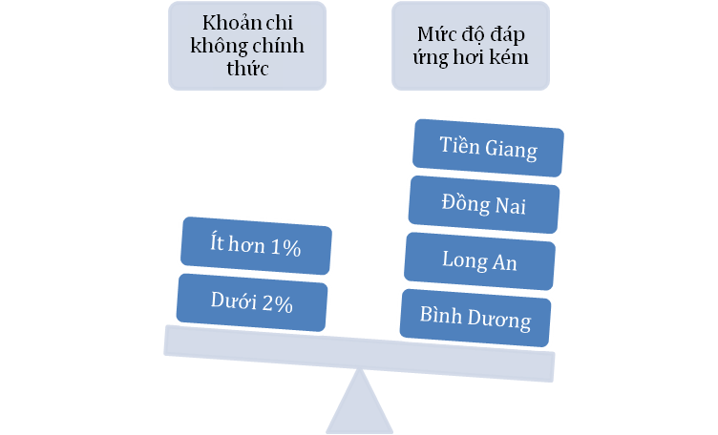

Hình 2.16: Khoản chi không chính thức và mức độ đáp ứng của CBCC

(Nguồn: BCSI, 2018)
Đối với các khoản chi không chính thức 2-10%, doanh nghiệp đánh giá mức độ đáp ứng tạm được nhiều nhất của BRVT và Tp HCM.
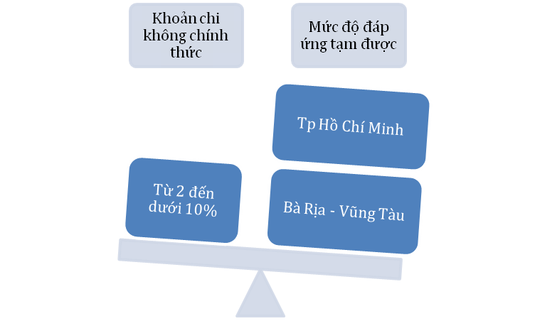

Hình 2.17: Khoản chi không chính thức và mức độ đáp ứng của CBCC

(Nguồn: BCSI, 2018)

Thực thi pháp luật
Về mặt nhận thức chung, cả doanh nghiệp và người dân địa phương đều có đánh giá tốt về tình hình thực hiện các quy định pháp luật tại địa phương, mặc dù có một số vụ kiện kéo dài liên quan đến xung đột quyền lợi về đất đai và giải phóng mặt bằng.
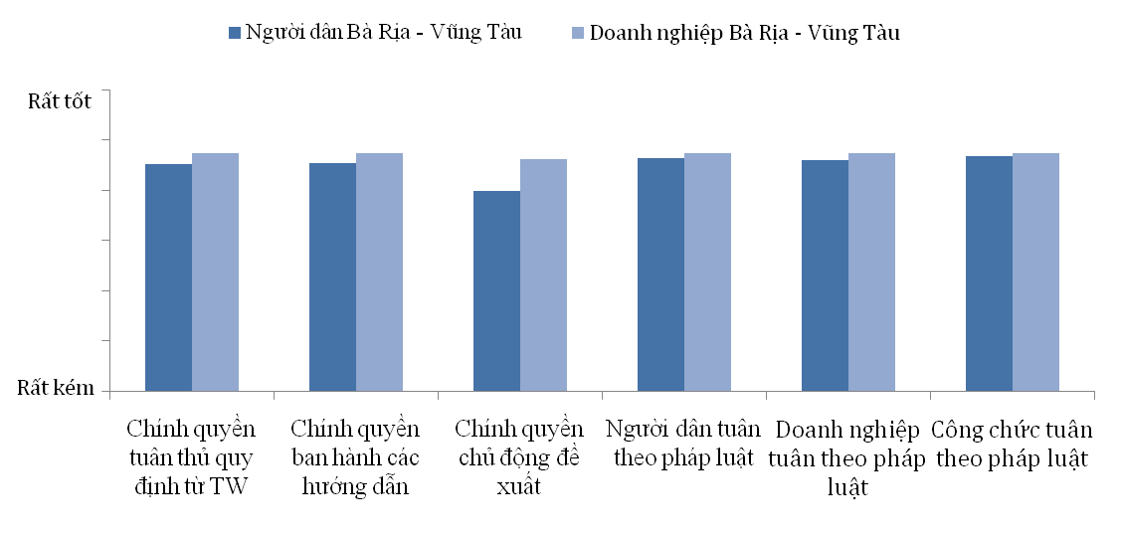

Hình 2.18: Đánh giá về tình hình thực thi pháp luật

(Nguồn: BCSI, 2018)
Mặc dù, chính quyền BRVT đã thực hiện nghiêm túc và linh hoạt các nội dung chính sách của Đảng, Chính phủ, pháp luật của nhà nước. Tuy nhiên, cư dân BRVT cho rằng UBND tỉnh, Lãnh đạo tỉnh cần chủ động và tích cực hơn trong việc giải quyết các vướng mắc cho người dân sinh sống và lao động tại địa phương, giúp người dân phát triển cuộc sống, đảm bảo an sinh xã hội và có sức khỏe khỏe mạnh, lâu dài và ổn định.
Xem xét vùng kinh tế trọng điểm miền Nam thì, người dân và doanh nghiệp của BRVT có quan điểm tương đồng khi đánh giá mức độ tuân thủ pháp luật và thực thi pháp luật tại tỉnh, trong đó bao gồm cả việc công viên chức địa phương tuân thủ pháp luật.
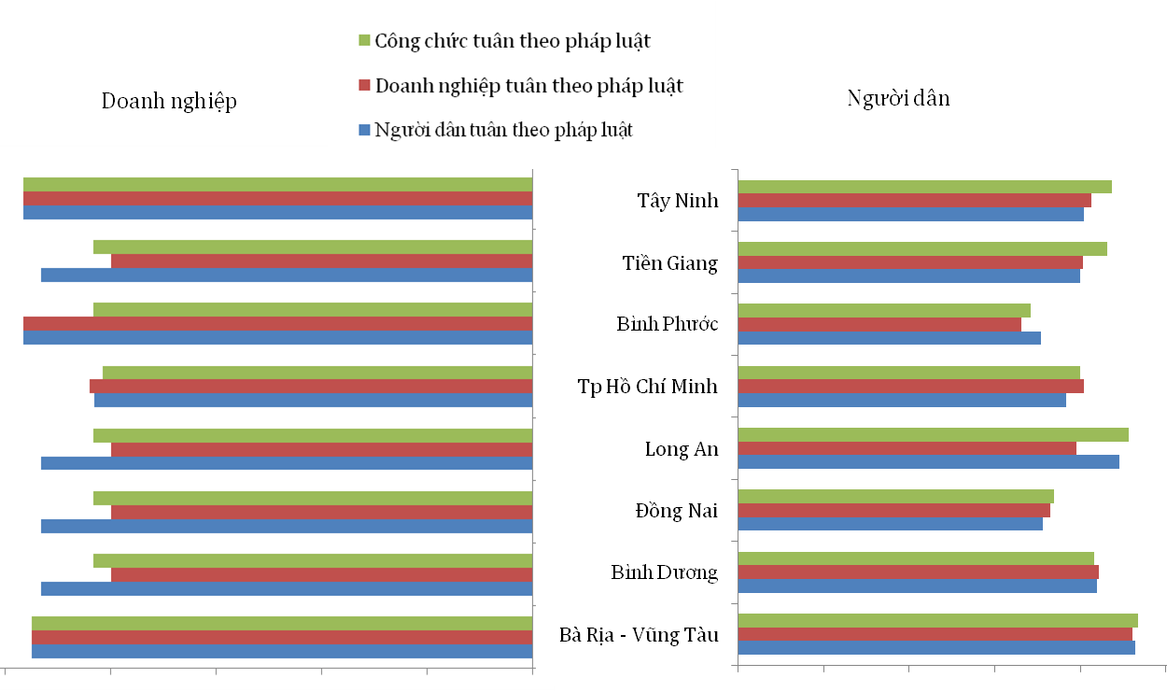

Hình 2.19: Đánh giá về mức độ tuân thủ pháp luật

(Nguồn: BCSI, 2018)
Đối với các tỉnh Đồng Nai, Bình Dương, Long An, Tiền Giang, các doanh nghiệp đánh giá thấp hơn về sự tuân thủ pháp luật tại địa phương. Riêng Tp. HCM có đánh giá tốt về sự chấp hành pháp luật của người dân và doanh nghiệp tốt hơn là của công viên chức.

Kênh góp ý
Mỗi nhóm người dân hay doanh nghiệp sẽ có kênh đại diện khác nhau để phản ánh tiếng nói góp ý và nguyện vọn đến với chính quyền, hoặc họ có thể thực hiện một cách trực tiếp. Tại Việt Nam, việc thông qua đại biểu quốc hội tại địa phương để có ý kiến với cơ quan trung ương dường như là lựa chọn ưu tiên cho các tỉnh/tp. Ngoài các kênh gián tiếp, kênh đối thoại trực tiếp cũng được ưa thích lựa chọn tại các địa phương thông qua các cuộc gặp gỡ, đối thoại, hội thảo, hội nghị, diễn đàn giữa lãnh đạo địa phương với doanh nghiệp và người dân.
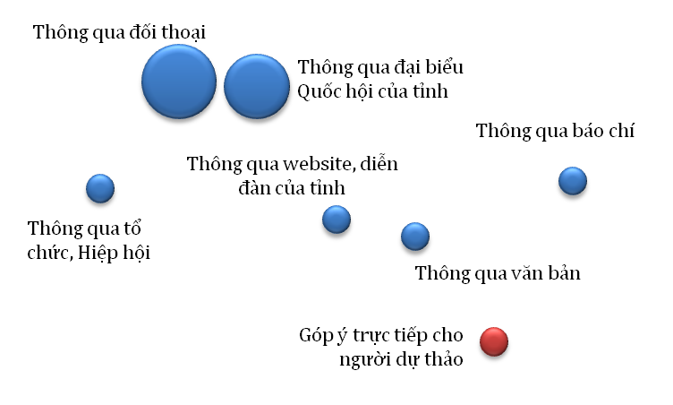

Hình 2.20: Kênh góp ý phổ biến

(Nguồn: BCSI, 2018)

Cách thức giải quyết tranh chấp
Cũng tương tự như sử dụng kênh góp ý, việc giải quyết các tranh chấp tại tỉnh BRVT cũng được ưu tiên lựa chọn các tổ chức trung gian đứng ra hòa giải trước khi thực hiện các tranh chấp tại Tòa án.
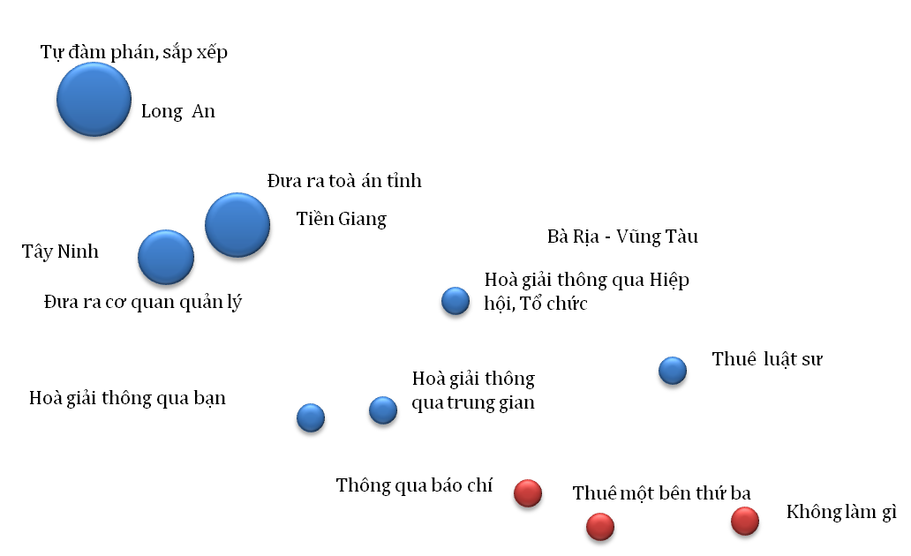
Hình 2.21: Cách thức giải quyết tranh chấp
(Nguồn: BCSI, 2018)
Vai trò của các tổ chức trung gian như hiệp hội doanh nghiệp, ngành hàng, các tổ chức đoàn thể được lựa chọn sử dụng. Điều này có khác với một số tỉnh thành phố khác như Long An sẽ ưu tiên tự đàm phán sắp xép, Tiền Giang sẽ ưu tiên đưa ra Tòa án, Tây Ninh ưu thích sử dụng các cơ quan chính quyền quản lý địa phương.
Tỉnh Bà Rịa Vũng Tàu đã ban hành Quy chế tiếp nhận, xử lý phản ánh kiến nghị của tổ chức, cá nhân về quy định hành chính trên địa bàn tỉnh. Từ năm 2016 đến nay, đã tiếp nhận và xử lý nhiều kiến nghị, phản ánh của cá nhân, tổ chức qua đường dây tiếp nhận, xử lý phản ánh kiến nghị về quy định hành chính.

2.2.5. Thương hiệu tỉnh BRVT gắn với thu hút con người đến sống và làm việc tại BRVT
Tỉnh Bà Rịa Vũng Tàu đã thực hiện chính sách an sinh xã hội góp phần làm giảm tỷ lệ thất nghiệp từ 3,25% năm 2015 xuống còn 2,28% năm 2020. Tỷ lệ trẻ em có hoàn cảnh đặc biệt giảm từ 2,5% (năm 2015) xuống còn 1% (năm 2020) tổng số trẻ em trên toàn tỉnh. Dự kiến, đến cuối năm 2020, tỷ lệ hộ nghèo theo chuẩn tỉnh còn 0,8%, cơ bản không còn hộ nghèo theo chuẩn quốc gia (trừ các đối tượng bảo trợ xã hội).
Thu nhập, việc làm và hộ nghèo
Kết quả nghiên cứu đã cho thấy Bà Rịa – Vũng Tàu thuộc nhóm địa phương có tỷ lệ thất nghiệp và tỷ lệ hộ nghèo thấp nhất (trong đối sánh với các địa phương thuộc vùng đô thị Tp HCM và địa phương có cảng biển quốc tế). Trong khi đó, Tp HCM có tỷ lệ thất nghiệp cao nhất, tiếp đến là Long An và Tiền Giang. Tiền Giang, Bình Phước có tỷ lệ hộ nghèo cao hơn so với các địa phương khác.
Điểm đáng chú ý là mức lương bình quân của người lao động tại địa phương. Mức lương bình quân của lao động Bà Rịa – Vũng Tàu không có nhiều chênh lệch với các địa phương khác.
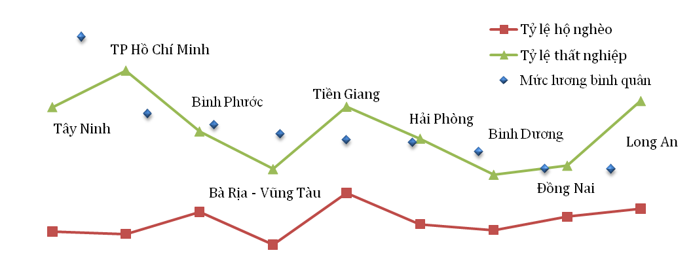

Hình 2.22: Tỷ lệ hộ nghèo, tỷ lệ thất nghiệp và mức lương bình quân

(Nguồn: NCIEC: 2013)
Dịch vụ hỗ trợ người lao động
BRVT là địa phương dẫn đầu toàn quốc về đánh giá các dịch vụ hỗ trợ người lao động. Trong đó, dịch vụ giáo dục và đào tạo, hỗ trợ tạo việc làm là hai dịch vụ nổi bật nhất của địa phương.
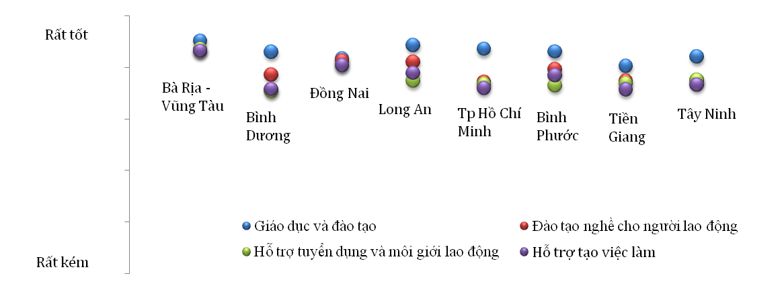

Hình 2.23: Đánh giá về dịch vụ hỗ trợ lao động

(Nguồn: BCSI, 2018)
Điều này cho thấy thách thức đối với môi trường lao động của BRVT không hẳn nằm ở các dịch vụ hỗ trợ người lao động mà gần như nằm ở trình độ và khả năng tiếp cận với công nghệ hiện đại của lao động địa phương.
Mức độ hài lòng với cuộc sống
Đánh giá tương quan 1 chiều (one – tailed) cho thấy sự thoả mãn của người dân địa phương không chỉ phụ thuộc vào chất lượng của chính sách nhân dụng mà doanh nghiệp áp dụng. Cảm nhận và đánh giá về các yếu tố trong chính sách nhân dụng của doanh nghiệp lại có mối quan hệ mật thiết với nhau. Cụ thể, việc thực thi bảo hiểm xã hội có ảnh hưởng chặt chẽ với chính sách thưởng và đãi ngộ, chính sách công nhận, bảo hiểm y tế và bảo hiểm thất nghiệp.
Các mối quan hệ giữa các nhóm nhân tố này thỏa mãn cuộc sống của người lao động không chỉ đến từ việc chính sách bảo hiểm y tế chăm sóc bản thân họ mà còn cả chính sách đối với người thân và người nhà. Họ cho rằng việc chăm sóc sức khỏe của người thân chính là công nhận đóng góp của bản thân người lao động. Một yếu tố nữa là việc hỗ trợ nhà ở và đưa đón đi lại cũng được quan tâm trong chính sách đối với người lao động.
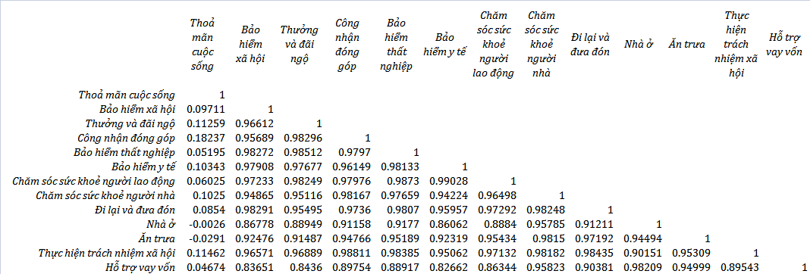

Bảng 2.1: Tương quan giữa mức độ thoả mãn cuộc sống của người dân và chính sách nhân dụng của doanh nghiệp

(Nguồn: Phân tích dữ liệu khảo sát, 2020)
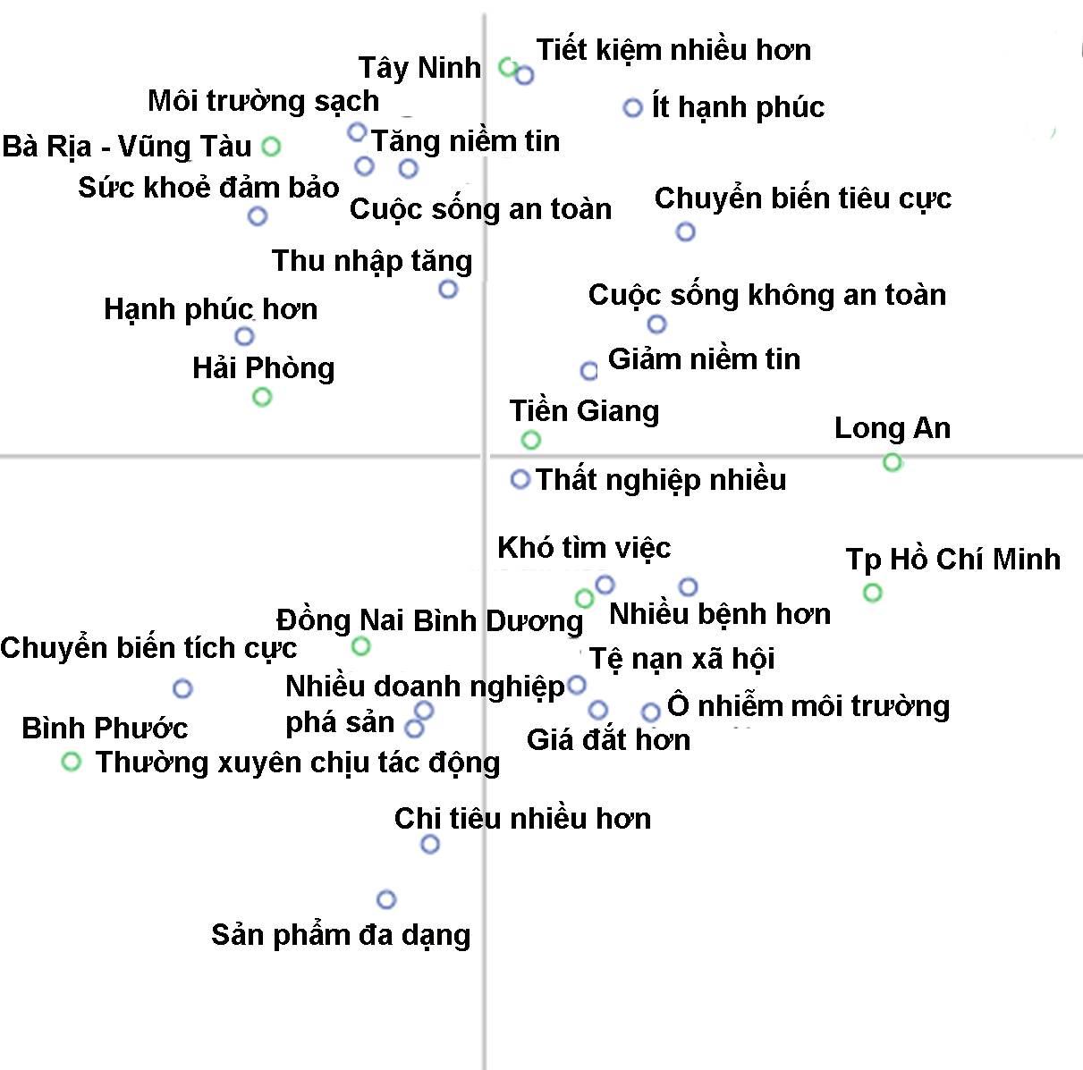

Hình 2.24: Xu hướng chuyển biến cuộc sống của người dân

(Nguồn: BCSI, 2018)

Sức khoẻ đảm bảo hơn, môi trường sạch hơn, tăng niềm tin, cuộc sống an toàn hơn là những nhận định của người dân Bà Rịa – Vũng Tàu về cuộc sống tại địa phương sau khi Việt Nam gia nhập WTO. Trong khi đó, người dân Hải Phòng cảm thấy hạnh phúc hơn, người dân Tiền Giang thì cho rằng thất nghiệp nhiều hơn, người dân Tp Hồ Chí Minh thì đánh giá rằng bệnh tật nhiều hơn. Thường xuyên chịu tác động của biến đổi kinh tế là đánh giá chủ yếu của người dân Bình Phước trong khi người dân của Bình Dương thì chủ yếu đánh giá hệ luỵ của suy thoái kinh tế khi cho rằng khó tìm việc và nhiều tệ nạn xã hội, nhiều bệnh tật.
Chính sách nhân dụng của doanh nghiệp

Những nỗ lực của doanh nghiệp vì người lao động sẽ tạo danh tiếng và động lực để lao động có trình độ và chất lượng cao đến làm việc cho doanh nghiệp.
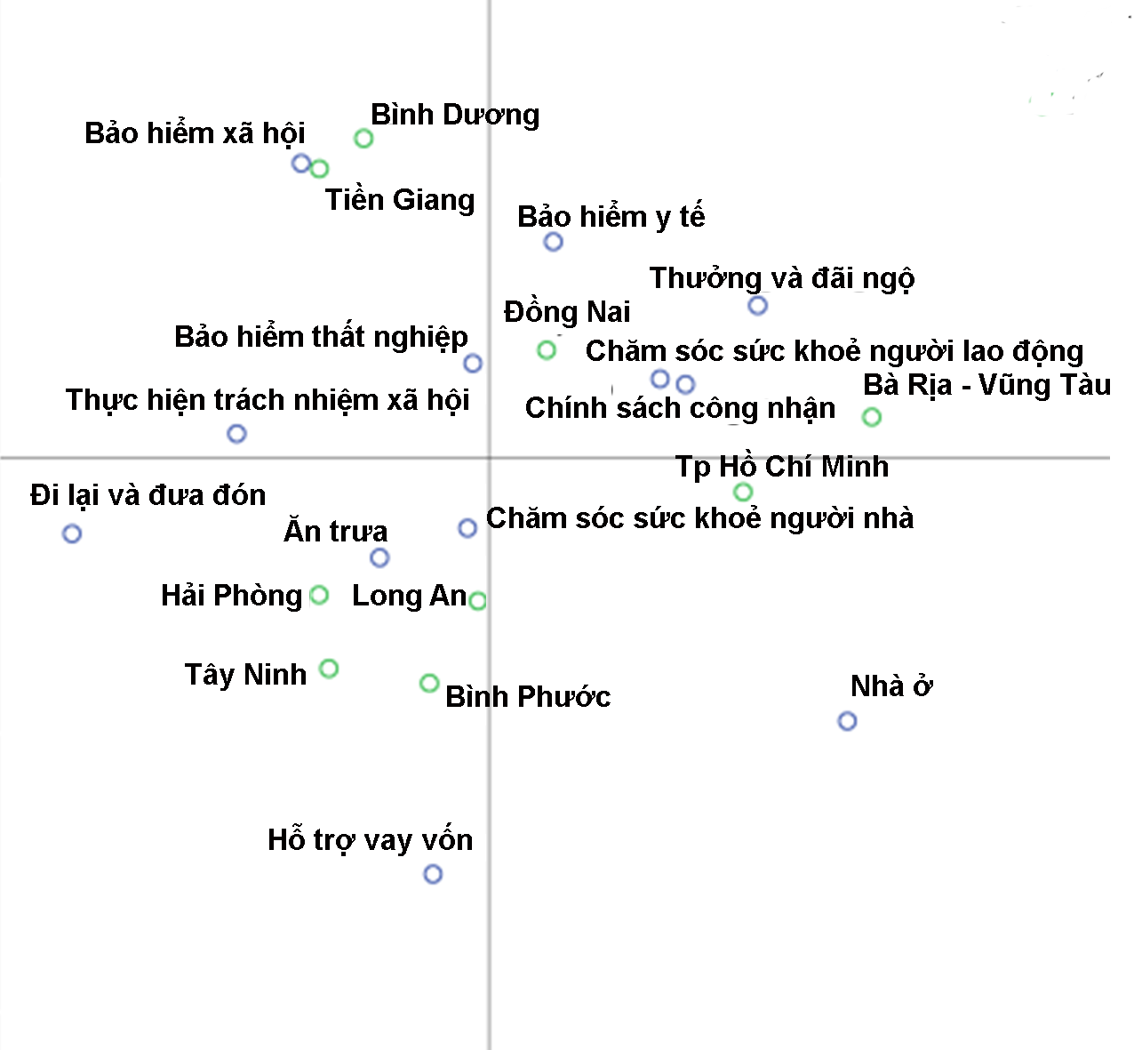

Hình 2.25: Đánh giá về chính sách nhân dụng của doanh nghiệp

(Nguồn: BCSI, 2018)
Mặc dù chính sách nhân dụng của doanh nghiệp không đóng góp phần lớn vào mức độ hài lòng với cuộc sống của người lao động tại địa phương, song xét trên tương giữa các doanh nghiệp ở các địa phương khác nhau để thấy rằng những nỗ lực của doanh nghiệp vì người lao động sẽ tạo nên động lực và là nền tảng cho việc thu hút người tài, nguồn nhân lực có chất lượng cao về địa phương sinh sống và làm việc.
Doanh nghiệp của Tiền Giang, Bình Dương, Đồng Nai được đánh giá tốt hơn về chính sách bảo hiểm xã hội, bảo hiểm y tế và bảo hiểm thất nghiệp. Trong khi doanh nghiệp của Tp. HCM và BRVT được đánh giá cao hơn ở chính sách công nhận, chăm sóc sức khoẻ người lao động và chính sách thưởng – đãi ngộ. Đối với Long An, Hải Phòng, Tây Ninh và Bình Phước thì hạn chế hơn khi doanh nghiệp chỉ được đánh giá thiên về chính sách ăn trưa.
Chính sách nhân dụng của địa phương
Xét cho cùng, mục tiêu của các chính sách là phục vụ hiệu quả cho các hoạt động của người dân và lợi ích kinh doanh cho doanh nghiệp. Hải Phòng được cho rằng đã thể hiện sự tích cực hơn trong chính sách luân chuyển cán bộ trong khi Tp. HCM lại thể hiện nhiều hơn ở chính sách thuyên chuyển. Bình Dương thì được đánh giá là làm tốt ở chính sách trao thưởng và công nhận đối với những người có thành tích đặc biệt. Người dân Long An có nhiều đánh giá tích cực hơn về Ưu đãi đối với nhà khoa học.
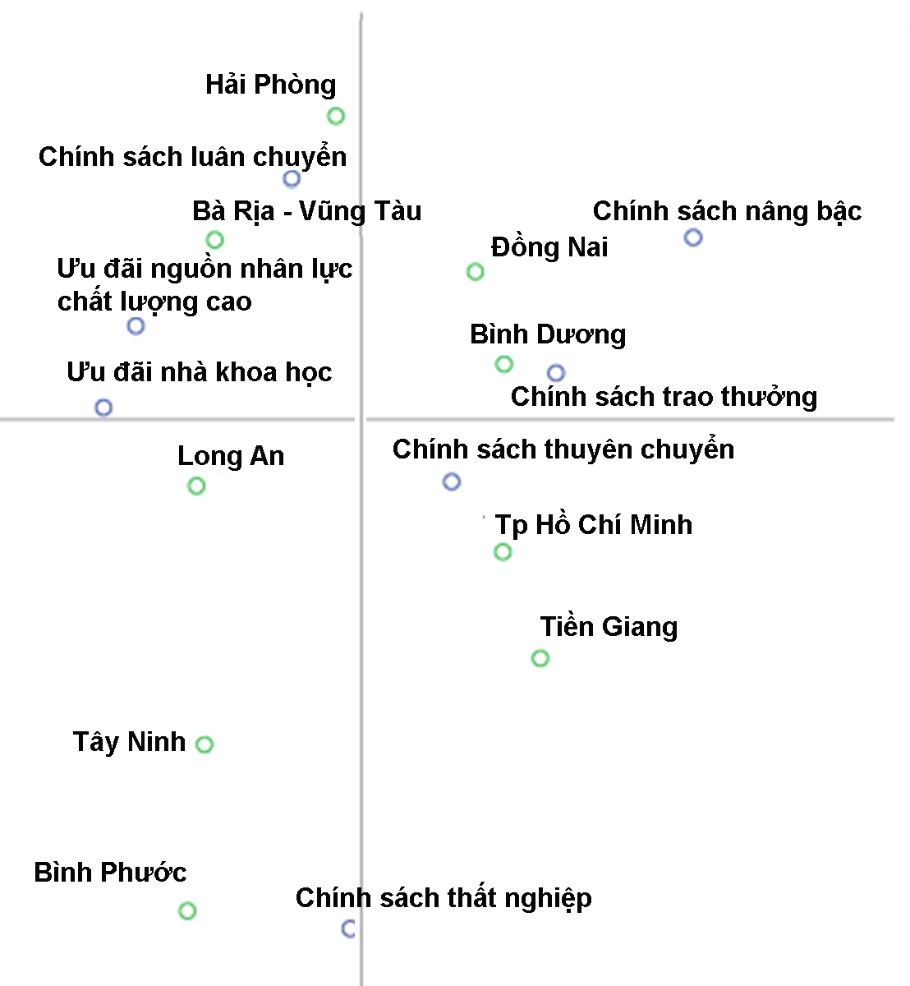

Hình 2.26: Đánh giá của người dân về chính sách nhân dụng của địa phương

(Nguồn: BCSI, 2018)
Do việc thực thi chính sách tiền lương phù hợp chung trên cả nước, BRVT cũng như các tỉnh khác phải linh hoạt và tìm các phương thức bên ngoài luật chung các ưu đãi nhằm thu hút và hấp dẫn lao động chất lượng cao về địa phương.

2.3. Đánh giá các nhân tố ảnh hưởng đến xây dựng thương hiệu địa phương tỉnh Bà Rịa Vũng Tàu

2.3.1. Các nhân tố bên trong tỉnh Bà Rịa Vũng Tàu
a. Đặc điểm tự nhiên và vị trí chiến lược
Vị thế địa lý
Bà Rịa – Vũng Tàu sở hữu nhiều ưu thế nổi trội về vị trí địa lý, thuận lợi cho việc phát triển kinh tế xã hội. Phía Bắc Tỉnh cách Sân bay Quốc tế Long Thành khoảng 30-70 km, phía Tây cách thành phố HCM khoảng 125 km. Ngoài vị trí là cửa ngõ hướng ra biển Đông của các tỉnh trong khu vực miền Đông Nam Bộ, BRVT còn có vị trí đắc địa trong Vùng kinh tế trọng điểm phía Nam (KTTĐPN) - nơi tạo ra mức GDP lớn nhất cả nước. Các đường quốc lộ 51, 55, 56 cùng với hệ thống đường tỉnh lộ, huyện lộ là những mạch chính gắn kết tỉnh với các tỉnh khác trong khu vực, là đầu mối giao thương hàng hóa của Vùng với các nước trong khu vực và với các khu vực khác trên thế giới.
Tiềm năng địa lý còn mang lại những lợi thế tuyệt đối trên phương diện quốc gia của BRVT. Tỉnh nằm trong vùng chuyển tiếp giữa cực Nam Trung Bộ và Nam Bộ của đất nước. Trục đường xuyên Á, có hệ thống cảng biển, sân bay và mạng lưới đường sông, đường biển thuận lợi. Vị trí của tỉnh giữ vai trò chức năng không thay thế được của cửa ngõ kết nối Vùng KTTĐPN với các vùng kinh tế trọng điểm khác.
Xét trên bình diện quốc tế, Bà Rịa – Vũng Tàu nằm ở cửa ngõ hàng hải chính của hành lang kinh tế Đông – Tây phía Nam, kết nối Việt Nam - Campuchia - Thái lan - Myanma. Ngoài ra, tỉnh này còn sở hữu một hệ thống cảng nước sâu sâu hàng đầu ở Việt Nam là Cảng Vũng Tàu - Cái Mép - Thị Vải, với các điều kiện tự nhiên thuận lợi hiếm có trong khu vực là cảng ăn sâu vào đất liền, kín gió, hầu như không bị bồi lắng. Hệ thống cảng biển này được đánh giá là “địa lợi”, hội đủ các điều kiện tiên quyết để trở thành cảng trung chuyển quốc tế của Việt Nam. Hệ thống nằm trên tuyến trục hàng hải quốc tế chính, kết nối các tuyến hàng hải từ Tây sang Đông, liên kết khu vực Tây Á với Châu Á – Thái Bình Dương, với rất nhiều tuyến hàng hải đặc biệt quan trọng đi Đông Bắc Á, Châu Mỹ và Châu Âu.
Có thể thấy rằng, BRVT là một tỉnh hội tụ những lợi thế địa lý nổi bật trong khu vực, cũng như trong cả nước với nhiều tiềm năng phát triển các ngành kinh tế biển như: khai thác dầu khí trên biển, khai thác cảng biển và vận tải biển, khai thác và chế biến hải sản, phát triển du lịch nghỉ dưỡng và tắm biển, đồng thời có điều kiện phát triển tất cả các tuyến giao thông đường bộ, đường không, đường thủy, đường sắt và là một địa điểm trung chuyển đi các nơi trong nước và thế giới. Ở vị trí địa lý này, BRVT giữ vai trò chức năng không thay thế của cửa ngõ quốc gia và cửa mở kết nối kinh tế trong vùng với thế giới và khu vực.
Ngoài đường bờ biển dài với những bãi cát vàng phẳng mịn là sự lựa chọn hàng đầu của du khách trong và ngoài nước, BRVT còn sở hữu một vị trí địa lý vô cùng thuận tiện, lưu thông tất cả các tuyến đường bộ, đường thủy, đường hàng không, đường sắt; gắn kết những tuyến đường huyết mạch trong khu vực, đem đến những sự lựa chọn đa dạng về hình thức đi lại cho du khách khi đến tham quan, nghỉ dưỡng. Du khách khi đến đây nghỉ dưỡng cũng có thể lựa chọn thêm những địa điểm du lịch nổi tiếng khác ở miền Nam Việt Nam với khoảng cách ngắn, chi phí đi lại thấp và vô cùng thuận tiện. Đó là một trong những lí do BRVT hàng năm đón một lượng lớn du khách đến tham quan và nghỉ lại.
Về phía doanh nghiệp, không thể phủ nhận rằng vị trí địa lý của bất kỳ địa phương nào cũng có tác động và ảnh hưởng mạnh đến các hoạt động sản xuất kinh doanh của doanh nghiệp đó. Các doanh nghiệp trong tỉnh BRVT cũng không nằm ngoài ngoại lệ trên.
Như vậy, với nhiều tiềm năng phát triển các ngành kinh tế biển như khai thác, chế biến; các ngành dịch vụ, du lịch và sự lớn mạnh không ngừng của các loại hình giao thông vận tải, vị thế địa lý này đáp ứng đã phần nào thỏa mãn các yêu cầu của các doanh nghiệp trong tỉnh hiện nay.
Đặc trưng địa phương
Ngoài những lợi thế về điều kiện tự nhiên, BRVT sở hữu nhiều những lợi thế đặc trưng địa phương nổi bật. Đặc biệt, BRVT có lợi thế cửa khẩu – cảng, đóng vai trò là “cửa mở” hàng hải cho cả Vùng và cho cả quốc gia. Trong bối cảnh toàn cầu hóa và mở cửa – hội nhập, cửa khẩu BRVT càng “mở” (theo nghĩa càng thông thoáng, càng tự do, thể chế phát triển càng gần đẳng cấp quốc tế hiện đại) thì tác động lan tỏa, thúc đẩy phát triển kinh tế cho Vùng và cho Quốc gia càng lớn. Cụm cảng Vũng Tàu - Cái Mép - Thị Vải với những lợi thế tự nhiên tuyệt đối, xét cả ở tầm vùng, quốc gia và quốc tế, hiện đã được xác định và công nhận là “cảng cửa ngõ quốc gia”, góp phần không nhỏ trong việc đưa BRVT phát triển theo hướng trung tâm kinh tế hiện đại, kích thích sự phát triển của cả Vùng KTTĐPN trong nỗ lực nâng cao sức cạnh tranh quốc gia và rút ngắn khoảng cách tụt hậu của cả nền kinh tế.
Thêm vào đó, Bà Rịa - Vũng Tàu sở hữu những yếu tố và điều kiện tự nhiên tuyệt vời cho việc phát triển các ngành công nghiệp, dịch vụ. Tỉnh nằm trong vùng khí hậu nhiệt đới gió mùa, chịu ảnh hưởng của đại dương nhưng ít bão. Lượng mưa trung bình hàng năm thấp, chế độ mưa nắng điều hòa, ít xảy ra hạn hán hay lũ lụt, thuận lợi cho phát triển nông nghiệp, tạo tiền đề phát triển công nghiệp chế biến. Thời tiết, khí hậu biển điều hòa quanh năm là điều kiện lý tưởng cho việc phát triển du lịch, nghỉ dưỡng.
Trong tất cả các tỉnh Nam Bộ, Bà Rịa - Vũng Tàu là địa phương gần như duy nhất có những bãi biển đẹp với các bãi cát vàng thích hợp cho du lịch, nghỉ dưỡng - tắm biển. Đây là lợi thế “độc quyền” của tỉnh so với các tỉnh Nam Bộ khác trong vùng. Một đặc điểm không gian khác biệt của Bà Rịa - Vũng Tàu so với nhiều địa phương khác là một không gian biển – đảo rộng lớn, nhiều tài nguyên và nổi bật về tính đặc sắc. Cấu trúc không gian ven biển và hướng biển của Bà Rịa - Vũng Tàu mang tính đặc sắc cao độ khi nó tạo thành cơ sở để hình thành hai tuyến chức năng phát triển khác biệt do dựa trên hai nhóm lợi thế - tiềm năng khác nhau.
Tuyến thứ nhất trải dọc bờ biển từ Vũng Tàu đến Bình Châu (sát Bình Thuận) với các bãi biển đẹp, trải ra trên một không gian thoáng rộng, kết nối với rừng. Đây là tuyến có lợi thế chức năng phát triển du lịch – dịch vụ đẳng cấp cao.
Tuyến thứ hai trải dọc sông từ Vũng Tàu đến Cái Mép - Thị Vải, với lợi thế gần như tuyệt đối để phát triển hệ thống cảng nước sâu hướng vào đất liền, kín gió, ít bị bồi lấp, chạy theo dải đất cho phép phát triển hành lang công nghiệp, hệ thống logistics và đô thị cảng biển
Hai tuyến này ôm bọc “lục địa” Bà Rịa - Vũng Tàu bằng một bên là sông và một bên là biển. Do trải ra trên hai “cánh gà” nên hai tuyến này, dù thực hiện hai nhóm chức năng phát triển khác nhau, nhưng hầu như không xung đột nhau (giữa phát triển cảng - công nghiệp với phát triển du lịch, dịch vụ cao cấp). Một đặc điểm quan trọng khác của Bà Rịa - Vũng Tàu là nằm giữa hai tuyến phát triển này là toàn bộ “không gian lục địa” của tỉnh. Đây là vùng đất rộng và khá phẳng, đủ lớn để phát triển nông nghiệp, phát triển các cơ sở công nghiệp mới và đô thị, bảo đảm “quỹ đất” để xây dựng hạ tầng kết nối, hỗ trợ cho sự phát triển của hai “cánh gà” kinh tế hướng biển và hướng sông.
Để lượng hóa những đặc trưng kể trên, Sở Công Thương tỉnh Bà Rịa – Vũng Tàu đã làm một bảng điều tra về việc đánh giá chất lượng các sản phẩm đặc trưng của địa phương có được nhờ nguồn gốc địa lý. Các tiêu chí sản phẩm rất đa dạng, gồm có 9 loại sản phẩm đặc trưng của địa phương: Sản phẩm nông sản đặc trưng, Sản phẩm thủy sản đặc trưng (có sông, biển), Nguồn nguyên liệu có nguồn gốc từ tài nguyên rừng, Sản phẩm có lợi thế từ tài nguyên đất, Sản phẩm từ tài nguyên khoáng sản, Sản phẩm đặc trưng do đặc điểm khí hậu đem lại, Nguồn nhân lực có tay nghề và chuyên môn đặc thù, Công nghệ độc quyền của địa phương, Sản phẩm thủ công mỹ nghệ. Hầu hết người dân đều đánh giá các sản phẩm đã cho ở mức trung bình và tốt, tuy nhiên có sự khác biệt tương đối giữa các loại sản phẩm với nhau.

Biểu đồ 2.1: Khảo sát về chất lượng các đặc điểm đặc trưng của
địa phương
(Nguồn: Sở Công Thương BRVT, 2015)
Theo người dân địa phương, với đặc trưng 1, 64,48% xếp hạng Tốt; 18,15% xếp hạng Trung bình; đặc trưng 2: 55,98% xếp hạng Trung bình; 33,59% xếp hạng Tốt; đặc trưng 3: 55,21% xếp hạng Trung bình; 34,75% xếp hạng Tốt; đặc trưng 4: 54,83% xếp hạng Trung bình; 35,14% xếp hạng Tốt; đặc trưng 5: 57,14% xếp hạng Trung bình; 26,64% xếp hạng Tốt;đặc trưng 6: 59,07% xếp hạng Trung bình; 24,71% xếp hạng Tốt; đặc trưng 7: 54,83% xếp hạng Trung bình; 32,43% xếp hạng Tốt; đặc trưng 8: 54,9% xếp hạng Trung bình, 33,73% xếp hạng Tốt; đặc trưng 9: 65,49% xếp hạng Trung bình; 24,71% xếp hạng Tốt.
Điều kiện tự nhiên tuyệt vời, thích hợp cho việc trồng trọt, phát triển nông nghiệp; nguồn tài nguyên thiên nhiên phong phú, đem lại nguồn cung thủy hải sản không nhỏ và có chất lượng cho địa phương. Hầu hết các sản phẩm nông nghiệp và thủy hải sản đều là những sản phẩm được đánh giá khá tốt bởi người dân và du khách khi đến đây. Các sản phẩm còn lại được đánh giá trung bình, do tỉnh còn chưa có kế hoạch đầu tư quy mô và Tỉnh không có lợi thế trong những lĩnh vực này.
Môi trường
Các yếu tố không thể không nhắc đến khi đề cập đến môi trường Bà Rịa, Vũng Tàu là các yếu tố về nguồn tài nguyên đất, khoáng sản và nông lâm thủy hải sản…
Tỉnh Bà Rịa – Vũng Tàu có quỹ đất tự nhiên gồm quỹ đất thuận lợi cho sản xuất nông- lâm nghiệp với các loại như đất phù sa, đất xám, đất đen,... và quỹ đất ít thuận lợi cho sản xuất nông lâm nghiệp với các vùng đất nhiễm mặn, đất cát, đất xói mòn. Hiện nay diện tích đất đã đưa vào sử dụng chiếm tới 99,09% diện tích đất tự nhiên, do đó, khả năng khai thác đất chưa sử dụng bổ sung cho các mục đích sử dụng còn rất thấp. Tuy nhiên, Bà Rịa – Vũng Tàu cũng là một trong những tỉnh đang thực hiện công nghiệp hóa, hiện đại hóa mạnh mẽ nên nhu cầu sử dụng đất chuyên dùng sẽ tăng nhanh, tất yếu đất nông nghiệp sẽ phải giảm tương ứng.
Ngoài ra còn có than bùn, cát thuỷ tinh và một số khoáng sản khác, tài nguyên quan trọng nhất của tỉnh là dầu mỏ, khí thiên nhiên và một số khoáng sản làm vật liệu xây dựng (đá, cát xây dựng, puzơlan, sét gạch ngói, vật liệu san lấp). Mặc dù trong những năm gần đây, các công ty khai thác dầu khí có đưa thêm một số mỏ mới vào khai thác, nhưng sản lượng không lớn, trong khi đó trữ lượng dầu tại các mỏ lớn ngày càng giảm đã kéo theo sản lượng khai thác dầu thô ngày càng giảm. Việc giảm sản lượng khai thác đã ảnh hưởng đến thu ngân sách và giá trị sản xuất công nghiệp của tỉnh. Khoáng sản làm vật liệu xây dựng của BRVT tương đối đa dạng, gồm: đá ốp lát, xây dựng, phụ gia xi măng, bentonit, cát thủy tinh, cao lanh, sét gạch ngói, cát xây dựng.
Như vậy nếu xét Đặc điểm địa phương của tỉnh Bà Rịa – Vũng Tàu, có 3 phương diện cần xem xét chính: vị trí địa lý, đặc trưng địa phương và môi trường. Tỉnh được đánh giá tương đối thuận lợi về vị trí địa lý. Về đặc trưng địa phương, tỉnh chủ yếu gắn liền với các địa điểm nổi tiếng, với những sự kiện địa phương và khu vui chơi giải trí. Về môi trường, môi trường chịu ảnh hưởng ô nhiễm nặng nề từ ô nhiễm nước, ô nhiễm không khí, ô nhiễm đất. Đến nay, tỉnh Bà Rịa - Vũng Tàu đã có những thay đổi khác biệt so với năm 2015, nhưng những thay đổi này không quá lớn. Vị thế địa lý của tỉnh vẫn được đánh giá khá cao; người dân địa phương và du khách đánh giá cao những tác động từ vị trí chiến lược này hơn các doanh nghiệp. Những đặc trưng địa phương vốn có như điều kiện tự nhiên thuận lợi tiếp tục đem lại những tiềm năng cho ngành kinh tế; những ngành nghề mới tiếp tục được mở rộng và đem lại nhiều cơ hội cho tỉnh. Về môi trường, chất lượng môi trường được nâng cấp đáng kể so với năm 2015, ô nhiễm môi trường vẫn còn tồn tại nhưng cũng đang dần được kiểm soát chặt chẽ hơn.
b. Con người
Nguồn nhân lực chất lượng cao và đáp ứng đủ cho nhu cầu phát triển kinh tế là đòi hỏi cấp thiết của địa phương. Trong dài hạn tăng dân số tự nhiên kéo theo tăng GDP chung, tuy nhiên tỉnh Bà Rịa Vũng Tàu có tỷ lệ sinh giảm như vậy về dài hạn thiếu dân số cho mục tiêu đô thị hóa. Tốc độ tăng dân số tự nhiên đạt 1,03%, giảm 0,05% so với năm 2015. Tỉnh phải giải quyết vấn đề nội bộ về tăng dân số và chất lượng trình độ của dân cư đồng thời phải có chiến lược thu hút lực lượng lao động tri thức chất lượng cao đến làm việc và sống ở Bà Rịa Vũng Tàu cho các ngành kinh tế mũi nhọn mà tỉnh tập trung kêu gọi đầu tư cho phát triển.
Dân số trên địa bàn tỉnh BRVT (năm 2019) là 1.152.218 người, tăng 1,22% so năm 2018; trong đó dân số thành thị 675.599 người, chiếm 58,6%; dân số nông thôn 476.619 người, chiếm 41,4%; dân số nữ 573.972 người, chiếm 49,8%; dân số nam 578.246 người, chiếm 50,2%. Lực lượng lao động từ 15 tuổi trở lên ước năm 2019 là 615.200 người, tăng 1,79% so năm 2018; trong đó nữ tăng 1,83%, nam tăng 1,75%; thành thị tăng 1,64%, nông thôn tăng 1,94%. Lao động từ 15 tuổi trở lên đang làm việc ước năm 2019 là 610.270 người, tăng 3,12% so năm 2018, chiếm 52,96% dân số trên địa bàn; trong đó lao động trong ngành công nghiệp là 192.267 người, tăng 5,62%; dịch vụ là 268.281 người, tăng 1,18%; nông nghiệp là 149.722 người, tăng 3,53%. Năm 2020, tỷ lệ lao động qua đào tạo đạt 80%, tăng 12% so với năm 2015.
c. Cơ sở hạ tầng
Cơ sở hạ tầng là một nhân tố bên trong quan trọng góp phần vào tiến trình xây dựng thương hiệu địa phương thành công. Nó gần như là các điều kiện tiền đề cho phát triển kinh tế và cuộc sống.
Do mật độ dân số nên các địa phương như Tp. HCM, Hải Phòng, Tiền Giang, Tây Ninh có áp lực và sự căng thẳng hơn của hệ thống giao thông công cộng, tình trạng tắc đường phổ biến hơn. Ngược lại, BRVT, Đồng Nai, Bình Dương chịu sự căng thẳng ít hơn, trong đó tốc độ đô thị hóa của BRVT chậm hơn. Như vậy, để trở thành một Đô thị cảng đúng nghĩa, BRVT phải thu hút dân cư và tận dụng lợi thế về hạ tầng giao thông đáp ứng nhu cầu dài hạn để phát triển. Tránh tình trạng phát triển như Nha Trang (Khánh Hòa) dẫn đến phát triển đô thị nhưng kéo theo vấn đề về tắc đường do quy hoạch giao thông kém. Bên cạnh đô thị cảng, BRVT còn có nhu cầu lớn cho hạ tầng phát triển cho dịch vụ cảng biển vì hiện nay các doanh nghiệp vẫn chưa hoàn toàn chuyển dịch vụ cảng biển từ Cảng Sài Gòn ra Cảng Cái Mép. Hơn nữa, CSHT không chỉ là chất lượng, mà còn khả năng liên tuyến của hệ thống đường bộ với các tỉnh và khu vực xung quanh.
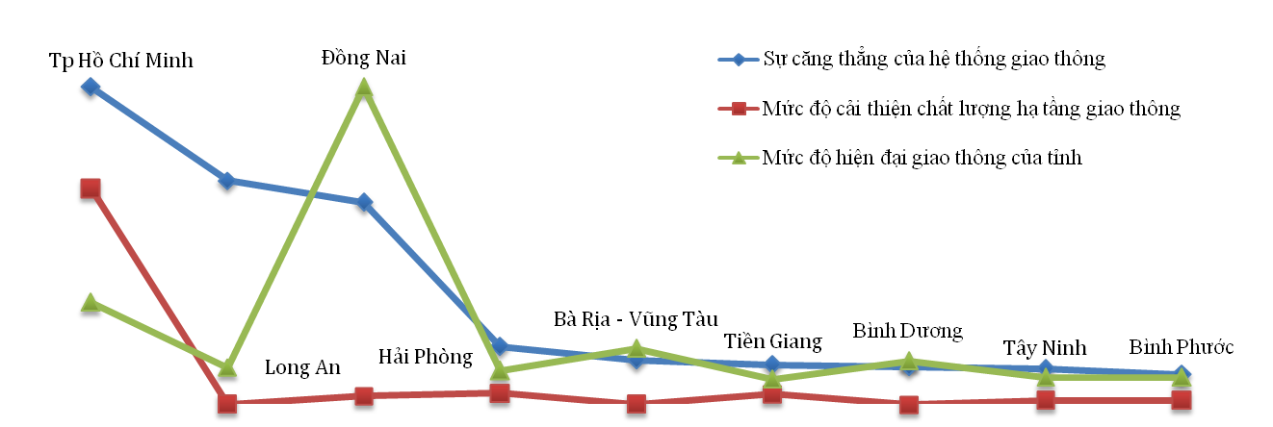

Hình 2.27: Đánh giá về hệ thống giao thông địa phương

(Nguồn: BCSI, 2018)
Để tăng cường tính kết nối hạ tầng giao thông đỏi hỏi phải có sự đồng bộ với các điểm đích trong cùng 1 lộ trình, thứ hai là phải thuận tiện cho lưu thông với đầy đủ hệ thống chỉ dẫn, bảng biển, trạm thu phí, liên lạc, ánh sáng, internet, cấp cứu, dịch vụ sửa chữa và cuối cùng phải quan tâm đến không gian và các khoảng nghỉ cho hệ thống giao thông vận hành.
BRVT xuất khẩu chủ yếu là dầu thô do Vietxopetro khai thác. Hai cụm cảm Đình Vũ – Cát Hải và Cái Mép – Thị Vải là hai cửa ngõ chính của Việt Nam kết nối với thế giới. Cảng quốc tế Cái Mép là cảng container nước sâu tại khu vực Cái Mép, huyện Tân Thành, tỉnh BRVT có cầu cảng dài 600m, có khả năng đón các tàu container có trọng tải lớn đạt 160.000 DWT. Ngân hàng Thế giới World Bank và Hãng tin Tài chính S&P Global Market Intelligence công bố Chỉ số CPPI (Container Port Performance Index - chỉ số hoạt động cảng container) xếp hạng Cảng Cái Mép đứng thứ 11 trên 370 cảng container toàn cầu (năm 2022), bao gồm cảng Hub port trung tâm trung chuyển quốc tế và cảng cửa ngõ xuất nhập khẩu quốc gia cho thống kê trung bình tất cả 5 kích cỡ tàu. Đồng thời xếp hạn Cái Mép đứng thứ 13/370 theo kích cỡ tàu phổ biến tại cảng. Điều đặc biệt là Cái Mép được xếp hạng cao hơn các cảng nổi tiếng thế giới là Yokohama – Nhật Bản (thứ 12), PTP Malaysia (thứ 16), Singapore (thứ 31), Hồng Kông (thứ 38).
Tuy nhiên, hiện nay Cái Mép – Thị Vải chưa khai thác hết công suất. Thứ nhất là mặc dù có quy hoạch di dời cảng Sài gòn nhưng thực tế Tp HCM và doanh nghiệp chưa và thực hiện rất chậm. Thứ hai là giá cả dịch vụ logistic tăng trong thời kỳ khủng hoảng, việc còn không có đủ container để vận tải hoặc giá thuê quá cao là ví dụ. Bên cạnh đó, do lượng hàng hóa không đủ nên chi phí giá thành vận tải cao. Đồng thời, nhiều hãng tàu ngưng tuyến hoặc bỏ qua Việt Nam để đi thẳng các tuyến quốc tế.
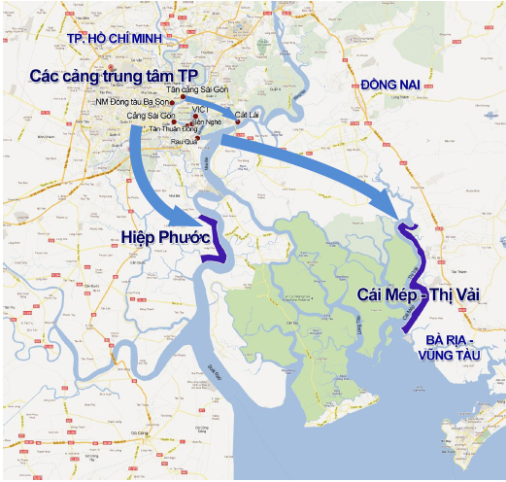

Hình 2.28: Vị trí di chuyển cảng Tp Hồ Chí Minh
Khi mật độ và lưu lượng giao thông đường thủy gia tăng, an toàn giao thông đường thủy trở thành vấn đề cấp thiết đối với các cơ quan quản lý BRVT. Theo trục dọc ven biển BRVT có 70km, trục kết nối ra biển Đông với điểm cuối là Côn Đảo là 110km, hai trục này kéo theo hàng ngàn lượt phương tiện hàng hóa và con người đi qua với tổng số hơn 2000 tàu đánh cá xa bờ, hàng nghìn các ghe thuyền cỡ nhỏ. Chính vì vậy, việc tai nạn chìm tàu, tàu chạy, tàu bị qua quệt hỏng,… tăng nhanh.
Đánh giá của người dân và doanh nghiệp về cơ sở hạ tầng
So sánh chung các tỉnh tương tự, BRVT có sự đánh giá cao về hầu hết các loại CSHT, bao gồm: giao thông, viễn thông, công cộng, ngân hàng, thanh toán. Đối sánh với Hải Phòng – thành phố Cảng, người dân và doanh nghiệp Hải Phòng có đánh giá tốt hơn người dân và doanh nghiệp BRVT về hệ thống mạng lưới ATM phụ vụ tại địa phương.
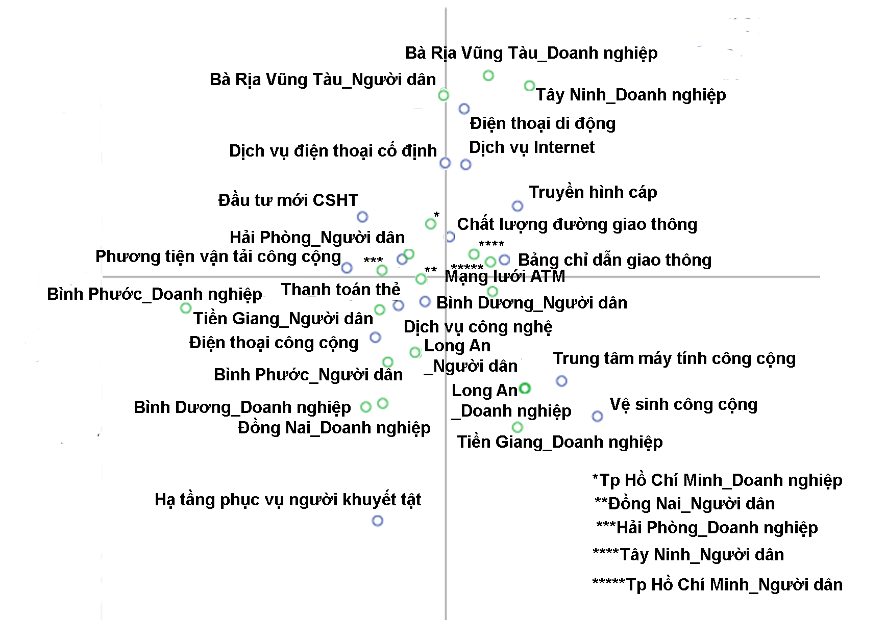

Hình 2.29: Đánh giá về hệ thống cơ sở hạ tầng địa phương

(Nguồn: BCSI, 2018)
Nhu cầu phát triển hạ tầng
Mặc dù có sự khác nhau cơ bản giữa người dân và doanh nghiệp tại BRVT khi đánh giá về nhu cầu phát triển CSHT, tuy nhiên, cả hai nhóm đều có tính tương đồng cơ bản về đánh giá.
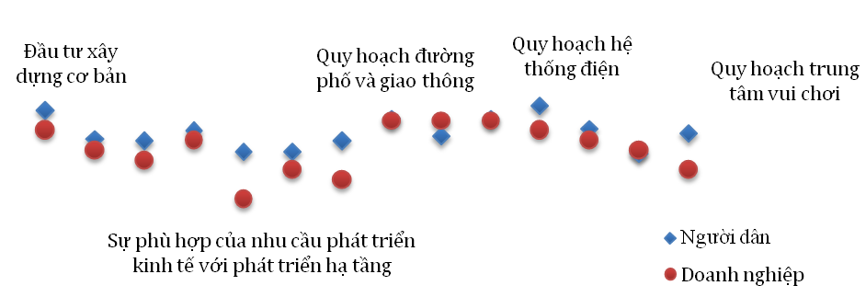

Hình 2.30: Nhu cầu và thách thức trong phát triển cơ sở hạ tầng địa phương Bà Rịa Vũng Tàu
(Nguồn: BCSI, 2018)
Doanh nghiệp của địa phương cũng đồng quan điểm về đánh giá nhu cầu phát triển CSHT phụ thuộc vào các vấn đề liên quan đến quy hoạch, như quy hoạch đường giao thông, quy hoạch hệ thống điện, quy hoạch trung tâm vui chơi giải trí. Với người dân thì nhu cầu trung tâm vui chơi giải trí cao hơn nhu cầu doanh nghiệp. Đồng thời, cả hai nhóm đều nhận định cần phải có vốn cho đầu tư xây dựng cơ bản.
d. Văn hóa
Công tác tuyên truyền: Trong quý I/2020, tổ chức tuyên truyền về phòng, chống dịch bệnh Covid-19; tuyên truyền về tổ chức và hoạt động Trung tâm phục vụ Hành chính công thuộc văn phòng UBND tỉnh; 60 năm Ngày Bến Tre Đồng khởi (17/01/1960 - 17/01/2020); tuyên truyền kỷ niệm các ngày lễ lớn của đất nước như Ngày thành lập Đảng Cộng sản Việt Nam (03/02/1930), Ngày Quốc tế Phụ nữ 8/3 (08/3/1910);… cung cấp tài liệu tuyên truyền về chủ quyền biển, đảo file cẩm nang “Cung cấp thông tin về chủ quyền và tuyên truyền phát triển bền vững Biển, đảo Việt Nam”; cấp phát tài liệu tờ rơi, áp phích phòng, chống dịch bệnh Covid-19 với 10.000 tờ rơi, 20 áp phích do Trung tâm Truyền thông Giáo dục Sức Khỏe - Sở Y tế tỉnh cung cấp.
Hoạt động văn hóa: Tăng cường phòng, chống dịch Covid-19 trong hoạt động lễ hội, di tích lịch sử - văn hóa, danh lam thắng cảnh. Tiến hành 45 lượt kiểm tra, trong đó: 26 lượt trong lĩnh vực văn hóa, 11 lượt trong lĩnh vực thể thao, 8 lượt kiểm tra các cơ sở văn hóa phòng ngừa dịch Covid-19. Tổ chức lớp tập huấn phổ biến quy định về hoạt động quảng cáo ngoài trời, hoạt động Karaoke, vũ trường và các hoạt động văn hóa công cộng trên địa bàn tỉnh Bà Rịa - Vũng Tàu; khảo sát địa điểm tổ chức Trại Điêu khắc đá; lập hồ sơ đề nghị Bộ Văn hóa, Thể thao và Du lịch đưa vào danh mục di sản văn hóa phi vật thể đối với Đình Thắng Tam, TP. Vũng Tàu. Phòng trào “Toàn dân đoàn kết xây dựng đời sống văn hóa” đạt kết quả tích cực; đến năm 2020 tỷ lệ gia đình văn hóa đạt 92,4%; 55,56% xã đạt chuẩn văn hóa nông thôn; tỷ lệ thôn ấp khu phố văn hóa đạt 97,4%; 71,43% phường/thị trấn được công nhận danh hiệu “Phường, thị trấn đạt chuẩn văn minh đô thị”.
Hoạt động thể thao: Trong giai đoạn 2016-2020, đã tổ chức 276 giải thể dục thể thao quần chúng, đăng cai tổ chức thành công 36 giải thể thao thành tích cao cấp quốc gia. Đến năm 2020, tỉnh có 624/638 vận động viên cấp I và kiện tướng quốc gia, 90% trường học có công trình thể dục thể thao, 100% học sinh tham gia giáo dục thể chất, 70% trường dạy bơi. Kiểm tra các cơ sở kinh doanh hoạt động thể thao trên địa bàn tỉnh; tổ chức các giải thể thao quần chúng theo kế hoạch; tổ chức hội thi thả diều nghệ thuật mừng Đảng - mừng Xuân Canh Tý năm 2020 ngày 28/01/2020 tại thành phố Vũng Tàu; tổ chức đón Giải xe đạp nữ Quốc tế Bình Dương lần thứ X năm 2020 - Cúp Biwase vào ngày 07 và 08/3/2020 tại khu du lịch Biển Đông, TP. Vũng Tàu; tổ chức Hội khỏe Phù đổng tỉnh năm 2020; tổ chức giải vô địch Cờ tướng toàn quốc từ ngày 20/3 đến 31/3 tại TP. Vũng Tàu; đăng cai tổ chức vòng loại giải Bóng đá vô địch U15 quốc gia 2020 từ ngày 14/3 đến 06/4/2020 tại Sân vận động TP. Bà Rịa; chuẩn bị công tác đăng cai tổ chức giải vô địch Kurash toàn quốc năm 2020 tại Nhà thi đấu Thể dục thể thao tỉnh; chuẩn bị công tác đăng cai tổ chức các trận đấu sân nhà giải Bóng đá hạng Nhất quốc gia và giải Bóng đá Cúp quốc gia 2020,…
Hoạt động bảo tồn lễ hội và duy tu di tích
BRVT có 44 di tích lịch sử được công nhận và xếp hạng, gồm 30 di tích quốc gia và 14 di tích cấp tỉnh. Các di tích lịch sử vẫn có thời hạn ngắn và gắn với cuộc chiến tranh chống Mỹ cứu nước chứ chưa phải các di tích gắn với bề dầy lịch sử văn hóa vùng miền. Nhà tù Côn Đảo, địa đạo Long Phước, căn cứ Minh Đạm,… là các điểm đến di tích hiện nay của BRVT. Do BRVT là địa phương tập trung cho phát triển du lịch và dịch vụ cảng biển, vì thế việc đầu tư cho đô thị cảng và du lịch được chính quyền địa phương quan tâm. Các sản phẩm du lịch gắn với đầu tư duy trì, trùng tu và vận hành các di tích lịch sử được quan tâm, gìn gữ và bảo vệ. Từ đó, các đánh giá của cộng đồng cho BRVT về quản lý và chất lượng các di tích lịch sử và việc duy tu bảo trì bảo dưỡng ở mức tốt.
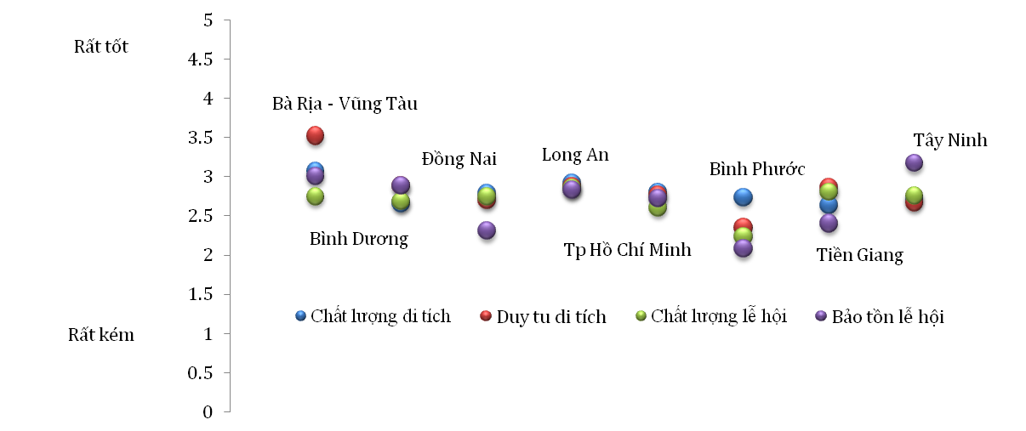

Hình 2.31: Đánh giá về di tích và lễ hội địa phương
(Nguồn: BCSI, 2018)
Hàng năm, BRVT còn có 3 lễ hội lớn là Lễ hội Nghinh Ông, lễ hội Nghinh Cô và lễ hội đình thần Thắng Tam. Lễ hội Nghinh Cô và Nghinh Ông tập trung vào các hoạt động thả đèn hoa đăng, đánh trống chiêng, đua thuyền và hát bả trạo và kết thúc bằng lễ rước. Tuy nhiên, phần nhiều dọc các tỉnh ven biển đều có lễ hội cúng biển. Làm cho đặc thù lễ hội bị phải nhạt vì không có bản sắc riêng. BRVT chưa đặt việc xây dựng các lễ hội vừa mang tính truyền thống vừa gắn kết hiện đại để xây dựng các lễ hội tầm thế giới dành cho các du khách quốc tế đến tham dự, ví dụ các Festival đại nhạc hội bãi biển, hoặc Festival các trò chơi bãi biển toàn cầu tổ chức tại BRVT thường niên,… Dư địa cho BRVT phát triển lễ hội vì thế còn rất lớn và hứa hẹn nhiều tiềm năng.
Đặc trưng văn hoá truyền thống
Xem trên ma trận định vị giá trị, BRVT ở gần hơn với tiêu chí về món ăn đặc trưng, trong khi đó Tp. HCM ở gần nhất với các làn điệu dân ca đặc trưng. Không có sự khác biệt nhưng lại tập trung cùng lúc nhiều tiêu chí về tính đa dạng của văn hóa là một loạt các tỉnh Tây Ninh, Long An, Tiền Giang, Bình Dương, Đồng Nai, Bình Phước. BRVT cũng không có sự khác biệt hay đặc trưng về trang phục, hội hoạ, tôn giáo và dân tộc.
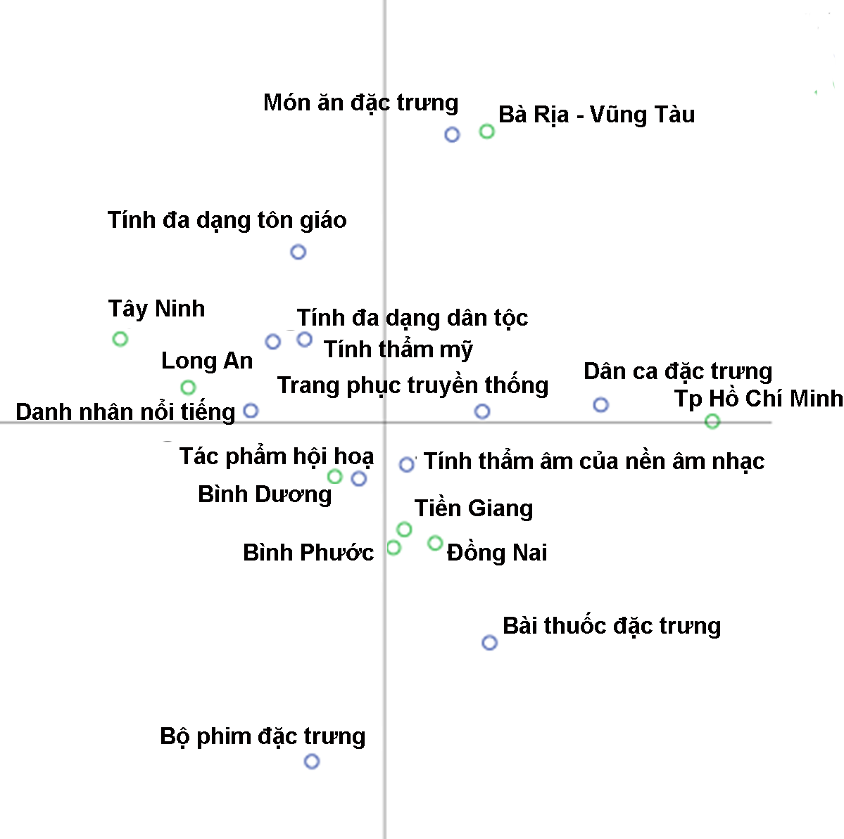

Hình 2.32: Đánh giá về đặc trưng văn hoá truyền thống địa phương

(Nguồn; BCSI, 2018)
Văn hoá hiện đại
Nhờ vào tiến trình toàn cầu hóa, BRVT với việc có sự kết nối với thế giới lâu dài và thường xuyên nên có sự giao thoa văn hóa rất lớn với thế giới. Theo chiều đồng đại, các xu hướng văn hóa mới được cập nhật một cách nhanh chóng tại BRVT. Cùng với TP. HCM, BRVT ở vần với các tiêu chí về tinh thần khởi nghiệp kinh doanh, tính chuyên nghiệp, tính đồng bộ trong dịch vụ.
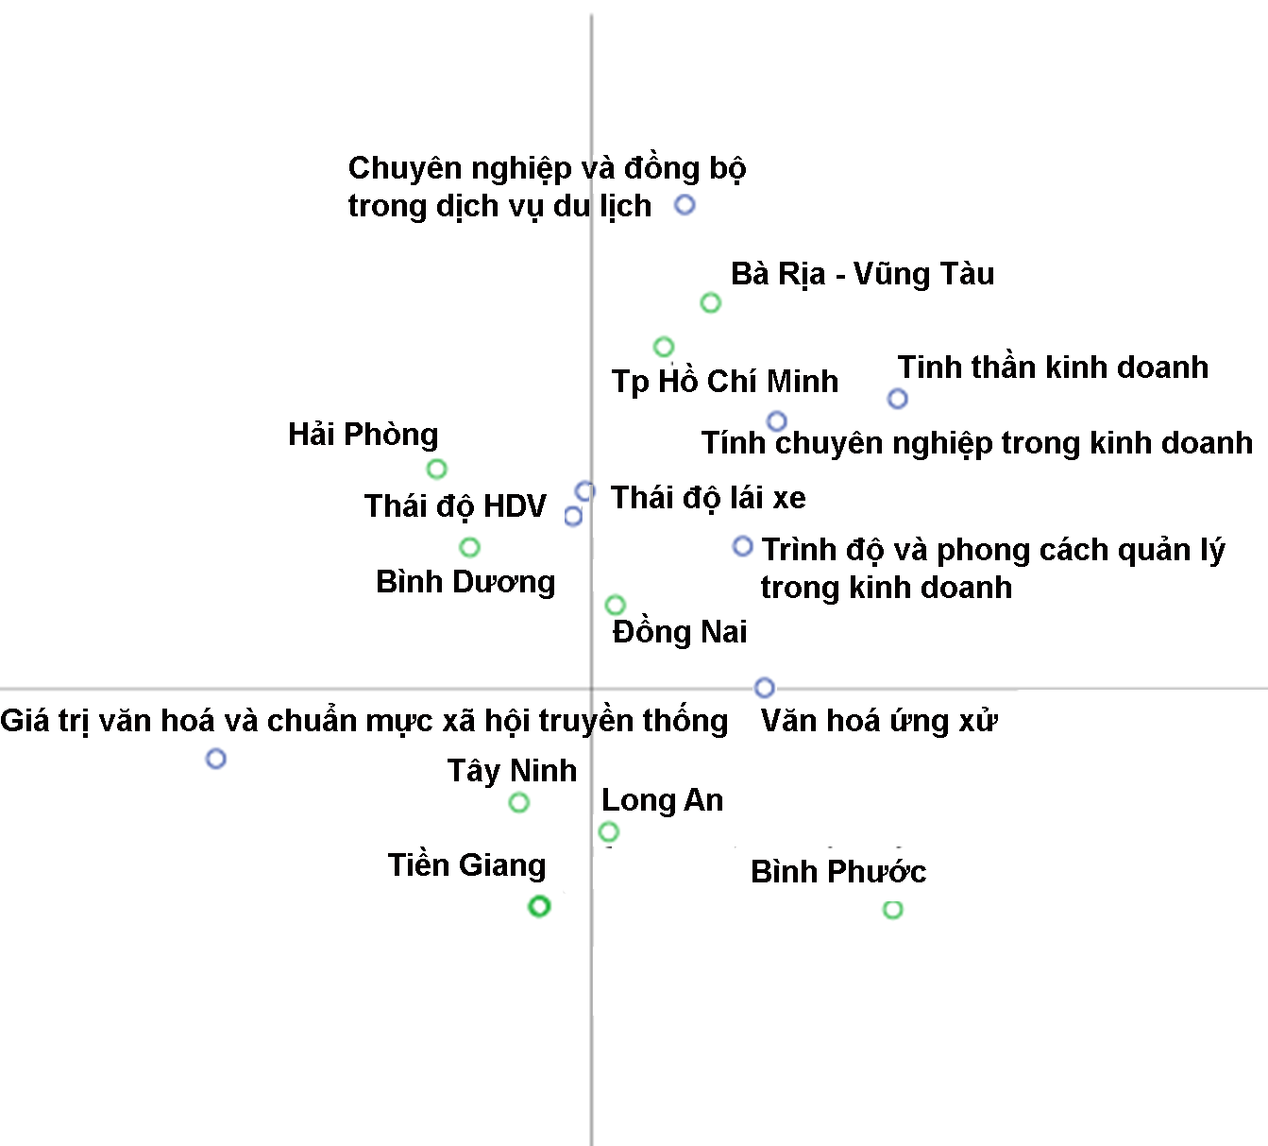

Hình 2.33: Đánh giá về sự ảnh hưởng của văn hoá hiện đại của địa phương
(Nguồn: BCSI, 2018)
So với Hải Phòng, thì không chỉ ở tính chuyên nghiệp và thái độ cũng như tinh thần kinh doanh, BRVT cũng vượt trội hơn cả ở các dịch vụ khác từ hướng dẫn viên, đến thái độ lái xe. Khi làm dịch vụ quen trong một thời gian dài, bản thân thái độ phục vụ và không khí phục vụ, dịch vụ nói chung của BRVT tốt hơn hẳn.
e. Tài chính và ngân sách
Muốn tổ chức triển khai các hoạt động xây dựng thương hiệu thì phải có tiền. Ngân sách dành cho các hoạt động này ở giai đoạn đầu thường tốn kém và không thấy rõ được hiệu quả. Một số địa phương còn không có đủ tiền cho việc tổ chức đánh giá hiệu quả cho tốt vì đòi hỏi chi phí cao nếu triển khai trên phạm vi truyền thông toàn cầu.
Giai đoạn 2016-2020, trong 2 năm đầu và năm cuối nhiệm kỳ kế hoạch phát triển kinh tế xã hội 5 năm của tỉnh BRVT, ảnh hưởng của việc giá dầu giảm và dịch bệnh Covid-19 đã tác động mạnh đến tình hình thu ngân sách, tỉnh đã thực hiện nhiều giải pháp nhằm đảm bảo cân đối ngân sách trong phạm vi dự toán được giao trên tinh thần không để nhiệm vụ chi ngân sách cấp thiết, quan trọng phải tạm dừng cho thiếu hút ngân sách. Quốc hội đã nâng tỷ lệ % điều tiết cho ngân sách tỉnh từ 44% lên thành 64% đối với các khoản thu ngân sách phân chia giữa ngân sách trung ương và ngân sách địa phương giai đoạn 2017-2020 để đảm bảo chi ngân sách tỉnh thời kỳ ổn định ngân sách mới không thấp hơn thời kỳ ổn định ngân sách cũ trong điều kiện nguồn NSNN về nội địa ngày càng giảm.
Phần lớn chi ngân sách hiện nay rơi vào chi ngân sách thường xuyên nên các hạng mục chi cho đầu tư dài hạn bị giãn tiến độ. Trong lúc khó khăn như vậy, việc đòi hỏi phải chi ngân sách cho các hoạt động marketing và quảng bá thương hiệu địa phương là hoạt động sẽ bị cắt giảm ở các địa phương, cũng như ngay ở bản thân các doanh nghiệp địa phương. Về dài hạn, tỉnh sẽ khó khăn hơn nữa trong việc triển khai quảng bá thương hiệu địa phương vì khi kinh tế phục hồi các địa phương sẽ ganh đua nhau cho việc thu hút nguồn lực.
Trước năm 2021, việc chi tiêu cho các hoạt động tuyên truyền và quảng bá tỉnh BRVT không có mục ngân sách riêng mà tùy thuộc vào từng Sở/Cơ quan mà có nội dung chi gắn với xúc tiến thương mại, du lịch và đầu tư,… Căn cứ pháp lý đầu tiên để hình thành nguồn ngân sách riêng cho việc xây dựng thương hiệu địa phương tỉnh BRVT là Nghị quyết số 13-NQ/TU về truyền thông tỉnh Bà Rịa – Vũng Tàu giai đoạn 2018-2020, tầm nhìn đến 2025 ban hành ngày 16/10/2018 của Tỉnh ủy BRVT. Trên tinh thần đó, Hội đồng nhân dân tỉnh thông qua Nghị quyết số 24/NQ-HĐND ngày 18/7/2019 phê duyệt “Đề án Truyền thông tỉnh BRVT giai đoạn 2019-2025”.
Trong năm 2021, lần đầu tiên UBND tỉnh Bà Rịa Vũng Tàu thực hiện phê duyệt một gói ngân sách riêng khoảng 15 tỷ VNĐ cho Đề án Truyền thông tỉnh Bà Rịa Vũng Tàu tại Kế hoạch số 72/KH-UBND ngày 29/4/2021. Hầu hết các hoạt động chi tiêu đều chưa có đánh giá kết quả, tuy nhiên nội dung các hoạt động tuyên truyền mới chỉ tập trung vào đưa tin trên các kênh báo chí trong nước về các hoạt động tích cực của tỉnh.
Việc tổ chức cung cấp thông tin và truyền thông vẫn mới chỉ phản ánh thông tin thông báo một chiều chủ động từ phía tỉnh đến công chúng trong nước, đặc biệt các độc giả của các kênh báo chính thống (Báo nhân dân, VTV, VOV, Truyền hình thông tấn xã Việt Nam, Báo Pháp luật Việt Nam, Báo Tiền phong, Báo nông thôn ngày nay, Báo Vietnamnet, Báo Thanh niên, Báo Sài gòn giải phóng, Báo Pháp luật TP. Hồ Chí Minh, Báo Tuổi trẻ, Báo Người lao động, Tạp chí Cộng sản, Báo điện tử Đảng Cộng sản, Báo Vnexpress, Báo Lao động, Báo Bà Rịa Vũng Tàu, Truyền hình VTC10) chứ chưa lựa chọn từng kênh phù hợp với từng đối tượng mục tiêu phù hợp cho tỉnh. Đồng thời, nguồn lực ngân sách hạn chế nhưng lại dàn trải nên hiệu quả cho việc chi tiêu không cao, chủ yếu chỉ nhằm mục tiêu hiện diện thông tin trên các kênh báo chí nhà nước chính thống. Đến nay các hoạt động triển khai này còn chưa thực hiện xong và nghiệm thu.

Bảng 2.2: Tổng hợp các hoạt động truyền thông tỉnh BRVT năm 2021
Stt | Hoạt động truyền thông tỉnh BRVT | Dự toán (đơn vị VNĐ)
1 | Truyền thông BRVT trên các kênh thông tin của Báo Nhân dân | 1,080,000,000
2 | Sản xuất và phát sóng tin, bài phản ánh quảng bá hình ảnh tỉnh BRVT trên Đài Truyền hình Việt Nam tại TP.HCM (VTV9 và phát trên VTV1) | 1,440,000,000
3 | Sản xuất và phát sóng tin, bài phản ánh quảng bá hình ảnh tỉnh BRVT trên bản tin thời sự của Đài Tiếng nói Việt Nam (VOV) | 720,000,000
4 | Sản xuất và Phát sóng tin bài phản ánh BRVT trên bản tin thời sự của Truyền hình Thông tấn xã Việt Nam, Trung ương | 2,880,000,000
5 | Truyền thông quảng bá hình ảnh tỉnh BRVT trên hệ thống báo Pháp luật Việt Nam | 200,000,000
6 | Truyền thông quảng bá hình ảnh tỉnh BRVT trên Báo điện tử VTV. News | 250,000,000
7 | Truyền thông quảng bá hình ảnh tỉnh BRVT trên hệ thống Báo Tiền phong | 200,000,000
8 | Truyền thông quảng bá hình ảnh tỉnh BRVT trên hệ thống Báo Nông thôn ngày nay | 200,000,000
9 | Truyền thông quảng bá hình ảnh tỉnh BRVT trên hệ thống Báo Vietnamnet | 200,000,000
10 | Truyền thông quảng bá hình ảnh tỉnh BRVT trên Hệ thống báo chí Thông tấn xã Việt Nam | 150,000,000
11 | Truyền thông quảng bá hình ảnh tỉnh BRVT trên hệ thống Báo Thanh Niên | 200,000,000
12 | Truyền thông quảng bá hình ảnh tỉnh BRVT trên hệ thống Báo Sài Gòn Giải Phóng | 200,000,000
13 | Truyền thông quảng bá hình ảnh tỉnh BRVT trên hệ thống Báo Pháp Luật TP. HCM | 280,000,000
14 | Truyền thông quảng bá hình ảnh tỉnh BRVT trên hệ thống Báo Tuổi trẻ | 280,000,000
15 | Truyền thông quảng bá hình ảnh tỉnh BRVT trên hệ thống Báo Người lao động | 280,000,000
16 | Truyền thông quảng bá hình ảnh tỉnh BRVT trên Tạp chí Cộng sản | 280,000,000
17 | Truyền thông quảng bá hình ảnh tỉnh BRVT trên Báo Điện tử Đảng Cộng sản Việt Nam | 200,000,000
18 | Truyền thông quảng bá hình ảnh tỉnh BRVT trên hệ thống Báo VNExpress | 240,000,000
19 | Truyền thông quảng bá hình ảnh tỉnh BRVT trên hệ thống Báo Lao động | 120,000,000
20 | Truyền thông quảng bá hình ảnh tỉnh BRVT trên hệ thống Báo Bà Rịa - Vũng Tàu | 320,000,000
21 | Truyền thông quảng bá hình ảnh tỉnh BRVT trên hệ thống Tạp chí Logistics | 160,000,000
22 | Truyền thông hình ảnh tỉnh BRVT trên truyền hình đối ngoại VTC10 (Đài Truyền hình kỹ thuật số VTC) | 2,830,981,000
23 | Xây dựng nội dung truyền thông BRVT trên kênh truyền hình, mạng xã hội và các phương tiện truyền thông khác. | 2,358,080,000
 | Tổng Ngân sách: | 15,069,061,000
(Nguồn: Quyết định số 3078/QĐ-UBND của UBND tỉnh BRVT)
Đánh giá chung về tài chính và ngân sách cho các hoạt động xây dựng thương hiệu tỉnh BRVT là bước đầu đã nhận được sự quan tâm và chỉ đạo quyết liệt của Lãnh đạo tỉnh trên mọi mặt trận gắn với nội dung xây dựng thương hiệu cho tỉnh. Đồng thời, cấp bổ sung ngân sách sự nghiệp cho Sở Thông tin Truyền thông thực hiện việc truyền thông, tuyên truyền cho tỉnh BRVT. Mặc dù mức ngân sách còn hạn chế nhưng so với các tỉnh/thành phố khác trên cả nước còn chưa có thì tỉnh BRVT là 1 trong 3 địa phương đi đầu trên cả nước có mục ngân sách riêng dành cho xây dựng thương hiệu tỉnh. Bên cạnh đó, các Sở Ban ngành khác cũng bám vào chỉ đạo chung cho việc xây dựng thương hiệu tỉnh BRVT để triển khai ngân sách cho các phần việc riêng. Ví dụ UBND tỉnh BRVT ra quyết định số 2169/QĐ-UBND phê duyệt khoảng 1,3 tỷ VNĐ thực hiện gói thầu thuê tư vấn lập đề án xây dựng và quảng bá thương hiệu du lịch tỉnh BRVT giai đoạn 2020-2030.

2.3.2. Các nhân tố bên ngoài tỉnh Bà Rịa Vũng Tàu
a. Các nhân tố thể chế quốc gia
Chính sách vĩ mô
Các địa phương khi xây dựng kế hoạch phát triển kinh tế xã hội 5 năm hoặc hàng năm đều phải hoạch định các mục tiêu trên cơ sở thực hiện các nghị quyết và chiến lược, quy hoạch chung của trung ương và của vùng sau đó mới xem xét đến phần đặc thù riêng do địa phương đem lại. Chính các nội dung liên quan đến chính sách vĩ mô này mang tính then chốt kiểm soát nguồn lực của các địa phương, ràng buộc và khiến các địa phương khó có thể có được những bứt phá nhất định.
Hơn nữa, ngoài các văn bản quy phạm pháp luật, các quyết định và chỉ thị của trung ương trong việc triển khai các hoạt động và dự án mang tính ngắn hạn hoặc tức thời cũng có ảnh hưởng đến điều phối nguồn lực của địa phương. Địa phương nào được ưu ái sẽ được trung ương hỗ trợ các hoạt động tích cực và chủ động trong việc để địa phương kết nối được với các nguồn lực toàn cầu, kể cả việc cấp ngân sách. Các địa phương ít được trung ương hỗ trợ sẽ thiệt thòi hơn trong việc tìm kiếm và đạt được nguồn lực toàn cầu. Tuy nhiên, khi xem xét nghiên cứu so sánh các địa phương với nhau, đề tài giả định rằng nguồn lực của trung ương hay các tác động của chính sách vĩ mô là như nhau đối với từng địa phương.
Các quy hoạch toàn quốc
Theo quy định tại khoản 1 Điều 3 Luật Quy hoạch 2017, quy hoạch được hiểu là: “việc sắp xếp, phân bố không gian các hoạt động kinh tế - xã hội, quốc phòng, an ninh gắn với phát triển kết cấu hạ tầng, sử dụng tài nguyên và bảo vệ môi trường trên lãnh thổ xác định để sử dụng hiệu quả các nguồn lực của đất nước phục vụ mục tiêu phát triển bền vững cho thời kỳ xác định.” Hiệu lực của luật quy hoạch năm 2017 theo quy định từ ngày 1/1/2019. Đối với các quy định lập, thẩm định, quy hoạch cấp quốc gia, quy hoạch vùng, quy hoạch tỉnh thì Luật quy hoạch có hiệu lực từ ngày 1/3/2018.
Để đảm bảo việc quản lý xây dựng theo quy hoạch thống nhất nhằm tối ưu nhất cho xã hội nhưng mỗi loại quy hoạch chuyên ngành lại khác nhau và có thứ tự ưu tiên khác nhau với tiêu chí đánh giá tính hiệu quả và thống nhất cũng khác nhau, về lĩnh vực, về không gian, về thời gian triển khai, về thứ tự ưu tiên. Chính vì vậy, trong quá trình triển khai đã có sự trồng tréo, vướng mắc, bất cập trong việc ban hành quy hoạch cũng như triển khai các quy hoạch chuyên ngành.
Luật quy hoạch có các cấp quy hoạch từ quốc gia, đến vùng, đến tỉnh và đến đô thị, nông thôn. Các quy hoạch này phải là căn cứ của nhau, cái phạm vi nhỏ phải tuân thủ theo quy hoạch trên phạm vi lớn hơn bao trùm.
Hệ thống luật liên quan đến quy hoạch
- Pháp luật quy hoạch đất đai mới nhất - Quy hoạch sử dụng đất cấp huyện (Luật đất đai 45/2013/QH13)
- Pháp luật quy hoạch môi trường: quy hoạch tổng thể quan trắc môi trường (Luật Bảo vệ môi trường số 55/2014/QH13)
- Quy định luật quy hoạch bảo vệ, khai thác sử dụng nguồn nước… (Luật Tài nguyên nước số 17/2012/QH13)
- Quy hoạch thủy lợi (Luật Thủy lợi số 08/2017/QH14)
- Quy hoạch xây dựng (Luật Xây dựng số 50/2014/QH13 sửa đổi luật quy hoạch bổ sung 2018)
- Quy hoạch kết cấu hạ tầng giao thông đường bộ (Luật Giao thông đường bộ số 23/2008/QH12)
- Quy hoạch sử dụng biển của cả nước (Luật Biển Việt Nam số 18/2012/QH13)
Mỗi loại quy hoạch có tính chất chuyên môn ngoài tuân theo các quy định của Luật quy hoạch chung 2017 thì cần phải tuân thủ theo các quy định của luật chuyên ngành.
Như vậy mỗi địa phương khi thực hiện triển khai các dự án đều phải tuân thủ các nguyên tắc quy hoạch chung xuyên suốt của các quy hoạch ngành hoặc chuyên đề. Việc quy hoạch tại địa phương phải đảm bảo tính công khai minh bạch, lấy ý kiến rõ ràng của các cơ quan và nhân dân địa phương cũng như đảm bảo các yếu tố kế thừa trong quy hoạch.
b. Liên kết vùng
BRVT nằm tại trung tâm của vùng kinh tế phía nam, nằm ở trung tâm ASEAN, giao thông đường bộ, hay đường biển đến bất cứ quốc gia ASEAN nào cũng đều rất thuận tiện. Di chuyển đường bộ theo tuyến cao tốc Hồ Chí Minh – Long Thành - BRVT thì chỉ mất 1 giờ đồng hồ để đi từ Tp HCM tới tỉnh Bà Rịa Vũng Tàu. Vùng kinh tế trọng điểm phía Nam (KTTĐPN) là vùng kinh tế năng động nhất của cả nước, tiếp tục khẳng định được vai trò đầu tàu kinh tế, chiếm 45,4% GDP của cả nước. Giai đoạn 2011-2019, GRDP Vùng KTTĐPN tăng 6,81%, đặc biệt trong những năm gần đây, GRDP của các tỉnh, thành phố thuộc Vùng đều tăng ở mức cao. Tổng thu ngân sách nhà nước của Vùng KTTĐPN giai đoạn 2016-2019 vượt 4,3% dự toán; chiếm 42,4% tổng thu ngân sách nhà nước, tốc độ tăng thu nội địa bình quân trên 10%/năm, cao hơn bình quân chung cả nước.
Cơ cấu kinh tế của Vùng KTTĐPN chuyển dịch theo hướng tập trung thu hút đầu tư FDI lớn nhất cả nước, phát triển các ngành công nghiệp, dịch vụ có lợi thế so sánh, tạo ra tỷ lệ giá trị gia tăng cao. Vùng có hơn 140 khu công nghiệp, khu chế xuất, khu CNC tập trung, chiếm 42,8% về số lượng và 55% về diện tích. Tính đến 2020, toàn Vùng có gần 17 nghìn dự án FDI còn hiệu lực, với tổng vốn đầu tư đăng ký còn hiệu lực trên 164 tỷ đô la Mỹ, chiếm 45,3% tổng vốn đầu tư và 55% số dự án cả nước. Vùng KTTĐPN có mức tăng trưởng kinh tế gấp 1,5 lần mức bình quân của cả nước, chiếm 40% kim ngạch xuất khẩu, đóng góp 60% ngân sách quốc gia, thu hút hơn 60% số dự án và 50% số vốn đầu tư nước ngoài vào Việt Nam.
Do thiếu sự liên kết vùng chặt chẽ để khai thác tối đa tiềm năng kinh tế ,Vùng KTTĐPN chưa phát huy hết tiềm năng và thế mạnh của Vùng. Với tầm nhìn không chỉ tại Việt Nam mà Vùng phải nổi bật trên bản đồ thế giới là một trung tâm kinh tế lớn, hiện đại, năng động; trung tâm thương mại, tài chính, trung tâm nghiên cứu khoa học - dịch vụ, trung tâm công nghiệp công nghệ cao và công nghiệp chuyên sâu.
Tỉnh BR-VT thuộc tiểu vùng phía Đông và trên trục hành lang phía Đông Nam dọc Quốc lộ 51, với chuỗi các đô thị Phú Mỹ, Bà Rịa, Vũng Tàu, trong đó TP.Vũng Tàu và TP.Bà Rịa là cực tăng trưởng. Ở vị trí này, tỉnh BRVT đóng vai trò đặc biệt quan trọng đối với sự phát triển toàn diện và bền vững của Vùng KTTĐPN. Khi hạ tầng các tuyến giao thông thủy, giao thông bộ nối TP.HCM và các tỉnh phụ cận với BR-VT được xây dựng và thông suốt, BRVT sẽ trở thành 1 đầu mối trung tâm trung chuyển hàng hóa của Khu vực với thế giới và ngược lại.
Bà Rịa - Vũng Tàu có thặng dư xuất nhập khẩu luôn đạt mức cao nhất trong các tỉnh thành phố Đông Nam Bộ, Tây Nam Bộ trong khi một số địa phương khác liên tục giữ trong tình trạng nhập siêu. Điều đó chứng tỏ rằng Bà Rịa – Vũng Tàu đang được lựa chọn như một cửa ngõ quốc gia để mang hàng hoá của Việt Nam đi ra thị trường bên ngoài.
Nghị quyết Đại hội Đảng bộ tỉnh BRVT lần thứ VI xác định rõ nhiệm vụ hợp tác chặt chẽ với các tỉnh, thành trong vùng KTTĐPN để phát triển cảng, dịch vụ logistic và du lịch. Tỉnh BRVT sẽ tiếp tục phát triển dọc theo quốc lộ 51 với các dự án phát triển công nghiệp, cảng biển, kinh tế; đô thị mới Phú Mỹ trở thành trung tâm công nghiệp, cảng biển, logistic đạt tiêu chuẩn đô thị loại III; thúc đẩy du lịch dọc tuyến Vũng Tàu - Long Hải - Phước Hải - Bình Châu thành trục du lịch trọng điểm. Xây dựng Côn Đảo là địa bàn trọng điểm đầu tư của tỉnh, tập trung và huy động nguồn lực cho Côn Đảo để phát triển thành khu kinh tế du lịch - dịch vụ chất lượng cao chất lượng tầm khu vực và quốc tế. Đồng thời, gắn Côn Đảo với nhiệm vụ tăng cường quốc phòng, tạo tiềm, lực bảo vệ vững chắc chủ quyền biển, đảo của Việt Nam.
Trong nhiệm kỳ 2020-2025, tỉnh BRVT sẽ tập trung nguồn lực để đầu tư, phát triển hệ thống cảng biển và các dịch vụ logistic theo hướng hiện đại và linh hoạt. BRVT dành 20.000 tỉ đồng để đầu tư hạ tầng kết nối giao thông liên cảng, liên vùng. Cụm cảng Cái Mép - Thị Vải cũng là một trong 21 cảng trên thế giới có thể đón tàu đến 200.000 tấn, tăng trưởng trong nhóm nhanh nhất. Ngoài ra, tỉnh dành 2.000 ha để quy hoạch không gian phát triển hệ thống logistics, trung tâm kiểm hóa hiện đại, chọn nhà đầu tư có đủ năng lực, kinh nghiệm để phát triển hệ thống hậu cần cảng. Tỉnh BRVT cố gắng sử dụng nhiều biện pháp tạo điều hành thống nhất, tạo thuận lợi tối đa cho các doanh nghiệp và các hãng tàu khi ra vào hệ thống cảng Cái Mép - Thị Vải. Đồng thời BRVT hội tụ khá nhiều các yếu tố hấp dẫn đầu tư quan trọng.
c. Các nhân tố dịch chuyển
Nhóm các nhân tố dịch chuyển tác động đến năng lực xây dựng thương hiệu của tỉnh Bà Rịa - Vũng Tàu được nhắc đến ở các phần trên về yếu tố quy hoạch và thể chế trung ương hỗ trợ, được nhắc đến chính từ các nguồn lực thu hút vào tỉnh như thu hút đầu tư, thu hút con người và thu hút thương mại hàng hóa. Tuy nhiên, trực tiếp nhất tác động đến việc triển khai chính là tư vấn của các chuyên gia hàng đầu về triển khai xây dựng thương hiệu địa phương, các chuyên gia này phải có sự thấu hiểu toàn cầu về các dịch vụ ngành công nghiệp mà BRVT cung cấp cũng như có kiến thức sâu sắc về marketing toàn cầu. Nguồn lực chuyên gia từ bên ngoài này phục vụ cho công tác tư vấn và triển khai hiệu quả một chiến lược thương hiệu địa phương của BRVT còn hạn chế. Bởi vì bản thân tỉnh chưa có một nghiên cứu hay một chiến lược, một nghị quyết nào nói về thực trạng thương hiệu tỉnh BRVT để xây dựng chiến lược và công bố chiến lược thì việc triển khai chiến lược chắc chắn sẽ là rời rạc và không mang tính tổng thể.

2.4. Đánh giá chung về thực trạng xây dựng thương hiệu tỉnh Bà Rịa Vũng Tàu
Kết quả nghiên cứu đã cho thấy Bà Rịa – Vũng Tàu tiếp tục thể hiện có thương hiệu mạnh về du lịch và cảng biển khi tiếp tục thuộc nhóm 10 địa phương dẫn đầu cả nước trong suốt giai đoạn kể từ khi Việt Nam là thành viên của WTO trên nhiều mặt chỉ tiêu.
Để xác định rõ hơn vị trí của Bà Rịa – Vũng Tàu trong không gian toàn quốc, kết quả được hiển thị thông qua bản đồ định vị trong tương quan với 63 tỉnh, thành phố. Thấy rằng: So với Tp Hồ Chí Minh, Hải Phòng thì Bà Rịa – Vũng Tàu đang được đánh giá tốt hơn về Cơ sở hạ tầng, đặc biệt là Cơ sở hạ tầng dành cho cảng biển và dịch vụ logistics. Bà Rịa – Vũng Tàu được đánh giá tốt về Thể chế ở mức tương đồng với các tỉnh Bình Dương và Đà Nẵng.
Trên ma trận định vị tương quan 8 trụ cột, Bà Rịa - Vũng Tàu có khoảng cách lớn với Du lịch hàm ý rằng sẽ khó có khả năng tạo bước đột phá về du lịch biển và du lịch sinh thái. Có thể do lợi thế này đã được tận dụng tối đa từ sau giải phóng 1975, tỉnh BRVT luôn là điểm đến của vùng kinh tế trong điểm miền Nam. Tương tự, khoảng cách với Trụ cột Con người cho thấy Bà Rịa - Vũng Tàu đang có môi trường lao động và môi trường sinh sống đáng mong ước. Tuy nhiên, để có thể đẩy mình lên cao hơn như vị trí của Tp. Hồ Chí Minh và Hà Nội thì Bà Rịa - Vũng Tàu cần có định hướng để thu hút nguồn lực có trình độ chuyên môn và kỹ năng thực hành tốt đến sinh sống và làm việc ở đây hiệu quả hơn nữa.
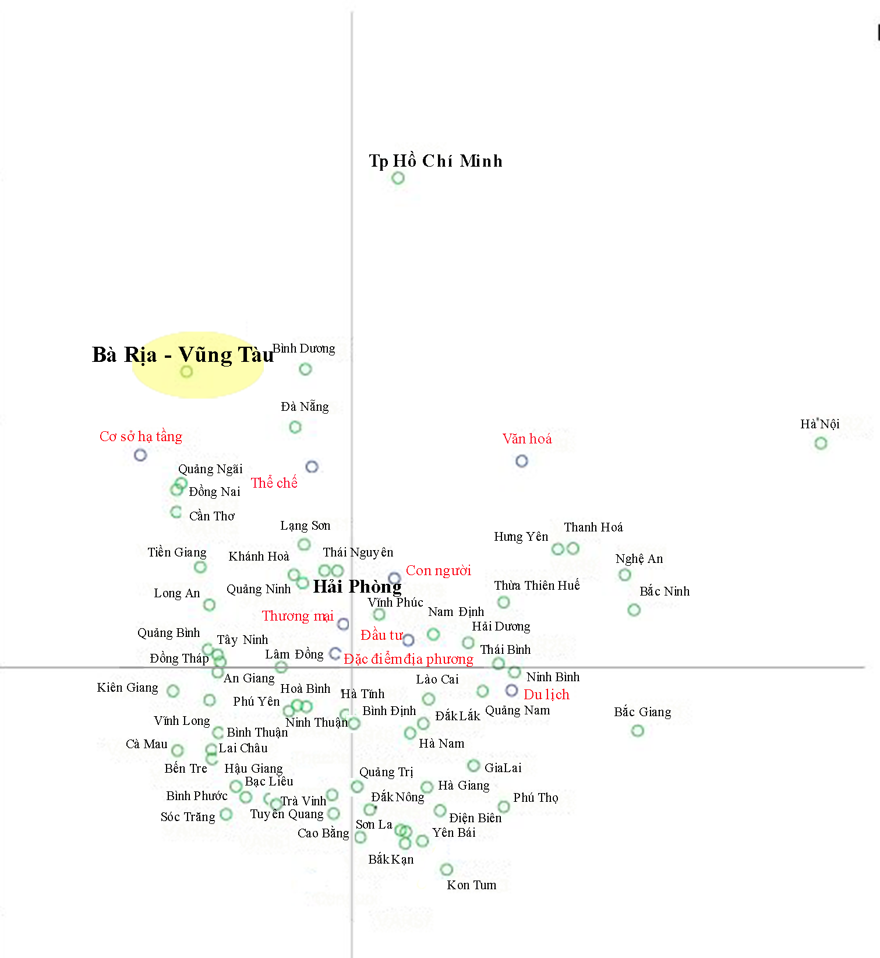

Hình 2.34: Tương quan 8 trụ cột
Tương tự như Tp. Hồ Chí Minh, Bà Rịa - Vũng Tàu đã đạt đến mức phát triển gần cao nhất đối với 1 cảng biển quốc tế khi khoảng cách với Thương mại và Đầu tư khá xa. Cần nhiều hơn nữa để giúp địa phương này bước tiếp nấc thang phát triển cao hơn, đặc biệt là việc khơi thông dòng lưu thông hàng hoá từ Bà Rịa - Vũng Tàu ra thế giới và ngược lại.
Đánh giá chung, Bà Rịa - Vũng Tàu là địa phương có được nhiều kết quả đáng ghi nhận trong quá trình hội nhập kinh tế quốc tế. Kết quả đó xuất phát từ việc chuyển hoá thành công những lợi thế tự nhiên như vị trí địa lý (tiếp giáp Tp. Hồ Chí Minh, cảng biển quốc tế) thành những lợi thế có tính bền vững (như môi trường lao động, môi trường sống) thông qua quá trình phát triển nội sinh được định hướng thống nhất của địa phương trong nhiều năm liên tục. Điều đó đã tạo cho Bà Rịa – Vũng Tàu cơ sở vững chắc để tính đến bài toán lựa chọn tương lai: trở thành đô thị cảng biển.

2.4.1. Những kết quả, thành tựu đạt được
Trong phần điều kiện kinh tế xã hội của luận án đã trình bày khá chi tiết các thành tựu mà tỉnh Bà Rịa Vũng Tàu đạt được trong giai đoạn 2016-2020 vừa qua. Dưới đây tổng kết lại các thành tựu và kết quả đạt được trong đó nhấn mạnh đến nội dung của xây dựng thương hiệu địa phương tỉnh Bà Rịa Vũng Tàu.
Thứ nhất, trong giai đoạn 2016-2020 tuy gặp nhiều khó khăn, thách thức nhưng kinh tế xã hội của Bà Rịa Vũng Tàu cũng đạt được một số kết quả khả quan, như: kinh tế tiếp tục có tăng trưởng, hiệu quả hệ thống cảng biển được nâng cao, môi trường du lịch được cải thiện, các lĩnh vực văn hóa xã hội có nhiều tiến bộ, an ninh trật tự xã hội được đảm bảo, đời sống vật chất và tinh thần của nhân dân được cải thiện, tỷ lệ hộ nghèo giảm mạnh. Trong bối cảnh khủng hoảng, tỉnh đã thực hiện các giải pháp hỗ trợ và phát triển doanh nghiệp, thúc đẩy phát triển 5 lĩnh vực kinh tế trụ cột có tiềm năng, lợi thế của tỉnh gồm: (1) công nghiệp hỗ trợ, (2) cảng biển, (3) logistic, dịch vụ hậu cần cảng, (4) du lịch và (5) nông nghiệp ứng dụng công nghệ cao. Đẩy mạnh các hoạt động xã hội hóa, quan tâm giải quyết việc làm cho người lao động, cải thiện đời sống, thu nhập của người dân.
Thứ hai, đã có kế hoạch riêng cho xây dựng thương hiệu địa phương tỉnh Bà Rịa Vũng Tàu nhưng các nội dung của xây dựng thương hiệu chưa đầy đủ và rõ ràng, thiếu một chiến lược với tầm nhìn dài hạn được hoạch định trong việc xây dựng cơ cấu biểu tượng thương hiệu tỉnh BRVT.
Thứ ba, thu hút đầu tư vào 5 lĩnh vực trụ cột đã có những thành công đáng kể cả về số lượng và giá trị đầu tư phù hợp với định hướng phát triển của tỉnh. Mặc dù dung lượng thị trường tăng không nhanh nên mức độ cạnh tranh còn gay gắt nhưng cũng hàm nghĩa chất lượng dịch vụ của doanh nghiệp cung cấp tăng cao.
Thứ tư, những đóng góp cho ngân sách của địa phương từ các chương trình hợp tác, xã hội hóa hoặc bán các tài sản cho doanh nghiệp sở hữu và khai thác đã góp phần tăng nguồn thu đảm bảo cân đối ngân sách.
Thứ năm, công tác quản lý nhà nước đối với các tài sản sở hữu trí tuệ, nhãn hiệu hàng hóa, các chương trình xúc tiến thương hiệu và quảng bá sản phẩm, giới thiệu chỉ dẫn địa lý và nguồn gốc xuất xứ sản phẩm của tỉnh đã và đang được triển khai một cách bài bản có hiệu quả, góp phần chung vào xây dựng một thương hiệu địa phương năng động và thu hút.
Cuối cùng, nhờ vào sự chỉ đạo sát sao của Lãnh đạo tỉnh mà các Sở/Ban ngành địa phương có sự phối hợp chặt chẽ với nhau trong việc triển khai các hoạt động liên ngành, đặc biệt các hoạt động nhằm xây dựng hình ảnh và thương hiệu địa phương. Đặc biệt, việc triển khai truyền thông tỉnh BRVT được lãnh đạo tỉnh đặc biệt quan tâm và ủng hộ bằng các chủ trương thông qua Nghị quyết của Tỉnh ủy, Hội đồng nhân dân và Kế hoạch được UBND thông qua giao cho đầu mối là Sở Thông tin và Truyền thông tổ chức thực hiện.

2.4.2. Những hạn chế và nguyên nhân
Thứ nhất, khó khăn trong việc xây dựng một mục chi riêng cho xây dựng thương hiệu tỉnh trong khi chưa có hướng dẫn của Bộ Tài chính về mục chi trong công tác quản lý nhà nước. Mục ngân sách này vì thế chỉ có thể trở thành đề án duyệt chi theo từng Sở/Cơ quan ban ngành. Đối với tỉnh BRVT lần đầu tiên cấp bổ sung ngân sách sự nghiệp cho Sở Thông tin Truyền thông, là cơ quan đầu mối triển khai các hoạt động truyền thông cho tỉnh BRVT vào năm 2021. Tuy nhiên, nhiều các nội dung liên quan đến cơ cấu biểu tượng thương hiệu tỉnh BRVT lại nằm trong nội dung quản lý và xây dựng của các cơ quan ban ngành khác. Đồng thời chưa có một nghiên cứu tổng thể về thực trạng thương hiệu tỉnh BRVT trong từng nhóm đối tượng hữu quan để làm các căn cứ cho việc xây dựng kế hoạch và thực hiện. Đồng thời, với mức ngân sách 15 tỷ/năm cho truyền thông của tỉnh BRVT còn ở mức vô cùng hạn chế so với nhu cầu lựa chọn các hoạt động quảng bá, tuyên truyền cho tỉnh đến việc xây dựng các nội dung quảng bá và tuyên truyền.
Nguồn ngân sách hạn chế còn do tác động của giá dầu giảm mạnh và dịch bệnh Covid-19 đã tác động đến các hoạt động kinh tế của tỉnh, ảnh hưởng đến nguồn thu ngân sách từ dầu khí và ảnh hưởng đến tổng mức luân chuyển hàng hóa bán lẻ vì “giãn cách xã hội”. Thu nội địa 5 năm chỉ đạt 89,25% so với chỉ tiêu đề ra. Do (i) thay đổi chính sách thuế, như giảm thuế thu nhập doanh nghiệp, giảm thuế tiêu thụ đặc biệt, giảm thuế thu nhập cá nhân, lệ phí và giảm một số thuế phí nhằm tháo gỡ khó khăn cho doanh nghiệp, (ii) một số doanh nghiệp dầu khí khó khăn do giá dầu thế giới giảm, (iii) một số khoản thu từ chênh lệch giá khí trong bao tiêu trên địa bàn tỉnh nhưng kết quả phụ thuộc vào tiến độ triển khai của các Tập đoàn và các Bộ.
Thứ hai, giá trị sản xuất ngư nghiệp thấp hơn chỉ tiêu đặt ra do tình hình thời tiết không thuận lợi, diễn biến ngày càng phức tạp làm giảm số ngày hoạt động khai thác thủy sản của tàu cá, nguồn thủy sản ven bờ và tầng đáy ngày càng suy giảm. Sự sụt giảm này kéo theo nguồn cung cấp sản phẩm mang xuất xứ địa phương ra thế giới để quảng bá, xây dựng thương hiệu địa phương sẽ bị hạn chế.
Thứ ba, cơ cấu công nghiệp chuyển biến còn chậm, trình độ công nghệ tuy có cải thiện nhưng chưa cao, hàm lượng giá trị gia tăng trong sản xuất công nghiệp còn thấp, sản xuất công nghiệp còn phụ thuộc vào doanh nghiệp FDI. Các sản phẩm của tỉnh tham gia vào chuỗi sản phẩm toàn cầu chưa nhiều. Khi sản phẩm chưa tham gia nhiều vào chuỗi cung ứng toàn cầu thì việc xây dựng thương hiệu địa phương qua nguồn gốc xuất xứ còn hạn chế.
Thứ tư, hệ thống cảng biển chưa phát huy hết tiềm năng, lợi thế, hiệu suất khai thác. Nguyên nhân do điều phối phát triển vùng kinh tế trọng điểm phía Nam chưa hợp lý, hạ tầng giao thông kết nối quá tải chưa đáp ứng nhu cầu, dịch vụ hậu cần chưa đáp ứng được nhu cầu của doanh nghiệp. Để trở thành “Đô thị cảng” thì còn phải thu hút nguồn nhân lực chất lượng cao đến lao động trong các ngành này mà để tăng lưu lượng hàng hóa trung chuyển thì phải giải quyết các vấn đề về kết nối và đẩy nhanh liên kết vùng.
Thứ năm, du lịch phát triển chưa tương xứng với tiềm năng và lợi thế của tỉnh. Ngân sách địa phương còn hạn chế nên chưa đồng hành và hỗ trợ doanh nghiệp trong quảng bá xúc tiến, tham gia các sự kiện trong và ngoài nước để quảng bá du lịch địa phương.
Thứ sáu, thu hút đầu tư chưa có nhiều dự án có công nghệ tiên tiến, các dự án du lịch đầu tư trên địa bàn tỉnh chủ yếu tập trung vào loại hình nghỉ dưỡng lưu trú. Một số dự án triển khai chậm hoặc không triển khai được nhưng vẫn chưa được xử lý dứt điểm do gặp vướng mắc về đất đai, môi trường, lao động, thuế,… làm giảm hiệu quả sử dụng nguồn lực, trước hết là đất đai, làm mất cơ hội cho nhà đầu tư khác.
Cuối cùng, không có một cơ quan chuyên trách cho việc xây dựng thương hiệu địa phương mà chỉ giao phần truyền thông tỉnh BRVT cho Sở Thông tin và Truyền thông tỉnh BRVT nên việc phối hợp với các Sở/Ban/Cơ quan khác còn chưa đồng bộ, không được điều phối trong một tổng thể chung có thể sẽ tiêu tốn nguồn lực của địa phương. Hơn nữa, cơ quan chuyên trách còn mang ý nghĩa bao gồm những con người có kiến thức và trình độ tốt nhất, được đào tạo bài bản và đủ hiểu biết và thẩm quyền để có thể thực hiện các hoạt động xây dựng thương hiệu địa phương trên phạm vi toàn cầu đến từng nhóm đối tượng đặc thù. Các cán bộ kiêm nhiệm của quản lý nhà nước của các Sở phải thực hiện thêm nhiệm vụ của Đề án Truyền thông tỉnh BRVT không bảo bảo kiến thức, độ chuyên môn và chuyên trách để việc tổ chức thực hiện được hiệu quả.

CHƯƠNG 3: PHƯƠNG HƯỚNG VÀ GIẢI PHÁP XÂY DỰNG THƯƠNG HIỆU ĐỊA PHƯƠNG TỈNH BÀ RỊA VŨNG TÀU ĐẾN NĂM 2025

3.1. Bối cảnh quốc tế và trong nước

3.1.1. Bối cảnh quốc tế và toàn cầu hóa
Mục tiêu của địa phương là tăng trưởng và phát triển kinh tế nhằm nâng cao thu nhập, chất lượng cuộc sống người dân. Xây dựng thương hiệu địa phương là một công cụ và một phương tiện góp phần giúp địa phương thu hút nguồn lực cho phát triển kinh tế. Một địa phương càng hội nhập, để không bị hòa tan thì đòi hỏi năng lực địa phương càng phải mạnh và có sức cạnh tranh với bên ngoài. Thu hút nguồn lực toàn cầu, thì phải so sánh toàn cầu, BRVT không chỉ phải khác với địa phương khác ở Việt Nam mà còn với các địa phương khác trên toàn cầu.
Xây dựng thương hiệu địa phương thành công là phương tiện để thu hút nguồn lực từ bên ngoài và phát huy nguồn lực từ bên trong. Mỗi địa phương có một cấu trúc các nguồn lực khác nhau, thứ tự ưu tiên với các nguồn lực khác nhau và cách thức sắp xếp các nguồn lực tạo ra thương hiệu địa phương là khác nhau.
Khi quốc gia hội nhập toàn cầu, thì địa phương cũng hội nhập toàn cầu ít nhất ở cấp độ cấp quốc gia. Bên cạnh đó, địa phương có thể khai thác các yếu tố hội nhập để có thể tham gia hội nhập một cách sâu rộng hơn trên các nguyên tắc tối thiểu hoặc chuẩn mực mà quốc gia đặt ra. Tùy vào độ mở quốc gia lựa chọn, hội nhập kinh tế được chia thành 5 mức độ khác nhau: Thỏa thuận thương mại ưu đãi, Khu vực mậu dịch tự do, Liên minh thuế quan, Thị trường chung và Liên minh tiền tệ.
Hội nhập cơ bản là giảm các mức thuế quan đối với hàng hóa XNK và các hàng rào kinh tế, kĩ thuật đối với hàng XNK. Mở đầu là Hiệp định chung về thuế quan và thương mại ra đời năm 1947 (GATT 1947) tạo ra một sân chơi chung cho thương mại toàn cầu. Từ đó phát triển lên thành Tổ chức Thương mại Thế giới (WTO) ra đời vào năm 1995 và bổ sung Hiệp định chung về thương mại dịch vụ (GATS).
Song song với các cam kết hội nhập đa phương ở cấp độ toàn cầu, tùy từng khu vực và lĩnh vực hoặc tùy từng tiêu chí hội nhập mà có các hợp tác khu vực hoặc song phương hoặc nhóm quốc gia. Số lượng các hiệp định thương mại song phương và đa phương đang có chiều hướng tăng lên nhanh chóng với nhiều tiêu chí phân loại khác nhau.
Việt Nam hội nhập kinh tế quốc tế phản ánh thông qua các dấu mốc chính sau:
- Từ 25-7-1995, Việt Nam gia nhập ASEAN và sau đó là tham gia Khu vực Thương mại tự do ASEAN (AFTA).
- Từ 11-1998, Việt Nam trở thành thành viên chính thức của Diễn đàn Hợp tác kinh tế Châu Á-Thái Bình Dương (APEC).
- Năm 2000, ký kết hiệp định thương mại tự do song phương Việt Nam - Hoa Kỳ. Từ 2006, Mỹ chính thức bình thường hóa quan hệ thương mại với Việt Nam. Đây là một dấu mốc quan trọng giúp đẩy nhanh tiến trình Việt Nam gia nhập WTO.
- Đầu năm 2007, Việt Nam trở thành thành viên chính thức của WTO sau hơn 12 năm theo đuổi (bắt đầu từ cuối năm 1994 khi gửi đơn xin gia nhập tổ chức Hiệp định chung về Thương mại và Thuế quan (GATT) – tiền thân của WTO).
- FTAs đã có hiệu lực: AFTA - Có hiệu lực từ 1993 – ASEAN; ACFTA - Có hiệu lực từ 2003 - ASEAN, Trung Quốc; AKFTA - Có hiệu lực từ 2007 - ASEAN, Hàn Quốc; AJCEP - Có hiệu lực từ 2008 - ASEAN, Nhật Bản; VJEPA - Có hiệu lực từ 2009 - Việt Nam, Nhật Bản; AIFTA - Có hiệu lực từ 2010 - ASEAN, Ấn Độ; AANZFTA - Có hiệu lực từ 2010 - ASEAN, Úc, New Zealand; VCFTA - Có hiệu lực từ 2014 - Việt Nam, Chi Lê; VKFTA - Có hiệu lực từ 2015 - Việt Nam, Hàn Quốc.; VN – EAEU FTA - Có hiệu lực từ 2016 - Việt Nam, Nga, Belarus, Amenia, Kazakhstan, Kyrgyzstan; CPTPP (Tiền thân là TPP) - Có hiệu lực từ 30/12/2018, có hiệu lực tại Việt Nam từ 14/1/2019 - Việt Nam, Canada, Mexico, Peru, Chi Lê, New Zealand, Úc, Nhật Bản, Singapore, Brunei, Malaysia; AHKFTA - Có hiệu lực tại Hồng Kông (Trung Quốc), Lào, Myanmar, Thái Lan, Singapore và Việt Nam từ 11/6/2019 - ASEAN, Hồng Kông (Trung Quốc), EVFTA - Ký kết vào 30/6/2019 - Việt Nam, EU (28 thành viên) – Có hiệu lực từ ngày 1/8/2020; UKVFTA - giữa Việt Nam và Liên hiệp Vương quốc Anh và Bắc Ai-len có hiệu lực chính thức từ ngày 1/5/2021.
- RCEP - Khởi động đàm phán tháng 3/2013, có hiệu lực từ ngày 1/1/2022 giữa ASEAN, Trung Quốc, Hàn Quốc, Nhật Bản, Australia, New Zealand tiếp tục là một trong những xung lực hỗ trợ cho kinh tế Việt Nam tăng trưởng.
- Việt Nam – EFTA FTA - Khởi động đàm phán tháng 5/2012 - Việt Nam, EFTA (Thụy Sĩ, Na uy, Iceland, Liechtenstein).
- Việt Nam – Israel FTA - Khởi động đàm phán tháng 12/2015 - Việt Nam, Israel.
Xem xét FTA với khuôn khổ của WTO, cho thấy bao gồm các mối quan hệ phức tạp mang tính bổ túc cho nhau, tuy nhiên trong một số trường hợp lại đối lập nhau. Phần lớn các đối lập do cộng đồng các quốc gia và vùng lãnh thổ không tìm được tiếng nói chung trong các cam kết, thường là sự đánh đổi giữa phát triển bền vững vì môi trường với các mục tiêu kinh tế thuần túy.
Xem xét số lượng các hiệp định Việt Nam đã tham gia và ký kết có thể thấy độ mở cửa của nền kinh tế Việt Nam với thế giới là rất lớn. Điều này tạo ra sự thuận lợi cho hàng hóa của Việt Nam xuất khẩu đến được nhiều thị trường đa dạng với các tiêu chuẩn khác nhau, tuy nhiên đòi hỏi doanh nghiệp xuất khẩu phải có kiến thức và kinh nghiệm làm việc với từng thị trường. Đồng thời, các cú sốc về hàng hóa và giá cả của thị trường toàn cầu cũng ngày lập tức tác động đến các mặt hàng xuất nhập khẩu của Việt Nam. Điển hình của các cú sốc đến từ bên ngoài là ảnh hưởng biến động lớn của giá xăng dầu, giá lương thực, giá phân bón, giá nguyên vật liệu cho xây dựng và dệt may da giầy,… Trong tiến trình hội nhập thương mại toàn cầu đó, thi thoảng ở các khu vực, mâu thuẫn địa chính trị giữa các quốc gia có chung biên giới tạo ra các cuộc khủng khoảng hoặc suy giảm kinh tế toàn cầu mang đặc trưng ngắn hạn. Các cú sốc ngắn hạn này lại có tác động lâu dài đến một số nền kinh tế phụ thuộc, như cuộc chiến Nga – Ukraina tác động đến nguồn cung năng lượng châu âu và giá xăng dầu thế giới.
Việc hội nhập với thế giới có sự tương tác hai chiều. Ở chiều thứ nhất việc chủ động hội nhập sẽ giúp tăng cường năng lực, thay đổi các điều kiện để hài hòa hóa với tiêu chuẩn toàn cầu, tiến hành cải cách, tạo môi trường thông thoáng và thuận lợi. Ở chiều thứ hai việc chủ động hội nhập giúp tăng cường vị thế trên thị trường thế giới ở từng mặt hàng và ngành hàng đến các vị thế chính trị ở khu vực và quốc tế. Từ bình diện Việt Nam nói chung xem đến phương diện địa phương khi hội nhập vào nền kinh tế toàn cầu, việc mở cửa của Việt Nam kéo theo nhiều cơ hội cho các địa phương xây dựng các chiến lược thương hiệu để tạo dựng hình ảnh hấp dẫn và thu hút các nguồn lực cho phát triển địa phương. Khi miếng bánh to hơn người ta dễ dàng hơn cho việc chia phần bánh, tuy nhiên, để thực sự phát triển bền vững thì địa phương cần các chiến lược phát triển thực sự bài bản và dài hạn để hấp dẫn các nguồn lực tốt và phù hợp thay vì các nguồn lực chưa tốt, dễ dãi và không đạt tiêu chuẩn, đặc biệt là tiêu chuẩn ô nhiễm môi trường gắn với biến đổi khí hậu.
Mỗi địa phương trong xu thế chung đó cần khai thác các lợi thế mà hội nhập đem lại, đặc biệt là việc cải cách thể chế và nền hành chính của địa phương nhằm thúc đẩy và tạo động lực cho Địa phương, từ đó xúc tiến định vị rõ nét sự khác biệt hấp dẫn của địa phương trên bản đồ địa kinh trị toàn cầu. Để cho mỗi đối tượng khi nhắc đến địa phương, người ta nhắc đến việc địa phương đang vận động để mong ước trở thành gì khác biệt, thu hút trong dài hạn.

3.1.2. Bối cảnh trong nước
Đổi mới kinh tế và chính trị từ năm 1986 đã thúc đẩy phát triển kinh tế, đưa Việt Nam từ một quốc gia nghèo trở thành quốc gia thu nhập trung bình. Từ năm 2002 đến 2020, GDP đầu người tăng 3,6 lần, đạt gần 3.700 USD. Tỉ lệ nghèo (theo chuẩn 1,9 USD/ngày) giảm mạnh từ hơn 32% năm 2011 xuống còn dưới 2%. Đại bộ phận người nghèo còn lại ở Việt Nam là dân tộc thiểu số, chiếm 86%.
Việt Nam chịu ảnh hưởng nặng nề bởi đại dịch COVID-19 vào các năm 2020 và 2021, sau đại dịch nền kinh tế chịu tác động bởi chính sách phòng chống tham nhũng mạnh mẽ trên nhiều mặt trận khiến các vòng quay của vốn bị sụt giảm. Tăng trưởng GDP giảm xuống 2,58% vào năm 2021 và dự kiến ​​sẽ phục hồi lên 5,5% vào năm 2022, theo WB.
Khi thu nhập và mức sống cải thiện, chăm sóc sức khỏe đạt nhiều tiến bộ. Năm 1993, tỉ suất tử vong ở trẻ sơ sinh 32,6/1000 trẻ thì năm 2020 giảm xuống còn 16,7/1000 trẻ. Tuổi thọ trung bình tăng từ 70,5 (năm 1990) lên 75,4 tuổi (năm 2019). Năm 2022, 87% dân số có bảo hiểm y tế. Năm 2020, 99% dân số sử dụng điện chiếu sáng, 51% dân tiếp cận nước sạch nông thôn. Cam kết đạt mức phát thải ròng bằng 0 đến năm 2050, đồng thời đặt ra mục tiêu trở thành quốc gia có thu nhập cao vào năm 2045.
Đời sống của người lao động (đặc biệt trong khu vực kinh tế phi chính thức), doanh nghiệp và hộ gia đình gần đây bị ảnh hưởng bởi dịch Covid-19. Khoảng 28 triệu việc làm trong quý III năm 2021 (40% lực lượng lao động) bị ảnh hưởng bởi Covid-19, nặng nề nhất tại vùng Đông Nam Bộ và đồng bằng Sông Cửu Long. Trong bối cảnh thời điểm tỷ lệ tiêm chủng thấp, kinh tế Việt Nam bị tác động bởi các biện pháp thắt chặt và kiểm soát dịch bệnh. Tăng trưởng kinh tế giảm tới 6,17% trong quý 3 do tác động kép của các yếu tố cả ở trong và ngoài nước. Tại phía nam, nhiều KCN, KCX phải đóng cửa hoặc thực hiện 3 tại chỗ với chi phí phòng dịch tăng cao. Tình trạng đóng cửa biên giới với Trung Quốc và kiểm soát ra vào, không phận tiếp tục khiến xuất nhập khẩu bị sụt giảm. Mặc dù vậy, các nhà đầu tư nước ngoài vẫn có lòng tin vào thị trường khi cam kết đầu tư 14 tỷ USD trong 8 tháng năm 2021.
Nhằm ưu tiên hỗ trợ doanh nghiệp và thúc đẩy kinh tế, để tăng tổng cầu, NHNN đã thực hiện việc giảm lãi suất (tổng khoảng 2%) và trần lãi suất đối với tiền gửi kỳ hạn ngắn cũng như đối với các khoản cho vay lĩnh vực ưu tiên. Hàm ý để người gửi tiền mang tiền đi đầu tư và/hoặc doanh nghiệp vay được vốn với giá rẻ hơn. Điều này khuyến khích tín dụng tăng mạnh từ 12,2% (năm 2020) lên 14,5% (năm 2021). Tăng trưởng tín dụng trong lúc sản xuất kinh doanh khó khăn còn hàm chứa rủi ro về gia tăng nợ xấu, chất lượng tài sản của hệ thống NHTM suy giảm. Phản ánh rõ nét nhất là nhóm thương mại dịch vụ trong tình trạng đóng cửa phòng dịch gặp khó khăn để duy trì khả năng thanh toán nợ khi hoàn toàn không có doanh thu trong nhiều tháng. Biện pháp hỗ trợ là NHNN thực hiện danh mục tái cơ cấu nợ, cung cấp thanh khoản đệm nhưng điều này cũng kéo theo rủi ro cho hệ thống tài chính.
Cũng bởi tình trạng đóng cửa phòng dịch, ngân sách nhà nước không thể thực hiện kéo theo thặng dư ngân sách (khoảng 50% vốn kế hoạch 2021 được giải ngân cho đến giữa tháng 10/2021), các gói hỗ trợ tài chính, hỗ trợ chính sách triển khai rất kém trong tình trạng nhiều án kinh tế và tham nhũng được thực hiện. Hỗ trợ tài chính trực tiếp chỉ khoảng 1%GDP là vô cùng khiêm tốn, trong khi lại chỉ giải ngân được khoảng 40% do thủ tục phức tạp và rườm rà.
Ngân hàng thế giới dự báo tăng trưởng ngắn hạn không cao do giả định rằng kim ngạch xuất nhập khẩu tăng với tốc độ trung bình vì chi phí logistics đang tăng mạnh trên thế giới dù một số thị trường có nhu cầu cao đối với hàng hóa xuất khẩu của Việt Nam (hàng hóa giá thấp, thâm dụng lao động).
Tổng kim ngạch XNK của Việt Nam tương đương khoảng 197% GDP, cao hơn hầu hết các quốc gia trên thế giới, nhưng hàm lượng giá trị gia tăng nội địa thấp. Điều này thể hiện giá trị hàng ngoại chiếm hàm lượng cao trong tổng giá trị xuất khẩu của Việt Nam. Nguyên nhân chính vẫn là các nguyên phụ liệu để phục vụ sản xuất và xuất khẩu Việt Nam vẫn phải nhập khẩu, chủ yếu là từ Trung Quốc. Nếu như năm 2010, tỷ trọng của nguyên vật liệu nhập khẩu trong kim ngạch xuất khẩu là 84,5% thì đến năm 2019 tỷ lệ này vẫn tương ứng ở mức 83,7%. Sự hạn chế trong đa dạng hóa thương mại của Việt Nam thể hiện rõ nhất ở ngành dịch vụ, chỉ chiếm 13% GDP vào năm 2019 và chỉ còn 3% nếu không tính du lịch.
Trong bối cảnh Việt Nam kí rất nhiều hiệp định thương mại tự do, nền kinh tế có độ mở lớn nhất trên thế giới, nhưng ở chiều gia nhập thị trường vẫn còn rất nhiều các rào cản cho doanh nghiệp. Theo Ngân hàng thế giới, những rào cản này cao hơn từ 10 đến 15 điểm so với các nước Đông Á tiên tiến như Hàn Quốc, Nhật Bản và Singapore. Bên cạnh đó là các rào cản do DNNN chiếm lĩnh vị trí chi phối thị trường tạo ra.
Năm 2020, khoảng 70% dân số sử dụng internet, số hộ gia đình mua sắm trực tuyến đã tăng 30% kể từ khi đại dịch bùng phát, số lượt truy cập hàng tháng vào cổng dịch vụ công quốc gia tăng từ 11.000 lượt (tháng 1/2020) lên 125.000 lượt (tháng 4/2021). Ước tính Việt Nam chỉ có 40% lực lượng lao động có các kỹ năng kỹ thuật số cơ bản, trong khi đó, khoảng 2/3 số việc làm cần đều yêu cầu kỹ năng số. Tỷ lệ đăng ký học đại học chỉ bằng một nửa so với Thái Lan hoặc Philippines. Cuối cùng, dù được đánh giá là quản lý rủi ro an ninh mạng tương đối tốt (xếp thứ 62 trong số 143 quốc gia theo Chỉ số An ninh mạng năm 2019), thì Việt Nam lại kém hiệu quả trong lĩnh vực bảo vệ quyền riêng tư của người dùng Internet. Chính phủ thường can thiệp vào Internet và phương tiện truyền thông xã hội.
Việt Nam đang chứng kiến thay đổi nhanh về cơ cấu dân số. Dân số Việt Nam đã lên đến khoảng 96.5 triệu vào năm 2019 (từ khoảng 60 triệu năm 1986) và dự kiến sẽ tăng lên 120 triệu dân tới năm 2050. Hiện nay, 70% dân số có độ tuổi dưới 35, với tuổi thọ trung bình gần 76 tuổi, dân số đang bị già hóa nhanh, dự báo đến năm 2050 nhóm tuổi trên 65 sẽ tăng gấp 2,5 lần. Tầng lớp trung lưu hiện chiếm 13% dân số và dự kiến sẽ lên đến 26% vào năm 2026. Từ năm 2010 đến năm 2020, chỉ số vốn nhân lực của Việt Nam tăng từ 0,66 lên 0,69. Một em bé Việt Nam được sinh ra ở thời điểm hiện nay khi lớn lên sẽ đạt mức năng suất bằng 69% so với cũng đứa trẻ đó được học tập và chăm sóc sức khỏe đầy đủ. Tuy nhiên, tỉ lệ chênh lệch giới tính khi sinh vẫn ở mức cao và ngày một tăng (115 trong năm 2018) cho thấy tình trạng phân biệt giới tính vẫn còn tồn tại.
Tăng trưởng và công nghiệp hóa nhanh của Việt Nam kéo theo việc sử dụng càng nhiều năng lượng dẫn đến các tác tác động tiêu cực đối với môi trường và tài nguyên thiên nhiên. Các nguồn tài nguyên đất, không khí và nước đều ô nhiễm và nguồn cung không đủ đáp ứng nhu cầu. Thêm vào đó, do vị trí địa lý có dải bờ biển dài, phần lớn diện tích đều nawmg trong vùng dễ tổn thương bởi các tác động của biến đổi khí hậu. Đô thị hóa kéo theo thách thức về xử lý rác thải và các chất gây ô nhiễm khi lượng rác thải tăng nhanh. Các cam kết mạnh mẽ của Chính phủ nhằm giảm thiểu tác động của khí nhà kính và biến đổi khí hậu tạo áp lực nên chuyển đổi, chuyển dịch năng lượng tại Việt Nam nhưng thực tế lại triển khai rất chậm và có nguy cơ không đạt được cam kết.
Trong bối cảnh chung đó của quốc gia, địa phương phải tiến hành đồng thời nhiều nhiệm vụ để đảm bảo môi trường sống, lao động và làm việc cho người dân, lại vừa phải thực hiện các hoạt động nhằm thu hút nguồn lực tốt đẹp cho phát triển. Điều này kéo theo thách thức rất lớn cho lãnh đạo địa phương. Vì thế, kỳ vọng về việc có thể triển khai các chiến lược và kế hoạch quảng bá, xúc tiến thương hiệu địa phương càng sớm thì cơ hội thu hút nguồn lực tốt hơn và nhanh hơn sẽ đến với địa phương đi trước.

3.1.3. Cơ hội và thách thức
Các thách thức cũng chính là cơ hội ở chỗ giải quyết các thách thức sẽ tạo ra cơ hội cho thay đổi và phát triển. Thách thức đặt ra vấn đề, giải quyết vấn đề sẽ tạo ra cơ hội.
Thứ nhất, tư duy nhiệm kỳ địa phương kéo theo việc triển khai chiến lược thương hiệu địa phương thiếu tầm nhìn dài hạn
Tư duy nhiệm kỳ cũng là một rào cản đối với việc xác định tầm nhìn thương hiệu của địa phương. Vì mong muốn đạt các mục tiêu ngắn hạn cho nhanh có kết quả mà các chính sách, kế hoạch chỉ được xác định trong 5 năm. Để xây dựng giá trị hay bản sắc của một địa phương đòi hỏi một khoảng thời gian rất dài để thể hiện từ nhân cách thương hiệu phản ánh đế cá tính, tính cách và hành vi thương hiệu. Một địa phương gắn với giá trị hạnh phúc phải có sự trải nghiệm của con người trong một khoảng thời gian dài và quảng bá khắp các đối tượng. Không thể tự nhiên có một Paris lãng mạn hay một Hàn Quốc năng động, cái đó là tiến trình xây dựng và hình thành giá trị trong nhiều năm mang lại. Vì thế, tầm nhìn để chỉ rõ địa phương mong muốn trở thành như thế nào trong tương lai có khi phải tính đến cả tầm nhìn 100 năm. Trong khi mục tiêu dài hạn với tầm nhìn dài hạn đó có thể sẽ kéo theo không đạt được các số liệu tăng trưởng về kinh tế trong ngắn hạn. Ví dụ để đạt được thu hút FDI, địa phương có thể dễ dãi trong việc lựa chọn nhà đầu tư mang công nghệ cũ và ô nhiễm môi trường để có được ngày con số về đầu tư và việc làm ngắn hạn. Đến nhiệm kỳ sau của các lãnh đạo mới, địa phương lại có các mục tiêu kinh tế xã hội mới trong đó lại nhấn mạnh đến các thành tích ngắn hạn. Điều này dẫn đến việc không thống nhất trong lộ trình xây dựng thương hiệu địa phương trong dài hạn gắn với nhiệm vụ cho từng giai đoạn cụ thể.
Quá trình nghiên cứu để xác định tầm nhìn cho thương hiệu địa phương cần đánh giá lại thực trạng, xem xét các xu hướng tương lai, lựa chọn các chủ thể cùng tham gia xây dựng thương hiệu địa phương để chia sẻ và đồng hành. Để tầm nhìn thương hiệu địa phương phù hợp, nó phải phản ánh được mong ước của nhóm chủ thể xây dựng một cách thấu cảm. Các nghiên cứu và điều tra phải phân tích một cách rõ ràng và sâu sắc về nhân khẩu học, lối sống, thói quen, môi trường, sự biến đổi, các quy định, các khuynh hướng và các ước vọng để đưa ra một nhân cách thương hiệu đồng cảm và chia sẻ với nhóm đối tượng mục tiêu. Từ việc xác định được tầm nhìn tương lai, mới xác định và chỉ ra được bản sắc khác biệt mà thương hiệu địa phương mong muốn hướng đến. Trong đó, có các cam kết, các lời hứa mà địa phương gửi gắm vào tầm nhìn, những giá trị cốt lõi định hướng hành vi của địa phương. Đồng thời, nhà lãnh đạo địa phương căn cứ vào tầm nhìn và giá trị cốt lõi mà có cách hành xử phù hợp trong điều hành và thực hiện chính sách tại địa phương một cách nhất quán.
Thứ hai, ngân sách và nhân lực cho nghiên cứu thị trường và thông tin thị trường mục tiêu còn hạn chế
Thực tế, các thông tin và số liệu thống kê của Việt Nam đang ở trong tình trạng “lượng nhiều nhưng chất ít”. Do tình trạng ngân sách dành cho các nghiên cứu còn hạn chế nên khả năng tiếp cận và xử lý dữ liệu, mẫu lớn không đủ, vì vậy, chất lượng các nghiên cứu và báo cáo còn chưa cao. Đồng thời do các tiêu chuẩn thu thập số liệu khác nhau dẫn đến tình trạng số liệu mỗi nơi mỗi khác. Ngay bản thân Tổng Cục Thống kê Việt Nam các giai đoạn khác nhau sử dụng phương pháp khác nhau nên số liệu cũng cấp cũng khác nhau. Các nhà nghiên cứu phải tìm hiểu về nguồn gốc và tiêu chí xây dựng dữ liệu để quy đồng mẫu số cho các dữ liệu khác nhau theo các giai đoạn thời gian do phương pháp tính toán khác nhau. Sự chênh lệnh dữ liệu không chỉ giữa các cơ quan trung ương và địa phương mà còn giữa chính bản thân các địa phương tùy theo từng thời kỳ báo cáo.
Địa phương cần thấu hiểu bản thân, hiểu biết về địa phương đối thủ cạnh tranh trong và ngoài nước, tất cả đều cần dữ liệu và đánh giá. Nhưng các thông tin so sánh này thường rất khó khăn trong tiếp cận hoặc nếu muốn thực hiện thì đỏi hỏi tốn kém nhiều chi phí, một số dữ liệu công khai có thể tiếp cận thì chất lượng dữ liệu bị hạn chế. Điều này dẫn đến việc bản thân địa phương không biết mình đang ở đâu, mình có vị thế nào và mình khác biệt như thế nào với các đối thủ là các địa phương khác cùng mong muốn tương tự cho thu hút nguồn lực và/hoặc mình không biết đi về đâu với tương lai định hướng không rõ ràng. Kết quả là địa phương muốn bắt đầu mà không biết cần bắt đầu từ vị trí nào và đi theo lộ trình nào.
Bên cạnh đó, tự trong địa phương, căn cứ để hoạch định chính sách còn thiếu các nghiên cứu. Ví dụ, mong muốn của người dân địa phương về một thương hiệu và hình ảnh địa phương thế nào trong tương lai với các điều kiện môi trường sống và dịch vụ công được cung cấp. Không địa phương nào tại Việt Nam hiện nay tiến hành khảo sát toàn dân về việc này để làm căn cứ cho xây dựng chính sách. Các luận cứ cho việc xây dựng chính chính sách, kế hoạch và quyết định tại địa phương thiếu các luận cứ từ các nghiên cứu về nhu cầu và mong ước của người dân, du khách, doanh nghiệp và nhà đầu tư để vận hành chính sách được thiết thực và hiệu quả.
Thứ ba, đội ngũ cán bộ chuyên trách chưa đạt được trình độ và kỹ năng đáp ứng yêu cầu trong việc xây dựng và thực thi kế hoạch
Trong khi đó, công tác hoạch định và xây dựng kế hoạch thương hiệu địa phương chưa nhận được sự hỗ trợ từ phía chính quyền trung ương qua cơ chế hỗ trợ, lãnh đạo trung ương khi gặp gỡ địa phương còn chia sẻ các tầm nhìn không rõ ràng và giống với các địa phương khác của Việt Nam về cùng một hình mẫu. Bên cạnh đó, việc đầu tư cho thu hút người tài hoặc hoạt động đào tạo cán bộ chủ chốt về quản trị thương hiệu để có thể có đủ kiến thức và hiểu biết về thực thi cũng còn hạn chế. Điều này dẫn đến sự lúng túng của không chỉ đơn vị chuyên trách mà còn là của hệ thống chính quyền khi xác định chiến lược, kế hoạch và hoạt động cụ thể cho xây dựng thương hiệu địa phương.
Một địa phương có thể chưa có kiến thức và kinh nghiệm về xây dựng thương hiệu địa phương. Vì thế, địa phương có thể thuê tư vấn xây dựng thương hiệu địa phương từ nghiên cứu, hoạch định chiến lược, xây dựng kế hoạch, tổ chức triển khai hành động, quy trình quản lý và vận hành, chi tiêu ngân sách và giám sát đánh giá hiệu quả. Hoặc địa phương có thể tự thực hiện các công tác tư vấn, nhưng thường là không khách quan và khó giải ngân về mặt ngân sách. Một số địa phương thuê tư vấn, không chỉ tư vấn trong nước mà còn sử dụng các công ty tư vấn nước ngoài vì họ có đủ dữ liệu đối sánh với các địa phương quốc tế hoặc dữ liệu ở tầm quy mô toàn cầu, các vấn đề địa phương – toàn cầu trong môi trường hội nhập toàn diện. Tuy nhiên, hạn chế về ngân sách và các quy định về định mức chi tiêu làm cho việc thuê tư vấn nước ngoài trở nên khó khăn. Một số địa phương vận dụng bằng cách kêu gọi các doanh nghiệp tài trợ tư vấn tự nguyện và doanh nghiệp cam kết không hưởng lợi từ kết quả tư vấn. Tuy nhiên, điều này có vẻ không thực tế vì doanh nghiệp chắc chắn sẽ phải thu lại bằng các ưu đãi chính sách nào đó và có thể gây áp lực cho công tác điều hành địa phương. Nếu không có một kế hoạch đúng và toàn diện, rất khó có thể khiến công cuộc xây dựng thương hiệu địa phương đi đủ xa.
Thứ tư, về cơ chế phân quyền và thực thi các hoạt động xây dựng thương hiệu địa phương
Việt Nam theo hệ thống luật chung, nghĩa là các hành vi được mô tả trong luật, hành vi nào chưa được điều chỉnh thì người dân, doanh nghiệp, nhà đầu tư sẽ vận dụng một cách linh hoạt để thực hiện. Điều này kéo theo hạn chế là khi xây dựng luật, nhà làm luật không thể đủ tri thức để mô tả tất cả các hành vi trong xã hội, nhiều hành vi còn chưa được sinh ra. Dẫn đến việc nhằm giảm thiểu rủi ro, hệ thống thể chế vận hành theo nguyên tắc thực hiện trách nhiệm. Nghĩa là nhiều cơ quan đơn vị cùng tham gia góp ý với đơn vị chủ trì thực hiện. Càng nhiều cơ quan góp ý thì trách nhiệm càng được chia sẻ và giảm thiểu rủi ro pháp lý. Tuy nhiên, điều này làm cho các kế hoạch và hoạt động của đơn vị sẽ rất bị chậm hoặc không thể triển khai khi có cơ quan có ý kiến trái chiều hoặc rất lâu mới có ý kiến phản hồi, hoặc phản hồi chung chung không thể hiện rõ quan điểm ủng hộ hay phản đối.
Ngoài ra, trong quá trình phục vụ nhân dân và doanh nghiệp, cán bộ thực hiện đúng trách nhiệm thì lại có thể không hiệu quả với nhân dân và doanh nghiệp. Vì thế, để tăng cường tính hiệu quả, trong quá trình xây dựng pháp luật, phải tôn trọng nguyên tắc việc gì không có lợi hoặc gây phiền hà cho nhân dân thì phải bỏ ra. Điều này kéo theo cơ chế phân quyền, thực thi cần rõ ràng và quy định phải lượng hóa được. Đồng thời thực hiện công tác giám sát của nhân dân bằng việc công khai và minh bạch toàn bộ quá trình thực hiện và thực thi pháp luật tại địa phương. Thông thường để hiệu quả và thực thi nhanh, địa phương thành lập các Nhóm thực thi theo từng nhiệm vụ chuyên đề và được giao đủ thẩm quyền để triển khai. Văn phòng địa phương thực hiện cơ chế một cửa giải quyết thủ tục hành chính cho người dân.

3.2. Đề xuất lựa chọn mô hình và quy trình xây dựng thương hiệu tỉnh Bà Rịa Vũng Tàu

3.2.1. Mô hình xây dựng thương hiệu tỉnh Bà Rịa Vũng Tàu
Xây dựng thương hiệu tỉnh Bà Rịa Vũng Tàu thu hút và hấp dẫn dành cho đối tượng nào sẽ quyết định các cách thức tổ chức triển khai công việc và hành động phù hợp với đối tượng đó. Mô hình chung cho các đối tượng hữu quan này được xác định là bất cứ tổ chức và cá nhân nào có mối quan hệ hữu cơ với tỉnh Bà Rịa Vũng Tàu.
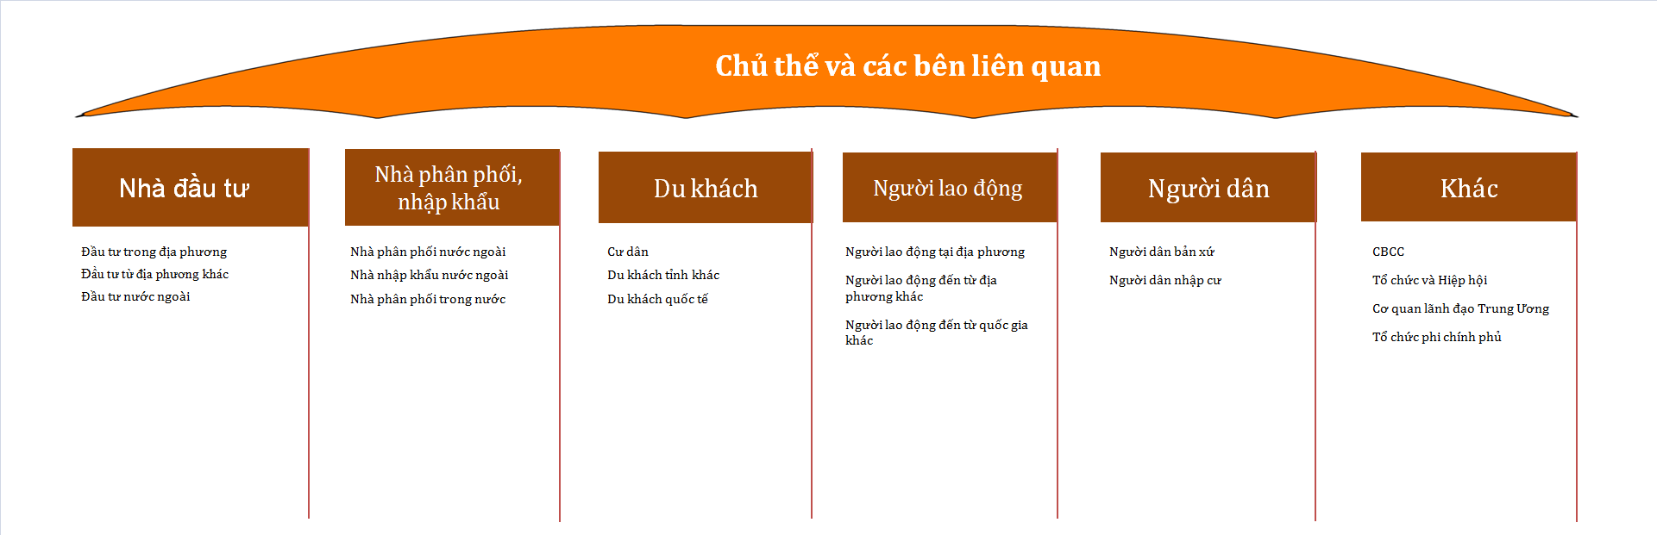

Hình 3.1: Các chủ thể liên quan đến xây dựng thương hiệu
tỉnh Bà Rịa Vũng Tàu
(Tổng hợp của tác giả)
Nhà đầu tư vào tỉnh Bà Rịa Vũng Tàu
Nhà đầu tư sẽ đầu tư vào nơi hấp dẫn nhất về tỷ lệ sinh lời. Tỉnh BRVT muốn hấp dẫn nhà đầu tư thì phải thể hiện và cung cấp đầy đủ thông tin thu hút đầu tư phản ánh cơ hội sinh lời cao hơn các địa phương khác có đặc điểm tương đồng. Ngoài tỷ lệ sinh lời, nhà đầu tư sẽ xem xét các khía cạnh khác về hoàn vốn nhanh, các ưu đãi dài hạn, các cam kết tiêu thụ hoặc cung ứng nguồn lực và hàng hóa. Vì thế, tỉnh BRVT phải xác định được đâu là nhà đầu tư trong nước và nước ngoài phù hợp với mục tiêu và danh mục các dự án kêu gọi đầu tư của tỉnh. Từ đó điều tra thấu hiểu nhà đầu tư, xây dựng thông tin và kênh thông tin đến nhà đầu tư và tiếp cận lôi kéo nhà đầu tư. Trong đó, phải chỉ rõ các khác biệt với địa phương khác mà tỉnh BRVT là nổi trội và đặc biệt cho thu hút.
Hiện tại, các tỉnh đều triển khai công tác đấu giá và đấu thầu lựa chọn nhà đầu tư. Tỉnh BRVT cũng phải thực hiện quy trình này. Việc này khá phức tạp đối với nhà đầu tư nước ngoài khi chưa hiểu thể chế Việt Nam và cơ chế vận hành. Vì thế, cần bước đệm chuyển đổi là có những đơn vị tư vấn trong nước hoặc đối tác đầu tư trong nước đủ kiến thức và hiểu biết để bắt tay cùng với nhà đầu tư nước ngoài thực hiện các công việc đấu thầu chủ đầu tư. Tỉnh BRVT không nên chấp nhận thu hút bất cứ loại đầu tư nước ngoài nào mà nên có chọn lọc gắn với định hướng phát triển bền vững.
Nhà phân phối, nhập khẩu nước ngoài
Do BRVT xác định phát triển dựa vào dịch vụ cảng biển và du lịch nên việc thương mại hàng hóa chỉ là một phần nhỏ trong cơ cấu phát triển của địa phương. Việc xuất khẩu dầu thô thì gần như không cần công tác xúc tiến thương mại. Vì thế, mối quan tâm đến các nhà phân phối hay NK nước ngoài của tỉnh BRVT chỉ thực hiện thông qua các công ty làm dịch vụ XNK tại tỉnh BRVT. Nếu làm tốt công tác thu hút thương mại, các công ty nhập khẩu hay phân phối thay vì đặt trụ sở ở Tp. HCM thì có thể đặt trụ sở ở BRVT để thu mua, đặt hàng sản xuất trên cả nước và xuất khẩu ra thế giới từ cảng biển của BRVT.
Do hệ thống phân phối trên thế giới các chuỗi bán lẻ và bán buôn đều nằm trong tay một số tập đoàn lớn, vì thế họ có hệ thống các nhà mua hàng và đặt hàng tập trung để hoạch định kế hoạch mua sắm phù hợp với từng dòng sản phẩm đến từng thị trường sao cho đạt được lợi thế giá rẻ nhờ quy mô. BRVT có thể thông qua Cục Xúc tiến thương mại, các đại diện thương mại Việt Nam tại nước ngoài để tìm kiếm các cơ hội tiếp cận và thu hút các nhà phân phối và nhập khẩu. Nếu có nhiều ngân sách thì có thể thực hiện thông qua các tổ chức xúc tiến thương mại quốc tế của từng quốc gia và nhóm quốc gia khi họ có cơ sở dữ liệu đầy đủ và hiểu rõ nhu cầu từng nhóm đối tượng. Xác định chính xác đối tượng và đầy đủ thông tin và có người giới thiệu đủ uy tín thì công tác xúc tiến thương mại mới hứa hẹn thành công và có kết quả.
Thực hiện công tác xúc tiến thương mại, các địa phương thường hay tham dự các Hội chợ Triển lãm thương mại trên thế giới. Việc này sẽ được triển khai tốt nếu công tác chuẩn bị đầy đủ về mặt thông tin nhà triển lãm, danh bạ nhà triển lãm, các lịch trình hẹn làm việc trước và các thông tin của địa phương trong việc chào mời nhà phân phối và nhập khẩu đến làm việc đặt hàng tại BRVT. Tỉnh BRVT cũng có thể xúc tiến thương mại gắn kết với các Bộ/Ngành trong việc tổ chức đón các đoàn vào đoàn ra phù hợp với mục tiêu xúc tiến thương mại của tỉnh. Nếu có đủ ngân sách xúc tiến thương mại địa phương, tỉnh Bà Rịa Vũng Tàu có thể hỗ trợ các chi phí ăn ở, đi lại, kết nối các nhà sản xuất phù hợp tại địa phương.

Du khách nước ngoài và người dân tỉnh khác đến du lịch tại tỉnh Bà Rịa Vũng Tàu
Nằm vị trí tiếp giáp biển Đông cửa ngõ của vùng KTTĐPN, tỉnh BRVT đón toàn bộ các du khách của các tỉnh miền Tây và vùng kinh tế Tp. HCM đến du lịch và nghỉ dưỡng hàng tuần cũng như các dịp lễ. Vào thời điểm các ngày lễ, BRVT thường xuyên quá tải không đủ năng lực phục vụ một khối lượng lớn du khách đến tỉnh. Điều này đòi hỏi các cơ quan quản lý phải giám sát để đảm bảo chất lượng dịch vụ du lịch của tỉnh đảm bảo phù hợp với mức giá công bố, tránh tình trạng “chặt chém” du khách và để lại các ấn tượng xấu. Ngoại trừ các giai đoạn dịch bệnh, nếu du lịch BRVT là thường xuyên và tần suất đều thì việc nâng cao chất lượng dịch vụ du lịch là điều vô cùng quan trọng và cần sự đầu tư của các doanh nghiệp tỉnh. Chính quyền BRVT thực hiện một cách triệt để công tác định hướng chiến lược, sản phẩm du lịch và giám sát việc cung ứng dịch vụ đảm bảo chất lượng và an toàn cho du khách.
Đối với du khách quốc tế, tỉnh BRVT cần xác định nhóm đối tượng du khách phụ thuộc vào tần suất sử dụng dịch vụ du lịch để có các định hướng sản phẩm xúc tiến du lịch phù hợp. Đối với du khách đến địa phương lần đầu, cần cung cấp thông tin đầy đủ, hướng dẫn để họ có được trải nghiệm du lịch lần đầu thích thú và khao khát để có thể quay trở lại trong tương lai để sử dụng thêm dịch vụ, thăm những nơi chưa được tới hoặc trải nghiệm lại cảm giác thích thú đã có. Phần lớn vì thời gian du lịch hạn chế nên việc có thứ tự ưu tiên để có cảm giác ban đầu hưng phấn cho du khách với những điều tốt nhất là vô cùng quan trọng. Đối với các du khách quay lại địa phương hoặc du khách tiềm năng cũng phải có chiến lược và kế hoạc xúc tiến du lịch, kế hoạch quảng bá và giới thiệu phù hợp đến từng nhóm du khách mục tiêu. Tránh tình trạng quảng bá chung chung về địa phương mà thiếu sự chia sẻ đặc thù cho từng nhóm với đặc điểm hấp dẫn riêng có. Muốn làm tốt điều này, công tác nghiên cứu thị trường và thấu hiểu từng nhóm du khách là vô cùng quan trọng.
Hiện nay nhờ internet, tỉnh BRVT có thể triển khai các nội dung và quảng bá đến cacs du khách trong và ngoài nước bằng các hình thức trực tuyến và mạng xã hội. Quan trọng nhất là nội dung hay và phù hợp với từng đối tượng du khách. Sao cho các nội dung hàm chứa các cam kết với du khách mà nếu họ thực hiện việc đến du lịch BRVT thì các cam kết đó được thực hiện một cách chính xác.
Ngoài ra, tỉnh BRVT có thể tổ chức các đoàn vào và đoàn ra cho công tác xúc tiến du lịch. Thông thường các địa phương có thể tổ chức mời các hang dịch vụ du lịch đến tham dự các chương trình khảo sát điểm đến, trải nghiệm dịch vụ và thiết kế tour để giới thiệu cho du khách mỗi nước.
Người lao động làm việc tại Bà Rịa Vũng Tàu
Tỉnh BRVT có ba nguồn lao động, thứ nhất là sử dụng tối đa nguồn lao động tại địa phương, tạo công văn việc làm cho cư dân trong độ tuổi lao động, thứ hai là nguồn lao động từ các tỉnh khác đến làm việc tại BRVT trong các KCN, KCX hoặc tại các doanh nghiệp tại BRVT; nguồn thứ ba là lao động nước ngoài đến làm việc tại tỉnh BRVT. Cùng với cách phân loại ba nguồn lao động này là phân loại lao động theo các nhóm lao động gắn với phổ thông, có kỹ năng tay nghề cao và lao động chất xám có tri thức cao. Trong quá trình cải cách chuyển đổi các ngành kinh tế theo hướng chuyển từ ngành thâm dụng lao động cao sang ngành có hàm lượng tri thức cao đòi hỏi phải có chiến lược chuyển đổi và kế hoạch chuyển đổi cơ cấu kinh tế của địa phương. Những ngành bền vững mà thế giới hướng đến là công nghệ thông tin, công nghệ sinh học, vật liệu mới, y sinh,… tuy nhiên, với định hướng đô thị cảng và du lịch thì nguồn nhân lực BRVT thu hút gắn với các dịch vụ phát triển du lịch và ngoại ngữ để đón du khách đồng thời là các ngành gắn với logistic dịch vụ cảng biển và XNK. Bên cạnh đó, nguồn dầu khí và kho chứa khí gắn với các nhà máy nhiệt điện khí trong tương lai đảm bảo cho các ngành năng lượng và sản phẩm phái sinh từ năng lượng có nhu cầu sử dụng lao động cao tại địa phương tỉnh BRVT.
Việc trả lương cao hơn sẽ khuyến khích lao động của cùng công việc tại địa phương khác đến làm việc tại BRVT. Tuy nhiên, nhà nước có quy định riêng về hệ thống lương bậc vì thế việc trả ương cao hơn cho thu hút lao động lại phụ thuộc vào doanh nghiệp trên địa bàn tỉnh BRVT. Chính quyền tỉnh có thể tham gia hỗ trợ doanh nghiệp bằng cách cung cấp các dịch vụ an sinh thiết thực và phù hợp về học tập và y tế, chăm sóc sức khỏe để người lao động có thể chuyển cả gia đình đến định cư và làm việc tại tỉnh.
Hiện nay với các ngành thâm dụng lao động cao như dệt may, da giầy, đồ gỗ, điện tử,… cứ đến dịp tết là lao động trở về quê và không quay trở lại làm việc. Vì với mức lương thấp, lao động dễ chuyển đổi sang nơi khác và chỗ khác. Vì thế, tỉnh BRVT nên có phân loại nhóm lao động đặc trưng, tìm cách giữ chân các lao động có trí tuệ tri thức và kỹ năng thực hành giỏi để níu giữ chân họ không chỉ làm việc tại địa phương mà dịch chuyển định cư tại địa phương.
Công dân tỉnh Bà Rịa Vũng Tàu
Tại Việt Nam, chưa có địa phương nào tổ chức trưng cầu dân ý về việc phát triển thương hiệu địa phương, bao gồm cả tỉnh BRVT. Trong khi chính cư dân của mỗi tỉnh/ thành phố lại chính là những người chủ nhân thực sự của tỉnh/thành phố đó. Người dân là chủ sở hữu của tỉnh thông qua việc bầu cử ra người đại diện là các đại biểu quốc hội, các đại biểu quốc hội thực hiện quyền lập pháp và giám sát quyền hành pháp từ chính quyền tỉnh. Do đó, các chính sách và mong ước phát triển của bất kỳ địa phương nào cũng là tạo ra một cuộc sống ấm no, an toàn, lâu dài, khỏe mạnh và hạnh phúc cho chính cư dân địa phương đó. Vì thế, tỉnh BRVT cần trưng cầu dân ý, nghiên cứu mong muốn, hành vi của cư dân để từ đó xây dựng chiến lược thương hiệu phù hợp đồng thời cung cấp các dịch vụ công phù hợp, giúp người dân phát triển cuộc sống, giúp doanh nghiệp phát triển kinh doanh.
Đồng thời, quá trình thu thập lấy ý kiến người dân cần tránh các hoạt động mang tính hình thức như một số quy hoạch và dự án đô thị tổ chức lấy ý kiến người dân sau lại để chính người dân khu vực đó kiện vì không nắm, không biết gì về các quy hoạch sau khi đã ban hành. Tuy nhiên, do kiến thức và nhận thức của cư dân là hoàn toàn khác nhau, nhiều nhóm khác nhau rất xa nên hạn chế là phải để mỗi người dân đều thấu hiểu rõ ràng đơn giản về thương hiệu địa phương với các xuất phát điểm như nhau. Vai trò của chính quyền lúc này trở nên quan trọng trong việc giải thích, vận động, đưa ra các nội dung lấy ý kiến, đồng thời cũng phải đủ quyết tâm để thay đổi và đưa địa phương tiến đến hình ảnh thương hiệu, bản sắc thương hiệu trong tương lai mong ước.
Tinh thần doanh nghiệp tại tỉnh Bà Rịa Vũng Tàu
Phong trào khởi nghiệp, lập nghiệp và làm kinh tế có vai trò quan trọng thúc đẩy các cá nhân tham gia vào quá trình tạo ra các doanh nghiệp, tuyển dụng lao động và tổ chức sản xuất kinh doanh, tạo công ăn việc làm, doanh thu và đóng thuế. Với một quốc gia các doanh nghiệp hầu hết là vừa và nhỏ, thì tinh thần doanh nghiệp vô cùng quan trọng vì đó là quá trình liên tục tạo ra các doanh nghiệp mới vừa và nhỏ thích ứng với môi trường đầy biến đổi. Cạnh tranh là quá trình thải loại hai đầu sẽ lựa chọn doanh nghiệp tốt nhất hiệu quả nhất, người tiêu dùng lựa chọn sản phẩm phù hợp nhất với giá rẻ nhất, các doanh nghiệp không làm được có thể đóng cửa nhưng nhờ tinh thần doanh nghiệp mà các cá nhân tiếp tục tìm kiếm cơ hội kinh doanh không ngừng, tạo ra doanh nghiệp mới.
Bên cạnh đó, tinh thần kinh doanh phát triển này cần hài hòa và phù hợp với các định hướng phát triển của tỉnh BRVT, định hướng chuyển đổi cơ cấu ngành kinh tế, định hướng lựa chọn thu hút ngành đầu tư hay sản xuất kinh doanh tại địa phương trong tương lai.
Tạo điều kiện để doanh nghiệp sẵn sang chia sẻ cùng tham gia với chính quyền tỉnh Bà Rịa Vũng Tàu xây dựng một hình ảnh mới, một diện mạo mới với quy hoạch dài hạn cho phát triển bền vững. Thiếu sự sẵn sàng của doanh nghiệp tỉnh BRVT, các chiến lược và kế hoạch của chính quyền sẽ không khả thi trong việc thực hiện.
Một doanh nhân đến du lịch tại tỉnh Bà Rịa Vũng Tàu có thể sẽ quyết định đầu tư vào tỉnh. Điều này hàm ý là thái độ hay thủ tục hành chính của Chính quyền Bà Rịa Vũng Tàu trong việc tạo ra môi trường kinh doanh thu hút có thể không chỉ khuyến khích doanh nghiệp tỉnh phát triển kinh doanh mà còn thu hút các doanh nghiệp tỉnh khác cũng như nước khác đến đầu tư kinh doanh hoặc đặt trụ sở, đặt nơi sản xuất kinh doanh tại tỉnh Bà Rịa Vũng Tàu.
Cơ quan truyền thông và thông tấn
Trong ba trụ cột của quá trình truyền thông gồm lựa chọn đối tượng phù hợp, xây dựng nội dung phù hợp và lựa chọn kênh truyền thông phù hợp thì vai trò của các cơ quan truyền thông và thông tấn là vô cùng quan trọng. Nếu có nhiều ngân sách, chính quyền BRVT có thể ưu tiên lựa chọn các kênh phù hợp và hiệu quả nhưng trong trường hợp ngân sách hạn chế thì việc chi tiêu hiệu quả lại phụ thuộc vào mối quan hệ của chính quyền địa phương với cơ quan thông tấn truyền thông.
Các cơ quan thông tấn và truyền thông đảm bảo việc truyền tải thông tin đến khách hàng mục tiêu, đối tượng hữu quan của địa phương một các chính xác, đảm bảo các thông điệp đầy đủ ý nghĩa và hiệu quả. Ngoài việc thông tin từ chiều chính quyền tỉnh đến khán giả của các cơ quan truyền thông, ở chiều ngược lại, sự cọ sát và phản ảnh của khán giả đối với các thông tin, thông điệp được truyền tải mang đến các thông tin phản hồi tích cực hoặc hạn chế để chính quyền tỉnh có thể thực hiện các điều chỉnh và thay đổi cho phù hợp.
Cần phải lưu ý rằng, mỗi đối tượng khác nhau sẽ phù hợp với các kênh truyền thông, cơ quan truyền thông thông tấn khác nhau. Đối với các cơ quan thông tấn truyền thông mang tính chuyên ngành, họ có một mạng lưới các độc giả, khán thính giả và cộng tác viên chuyên ngành. Nếu tỉnh BTVT muốn kết nối với các chuyên ngành chuyên gia nào thì phải tìm cách tiếp cận được với cơ quan đó để nhanh chóng đạt được tri thức phù hợp cho mục tiêu thu hút và phát triển.
Tỉnh Bà Rịa Vũng Tàu nên xem xét một danh mục các cơ quan truyền thông và thông tấn phù hợp và đủ tầm ảnh hưởng để ký kết các ghi nhớ, dành ngân sách cho các cơ quan này để bảo trợ truyền thông và triển khai các kế hoạch truyền thông hiệu quả cho việc xây dựng thương hiệu tỉnh Bà Rịa Vũng Tàu đẹp, thu hút và hấp dẫn.

3.2.2. Quy trình xây dựng thương hiệu
Căn cứ vào các lợi thế cạnh tranh, lợi thế về nguồn lực, năng lực thực thi, tác giả đề xuất tỉnh BRVT áp dụng Quy trình xây dựng thương hiệu tiêu chuẩn gồm các bước cơ bản sau đây:
Bước 1 – Nghiên cứu tiềm năng
Cách đánh giá tiềm năng của tỉnh BRVT theo hai chiều kích, chiều thứ nhất đánh giá các nguồn lực với dữ liệu quá khứ để thấy các xu hướng dịch chuyển, ở chiều kích thứ hai so sánh sự phù hợp của các nguồn lực với các kỳ vọng hay tưởng tượng thay đổi ở tương lai để chỉ ra các tiềm năng cần phát huy và khai thác. Bên cạnh đó, tiềm năng còn nằm ở khả năng khơi gợi và tinh thần của người dân địa phương, đau đáu và quyết tâm đồng hành cùng chính quyền địa phương xây dựng một tương lai mới cho thương hiệu địa phương.
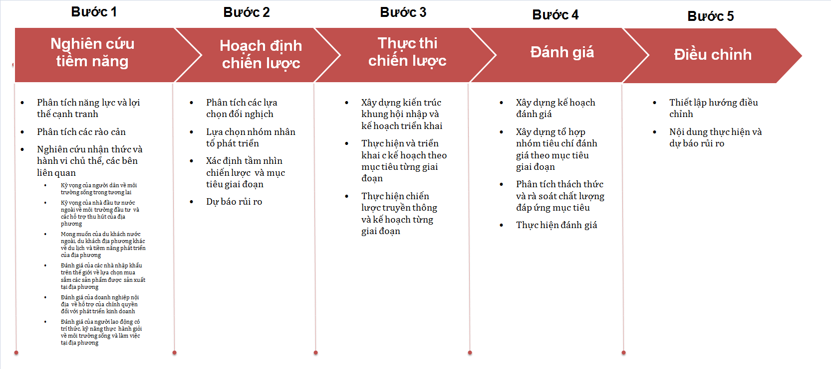

Hình 3.2: Các bước thực hiện xây dựng thương hiệu địa phương

Nguồn: Tổng hợp của tác giả
Phân tích năng lực và lợi thế cạnh tranh. So sánh tỉnh BRVT với các tỉnh khác để chỉ ra các nguồn lực tài chính, ngân sách, con người, thể chế, chắc thức sắp xếp các nguồn lực để đạt được kết quả, các lợi thế về đặc điểm điều kiện tự nhiên, địa lý và kinh tế xã hội riêng có. Quan trọng nhất là tìm kiếm sự khác biệt để có thể xây dựng và định vị tỉnh BRVT trong dài hạn. Các yếu tố này thường tạo thành một danh sách các đầu việc cần đánh giá và so sánh, để tỉnh BRVT có thể kiểm tra và kiểm nghiệm trong quá trình phân tích tiềm năng.
Phân tích rào cản. Có hai loại rào cản, rào cản quốc tế để tỉnh BRVT thực hiện công tác tuyên truyền và truyền thông và rào cản để thu hút các nguồn lực thế giới vào tỉnh BRVT ở chiều ngược lại. Các hàng rào này có thể là hàng thuế quan hoặc phi thuế quan hoặc hàng rào về thể chế. Mỗi môi trường nước ngoài sẽ có một thể chế và văn hóa vận hành khác nhau. Biết được các rào cản để xác định các phương án, kế hoạch hành động vượt qua các rào cản đó. Bên cạnh đó, các rào cản trong nội bộ tỉnh BRVT nhằm kìm hãm sự phát triển hoặc thay đổi cũng cần được loại trừ và giảm thiểu.
Nghiên cứu nhận thức và hành vi chủ thể, các bên liên quan. Nghiên cứu về kỳ vọng của người dân tỉnh Bà Rịa Vũng Tàu về ước vọng về một hình ảnh tỉnh BRVT như thế nào trong tương lai; nghiên cứu kỳ vọng của nhà đầu tư nước ngoài về môi trường kinh doanh và các hỗ trợ thu hút của Bà Rịa Vũng Tàu so với các tỉnh khác; nghiên cứu mong muốn của du khách nước ngoài, du khách địa phương khác về các điểm đến và cấu trúc các tour du lịch của tỉnh Bà Rịa Vũng Tàu; nghiên cứu các nhà nhập khẩu trên thế giới về lựa chọn mua sắm các sản phẩm được sản xuất tại Bà Rịa Vũng Tàu; nghiên cứu doanh nghiệp tỉnh Bà Rịa Vũng Tàu về hỗ trợ của chính quyền tỉnh đối với phát triển kinh doanh; nghiên cứu về phát triển môi trường sống tại Bà Rịa Vũng Tàu để thu hút lao động có tri thức, kỹ năng thực hành giỏi.
Bước 2 - Hoạch định chiến lược
Theo các cách tiếp cận từ trên xuống dưới từ trong ra ngoài, chiến lược thương hiệu tỉnh BRVT phải phù hợp với chiến lược phát triển kinh tế xã hội của tỉnh BRVT đồng thời phải có từng chiến lược thương hiệu riêng cho từng nhóm đối tượng hữu quan riêng của tỉnh. Để hoạch định được chiến lược, phải xuất phát từ một tầm nhìn chính xác để cụ thể hóa tầm nhìn đó vào từng kế hoạch hành động, từng chính sách, từng nhận thức và niềm tin của cư dân tỉnh BRVT.
Phân tích các lựa chọn đối nghịch. Mỗi địa phương đều có các lợi thế và bất lợi thế, tùy thuộc vào đặc điểm đó phù hợp hay không phù hợp với mục tiêu phát triển. Quan trọng là biết phát huy lợi thế và hạn chế các bất lợi thế. Tầm nhìn tỉnh BRVT trở thành điểm đến du lịch, địa phương công nghiệp, đô thị cảng, trung tâm dịch vụ trung chuyển hàng hóa,.... sẽ kéo theo các kế hoạch hành động có thể khác nhau cho thực hiện mục tiêu xây dựng thương hiệu tỉnh BRVT. Có những nội dung bổ trợ nhau, nhưng cũng có những nội dung kìm hãm nhau. Các yếu tố kìm hãm hoặc tạo ra các lựa chọn đối nghịch, vì thế chính quyền tỉnh BRVT phải sắp xếp thứ tự ưu tiên để có thể thực hiện song song đồng thời các lựa chọn nghịch mà vẫn đạt được mục tiêu chung cho phát triển. Tuy nhiên, do nguồn lực có hạn, tỉnh BRVT không nên dàn trải tập trung quá nhiều mũi nhọn để rồi không có nguồn lực để triển khai và thực hiện.
Lựa chọn nhóm nhân tố phát triển. Để trở thành một địa phương khác biệt hoá trên một lĩnh vực nhất định, Bà Rịa Vũng Tàu phải lựa chọn có điều kiện một nhóm các nhân tố để đầu tư cho phát triển một cách dài hạn, đồng bộ, toàn diện.
Bước 3 - Thực thi chiến lược
Xây dựng kiến trúc khung chiến lược thương hiệu tỉnh Bà Rịa Vũng Tàu và các kế hoạch triển khai. Khung chiến lược khái quát các nét cơ bản về những mối quan hệ, những tác động và ảnh hưởng của các đối tượng hữu quan, lộ trình thực hiện của tỉnh BRVT trong quá trình xây dựng thương hiệu tỉnh nói chung và các cấu phần của thương hiệu tỉnh nói riêng. Trả lời câu hỏi “Cần làm gì để thương hiệu tỉnh Bà Rịa Vũng Tàu thu hút nguồn lực từ thế giới bên ngoài?”. Trong quá trình xây dựng khung chiến lược, cần quan tâm tới 4 nguyên tắc chính sau:
- Phát triển hình ảnh tỉnh BRVT là một hình tượng mạnh mẽ, hẫp dẫn đối với cộng đồng.
- Có các hình thức xúc tiến hấp dẫn đối với sản phẩm có nguồn gốc xuất xứ, chỉ dẫn địa lý, sản phẩm đặc trưng của tỉnh BRVT
- Thực hiện phân phối sản phẩm và dịch vụ thuận tiện định hướng khách hàng
- Đảm bảo rằng những đối tượng hữu quan sử dụng dịch vụ và sản phẩm của tỉnh BRVT có nhận thức đầy đủ về lợi thế cạnh tranh và khác biệt của tỉnh BRVT.
Bước 4 - Đánh giá
Xây dựng kế hoạch đánh giá. Kế hoạch đánh giá bao gồm nội dung đánh giá, tiêu chí đánh giá, đối tượng đánh giá, thời gian đánh giá, quy trình đánh giá và đơn vị triển khai công tác đánh giá. Kế hoạch đánh giá càng chi tiết và đầy đủ thì bản thân tỉnh BRVT càng có đủ thông tin cho việc hoạch định chiến lược và kế hoạt xây dựng thương hiệu tỉnh BTVT, có đủ thông tin cho công tác đánh giá hiệu quả triển khai và thực hiện các điều chỉnh khi cần thiết.
Xây dựng tổ hợp nhóm tiêu chí đánh giá theo mục tiêu giai đoạn. Tùy theo mục tiêu và đối tượng đánh giá, căn cứ vào nội dung đánh giá, cần xây dựng hệ thống các tiêu chí và thang đo lường đánh giá. Đòi hỏi của hệ thống tiêu chí phải dễ phân loại đồng thời phải dễ thực hiện triển khai đánh giá hoặc xếp hạng. Các tiêu chí phải trong sáng rõ ràng để tránh bị trùng lắp hoặc giao thoa về phạm trù nội dung. Các tiêu chí lớn hơn phải mang tính khái quát và bao trùm đối với các tiêu chí nhỏ hơn trong cùng hệ thống đánh giá.
Phân tích thách thức và rà soát chất lượng đáp ứng mục tiêu giai đoạn. Trong quá trình triển khai xây dựng thương hiệu tỉnh BRVT, cần thực hiện quá trình đánh giá và phân tích hiệu quả, rà soát chất lượng công việc triển khai để đảm bảo tính phù hợp và hiệu quả của công việc thích ứng với các thay đổi và biến đổi không ngừng của môi trường hội nhập trong và ngoài nước.
Thực hiện đánh giá. Câu hỏi ai là người thực hiện công tác đánh giá? Thông thường, tỉnh BRVT nên thuê đơn vị thực hiện chuyên nghiệp và có kiến thức chuyên sâu về nghiên cứu, với đội ngũ các chuyên gia nghiên cứu có tri thức và kĩ năng tổng hợp phân tích tốt nhằm đảm bảo công tác đánh giá có chất lượng và được thực hiện một cách khách quan, thay vì chính quyền tỉnh BRVT tự đứng gia thực hiện công tác đánh giá.
Bước 5 - Điều chỉnh
Thiết lập hướng điều chỉnh. Trong quá trình triển khai, không thể đảm bảo chắc chắn công việc được thực hiện thuận lợi đúng mục tiêu đặt ra. Vì thế, cần phải có các sự điều chỉnh khi môi trường thay đổi, đồng thời điều chỉnh để việc tập trung triển khai đạt được đúng mục tiêu đặt ra thay vì bị chệch hướng. Nhiều trường hợp phải thay đổi chính mục tiêu ban đầu đặt ra cho phù hợp với tình hình mới.
Nội dung thay đổi và dự báo rủi ro. Nội dung nào phải điều chỉnh và thay đổi sẽ gắn với các cơ quan và đơn vị liên quan, gắn với vị trí giai đoạn của quá trình nào triển khai. Các điều chỉnh về nội dung cần gắn với các dự báo về rủi ro, được hiểu là phải luôn luôn có kịch bản đối với các yếu tố không chắc chắn mà quá trình triển khai chiến lược thực hiện.

3.2.3. Tổ chức triển khai
a. Tầm nhìn của Chiến lược
Xác định tầm nhìn chiến lược xây dựng thương hiệu tỉnh Bà Rịa Vũng Tàu gắn với 4 hướng phát triển chính là:
- Kinh doanh và công nghiệp: tái cơ cấu ngành kinh tế để tập trung và dịch vụ logistic cảng và phát triển du lịch đồng thời tạo tinh thần kinh doanh khởi nghiệp, lập nghiệp trong cộng đồng dân cư và doanh nhân.
- Thị trường xuất khẩu: lựa chọn tối ưu thị trường nhập khẩu đối với các mặt hàng có nguồn gốc xuất xứ, chỉ dẫn địa lý hoặc sản phẩm đặc trưng của tỉnh BRVT với thương hiệu sản phẩm riêng
- Du khách: tập trung chuyển đổi từ khách du lịch đại trà sang khách du lịch cao cấp chấp nhận chi tiêu cho mua sắm và du lịch nhiều hơn, sử dụng các dịch vụ cao cấp và đắt tiền hơn
- Cư dân và nhân dụng: tập trung thu hút các du khách không chỉ đến du lịch và còn đến nghỉ dưỡng dài ngày rồi định cư, tập trung thu hút các nguồn lao động có tri thức và kỹ năng thực hành giỏi đến sinh sống và làm việc cho các doanh nghiệp tại tỉnh BRVT.
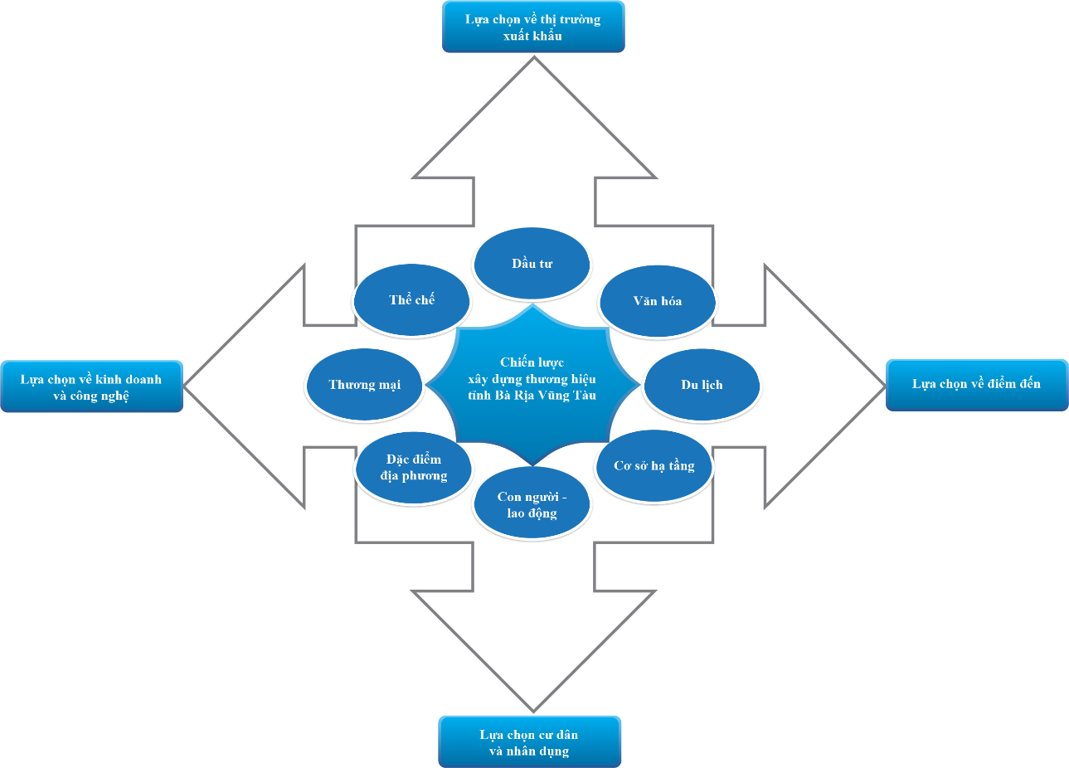

Hình 3.3 :Tầm nhìn chiến lược thương hiệu địa phương

(Tổng hợp của tác giả)
Xác định tầm nhìn chiến lược và mục tiêu giai đoạn. Tầm nhìn thể hiện bằng một tuyên bố rằng tỉnh BRVT mong muốn trở thành như thế nào trong tương lai. Để đạt đến tương lai đó, tỉnh BRVT cần đặt ra các mục tiêu nào cho bao nhiều giai đoạn, các thứ tự ưu tiên và dành bao nhiều nguồn lực cho các mục tiêu đó.
Dự báo rủi ro. Bản chất của rủi ro là các yếu tố không chắc chắn, bất định. Khi không thể kiểm soát được các yếu tố này thì sẽ kéo theo rủi roc ho quá trình vận hành. Tỉnh BRVT có thể xác định được các yếu tố nội tại, một số yếu tố mang phạm vi quốc gia nhưng không đủ dữ liệu để tiên lượng hết các thay đổi do yếu tố bên ngoài, yếu tố toàn cầu và kinh tế quốc tế đem lại, tác động đến địa phương. Bất kỳ một khâu nào một nội dung hay hành động triển khai nào mà có yếu tố bất định tham gia thì phải có dự báo rủi ro, đưa ra các kịch bản ứng xử với các rủi ro đó.
b. Mô hình tổ chức triển khai chiến lược xây dựng thương hiệu tại địa phương
Xây dựng mô hình nhằm khái quát hóa một cách tổng quát nhất các đối tượng hữu quan và các công việc thực hiện, các giai đoạn triển khai cho việc xây dựng thương hiệu địa phương. Mỗi giai đoạn có nhóm mục tiêu ưu tiên riêng và vì thế sẽ được tổ chức triển khai thực hiện với những phương cách khác nhau phù hợp. Trong mô hình chưa chỉ rõ thứ tự ưu tiên và trọng số đối với từng tiêu chí và mục tiêu của chiến lược trong ngắn hạn, việc này cần thực hiện thông qua chính quyền tỉnh BRVT xây dựng và hoạch định cho phù hợp với từng đối tượng và từng thời kỳ. Bên cạnh đó, các kế hoạch có sự đan xen gắn kết với nhau và phải được thực thi một cách hài hòa trong tổng thể chung của toàn tỉnh. Tỉnh phải phân bổ nguồn lực cho kế hoạch dài hạn, kế hoạch năm đến từng Sở/Ban ngành tại địa phương, đến từng chính quyền cấp làng xã phường sao cho việc thực thi được toàn diện và triệt để.
Xây dựng thương hiệu thông qua các hoạt động quảng bá, truyền thông tổng thể toàn diện, có hệ thống sẽ đảm bảo về niềm tin không chỉ đối với các chủ thể bên ngoài mà còn có ý nghĩa quan trọng đối với các chủ thể bên trong. 4 điều kiện trong hoạt động marketing truyền thông xây dựng thương hiệu tỉnh Bà Rịa Vũng Tàu bao gồm:
- Tạo sự ủng hộ của cư dân tỉnh Bà Rịa Vũng Tàu để mỗi người dân trở thành một đại sứ thương hiệu và tạo sự ủng hộ của Chính phủ để đạt được các nguồn lực ủng hộ ở cấp quốc gia.
- Cung cấp các điều kiện CSHT tốt nhất cho người dân phát triển cuộc sống, doanh nghiệp phát triển sản xuất kinh doanh, du khách hưởng thụ các trải nghiệm dịch vụ và du lịch
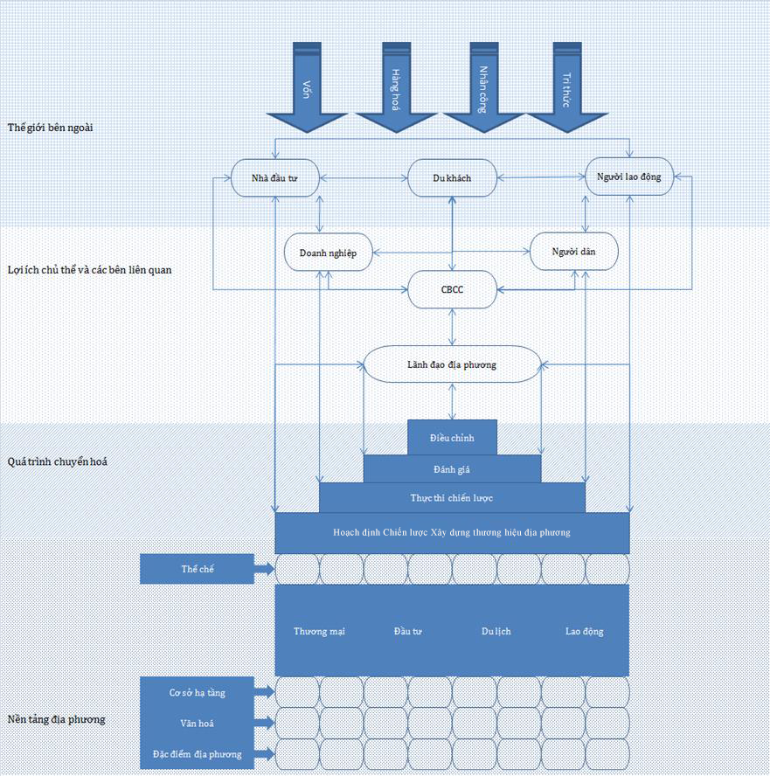

Hình 3.4: Khung thực thi chiến lược xây dựng thương hiệu địa phương

(Tổng hợp của tác giả)
- Tạo ra các hình thức mới và các ưu đãi để thu hút doanh nghiệp, đầu tư và nhập cư
- Định vị tỉnh Bà Rịa Vũng Tàu gắn với một hình tượng sống động và chương trình truyền thông tốt nhằm đảm bảo thông tin đến từng đối tượng hữu quan được hiệu quả.
c. Lựa chọn mô hình đầu mối mạng lưới tổ chức thực hiện nhiệm vụ xây dựng thương hiệu địa phương
Hình thành 01 Cơ quan độc lập với các Sở/Ban ngành chịu trách nhiệm điều phối chung nhiệm vụ xây dựng thương hiệu tỉnh Bà Rịa Vũng Tàu với chức năng và nhiệm vụ như sau:
- Tham gia xây dựng và góp phần thực hiện chiến lược, kế hoạch, chương trình xây dựng thương hiệu tỉnh BRVT, theo chỉ đạo của Ủy ban nhân dân tỉnh. Chịu trách nhiệm điều hành bởi trực tiếp Chủ tịch UBND tỉnh.
- Thu thập thông tin và nghiên cứu về thị trường, cơ hội đầu tư và thông tin kinh tế, các thông tin về an sinh xã hội và các thông tin phục vụ cho công tác xây dựng thương hiệu tỉnh BRVT.
- Phối hợp đề xuất các chương trình, kế hoạch 5 năm và hàng năm về xây dựng thương hiệu của tỉnh BRVT nói chung và từng cấu phần nói riêng gắn với các Cơ quan Sở Ban Ngành liên quan.
- Tham mưu cho Ủy ban nhân dân tỉnh Bà Rịa Vũng Tàu các chính sách hỗ trợ, khuyến khích công tác xây dựng thương hiệu tỉnh.
- Triển khai các giải pháp, chương trình, hoạt động xây dựng thương hiệu tỉnh Bà Rịa Vũng Tàu cụ thể.
- Xây dựng cơ sở dữ liệu về các đặc điểm tự nhiên của tỉnh Bà Rịa Vũng Tàu, các nội dung về văn hoá, cơ sở hạ tầng, các chính sách và quyết định của tỉnh, thống kê về dân số, thương mại, đầu tư, du lịch và việc làm; các kết quả đánh giá về cư dân sinh sống tại Bà Rịa Vũng Tàu, doanh nghiệp, nhà đầu tư, du khách nội địa và du khách quốc tế, nhà phân phối và nhập khẩu, người lao động từ địa phương và quốc gia khác
- Tổ chức thông tin về thương hiệu tỉnh Bà Rịa Vũng Tàu đến các đối tượng mục tiêu.
- Phát hành bản tin, các ấn phẩm về thương hiệu tỉnh Bà Rịa Vũng Tàu.
- Bên cạnh đó, Cơ quan xây dựng thương hiệu tỉnh Bà Rịa Vũng Tàu còn nên cung cấp các dịch vụ và hoạt động khác như:
- Thu thập ý kiến của cộng đồng doanh nghiệp trong nước và nước ngoài về chủ trương, chính sách nhằm cải thiện môi trường kinh doanh và đầu tư của tỉnh Bà Rịa Vũng Tàu; giải quyết các khó khăn, vướng mắc của doanh nghiệp.
- Thu thập ý kiến của người dân về môi trường sinh sống và những kỳ vọng để cải thiện chính sách an sinh xã hội
- Thu thập ý kiến của người lao động về môi trường lao động tại địa phương
- Tổ chức bồi dưỡng về nghiệp vụ hoặc giới thiệu các tổ chức cung cấp các dịch vụ nhằm giúp doanh nghiệp nâng cao năng lực quản trị doanh nghiệp
- Tổ chức đón tiếp, bố trí chương trình cho các doanh nghiệp, các tổ chức và cơ quan nước ngoài vào Bà Rịa Vũng Tàu tìm hiểu môi trường đầu tư, thương mại, lao động và sinh sống tại tỉnh
- Tổ chức hội thảo, hội nghị chuyên đề
- Cung cấp hoặc giới thiệu cung cấp dịch vụ cho doanh nghiệp nước ngoài và trong nước: phòng hội nghị, văn phòng làm việc; dịch vụ thư ký, phiên dịch và chuyên viên nghiệp vụ; lập dự án đầu tư; tham quan; gặp gỡ doanh nghiệp.
- Phát triển hợp tác quốc tế với các tổ chức trong và ngoài nước về các vấn đề xây dựng thương hiệu gắn với phát triển thương mại, hợp tác đầu tư, phát triển xã hội,..

3.3. Định hướng và giải pháp xây dựng thương hiệu tỉnh Bà Rịa Vũng Tàu

3.3.1. Quan điểm và định hướng
Tăng cường chỉ đạo các Sở/Ban/Ngành chuyên trách, đặc biệt đối với đơn vị đầu mối về công tác xây dựng thương hiệu sớm hoàn thiện cơ cấu tổ chức, cơ chế phân quyền và cơ chế phối hợp với các đơn vị có liên quan. Thúc đẩy việc hoàn thành chiến lược xây dựng thương hiệu cho tỉnh Bà Rịa Vũng Tàu dựa trên những đặc thù địa phương và lợi thế cạnh tranh. Đồng thời, UBND Tỉnh chỉ đạo và giám sát quyết liệt trong việc thực thi lộ trình xây dựng thương hiệu địa phương tỉnh, có cơ chế đặc thù đối với các đơn vị quản lý và chuyên trách khi thực hiện các nhiệm vụ về xây dựng thương hiệu địa phương được giao phó. Chiến lược xây dựng thương hiệu của tỉnh Bà Rịa Vũng Tàu là một cấu phần không tách rời của Chiến lược phát triển kinh tế - xã hội của tỉnh, vì thế nó phải đảm bảo các quan điểm chung mà Chiến lược phát triển kinh tế xã hội theo đuổi.
Tỉnh ủy Bà Rịa Vũng Tàu đã ban hành Nghị quyết số 13-NQ/TU ngày 16 tháng 10 năm 2018 về truyền thông tỉnh Bà Rịa Vũng Tàu giai đoạn 2018-2020 tầm nhìn đến năm 2025. Trong đó chỉ rõ:
Quan điểm và mục tiêu
Quan điểm:
- Xây dựng hình ảnh tỉnh BRVT năng động, phát triển, thân thiện, văn minh, xứng tầm là địa phương trọng điểm trong khu vực, động lực phát triển phía Nam nhằm quảng bá, giới thiệu tạo ấn tượng nhiều hơn về BRVT đến các nước trong khu vực và trên thế giới.
- Truyền thông toàn diện, trong đó tập trung truyền thông về các ngành, lĩnh vực quan trọng; phát huy phương tiện truyền thông của địa phương, đồng thời phối hợp chặt chẽ các kênh truyền thông trong nước và một số kênh truyền thông nước ngoài.
- Phối hợp chặt chẽ giữa các cấp, các ngành, các địa phương góp phần quảng bá con người, truyền thống văn hóa, thế mạnh đặc thù của BRVT năng động và phát triển vững mạnh.
Mục tiêu: Xây dựng hình ảnh BRVT là nơi đáng đến, có môi trường sống an toàn, thân thiện, con người BRVT thân thiện, mến khách; thực hiện các hoạt động truyền thông, quảng bá về tiềm năng, truyền thống văn hóa, du lịch, những sản phẩm đặc trưng giúp doanh nghiệp, nhà đầu tư, khách du lịch… dễ dàng nhận biết về BRVT trên các phương tiện thông tin, diễn đàn, các sự kiện trong tỉnh, khu vực, trong và ngoài nước.
Nhiệm vụ
Nâng cao trách nhiệm của các cấp, các ngành và nhân dân trong tỉnh đối với truyền thông tỉnh BRVT:
- Các cấp, các ngành nâng cao trách nhiệm trong việc xây dựng hình ảnh của địa phương, sở, ngành và lĩnh vực phân công phụ trách; đồng thời, chú ý khai thác những lợi thế, đặc trưng riêng gắn với những sản phẩm truyền thống, lịch sử địa phương.
- Cấp ủy, chính quyền các cấp tăng cường tuyên truyền nhằm nâng cao nhận thức của cán bộ, đảng viên, doanh nghiệp và nhân dân trong việc xây dựng và quảng bá Bà Rịa-Vũng Tàu.
Nhiệm vụ cụ thể về Xây dựng hệ thống nhận diện của tỉnh:
- Tổ chức cuộc thi khẩu hiệu về Bà Rịa-Vũng Tàu ấn tượng, dễ nhớ, khó quên.
- Xây dựng hệ thống nhận diện logo của tỉnh, bao gồm: Cẩm nang quản trị và hướng dẫn sử dụng; Hệ thống tài liệu văn phòng; hệ thống biển bảng; hệ thống quảng cáo - đối ngoại; hệ thống ứng dụng khác,...
- Xây dựng hệ thống nhận diện (logo, slogan) của các thương hiệu: công nghiệp, cảng biển, du lịch, nông nghiệp.
- Thực hiện SEO từ khóa truyền thông cho BRVT để khai thác lợi thế và tiện ích của internet để tuyên truyền, quảng bá tỉnh với những từ khóa chuẩn nhằm tối ưu hóa kết quả tìm kiếm ở các công cụ tìm kiếm trên Internet.
- Xây dựng các sản phẩm truyền thông đa phương tiện như clip quảng bá, phần mềm giới thiệu đầu tư...
- Xây dựng bộ INFOGRAPHICS súc tích, ấn tượng.
- Thiết kế cấu trúc các giao diện trang web của tỉnh theo chuẩn quốc tế.
- Xây dựng các quầy thông tin du lịch tại các điểm tập trung đông du khách.
- Quy hoạch khu vực quảng bá truyền thông để tuyên truyền nhiệm vụ chính trị, quảng cáo sản phẩm, hàng hóa dịch vụ; xây dựng tủ thông tin, rao vặt, quảng cáo để phục vụ nhu cầu thông tin của nhân dân.
Đẩy mạnh công tác truyền thông qua các giai đoạn:
- Truyền thông, quảng bá trên các phương tiện thông tin đại chúng; các khu, điểm quảng cáo ngoài trời; khu, điểm du lịch.
- Đầu tư xây dựng các quầy thông tin hỗ trợ khách du lịch tại các tuyến phố tập trung nhiều du khách và tại các địa điểm là cửa ngõ vào tỉnh để quảng bá hình ảnh thân thiện, mến khách của tỉnh BRVT.
- Giới thiệu các các dịch vụ giải trí, du lịch sinh thái chất lượng cao tại Côn Đảo, di tích, danh lam thắng cảnh, những phong tục, tập quán địa phương, giá trị các di tích lịch sử cách mạng; giá trị Vườn quốc gia Côn Đảo bằng các hình thức phù hợp với từng nhóm du khách.
- Xây dựng các hoạt động kết nối mạng lưới phóng viên, báo chí nước ngoài hoạt động tại tỉnh để tranh thủ việc quảng bá tỉnh ra nước ngoài và thường xuyên cung cấp cập nhật thông tin cho các phóng viên
- Truyền thông trên các phương tiện truyền thống, các kênh truyền thông có phạm vi phát hành, lan tỏa rộng; khai thác các phương tiện truyền thông số, trong đó xác lập các chương trình truyền thông của tỉnh với các đối tác Thông tấn xã Việt Nam, VTV1, VTV4,…
- Thiết lập các biển quảng bá các nước đã ký kết hợp tác với tỉnh tại điểm vào địa phận hành chính của tỉnh và tại các khu vực trung tâm trên địa bàn tỉnh.
- Thiết lập các hệ thống quảng cáo ngoài trời của tỉnh BRVT tại các tỉnh khác và quốc tế, tại các sân bay quốc tế trong và ngoài nước

3.2.2. Nhóm các giải pháp xây dựng thương hiệu gắn với từng nội dung của thương hiệu địa phương tỉnh Bà Rịa Vũng Tàu
a. Giải pháp xây dựng thương hiệu tỉnh BRVT nhằm khuyến khích xuất khẩu và tăng trưởng thương mại địa phương
- Tổ chức thực hiện chương trình “made in Ba Ria Vung Tau” đối với các sản phẩm có nguồn gốc xuất xứ, đặc trưng địa phương, tri thức truyền thống hoặc chỉ dẫn địa lý tại tỉnh BRVT bằng các biểu tượng và hình ảnh, màu sắc nhất quán ấn tượng dễ phân biệt và nhận biết.
- Xây dựng thương hiệu tỉnh BRVT thông qua sản phẩm và dịch vụ để khách hàng có sự trải nghiệm với các thông tin và nhận biết về tỉnh BRVT.
- Tổ chức các hoạt động truyền thông, quảng bá thương hiệu sản phẩm của tỉnh BRVT.
- Xây dựng hình ảnh địa phương thông qua các sản phẩm đặc trưng chủ lực kết hợp với chương trình xây dựng “thương hiệu” có chỉ dẫn địa lý hoặc nguồn gốc xuất xứ tỉnh BRVT.
- Tổ chức các hoạt động khuyến công, khuyến nông, xúc tiến thương mại, liên kết tổ chức sản xuất, tiêu thụ sản phẩm cho các doanh nghiệp tỉnh BRVT.
- Đăng cai tổ chức các sự kiện kinh doanh, thương mại tầm cỡ quốc gia và khu vực tại địa phận tỉnh BRVT.
b. Giải pháp xây dựng thương hiệu tỉnh BRVT nhằm thu hút đầu tư
- Tạo môi trường kinh doanh và khởi nghiệp, khuyến khích các cá nhân lập nghiệp cũng như sáng tạo trong sản xuất kinh doanh
- Tạo điều kiện cho các cá nhân triển khai các ý tưởng sản xuất, kinh doanh khả thi tạo ra các sản phẩm hàng hóa và dịch vụ nổi trội với các trung tâm vườn ươm doanh nghiệp, hỗ trợ mặt bằng, hỗ trợ kế hoạch kinh doanh và phát triển thị trường.
- Tổ chức hoạt động xúc tiến đầu tư, các chương trình đoàn ra đoàn vào kết nối với thăm quan và khảo sát trong các ngành mà tỉnh BRVT ưu tiên phát triển.
- Thu hút các doanh nghiệp và doanh nhân, đặc biệt là doanh nghiệp trẻ từ các tỉnh/thành phố trên cả nước chọn Bà Rịa-Vũng Tàu làm nơi đặt chân mở trụ sở kinh doanh cho các lĩnh vực mà địa phương ưu tiên phát triển như công nghiệp, cảng biển, du lịch, nông nghiệp...
- Xây dựng và quảng bá các tấm gương điển hình, các hình mẫu doanh nghiệp thành công tại BRVT để từ đó thu hút các nhà đầu tư khác học tập kinh nghiệm, phối hợp kinh doanh, hoặc trở thành các doanh nghiệp phụ trợ cho các doanh nghiệp lớn tại BRVT.
c. Giải pháp xây dựng thương hiệu tỉnh BRVT nhằm phát triển du lịch
- Xây dựng chiến lược, kế hoạch, hoạt động quảng bá du lịch đến các du khách mục tiêu tại các thị trường trong và ngoài nước gắn với xây dựng thương hiệu tỉnh BRVT thu hút và hấp dẫn du khách
- Tổ chức triển khai các hoạt động tiếp thị du lịch đến các công ty du lịch trên cả nước và quốc tế để xây dựng và thiết kế các tour có điểm đến là BRVT
- Tổ chức tham gia và tham dự các sự kiện quốc tế lớn về du lịch, thông qua đó quáng bá du lịch BRVT và thu hút du khách
- Tổ chức các sự kiện lớn, các festival và lễ hội lớn tại tỉnh BRVT để địa phương trở thành điểm đến cho du khách tham gia sự kiện, trải nghiệm và đồng hành cùng thương hiệu tỉnh BRVT
- Giới thiệu và quảng bá các đặc trưng văn hóa, các món ăn truyền thống, các làng nghề thủ công, các di tích văn hóa và lịch sử, các bảo tàng nhà trưng bày và danh lam thắng cảnh.
- Hợp tác phát triển du lịch với các đối tác trong và ngoài nước
- Xây dựng bản đồ số hóa về du lịch, xây dựng nội dung số và số hóa các điểm đến du lịch bằng các thiết kế 3D và trải nghiệm thực tế với hình ảnh và video.
- Thực hiện các hoạt động truyền thông trên internet, chọn những hình ảnh đẹp, tiêu biểu của tỉnh đăng tải trên các trang web, diễn đàn về du lịch có lượng người truy cập cao;
- Tổ chức các hoạt động PR tuyên truyền bằng các bài viết giới thiệu về di tích, thắng cảnh, khách sạn, ẩm thực, sản phẩm đặc trưng,… của tỉnh BRVT.
d. Giải pháp xây dựng thương hiệu tỉnh BRVT nhằm thu hút nhân dụng, lao động và việc làm
- Thu hút lao động bằng các chương trình gắn kết với doanh nghiệp để có thể trả mức lương cao hơn với các điều kiện ưu đãi tốt hơn, các điều kiện an sinh xã hội đảm bảo cho người lao động sống và làm việc tại địa phương tỉnh BRVT
- Xúc tiến gia tăng số lượng và quy mô sản xuất kinh doanh của các doanh nghiệp để tạo thêm nhiều việc làm tại địa phương.
- Tạo dựng môi trường sanh xạch đẹp với các tiện ích đầy đủ để BRVT trở thành nơi đáng sống.
- Tạo điều kiện thuận lợi cho lao động và cư dân chất lượng cao đến định cư thuận tiện tại địa phương với việc mua sắm tài sản, bất động sản, xác thực lý lịch tư pháp, chuyển khẩu thuận tiện.
- Thực hiện công tác quy hoạch sản xuất kinh doanh, quy hoạch kiến trúc đô thị vừa hiện đại vừa phù hợp với nhu cầu sinh sống thuận tiện và lành mạnh, xây dựng các điểm nhấn đô thị, các tượng đài và biểu tượng nổi bật, các công trình tiêu biểu của tỉnh BRVT để thực hiện chính sách thu hút người dân đến định cư và sinh sống, làm việc tại địa phương.
- Các hạng mục công trình đô thị như: công viên, đèn đường, trang trí dải phân cách, cầu nội thị,… được thiết kế sáng tạo gắn với hình ảnh thương hiệu tỉnh BRVT với các đặc trưng riêng có đồng thời mang bản sắc du lịch tỉnh BRVT.
- Phát triển chất lượng và lực lượng cán bộ công nhân viên chức của tỉnh BRVT theo hướng không ngừng cung cấp dịch vụ công tốt nhất cho người dân và doanh nghiệp sinh sống và sản xuất kinh doanh tại BRVT.
e. Giải pháp xây dựng thương hiệu tỉnh BRVT gắn với phát triển cơ sở hạ tầng
- Xây dựng các nội dung giới thiệu về hệ thống CSHT của tỉnh BRVT vừa hiện đại vừa gắn kết với vùng KTTĐPN và là cửa ngõ của Việt Nam kết nối với thế giới
- Thông tin, tuyên truyền, quảng bá hệ cảng Cái Mép và việc thực hiện các thủ tục thông quan hàng hóa thuận tiện tại BRVT;
- Quảng bá và tuyên truyền về các hoạt động và dịch vụ của Trung tâm dịch vụ hậu cần cảng.
- Tổ chức thực hiện và triển khai các quy hoạch về cơ sở hạ tầng của tỉnh đảm bảo các nguyên tắc mang tính hệ thống cao, hiện đại và có tính vượt trước nhu cầu sử dụng.
- Thực hiện huy động vốn tư nhân cho phát triển các cơ sở hạ tầng địa phương.
- Tổ chức các sự kiện gắn kết các cung đường để tăng cường nhấn mạnh vai trò và vị trí của tỉnh BRVT với thế mạnh cảng biển và giao thông đối với khu vực.
f. Giải pháp xây dựng thương hiệu tỉnh BRVT gắn với phát triển văn hóa
- Sản xuất nội dung cho các hình ảnh, đặc trưng văn hoá, di tích lịch sử, môi trường sống, thói quen và thái độ văn minh hiếu khách của con người Bà Rịa-Vũng Tàu.
- Tổ chức các sự kiện văn hóa, lễ hội lớn tại tỉnh BRVT để giới thiệu các đặc trưng văn hóa và thu hút du khách.
- Tổ chức các chương trình thăm quan tìm hiểu về lịch sử, các giá trị truyền thống, phong tục, tập quán của người dân BRVT
- Tổ chức các chương trình thăm quan và kết nối giao thương với các làng nghề làng nghề truyền thống, các làng nghề thủ công mỹ nghệ, các quán ăn đặc trưng của tỉnh BRVT
- Thực hiện bảo tồn các di tích lịch sử và di sản đồng thời số hóa các di sản để làm tài liệu lưu trữ và quảng cáo cho văn hóa tỉnh BRVT
g. Giải pháp xây dựng thương hiệu tỉnh BRVT gắn với tận dụng lợi thế đặc điểm tự nhiên và vị thế địa lý chiến lược
- Khai thác các sản phẩm mang đặc trưng của địa phương, có chỉ dẫn địa lý và tên gọi xuất xứ của địa phương, mang tri thức truyền thống của địa phương, đồng thời triển khai có hiệu quả chương trình OCOP của tỉnh.
- Quản lý và khai thác tài nguyên thiên nhiên một cách hiệu quả, bền vững.
- Giới thiệu đến các du khách về các lợi thế tự nhiên của tỉnh BRVT
- Giới thiệu đến các nhà đầu tư các lợi thế vị trí địa lý chiến lược và các lợi điểm tự nhiên của tỉnh BRVT là nơi thích hợp cho đầu tư sản xuất và kinh doanh
- Quảng bá các lợi thế tự nhiên gắn với vị trí của BRVT trên các phương tiện thông tin đại chúng phù hợp với từng nhóm đối tượng mục tiêu mà tỉnh BRVT mong muốn thu hút.
- Giới thiệu ra thế giới vị trí huyết mạch của BRVT cho trung chuyển hàng hóa quốc tế với các tuyến đường vận tải biển đi qua.
h. Giải pháp xây dựng thương hiệu tỉnh BRVT gắn với cải cách thể chế địa phương
- Hoàn thiện các cơ chế chính sách đồng bộ để nâng cao năng lực cạnh tranh của doanh nghiệp địa phương, nâng cao đời sống vật chất và tinh thần của người dân, thu hút đầu tư, góp phần đưa Bà Rịa-Vũng Tàu ngày càng phát triển bền vững.
- Đào tạo tập huấn nâng cao trình độ cán bộ công chức, viên chức
- Thực hiện có hiệu quả cải cách thủ tục hành chính theo hướng hỗ trợ doanh nghiệp phát triển kinh doanh, hỗ trợ người dân phát triển cuộc sống.
Hệ thống các giải pháp phải vừa triển khai đồng bộ lại vừa thực hiện có ưu tiên chọn lọc, việc chọn việc nào làm trước việc nào làm sau phụ thuộc vào điều kiện thực thi kế hoạch thực tế tại tỉnh Bà Rịa Vũng Tàu. Tuy nhiên, trước mắt phải có cơ quan được giao phụ trách cho nhiệm vụ xây dựng thương hiệu tỉnh Bà Rịa Vũng Tàu dưới sự chỉ đạo điều hành của Bí thư và Chủ tịch UBND tỉnh để có đủ thẩm quyền và gấp rút trong việc tổ chức thực hiện sứ mệnh xây dựng thương hiệu địa phương tỉnh Bà Rịa Vũng Tàu hấp dẫn và thu hút đối với thế giới.

KẾT LUẬN VÀ KIẾN NGHỊ
Trong thời gian qua, tỉnh Bà Rịa Vũng Tàu đã có nhiều giải pháp để giới thiệu, quảng bá hình ảnh, con người Bà Rịa – Vũng Tàu trên thị trường trong nước và quốc tế. Mục tiêu của việc xây dựng thương hiệu tỉnh BRVT nhằm góp phần đẩy mạnh xuất khẩu, thu hút đầu tư, tăng trưởng sản xuất và kinh doanh, thức đẩy kinh tế biển gắn với dịch vụ logistic, hậu cần cảng và du lịch, đồng thời hiện đại hóa nông nghiệp nông thôn, thúc đẩy phát triển kinh tế toàn diện từ đó củng cố mạnh mẽ vai trò lãnh đạo của Đảng đối với nhân dân tỉnh BRVT.
Mặc dù tỉnh BRVT đã đạt được nhiều thành tựu lớn trong phát triển kinh tế - văn hóa - xã hội nhưng vẫn chưa thực sự đáp ứng kỳ vọng của đảng bộ và nhân dân toàn tỉnh. Trong đó việc truyền thông thương hiệu tỉnh Bà Rịa - Vũng Tàu còn những hạn chế, khó khăn. Thứ nhất, việc xây dựng hình ảnh về Bà Rịa – Vũng Tàu chưa cụ thể, chưa mang tính rõ nét về tiềm năng, thế mạnh của tỉnh. Thứ hai, việc quảng bá tỉnh Bà Rịa - Vũng Tàu của các ngành, các cấp, các địa phương từ tỉnh đến cơ sở chưa thường xuyên, thiếu một tầm nhìn chung, định hướng tổng thể và lâu dài. Thứ ba, trong triển khai nhiệm vụ phát triển kinh tế - xã hội, thực hiện từng kế hoạch đơn lẻ thiếu sự liên kết chặt chẽ giữa các các ngành, các cấp, giữa các đề án, kế hoạch phát triển kinh tế - xã hội. Chính vì vậy, nghiên cứu và đề xuất về xây dựng thương hiệu địa phương có vai trò quan trọng đối với thực hiện các chỉ tiêu phát triển kinh tế - xã hội của tỉnh. Thông qua luận án “Xây dựng Thương hiệu tỉnh Bà Rịa – Vũng Tàu trong bối cảnh hội nhập kinh tế quốc tế”, tác giả đã làm rõ được một số vấn đề như sau:
Thứ nhất, tác giả đã mô tả rõ thực trạng thương hiệu tỉnh Bà Rịa Vũng Tàu được đánh giá dựa trên lý thuyết và mô hình lý thuyết tiếp cận đa chiều với 8 trụ cột đã phần nào làm rõ nét về thương hiệu tỉnh Bà Rịa Vũng Tàu ở các khía cạnh. Các nội dung này chỉ ra các đặc điểm nổi bật và nổi trội, các lợi thế mà tỉnh Bà Rịa Vũng Tàu có được, khác biệt với một số địa phương khác.
Thứ hai, ngoài phần lý thuyết làm sáng tỏ phần nào về thương hiệu địa phương, xây dựng thương hiệu địa phương, marketing thương hiệu địa phương, tác giả đã cố gắng hệ thống hóa các vấn đề một cách logic và mạch lạc theo cách tiếp cận khoa học nhằm đảm bảo cho phần triển khai đánh giá thực trạng thương hiệu tỉnh Bà Rịa Vũng Tàu được toàn diện và thấu đáo.
Thứ ba, tác giả đã nghiên cứu kinh nghiệm về xây dựng thương hiệu gắn với phát triển kinh tế của một số địa phương trong và ngoài nước như: Thâm Quyến, Incheon, Iskandar, Quảng Ninh và Đồng Tháp. Trên cơ sở đó rút ra các bài học kinh nghiệm đối với xây dựng thương hiệu địa phương tỉnh Bà Rịa Vũng Tàu.
Thứ tư, tác giả đã phân tích thực trạng thương hiệu địa phương tỉnh bà Rịa Vũng Tàu trên các chiều kích nội dung khác nhau một cách toàn diện và chi tiết. Trong đó có chú ý đến các đặc điểm tự nhiên và xã hội của tỉnh Bà Rịa Vũng Tàu cũng được xem xét để thấy được các tiềm năng và cơ hội cho việc xây dựng thương hiệu địa phương được tốt nhất và hiệu quả nhất.
Thứ năm, chỉ ra các nguyên nhân và giải pháp cho lựa chọn của tỉnh Bà Rịa Vũng Tàu về việc xây dựng tỉnh thành một Đô Thị Cảng hiện đại và năng động, đồng thời vẫn duy trì phát triển dịch vụ du lịch và thu hút du khách đòi hỏi phải có sự kết hợp khéo léo và hài hòa giữa phát triển du lịch với dịch vụ cảng biển. Đặc biệt là phát triển các dịch vụ logistics đảm bảo môi trường cho hài hòa với phát triển du lịch bền vững.
Cuối cùng, luận án cố gắng hệ thống và khái quát hóa một các toàn diện và chi tiết nhất các giải pháp cho xây dựng thương hiệu tỉnh Bà Rịa Vũng Tàu được triển khai hiệu quả từ mô hình, quy trình đến các hoạt động cụ thể. Trong đó chỉ rõ các năng lực đến từ các nguồn lực của tỉnh Bà Rịa Vũng Tàu và cơ chế, cách thức phối hợp triển khai sắp xếp vận hành các nguồn lực nhằm đảm bảo thực hiện tốt nhất việc thu hút các nguồn lực đến từ bên ngoài.
Phạm vi nghiên cứu của luận án còn giới hạn ở các quan điểm của người dân và doanh nghiệp trong nước, đối với các đối tượng hữu quan như khách du lịch nước ngoài, nhà đầu tư nước ngoài, nhà nhập khẩu nước ngoài, người tiêu dùng nước ngoài rất cần các nghiên cứu và đánh giá riêng cho thương hiệu tỉnh Bà Rịa Vũng Tàu để có các giải pháp cụ thể và hành động phù hợp cho triển khai quảng bá và truyền thông hiệu quả, nhằm thu hút họ ủng hộ cho sự phát triển của địa phương Bà Rịa Vũng Tàu. Ngoài ra, các nghiên cứu về tương tác dịch chuyển liên tỉnh, liên vùng về các dòng hàng hóa và nguồn lực cũng cần được nghiên cứu cụ thể để có các căn cứ và bằng chứng vững chắc cho luận điểm và giải pháp trong kế hoạch xây dựng thương hiệu tỉnh Bà Rịa Vũng Tàu.

DANH MỤC CÔNG TRÌNH CỦA TÁC GIẢ
- Nguyễn Thành Trung, Nguyễn Quốc Thịnh (2007), Thương hiệu với nhà quản lý, tái bản lần 2, có sửa chữa và bổ sung, NXB Lao động;
- Nguyễn Thành Trung, Nguyễn Quốc Thịnh (2006), Thương hiệu với nhà quản lý, tái bản lần 1, có sửa chữa và bổ sung, NXB Văn hóa Thông tin;
- Nguyễn Thành Trung, Nguyễn Quốc Thịnh (2004), Thương hiệu với nhà quản lý, NXB Chính trị Quốc gia;
- Nguyễn Thành Trung (2020), ‘‘Định vị thương hiệu tỉnh Bà Rịa – Vũng Tàu về thương mại, du lịch và đầu tư”, Tạp chí Kinh tế Châu Á – Thái Bình Dương, tr.43-44, số 571;
- Nguyễn Thành Trung (2020), ‘‘Tương tác và cải thiện trong mô hình thương hiệu địa phương”, Tạp chí Kinh tế và Dự báo, tr.78-82, số 24;
- Nguyễn Thành Trung (2011), ‘‘Khái luận thương hiệu quốc gia: Hình ảnh và bản sắc”, Tạp chí Kinh tế và Dự báo, tr.22-24, số 19;
- Nguyễn Thành Trung (2008), Hãy hiểu đúng nghĩa thương hiệu quốc gia, Thời báo Kinh tế Sài gòn, số 29, 30;
- Nguyễn Thành Trung (2006), Tiến tới một khuôn khổ lý thuyết lợi thế cạnh tranh bền vững cho doanh nghiệp vừa và nhỏ: cách tiếp cận dựa trên tri thức về đoán định tương lai, Tạp chí Nghiên cứu Kinh tế 10, 71-77;
- Nguyễn Thành Trung (2005), Phân loại liên kết thương hiệu mở dựa trên kinh nghiệm, Tạp chí Kinh tế & Phát triển 95, 30-33;
- Nguyễn Thành Trung, Đinh Ngọc Hưởng, Nguyễn Thu Hương, Đoàn Minh Tân Trang, Nguyễn Kiều Trang, Đỗ Quang Thành, Nguyễn Cẩm Ly (2013), Báo cáo năng lực hội nhập kinh tế quốc tế cấp địa phương 2013 ‘‘Chỉ số hội nhập kinh tế quốc tế cấp địa phương”, Ủy ban quốc gia về hợp tác kinh tế quốc tế;
- Nguyễn Thành Trung, Đinh Ngọc Hưởng, Nguyễn Thu Hương, Đoàn Minh Tân Trang, Nguyễn Kiều Trang, Đỗ Quang Thành, Nguyễn Cẩm Ly (2013), Báo cáo Năng lực hội nhập kinh tế quốc tế tỉnh Bà Rịa – Vũng Tàu 2013, Ủy ban nhân dân tỉnh Bà Rịa Vũng Tàu – Ban chỉ đạo Hội nhập tỉnh Bà Rịa – Vũng Tàu;
- Nguyễn Thành Trung, Đinh Ngọc Hưởng, Nguyễn Kiều Trang, Nguyễn Thu Hương, Đoàn Minh Tân Trang (2011), Báo cáo năng lực hội nhập kinh tế quốc tế cấp địa phương ‘‘Chỉ số hội nhập kinh tế quốc tế cấp địa phương”, Ủy ban quốc gia về hợp tác kinh tế quốc tế.

TÀI LIỆU THAM KHẢO
Tiếng Việt
[1] Ari Kokko, Fredrik Sjoholm (2004), “Sự quốc tế hóa của các doanh nghiệp vừa và nhỏ ở Việt Nam”, Trường Kinh tế Stockholm
[2] Bộ GTVT (2013), Quyết định số 1071/QĐ-BGTVT ngày 24/04/2013 v/v Phê duyệt điều chỉnh Quy hoạch tổng thể phát triển giao thông vận tải Đường thủy nội địa Việt Nam đến năm 2020 và định hướng đến năm 2030.
[3] Bộ GTVT (2014), Quyết định số 3327/QĐ-BGTVT ngày 29/08/2014 v/v Phê duyệt Quy hoạch chi tiết Nhóm cảng biển Đông Nam Bộ (Nhóm 5) giai đoạn đến năm 2020, định hướng đến năm 2030.
[4] Chương trình giảng dạy kinh tế Fulbright (2013-2016), “Marketing địa phương: chiến lược phát triển vùng”.
[5] Cộng đồng kinh tế ASEAN (APEC) (2011), Sổ tay kinh doanh, Ban thư ký ASEAN Jakarta.
[6] Công ty Cổ phần tư vấn đầu tư xây dựng giao thông Bà Rịa - Vũng Tàu (2014), Báo cáo Dự án Khảo sát, quy hoạch và công bố tuyến luồng đường thủy nội địa tại huyện Côn Đảo, tỉnh Bà Rịa - Vũng Tàu, Sở GTVT Bà Rịa - Vũng Tàu.
[7] Công ty Cổ phần Tư vấn Thiết kế Cảng - Kỹ thuật biển (2011), Quy hoạch chi tiết nhóm cảng biển Đông Nam Bộ (Nhóm 5) giai đoạn đến năm 2020, định hướng đến năm 2030, Cục Hàng Hải Việt Nam.
[8] Công ty Cổ phần Tư vấn Thiết kế cảng - kỹ thuật biển (2012), Đề án phát triển dịch vụ logistics Tỉnh Bà Rịa - Vũng Tàu giai đoạn 2011 – 2020, Sở GTVT Bà Rịa - Vũng Tàu.
[9] Công ty Cổ phần Tư vấn thiết kế cảng - kỹ thuật biển (2014), Đề án phát triển hoạt động cụm cảng trung chuyển quốc tế Cái Mép - Thị Vải giai đoạn 2013 – 2020, Sở GTVT Bà Rịa - Vũng Tàu.
[10] David O.Dapice (2003), “Thành công và thất bại: Lựa chọn đường đi đúng cho sự tăng trưởng dựa vào xuất khẩu”, Chương trình Việt Nam, Đại học Harvard
[11] Hồ Đức Hùng (2004), “Marketing địa phương của TP. Hồ Chí Minh”, Đề tài NCKH, TP. HCM.
[12] Phan Minh Đức (2016), Luận án Hình ảnh điểm đến, giá trị tâm lý xã hội tác động đến sự hài lòng và lòng trung thành của du khách đến Đà Lạt, Đại học Kinh tế TP. Hồ Chí Minh.
[13] Sở Công thương (2014), Đề án Chương trình xuất khẩu hàng hóa tỉnh Bà Rịa - Vũng Tàu đến năm 2020, Sở Công thương Bà Rịa - Vũng Tàu.
[14] Sở Công thương (2015), Đề án Điều chỉnh quy hoạch phát triển ngành công nghiệp tỉnh Bà Rịa - Vũng Tàu đến năm 2025 và tầm nhìn đến năm 2035.
[15] Sở Công Thương tỉnh Bà Rịa Vũng Tàu, Văn phòng ủy ban quốc gia về hợp tác kinh tế quốc tế NCIEC (2015), Báo cáo Đánh giá năng lực hội nhập kinh tế quốc tế tỉnh Bà Rịa – Vũng Tàu 2015.
[16] Sở Công Thương tỉnh Bà Rịa Vũng Tàu (2015), Báo cáo Nghiên cứu khả năng thích ứng giữa hệ thống cảng biển và dịch vụ Logistics tỉnh Bà Rịa Vũng Tàu với năng lực sản xuất, xuất nhập khẩu của vùng, khu kinh tế và tiềm năng tiêu thụ hàng nhập khẩu của các điểm đến tiêu dùng.
[17] Sở GTVT Bà Rịa - Vũng Tàu (2013), Báo cáo Điều chỉnh Chiến lược phát triển GTVT Việt Nam đến năm 2020 và tầm nhìn đến năm 2030.
[18] Sở Khoa học và Công nghệ tỉnh BRVT (2020), Báo cáo tổng kết công tác cải cách hành chính giai đoạn 2011-2020.
[19] Sở Lao động Thương binh & Xã hội tỉnh BRVT (2020), Dự báo nhu cầu nhân lực tỉnh BRVT năm 2020.
[20] Sở Tài chính tỉnh BRVT (2019), Báo cáo thuyết minh công khai số liệu Tình hình thực hiện dự toán thu, chi ngân sách nhà nước năm 2019, xây dựng dự toán ngân sách nhà nước năm 2020 và phương án phân bổ ngân sách địa phương năm 2020 tỉnh Bà Rịa Vũng Tàu.
[21] Thủ tướng Chính phủ (2009), Quyết định số 1327/QĐ-TTg ngày 24/08/2009 v/v Phê duyệt Quy hoạch phát triển giao thông vận tải đường bộ Việt Nam đến năm 2020 và định hướng đến năm 2030.
[22] Thủ tướng Chính phủ (2009), Quyết định số 1601/QĐ-TTg ngày 15/10/2009 v/v Phê duyệt quy hoạch phát triển vận tải biển Việt Nam đến năm 2020 và định hướng đến năm 2030.
[23] Thủ tướng Chính phủ (2013), Quyết định số 356/QĐ-TTg ngày 25/02/2013 v/v Phê duyệt điều chỉnh Quy hoạch phát triển giao thông vận tải đường bộ Việt Nam đến năm 2020 và định hướng đến năm 2030.
[24] Thủ tướng Chính phủ (2014), Quyết định số 1037/QĐ-TTg ngày 24/06/2014 v/v Phê duyệt điều chỉnh Quy hoạch phát triển hệ thống cảng biển Việt Nam đến năm 2020, định hướng đến năm 2030.
[25] Thủ tướng Chính phủ (2014), Quyết định số 275/QĐ-TTg ngày 18/02/2014 v/v Ban hành Kế hoạch triển khai thực hiện Kết luận số 27-KL/TW ngày 02/08/2012 của Bộ Chính trị về tiếp tục thực hiện Nghị quyết số 53-NQ/TW ngày 29/08/2005 của Bộ Chính trị khóa IX đẩy mạnh phát triển kinh tế - xã hội và đảm bảo quốc phòng, an ninh vùng Đông Nam Bộ và vùng kinh tế trọng điểm phía Nam đến năm 2020.
[26] Thủ tướng Chính phủ (2014), Quyết định số 318/QĐ-TTg ngày 04/03/2014 v/v phê duyệt Chiến lược phát triển dịch vụ vận tải đến năm 2020, định hướng đến năm 2030.
[27] Thủ tướng Chính phủ (2015), Quyết định số 1020/QĐ-TTg ngày 03/07/2015 v/v phê duyệt quy hoạch phát triển hệ thống Trung tâm Logistics trên địa bàn cả nước đến năm 2020, định hướng đến năm 2030.
[28] Thủ tướng Chính phủ (2015), Quyết định số 1468/QĐ-TTg ngày 24/08/2015 v/v Phê duyệt điều chỉnh Quy hoạch tổng thể phát triển giao thông vận tải đường sắt Việt Nam đến năm 2020, tầm nhìn đến năm 2030.
[29] Thủ tướng Chính phủ (2015), Quyết định số 870/QĐ-TTg ngày 17/06/2015 v/v Phê duyệt quy hoạch tổng thể phát triển khu du lịch quôc gia Côn Đảo, tỉnh Bà Rịa - Vũng Tàu.
[30] Tỉnh ủy Bà Rịa Vũng Tàu (2018), Nghị quyết số 13-NQ/TU ngày 16 tháng 10 năm 2018 về truyền thông tỉnh Bà Rịa Vũng Tàu giai đoạn 2018-2020 tầm nhìn đến năm 2025.
[31] Trần Đình Thiên (2016), Báo cáo cuối kỳ: Khảo sát thu thập thông tin về chiến lược cụm liên kết ngành và dự án cảng trung chuyển thân thiện với môi trường của tỉnh Bà Rịa Vũng Tàu, Viện Kinh tế Việt Nam
[32] Trường Đại học Khoa học xã hội và nhân văn – Đại học Quốc gia Hồ Chí Minh (2018), Đề án Xây dựng và quảng bá hình ảnh tỉnh An Giang giai đoạn 2018-2020 và định hướng đến năm 2025.
[33] UBND Tỉnh Bà Rịa - Vũng Tàu (2011), Quyết định số 34/2011/QĐ-UBND ngày 08/08/2011 v/v phê duyệt Quy hoạch chi tiết Giao thông vận tải đường thủy nội địa tỉnh Bà Rịa - Vũng Tàu đến năm 2020.
[34] UBND Tỉnh Bà Rịa - Vũng Tàu (2012), Quyết định số 06/2012/QĐ-UBND ngày 14/02/2012 v/v phê duyệt quy hoạch phát triển Công nghiệp Hỗ trợ tỉnh Bà Rịa - Vũng Tàu giai đoạn 2011 - 2020, xét đến năm 2025.
[35] UBND Tỉnh Bà Rịa - Vũng Tàu (2012), Quyết định số 358/QĐ-UBND ngày 01/03/2012 v/v phê duyệt quy hoạch phát triển nhân lực Tỉnh Bà Rịa - Vũng Tàu giai đoạn 2011 - 2020”.
[36] UBND Tỉnh Bà Rịa - Vũng Tàu (2013), Quyết định số 2774/QĐ-UBND ngày 06/12/2013 v/v điều chỉnh kế hoạch triển khai chương trình hành động thực hiện chiến lược xuất nhập khẩu hàng hóa thời kỳ 2011 - 2020, định hướng năm 2030 trên địa bàn Tỉnh Bà Rịa - Vũng Tàu.
[37] UBND Tỉnh Bà Rịa - Vũng Tàu (2014), Quyết định số 1382/QĐ-UBND ngày 07/07/2014 v/v phê duyệt đề án phát triển hoạt động cụm cảng trung chuyển quốc tế Cái Mép - Thị Vải giai đoạn 2013 - 2020.
[38] UBND Tỉnh Bà Rịa - Vũng Tàu (2015), Quyết định số 1900/QĐ-UBND ngày 19/08/2015 v/v phê duyệt kế hoạch triển khai thực hiện Đề án phát triển nguồn nhân lực công nghiệp hỗ trợ giai đoạn 2015 - 2017.
[39] UBND Tỉnh Bà Rịa – Vũng Tàu (2020), Quyết định ban hành Chương trình hành động của UBND tỉnh BRVT thực hiện Kế hoạch phát triển kinh tế - xã hội 2020.
[40] UBND tỉnh Bà Rịa – Vũng Tàu, Báo cáo kinh tế xã hội, http://ubnd.baria-vungtau.gov.vn/bao-cao-kinh-te-xa-hoi
[41] UBND tỉnh Bà Rịa Vũng Tàu (2018), Quyết định số 2538/QĐ-UBND về việc phê duyệt Quy hoạch tổng thể phát triển du lịch tỉnh Bà Rịa - Vũng Tàu đến năm 2025, định hướng đến năm 2030.
[42] UBND tỉnh Bà Rịa Vũng Tàu (2019), Quyết định số 1427/QĐ-UBND phê duyệt Kế hoạch thực hiện "Quy hoạch tổng thể phát triển du lịch tỉnh Bà Rịa- Vũng Tàu đến năm 2025, định hướng đến năm 2030"
[43] UBND tỉnh Bà Rịa Vũng Tàu (2019), Quyết định số 895/QĐ-UBND về việc phê duyệt điều chỉnh Quy hoạch phát triển công nghiệp tỉnh Bà Rịa-Vũng Tàu đến năm 2025, tầm nhìn đến năm 2035.
[44] UBND tỉnh Bà Rịa Vũng Tàu (2020), Quyết định số 145/QĐ-UBND ngày 17 tháng 1 năm 2020 Ban hành Chươngng trình hành động của Ủy ban nhân dân tỉnh Bà Rịa – Vũng Tàu thực hiện Kế hoạch phát triển kinh tế xã hội năm 2020.
[45] UBND tỉnh Đồng Tháp (2015), Đề án tạo dựng hình ảnh tỉnh Đồng Tháp giai đoạn 2015-2020 và những năm tiếp theo.
[46] UBND tỉnh Quảng Ninh (2014), Chiến lược xây dựng thương hiệu địa phương tỉnh Quảng Ninh.
[47] VCCI Việt Nam (2005-2020), Báo cáo Chỉ số năng lực cạnh tranh cấp tỉnh về môi trường kinh doanh ở Việt Nam.
[48] Viện Kinh tế Việt Nam (2013), Đề án Tái cơ cấu Kinh tế Bà rịa – Vũng Tàu giai đoạn đến 2020 tầm nhìn 2050.
[49] Viện NCPT Logistics và TT Tư vấn Phát triển GTVT (2014), Báo cáo tổng hợp Quy hoạch phát triển tổng thể ngành logistics Tỉnh Bà Rịa - Vũng Tàu giai đoạn 2014 - 2020, định hướng đến 2030, Sở Giao thông vận tải Bà Rịa - Vũng Tàu.
[50] Viện nghiên cứu chiến lược thương hiệu và cạnh tranh BCSI (2018), Báo cáo Thương hiệu và Hình ảnh Địa phương Việt Nam, Hội Nhân tài và Nhân lực Việt Nam
[51] Viện nghiên cứu và phát triển logistics (2014), Đề án phát triển nguồn nhân lực dịch vụ logistics tỉnh Bà Rịa - Vũng Tàu đến năm 2020, Sở Lao động - TBXH.
[52] Võ Thị Thanh Hà và Nguyễn Văn Hùng (2014), “Môi trường thu hút ĐTNN ở Hà Nội và vấn đề cải cách thủ tục hành chính”, Học viện Chính trị - Hành chính quốc gia Hồ Chí Minh và Ban Đối ngoại trung ương.
[53] Vũ Trí Dũng và Nguyễn Đức Hải (2011), Marketing lãnh thổ, NXB Đại học Kinh tế quốc dân.
[54] Vũ Trí Dũng và Phạm Thị Huyền (2005), “Marketing địa phương và vùng lãnh thổ với việc thu hút đầu tư để phát triển”, Đề tài cấp bộ, Bộ Giáo dục đào tạo.
Tiếng Anh
[55] Acharya, Alok, & Rahman, Zillur (2016), “Place Branding research: a thematic review and future research agenda”, International Review on Public and Nonprofit Marketing, 1-29.
[56] Andersson, Ida (2014), “Placing Place Branding: an analysis of an emerging research field in human geography”, Geografisk Tidsskrift-Danish Journal of Geography (ahead-of-print), 1-13.
[57] Andersson, Ida (2015), “Geographies of Place Branding: Researching through small and medium sized cities”, Meddelande från Kulturgeografiska institutionen 148, Stockholm University, ISSN 0585-3508 ISBN 978-91-7649-144-7, 77.
[58] Anttiroiko, Ari-Veikko (2014), The Political Economy of City Branding, Routledge.
[59] Ashworth, Gregory (1993), “Marketing of places: What are we doing?” In G.
[60] Ashworth, Gregory J, & Voogd, Henk (1990), “Can places be sold for tourism?”, Marketing Tourism Places, 1-16.
[61] Ashworth, Gregory John, & Voogd, Henk (1990), “Selling the City: Marketing Approaches in Public Sector Urban Planning”, Belhaven Press.
[62] Ashworth, Gregory John, & Voogd, Henry (1988), “Marketing the city: concepts, processes and Dutch applications”, Town Planning Review, 59(1), 65.
[63] Berglund, Elin, & Olsson, Krister (2010), “Rethinking Place Marketing: a literature review”, Paper presented at the 50th European regional science association congress.
[64] Braun, Erik (2008), City Marketing: Towards an Integrated Approach (Ph.D. thesis), Erasmus Research Institute of Management (ERIM).
[65] Bruce Henderson (1983), “The anatomy of competition”, Journal of Marketing 47, 7-11
[66] Burrell, Gibson, & Morgan, Gareth (1979), Sociological Paradigms and Organisational Analysis (Vol. 248), London: Heinemann.
[67] Cai, Liping A (2002), “Cooperative branding for rural destinations”, Annals of Tourism Research, 29(3), 720-742.
[68] Chan, Chung-shing, & Marafa, Lawal M (2013), “A review of Place Branding methodologies in the new millennium”, Place Branding and Public Diplomacy, 9(4), 236-253.
[69] David A.Aaker (1998), Developing Business Strategies, 5th Edition, John Wiley and Sons
[70] Eshuis, Jasper, & Klijn, Erik-Hans (2012), Branding in Governance and Public Management, Routledge.
[71] Eshuis, Jasper, Klijn, Erik-Hans, & Braun, Erik (2014), ”Place Marketing and citizen participation: branding as strategy to address the emotional dimension of policy making?”, International Review of Administrative Sciences, 80(1), 151-171.
[72] Garry L.Adams, Bruce T.Lamont (2003), “Knowledge management systems and developing sustainable competitive advantage”, Journal of Knowledge Management, Vol.7, No.2, pp.142-154
[73] Gary Hamel, C.K.Prahalad (1989), Strategic intent, Harvard Business Review 67, 63-76
[74] Gary Hamel, C.K.Prahalad (1994), Competing for the future, Harvard Business School Press, Boston, Massachusetts
[75] George S Day (1984), Strategic market planning: The pursuit of competitive advantage, St Paul, MN, West Publishing Company
[76] George S Day and Robin Wensley (1988), “Assessing Advantage: A framework for diagnosing competitive superiority”, Journal of Marketing 52, 1-20
[77] Gertner, David (2011), “A (tentative) meta-analysis of the ‘Place Marketing’and ‘Place Branding’literature”, Journal of Brand Management, 19(2), 112-131.
[78] Gertner, David (2011), “Unfolding and configuring two decades of research and publications on Place Marketing and Place Branding”, Place Branding and Public Diplomacy, 7(2), 91-106.
[79] Hankinson, Graham (2004), “Relational network brands: Towards a conceptual model of place brands”, Journal of Vacation Marketing, 10(2), 109-121.
[80] Hankinson, Graham (2010), “Place Branding research: A cross-disciplinary agenda and the views of practitioners” Place Branding and Public Diplomacy, 6(4), 300-315.
[81] Hanna, Sonya, & Rowley, Jennifer (2008), “An analysis of terminology use in Place Branding”, Place Branding and Public Diplomacy, 4(1), 61-75.
[82] Hanna, Sonya, & Rowley, Jennifer (2011), “Towards a strategic place brand-management model”, Journal of Marketing Management, 27(5-6), 458-476.
[83] Hanna, Sonya, & Rowley, Jennifer (2013), “A practitioner-led strategic place brand-management model”, Journal of Marketing Management, 29(15-16), 1782-1815.
[84] Hanna, Sonya, & Rowley, Jennifer (2013), “Place brand practitioners' perspectives on the management and evaluation of the brand experience”, Town Planning Review, 84(4), 495-515.
[85] Hanna, Sonya, & Rowley, Jennifer, (2012), “Practitioners views on the essence of place brand management”, Place Branding and Public Diplomacy, 8(2), 102-109.
[86] Hunt, John D (1975), “Image as a factor in tourism development”, Journal of Travel Research, 13(3), 1-7.
[87] Jacobsen, Björn P (2009), “Investor-based place brand equity: a theoretical framework”, Journal of Place Management and Development, 2(1), 70-84.
[88] Jacobsen, Björn P. (2012), “Place brand equity: a model for establishing the effectiveness of place brands”, Journal of Place Management and Development, 5(3), 253-271.
[89] Jay B.Barney (2004), “Is the reource-based view: a useful perpective for strategic management research? Yes”, The Ohio State University
[90] Jay Barney (1991), “Firm Resources and Sustained Competitive Advantage”, Journal of Management 17, 99-120
[91] John Fahy, Graham Hooley (2002), “Sustainable competitive advantage in electronic business: towards a contingency perpective on the resource-based view”, Journal of Strategic Marketing, 10, 241-253
[92] Kapferer, Jean-Noël (2012), The New Strategic Brand Management: Advanced Insights and Strategic Thinking, Kogan Page.
[93] Kavaratzis, M., & Hatch, M. J (2013), “The dynamics of place brands: An identity-based approach to Place Branding theory”, Marketing Theory, 13(1), 69-86.
[94] Kavaratzis, Mihalis (2004), “From city marketing to city branding: Towards a theoretical framework for developing city brands”, Place Branding, 1(1), 58-73.
[95] Kavaratzis, Mihalis (2007), “City marketing: the past, the present and some unresolved issues”, Geography Compass, 1(3), 695-712.
[96] Kavaratzis, Mihalis (2008), From city marketing to city branding: an interdisciplinary analysis with reference to Amsterdam, Budapest and Athens, Doctoral Thesis, University of Groningen.
[97] Kavaratzis, Mihalis, & Ashworth, G. J (2007), “Partners in coffeeshops, canals and commerce: Marketing the city of Amsterdam”, Cities, 24(1), 16-25.
[98] Kavaratzis, Mihalis, & Ashworth, Greg (2015), “Hijacking culture: the disconnection between place culture and place brands”, Town Planning Review, 86(2), 155-176.
[99] Kavaratzis, Mihalis, & Ashworth, Gregory (2008), “Place Marketing: how did we get here and where are we going?”, Journal of Place Management and Development, 1(2), 150-165.
[100] Kavaratzis, Mihalis, & Ashworth, Gregory J (2006), “City branding: An effective assertion of identity or a transitory marketing trick?”, Place Branding, 2(3), 183-194.
[101] Kavaratzis, Mihalis, & Kalandides, Ares (2015), “Rethinking the place brand: the interactive formation of place brands and the role of participatory Place Branding”, Environment and Planning A, 47(6), 1368-1382.
[102] Kavaratzis, Mihalis, Warnaby, Gary, & Ashworth, Gregory J (2015). Rethinking Place Branding: Comprehensive Brand Development for Cities and Regions, Springer.
[103] Kevin P Coyne (1986), “Sustainable competitive advantage: What it is, What it ins't”, Business Horizons 29, 54-61
[104] Kotler, Philip, & Dubois, B (2004), Marketing Management, Pearson Education.
[105] Kotler, Philip, & Levy, Sidney J (1969), “Broadening the concept of marketing”, Journal of Marketing, 33(1).
[106] Kotler, Philip, Haider, Donald H, & Rein, Irving (1993), Marketing Places: Attracting Investment, Industry and Tourism to Cities, States and Nations, Free Press, New York.
[107] Lucarelli, Andrea, & Berg, Per Olof (2011), “City branding: a state-of-the-art review of the research domain”, Journal of Place Management and Development, 4(1), 9-27.
[108] Lucarelli, Andrea, & Brorström, Sara (2013), “Problematising Place Branding research: A meta-theoretical analysis of the literature”, The Marketing Review, 13(1), 65-81.
[109] Mason E.S (1939), “Price and production policies of large scale enterprise”, American Economic Review, March
[110] Matson, Erik W (1994), “Can cities market themselves like Coke and Pepsi do?”, International Journal of Public Sector Management, 7(2), 35-41.
[111] McWilliams, A,.&Smart, D.L (1995), “The resource based view of the firm: Does it go far enough in shedding the assumptions of the S-C-P (structure - conduct - performance) paradigm?”, Journal of Management Inquiry, 4
[112] Michael E.Porter (1985), Competitive Advantage: Creating and sustaining superior performance, The Free Press, Edition 1998
[113] Michael E.Porter (1990), The competitive advantage of nations, Free Press, Edition 1998
[114] Michael E.Porter (1998), On Competition, HBS Press
[115] Micheal E.Porter (1980), Competitive Strategy: Techniques for analyzing industries and competitors, New York: Free Press
[116] Micheal Porter (1996), “What is strategy?”, Harvard Business Review, 61-78
[117] Morgan, Nigel, Pritchard, Annette, & Pride, R (2002), “Contextualizing destination branding”, Destination branding: Creating the unique destination proposition, 11-41.
[118] Niedomysl, Thomas, & Jonasson, Mikael (2012), “Towards a theory of Place Marketing”, Journal of Place Management and Development, 5(3), 223-230.
[119] Oguztimur, Senay, & Akturan, Ulun (2015), “Synthesis of City Branding Literature (1988–2014) as a Research Domain”, International Journal of Tourism Research.
[120] Oswald Jones, Fiona Tilley (2003), Competitive advantage in SMEs, Hoboken, NJ: J. Wiley
[121] Peter F.Drucker (1993), Innovation and Entrepreneurship, Harper Business Publishers
[122] Peter R.Dickson (1992), “Toward a general theory of competitive rationality”, Journal of Marketing 56, 69-83
[123] Pike, Steven (2009), “Destination brand positions of a competitive set of near-home destinations”, Tourism Management, 30(6), 857-866.
[124] Renaud Vuignier (2016), Place marketing and place branding: A systematic (and tentatively exhaustive) literature review, HAL Lausanne University.
[125] Seisdedos, Gildo (2006), “State of the art of city marketing in European cities”, Paper presented at the 42nd IsoCaRP Congress 2006.
[126] Simon Anholt (2003), Brand new justice: How branding places and products can help the developing world, Elsevier.
[127] Simon Anholt (2007), Competitive Identity: The new brand management for nations, cities and regions, Palgrave Macmillan.
[128] Skinner, Heather (2008), “The emergence and development of Place Marketing’s confused identity”, Journal of Marketing Management, 24(9-10), 915-928.
[129] Van Ham (2002), “Branding Territory: Inside the Wonderful Worlds of PR and IR Theory”, Millennium - Journal of International Studies, 31(2), 249-269.
[130] Van Ham, Pete (2008), “Place Branding within a security paradigm—concepts and cases”, Place Branding and Public Diplomacy, 4(3), 240-251.
[131] Wroe Alderson (1937), "A Marketing View of Competition", Journal of Marketing 1, 189-190
[132] Wroe Alderson (1965), "Dynamic Marketing Behavior: A functionalist theory of marketing”, Homewood, IL, Richard D.Irwin, Inc
[133] Young, Craig, & Lever, Jonathan (1997), Place promotion, economic location and the consumption of city image.
[134] Zenker, Sebastian, & Rütter, Natascha (2014), “Is satisfaction the key? The role of citizen satisfaction, place attachment and place brand attitude on positive citizenship behavior”, Cities, 38, 11-17.

PHỤ LỤC
Phụ lục 1: Các Chỉ tiêu kinh tế - xã hội – môi trường tỉnh Bà Rịa Vũng Tàu, ước thực hiện giai đoạn 2016-2020, dự kiến giai đoạn 2021-2025
STT | CHỈ TIÊU | Đơn vị tính | Kế hoạch Giai đoạn 2016-2020 | Ước thực hiện GĐ 2016-2020 | Kế hoạch giai đoạn 2021-2025
I | CHỈ TIÊU KINH TẾ
1 | Tổng sản phẩm trong nước
- | GRDP trừ dầu thô và khí đốt (theo giá 2010) | % | 7 | 6.1 | 7.6
- | GRDP/người trừ dầu thô và khí đốt tính theo giá hiện hành | USD | 7000 | 6903 | 10370
2 | Cơ cấu kinh tế phân theo ngành
- | Công nghiệp, Xây dựng | % | 54.15 | 58.66 | 61.76
- | Dịch vụ | % | 35.60 | 29.36 | 29.46
- | Nông, Lâm, Ngư nghiệp | % | 10.25 | 11.98 | 8.78
3 | Thương mại – Dịch vụ - Xuất nhập khẩu
- | Tổng mức bán lẻ hàng hóa | % | 10 | 9.29 | 11.31
- | Dịch vụ lưu trú | % | 6.76 | 6.9 | 10.81
- | Dịch vụ Du lịch (lữ hành) | % | 12.2 | 12.22 | 12.4
- | Doanh thu vận tải kho bãi và dịch vụ hỗ trợ vận tải | % | 9.6 | 3.53 | 6.34
 | Trong đó: Dịch vụ Cảng | % | 6.65 | 9.69 | 5.32
- | Giá trị xuất khẩu trừ dầu khí | Triệu USD | 19814 | 22100 | 35630
 | Tốc độ tăng trưởng | % | 10.07 | 10.87 | 11.2
4 | Giá trị sản xuất nông, lâm, ngư nghiệp (giá so sánh) | % | 4.33 | 3.93 | 4.11
- | Nông nghiệp | % | 3.53 | 3.89 | 4.12
- | Lâm nghiệp | % | 1.24 | 1.26 | 0.98
- | Ngư nghiệp | % | 4.95 | 3.98 | 4.12
II | TÀI CHÍNH – NGÂN SÁCH
1 | Tổng thu ngân sách trên địa bàn | Tỷ đồng |  | 384830
 | Tốc độ tăng trưởng | % |  | -2.11
- | Thu từ dầu thô | Tỷ đồng |  | 136638
 | Tốc độ tăng trưởng | % |  | -12.34
- | Thu thuế xuất, nhập khẩu | Tỷ đồng |  | 92760
 | Tốc độ tăng trưởng | % |  | 1.71
- | Thu nội địa | Tỷ đồng | 173515 | 154862 | 209928
 | Tốc độ tăng trưởng | % | 4.19 | 5.19 | 5.02
2 | Tổng chi ngân sách địa phương | Tỷ đồng | 82092 | 84565 | 116257
 | Tốc độ tăng trưởng | % | 4.68 | 14.23 | 0.47
- | Chi đầu tư phát triển do địa phương quản lý | Tỷ đồng | 41706 | 41117 | 57272
 | Tốc độ tăng trưởng | % | 4.21 | 16.61 | -1.27
- | Chi thường xuyên | Tỷ đồng | 38345 | 42526 | 55745
 | Tốc độ tăng trưởng | % | 4.21 | 11.01 | 2.33
STT | CHỈ TIÊU | Đơn vị tính | Kế hoạch Giai đoạn 2016-2020 | Ước thực hiện GĐ 2016-2020 | Kế hoạch giai đoạn 2021-2025
III | TỔNG VỐN ĐẦU TƯ PHÁT TRIỂN TRÊN ĐỊA BÀN | Tỷ đồng | 206606 | 233162 | 296466
 | Tốc độ tăng trưởng | % | 1.39 | 7.74 | 1.80
IV | MỘT SỐ CHỈ TIÊU XÃ HỘI
1 | DÂN SỐ
- | Tốc độ tăng dân số tự nhiên | % | 1.03 | 1.03 | 1.00
- | Mức giảm sinh | % | 0.1 | 0.1
- | Tuổi thọ trung binh | Tuổi | 75 | 76.4 | 76.9
2 | LAO ĐỘNG – VIỆC LÀM
- | Tỷ lệ lao động qua đào tạo | % | 80 | 80 | 82
- | Số lao động được giải quyết việc làm | Người | 160000 | 210739
- | Tỷ lệ lao động tham gia BHXH | % |  | 34.2 | 45
3 | GIÁO DỤC – ĐÀO TẠO
- | Tỷ lệ huy động số cháu đi mẫu giáo trong độ tuổi | % | 92.5 | 95.65 | 95
- | Học sinh THCS vào THPT | % | 90 | 97
- | Thanh niên trong độ tuổi đạt trình độ THPT | % | 85 | 91 | 91.5
4 | Y TẾ
- | Tỷ lệ dân tham gia BHYT | % | 81 | 90 | 95
- | Giường điều trị / 1 vạn dân | Giường | 26 | 20.6 | 30
- | Số bác sĩ / 1 vạn dân | Bác sĩ | 8.5 | 8.7 | 10
- | Tỷ lệ xã phường có bác sĩ | % | 40 | 40
5 | XÃ HỘI
 | Tỷ lệ hộ nghèo/tổng số hộ dân theo chuẩn quốc gia | % | <1% | 0.10
 | Tỷ lệ hộ nghèo/tổng số hộ dân theo chuẩn tỉnh | % |  | 0.80
V | CHỈ TIÊU VỀ MÔI TRƯỜNG
1 | Tỷ lệ che phủ cây xanh | % | 42.2 | 43.94 | 44.5
 | Trong đó: Tỷ lệ che phủ rừng | % | 13.4 | 13.7 | 14
2 | Tỷ lệ dân số thành thị dùng nước sạch | % | 100 | 100 | 100
3 | Tỷ lệ dân số nông thôn được sử dụng nước hợp vệ sinh | % |  | 99.8
4 | Tỷ lệ khu công nghiệp cụm công nghiệp xử lý nước thải đạt tiêu chuẩn quốc gia | % | 100 | 100 | 100
 | Tỷ lệ chất thải rắn thu gom, đã xử lý đạt tiêu chuẩn quốc gia | % | 100 | 100 | 100
5 | Tỷ lệ đô thị hóa | % |  | 58.8 | 63.5

Phụ lục 2 : Bản đồ Hành chính tỉnh Bà Rịa - Vũng Tàu

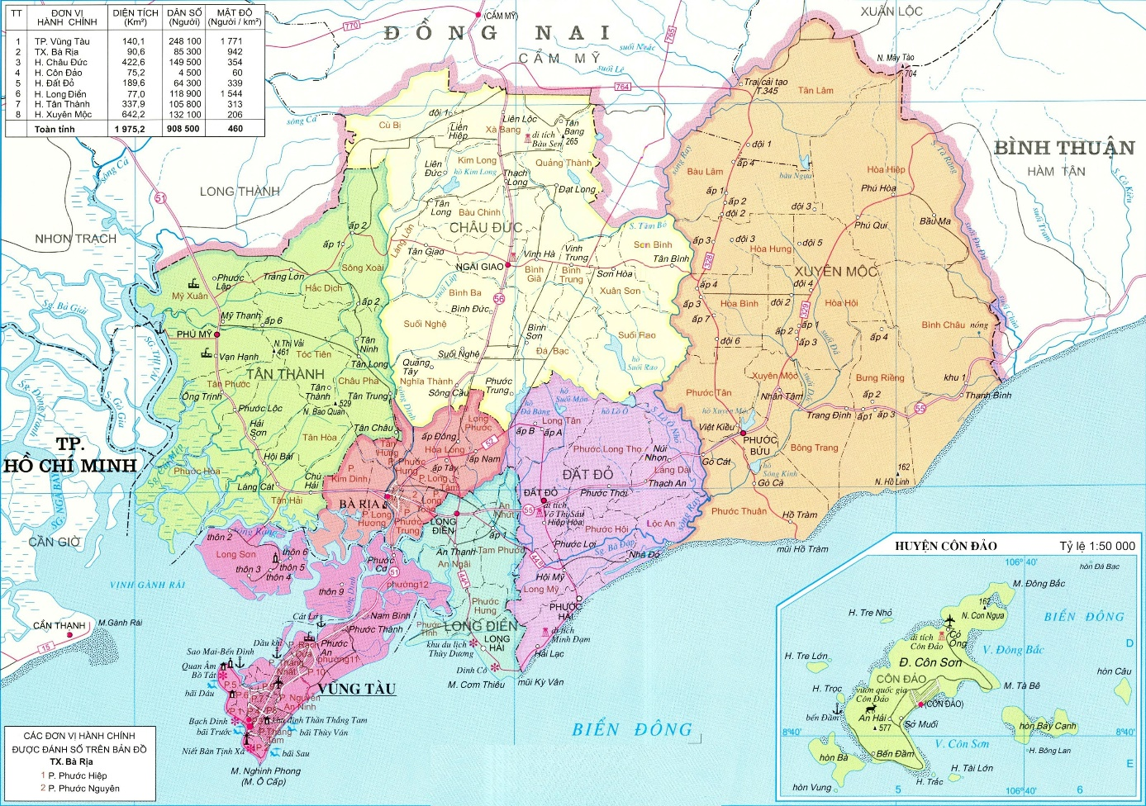

Phụ lục 3: Dàn bài thảo luận với chuyên gia
DÀN BÀI THẢO LUẬN VỚI CÁC CHUYÊN GIA
Tên chuyên gia:
Vị trí và cơ quan công tác:
Kính chào ông/bà. Cảm ơn ông/bà đã nhận lời tham gia phỏng vấn chuyên sâu. Tôi tên là Nguyễn Thành Trung, cán bộ Viện Nghiên cứu Chiến lược Thương hiệu và Cạnh tranh – NCS tại Viện Nghiên cứu Chiến lược, Chính sách Công Thương, thuộc Bộ Công Thương. Hiện nay, tôi đang nghiên cứu luận án Tiến sĩ với đề tài “Xây dựng thương hiệu tỉnh Bà Rịa Vũng Tàu trong bối cảnh hội nhập kinh tế quốc tế”. Để có cơ sở nghiên cứu các nội dung của đề tài, kính mong nhận được sự ủng hộ và giúp đỡ của Quý ông/bà bằng cách cho ý kiến cá nhân về các vấn đề sau đây. Tôi xin cam kết những ý kiến của ông/bà chỉ phục vụ cho mục đích nghiên cứu.
Tôi xin chân thành cảm ơn sự giúp đỡ của Quý Ông/Bà!
Câu 1. Ông bà hiểu xây dựng thương hiệu địa phương như thế nào?
Câu 2. Theo ông/bà xây dựng thương hiệu địa phương có ý nghĩa như thế nào đối với phát triển kinh tế xã hội của địa phương?
Câu 3. Ông/Bà có biết những địa phương nào trên thế giới và tại Việt Nam đã xây dựng thương hiệu địa phương thành công và lý do cho sự thành công đó?
Câu 4. Hiểu biết của ông/bà về thực trạng thương hiệu tỉnh Bà Rịa Vũng Tàu như thế nào?
Câu 5. Theo ông/bà thương hiệu tỉnh Bà Rịa Vũng Tàu có vai trò như thế nào đối với phát triển kinh tế của tỉnh?
Câu 6. Theo ông/bà những nhân tố nào ảnh hưởng đến thương hiệu tỉnh Bà Rịa Vũng Tàu? (Phỏng vấn sâu về từng nhóm nhân tố ảnh hưởng)
Câu 7. Theo ông/bà, tỉnh Bà Rịa Vũng Tàu nên bắt đầu từ đâu để xây dựng thương hiệu địa phương và nên lựa chọn lĩnh vực nào để bắt đầu?
Câu 8. Ông/bà có đề xuất gì về các giải pháp để xây dựng thương hiệu tỉnh Bà Rịa Vũng Tàu?
Cảm ơn sự giúp đỡ của Quý Ông/Bà!

Phụ lục 4: Danh sách các chuyên gia tham gia phỏng vấn
STT | Họ và tên Chuyên gia | Vị trí và Cơ quan Công tác | Địa chỉ
1 | TS. Phan Thế Hải | Phó Hiệu trưởng – Trường CĐSP Bà Rịa – Vũng Tàu | 689 đường Cách Mạng Tháng Tám, phường Long Toàn, tp. Bà Rịa
2 | TS. Hồ Viết Chiến | Phó Trưởng khoa Kinh tế - Quản lí Trường CĐSP Bà Rịa – Vũng Tàu | 689 đường Cách Mạng Tháng Tám, phường Long Toàn, tp. Bà Rịa
3 | Nguyễn Xuân Hải | Luật sư thành viên, Công ty Luật TNHH CEO | Tòa nhà Nam Châu, 102 A Lê Hồng Phong, phường 4, TP. Vũng Tàu, tỉnh BR-VT
4 | Trần Tiến Dũng | Nhân viên CN NHNN&PTNT tại tỉnh BR-VT | 43A đường 30/4, phường 9, TP. Vũng Tàu tỉnh BR-VT
5 | Huỳnh Văn Chinh | Chủ tịch Hội Bảo vệ Quyền lợi NTD tỉnh BR-VT | Số 8 Trần Hưng Đạo, phường 1, TP. Vũng Tàu
6 | Nguyễn Đình Tài | Công nhân Công ty TNHH Weatherfor Việt Nam, | 65A đường 30/4, phường 9, thành phố Vũng Tàu, tỉnh BR-VT
7 | Nguyễn Thị Hương Thảo | Phó TGĐ Công ty TNHH Pelican | Tòa nhà Nam Châu 180-182 Nguyễn Văn Trỗi, phường 4, TP. Vũng Tàu
8 | Nguyễn Văn Một | Cán Bộ Hưu trí | 16 Trần Phú, phường 1, TP. Vũng Tàu, tỉnh BR-VT
9 | Hoàng Văn Bằng | Khách Du lịch đến từ TP. HCM | A 16.06 Chung Cư Green Valley, Quận 7, TP. HCM
10 | Nguyễn Xuân Long | Học viên Trường Cao Đẳng nghề tỉnh BR-VT | 369 đường 3/2 phường 11, TP. Vũng Tàu, tỉnh BR-VT
11 | Nguyễn Trung Hiếu | Thanh Tra viên, Phòng Thanh Tra, Sở Công Thương tỉnh BR-VT | Số 01 Phạm Văn Đồng, phường Phước Trung, TP. Bà Rịa – tỉnh BR-VT
12 | Trần Việt Trung | Trưởng Phòng Quản lý Thương mại, Sở Công Thương tỉnh BR-VT | Số 01 Phạm Văn Đồng, phường Phước Trung, TP. Bà Rịa – tỉnh BR-VT
13 | Nguyễn Văn Tòng | Chủ Cơ sở kinh doanh | 07 Phạm Ngũ Lão, phường 1, TP. Vũng Tàu, tỉnh BR-VT
14 | Nguyễn Tín Nhượng | Cán bộ Xí nghiệp Liên doanh Dầu khí Việt-Nga (Vietsovepetro) | 105 Lê Lợi, phường Thắng Nhì, TP. Vũng Tàu, tỉnh BR-VT
15 | Nguyễn Hoàng Hải | Giám đốc Công ty TNHH Xây Lắp và Thương Mại Đồng Tiến | 279/4 Bình Giã, phường 8, TP. Vũng Tàu, tỉnh BR-VT
16 | Nguyễn Thị Phước | GĐ Công ty TNHH Việt Tây | 11 Trần Phú, phường 5, TP. Vũng Tàu
17 | Ông Charles Buchanan Martin | TGĐ Công ty TNHH Petroleum Equipment Việt Nam | Đường số 12, KCN Đông Xuyên, phường Rạch Dừa, TP. Vũng Tàu
18 | Nguyễn Chí Công | Cán bộ Phòng QLĐT, UBND TP. Vũng Tàu | 89 Lý Thường Kiệt, phường 1, TP. Vũng Tàu
19 | Bùi Anh Huy | Chuyên viên Sở Tài Chính tỉnh BR-VT | Số 01 Phạm Văn Đồng, phường Phước Trung, TP. Bà Rịa – tỉnh BR-VT
20 | Nguyễn Ngọc Tú Anh | Sinh viên Trường ĐH Luật TP. HCM | Thường trú tại 17F Trần Bình Trọng, phường 8, TP. Vũng Tàu, tỉnh BR-VT
21 | Mr. White Alan Ernest | Công dân Australia thường trú tại thành phố Vũng Tàu | B10 Hồ Quý Ly, phường Thắng Tam, thành phố Vũng Tàu, tỉnh Bà Rịa – Vũng Tàu.
22 | Nguyễn Thị Thìn | Chủ Tiệm May Xuân Cảnh | 21 Bình Giã, phường 8, TP. Vũng Tàu
Phụ lục 5: Mẫu Phiếu điều tra khảo sát của Viện Nghiên cứu Chiến lược Thương hiệu và Cạnh tranh về đánh giá thương hiệu địa phương
PHIẾU KHẢO SÁT CỦA VIỆN NGHIÊN CỨU CHIẾN LƯỢC THƯƠNG HIỆU VÀ CẠNH TRANH

Điều tra một số nội dung về xây dựng thương hiệu địa phương
……………………(tên tỉnh/thành phố) ngày tháng năm 2018

Thông tin kiểm soát :
- Người sắp xếp và hẹn lịch phỏng vấn : .............................................................................................. .....................
- Tên Đáp viên : ..................................................................................................................................
- Giờ/Ngày phỏng vấn
  - Lần 1 : từ ............... đến .....................
  - Lần 2 : từ ............... đến .....................
- Phỏng vấn viên : ............................................................................................................................
- Giám sát viên : ...............................................................................................................................
6. | Người trả lời: | Chức vụ:
7. | Phỏng vấn lần 1  Từ chối trả lời một số câu | Phỏng vấn lần 2 (khi lần 1 chưa hoàn thành)  Bỏ giữa chừng
Cam kết của Phóng Vấn Viên: Tôi cam kết rằng tôi không hề quen biết đáp viên có tên và địa chỉ như trên trước khi thực hiện cuộc phỏng vấn này. Tôi cũng xác nhận rằng trước khi giao nộp bản câu hỏi, tôi cũng đã kiểm tra và bảo đảm rằng bản câu hỏi tuân thủ các quy định do các Tổ chức Tiêu chuẩn nghiên cứu ban hành và các hướng dẫn mà tôi nhận được trong dự án nghiên cứu này. Tôi hiểu rằng các thông tin mà tôi thu nhận được phải hoàn toàn được giữ bí mật.
Ký tên: …………………………………………….. Ngày:………………………………………………….

Thông tin chung
- Họ và tên Đáp viên: .....................................................................................................................................................
- Địa chỉ:
- Số điện thoại:
- E-mail:
- Giới tính : Nam Nữ

- Tuổi của Người trả lời
Dưới 18 tuổi | 18 – 24 tuổi | 25- 34 tuổi
35 – 44 tuổi | 45 – 55 tuổi | Trên 55 tuổi

7. Thu nhập hàng tháng của Hộ gia đình Anh/Chị ?
Dưới 5,000,000 đồng | 5,000,001 – 9,500,000 đồng | 9,500,001 – 15,000,000 đồng
15,000,001 – 20,000,000 đồng | 20,000,001 – 25,000,000 đồng | Trên 25,000,000 đồng
Từ chối trả lời / không biết
8. Gia đình Anh/Chị có bao nhiêu người kể cả chị? Ở đây chỉ tính những người có tham gia đóng góp hay chia chung nguồn ngân sách và có ngủ tại nhà ít nhất 4 đêm một tuần. Vui lòng kể ra số người theo từng độ tuổi sau.
 | Số người | Tổng
TỔNG SỐ
0-3 tuổi
4-11 tuổi
12- 17 tuổi
18- 55 tuổi
Trên 55 tuổi

9. Vui lòng cho biết tình trạng gia đình hiện nay của Anh/Chị ?
Độc thân | Sống chung với nhau/ Đã kết hôn | Góa/ ly dị/ ly thân
10. Trình độ học vấn cao nhất mà Anh/chị đạt được là gì?
Không đi học (chính quy)
Tiểu học/ Cấp 1 (lớp 1- 5)
Phổ thông cơ sở/ Cấp 2 (lớp 6- 9)
Trung học/ Cấp 3 (lớp 10- 12)
Chưa hoàn tất cao đẳng/ trung cấp/ dạy nghề
Cao đẳng/ trung cấp/ dạy nghề
Chưa hoàn tất đại học
Đại học
Sau đại học
Từ chối/ không biết
11. Vui lòng cho tôi biết nghề nghiệp của Anh/chị?
KHỐI NHÀ NƯỚC
Quản lý (cấp trung đến cấp cao)
Quản lý cấp thấp
Công an, bộ đội
KHỐI TƯ NHÂN
Tiểu thương, buôn bán nhỏ (Cửa hàng tạp hóa, sạp/ quầy trong chợ)
Nghề môi giới/ cung cấp dịch vụ- không có nhân viên cấp dưới
Chủ kinh doanh (<10 nhân viên)
Chủ kinh doanh (10 – 20 nhân viên)
Chủ kinh doanh (>20 nhân viên)
LÀM CÔNG ĂN LƯƠNG
Giám đốc/ Quản lý cấp cao
Quản lý cấp thấp/ Chuyên viên
Thư ký, lễ tân
NGƯỜI CÓ CHUYÊN MÔN
Người có chuyên môn cao (bác sĩ, luật sư, kỹ sư v.v..)
Giáo sư/ giảng viên
Người hoạt động nghệ thuật (diễn viên, người mẫu, ca sĩ, nghệ sĩ, họa sĩ v.v..)
LAO ĐỘNG PHỔ THÔNG
Lao động phổ thông (công nhân nhà máy/ nhân viên giặt ủi, tài xế)
Lao động có qua đào tạo (nhân viên bán hàng, nhân viên phục vụ…)
Lao động có tay nghề (thợ mộc, thợ hàn, thợ điện, thợ may v.v..)
KHÔNG LÀM VIỆC
Sinh viên/ học sinh
Nội trợ
Nghỉ hưu
Thất nghiệp
Khác (nêu rõ)

A. Thương mại và tiêu dùng
1. Anh/Chị thường xuyên mua hàng tại đâu ? (đánh số thứ tự thường xuyên từ 1 đến 7 với 1 là rất thường xuyên và 7 là hiếm khi đến mua)
_____ | Cơ sở hạ tầng vật chất dành cho buôn bán
_____ | Bán buôn tại địa phương
_____ | Bán lẻ tại địa phương
_____ | Chợ và các phiên chợ
_____ | Các cửa hàng bình dân
_____ | Các cửa hàng lớn
_____ | Các siêu thị
2. Đánh giá của Anh/Chị về chất lượng loại hình phân phối thương mại tại địa phương Vui lòng đánh dấu () một lựa chọn đối với mỗi dòng
Loại đối tượng | Rất tốt | Tốt | Tạm được | Hơi kém | Kém | Rất kém
Cơ sở hạ tầng vật chất dành cho buôn bán
Bán buôn tại địa phương
Bán lẻ tại địa phương
Chợ và các phiên chợ
Các cửa hàng bình dân
Các cửa hàng lớn
Các siêu thị

3. Đánh giá của Anh/Chị về chất lượng sản phẩm được cung cấp tại địa phương Vui lòng đánh dấu () một lựa chọn đối với mỗi dòng
Nguồn gốc sản phẩm | Rất tốt | Tốt | Tạm được | Hơi kém | Kém | Rất kém
Sản phẩm của địa phương sản xuất
Sản phẩm do địa phương khác sản xuất
Sản phẩm nhập khẩu (ngoại trừ Trung Quốc, ASEAN)
Sản phẩm nhập khẩu từ Trung Quốc
Sản phầm nhập khẩu từ ASEAN (trừ Việt Nam)

4. Bạn có thường xuyên thay đổi nhãn hiệu hàng tiêu dùng hay không? (với 1 là ít thay đổi và 5 là thường xuyên thay đổi, chỉ đánh dấu () vào một lựa chọn)
1 | 2 | 3 | 4 | 5

5. Anh/Chị đối phó với lạm phát và tăng giá đột ngột như thế nào?
Mua ít hơn
Trì hoãn mua các mặt hàng lớn và đắt để đủ chi tiêu khi lạm phát
Chuyển sang các sản phẩm, nhãn hiệu rẻ hơn
Dùng một phần tiết kiệm để chi trả cho các mặt hàng giá cao hơn
Chỉ mua cái tôi muốn
Không quan tâm đến giá cả
6. Anh/Chị thay đổi chi tiêu đối với các mặt hàng và dịch vụ từ năm 2008 dến đầu năm 2010 như thế nào?
Mặt hàng, dịch vụ | Ít hơn | Không đổi | Nhiều hơn | Không biết
Giải trí
Ăn ngoài
Điện tử gia dụng (máy giặt, TV, tủ lạnh,…)
Tiện ích gia đình
Thiết bị cá nhân (ĐTDĐ, laptop, ipad…)
Điện thoại/Fax/Email
Đi lại
Sản phẩm chăm sóc cá nhân
Sản phẩm chăm sóc gia đình
Thực phẩm và đồ uống
Giáo dục
Dịch vụ chăm sóc sức khỏe

7. Nhận định của Anh/Chị về thị trường nói chung đang có các đặc điểm và khuynh hướng nào dưới đây?
Sản phẩm chất lượng cao giá cao
Sản phẩm trung bình giá rẻ
Mặt bằng giá sản phẩm tiêu dùng phổ thông càng ngày càng rẻ
Mặt bằng giá sản phẩm tiêu dùng phổ thông càng ngày càng đắt
Nhiều sản phẩm hợp túi tiền
Phần lớn Nhãn hiệu đều có khuyến mãi
Thương hiệu nổi tiếng giá cao
Không có thương hiệu giá rẻ
Chăm sóc khách hàng chu đáo
Nhiều sự tư vấn từ nhân viên
Ít sự tư vấn từ nhân viên
Mua sản phẩm nhưng không ai gọi điện chăm sóc
Mua sản phẩm ở gần nhà
Mua sản phẩm ở xa nhà dễ hơn
Sản phẩm khó mang về khi mua xa
Có phương tiện cá nhân mua sản phẩm ở xa mang về
Thú vui giải trí khi đi mua sắm
Thói quen đi mua sắm hàng tuần
Điểm bán hàng sạch sẽ hơn
Càng ngày càng quá nhiều sản phẩm để lựa chọn
Nhiều khi không biết chọn sản phẩm như thế nào
Bán hàng đa cấp phát triển theo hướng tiêu cực
Bán hàng đa cấp phát triển theo hướng tích cực
Nhiều sản phẩm giờ đem đến bán tận nhà
Họ hàng và người thân giờ cũng bán hàng cho tôi
Tôi đã từng mua hàng sau khi xem Chương trình bán hàng qua truyền hình

B. Đầu tư và tiết kiệm
1. Tỷ lệ tiết kiệm của Anh/Chị hàng năm (tính theo %, tổng các khoản là 100%)
Thu nhập dành cho chi tiêu chiếm : ........................................................ (%)
Thu nhập còn lại dành cho tiết kiệm chiếm : .......................................... (%)

2. Anh/Chị có mong muốn mở kinh doanh riêng hoặc đầu tư cho công việc phát triển kinh doanh trong vòng 3 năm tới hay không?
Có Không
3. Khoản tiền tiết kiệm sau một khoảng thời gian của Anh/Chị được sử dụng lưu trữ dưới dạng như thế nào?
Để tại nhà
Gửi có lãi suất tại Ngân hàng
Mua vàng để cất trữ
Mua vàng và gửi vàng tại Ngân hàng
Mua ngoại tệ và để ở nhà
Mua ngoại tệ và gửi ngoại tệ có lãi suất ở ngân hàng
Cho vay cá nhân
Mua nhà đất
Mua cổ phiếu
Mua trái phiếu

C. Du lịch
1. Trong năm vừa qua bạn có đi du lịch?
Trong tỉnh/thành phố
Tỉnh/Thành phố khác
Nước ngoài
2. Trung bình, Anh/Chị đã đi du lịch bao nhiêu lần 1 năm :
1 | Trong tỉnh/thành phố : …….. lần/năm
2 | Tỉnh/Thành phố khác : ........ lần/năm
3 | Nước ngoài : ....................... lần/năm
3. Liệt kê tên các địa phương mà Anh/Chị đã đi du lịch trong năm 2009 và đầu năm 2010:
1 | Trong tỉnh/thành phố: …………………………………………………….  ……………………………………………………………………………………
2 | Tỉnh/Thành phố khác : ................................................................................  ................................................................................................................................
3 | Nước ngoài : ...............................................................................................  ................................................................................................................................
4. Anh/Chị hãy đánh giá thực trạng du lịch địa phương tỉnh/thành phố nơi anh chị đang sinh sống và làm việc Chỉ đánh dấu () vào một lựa chọn cho mỗi loại tiêu chí đánh giá dưới đây:
Loại tiêu chí | Rất tốt | Tốt | Tạm được | Hơi kém | Kém | Rất kém
Thông tin dịch vụ du lịch địa phương ra các địa phương khác và nước ngoài
Chất lượng phục vụ của các công ty lữ hành địa phương
Thái độ hướng dẫn viên
Khả năng ngoại ngữ của Hướng dẫn viên
Thái độ lái xe
Chất lượng xe đưa đón khách
Khách sạn và dịch vụ khách sạn
Các nhà nghỉ
Các nhà hàng
Các dịch vụ vui chơi giải trí
Tính chuyên nghiệp và đồng bộ chất lượng dịch vụ
Các dịch vụ được phục vụ đúng giờ
Môi trường du lịch
Bảo hiểm du lịch
Dịch vụ y tế và chăm sóc sức khỏe
Xông hơi, mát xa
Món ăn được phục vụ trong tour
Âm nhạc được sử dụng trong tour
Dịch vụ Taxi địa phương
Chuẩn hóa dịch vụ “Xe ôm”
Dịch vụ Xích lô

5. Theo Anh/Chị, địa phương có tiềm năng thu hút du lịch nước ngoài hay không?
Có Không
Hãy nêu lý do mà Anh/Chị cho rằng có tiềm năng hoặc không có tiềm năng khuyến khích địa phương thu hút được du lịch nước ngoài?
Có tiềm năng: ………………………………….  ………………………………………………………...  ……………………………………………………….. | Không có tiềm năng: ………………………….  ………………………………………………………..  ………………………………………………………..

6. Đánh giá mức độ khó khăn, thách thức trong việc phát triển thu hút du lịch nước ngoài tại địa phương?
Mức độ thách thức | Rất khó | Khó | Trung bình | Hơi khó | Ít khó | Dễ
Thách thức về tuyên truyền thông tin đến đối tác nước ngoài
Khó khăn về chuẩn hóa dịch vụ du lịch
Thách thức về quản lý nhà nước đối với dịch vụ du lịch
Thách thức về xây dựng nội dung hoạt động du lịch
Thách thức về đi lại (sân bay, đường xá, đường sắt)
Thách thức về tổ chức tuyến vận tải
Thách thức về cơ sở hạ tầng du lịch
Thách thức về thiếu vốn và khó tiếp cận nguồn vốn
Thách thức về yêu cầu cao của khách nước ngoài
Thách thức về thanh toán bằng Thẻ
Thách thức về xúc tiến và tiếp thị du lịch
Thách thức về tính chuyên nghiệp và đồng bộ của dịch vụ
Thách thức về chất lượng nguồn nhân lực (đặc biệt là hướng dẫn viên)

D. Hạ tầng
1.Đánh giá về chất lượng và hiệu quả của các dịch vụ hạ tầng dưới đây tại địa phương cung cấp như thế nào? Chỉ đánh dấu () vào một lựa chọn cho mỗi loại dịch vụ.
Loại dịch vụ | Rất tốt | Tốt | Tạm được | Hơi kém | Kém | Rất kém
Chất lượng hệ thống đường giao thông tỉnh
Tính đầy đủ của hệ thống các bảng thông tin và chỉ dẫn giao thông
Dịch vụ điện thoại cố định
Dịch vụ điện thoại di động
Điện thoại công cộng
Hệ thống điện và dịch vụ điện (vd: ảnh hưởng xấu của cắt điện)
Hệ thống cấp nước và chất lượng dịch vụ nước tiêu dùng và sản xuất
Đầu tư mới về cơ sở hạ tầng của tỉnh trong vòng hai năm gần đây
Công nghệ và các dịch vụ liên quan đến công nghệ
Các trung tâm cho thuê máy tính công cộng
Phương tiện vận tải công cộng (ví dụ xe buýt công cộng…)
Truyền hình cáp
Internet và các dịch vụ liên quan đến truy cập internet
Hạ tầng phục vụ thanh toán bằng thẻ
Mạng lưới máy ATM rút tiền
Vệ sinh công cộng
Hạ tầng dịch vụ công cộng phục vụ người tàn tật
2. Đánh giá về nhu cầu phát triển các dịch vụ hạ tầng và quản lý các dịch vụ hạ tầng của địa phương? (Chỉ đánh dấu () vào một lựa chọn cho mỗi loại dịch vụ)
Loại dịch vụ công | Rất tốt | Tốt | Tạm được | Hơi kém | Kém | Rất kém
Mức độ nhu cầu đầu tư xây dựng cơ bản của địa phương
Quản lý cơ sở hạ tầng hiệu quả
Đồng bộ hóa CSHT địa phương với các tỉnh/thành phố lân cận và trung ương
Yêu cầu chú trọng đến các tiêu chuẩn về môi trường
Sự phù hợp của nhu cầu phát triển kinh tế xã hội địa phương với phát triển cơ sở hạ tầng
Các chương trình cải thiện an ninh xã hội
Những chương trình cải cách giáo dục địa phương
Quy hoạch đường phố và giao thông trong 5 năm tới
Quy hoạch nhà cửa trong 5 năm tới
Quy hoạch hệ thống cung cấp nước trong 5 năm tới
Quy hoạch hệ thống cung cấp điện trong 5 năm tới
Quy hoạch phát triển hệ thống khách sạn nhà hàng trong 5 năm tới
Hạ tầng phục vụ kinh doanh và xúc tiến bán hàng, xuất khẩu (Phòng Hội trường tổ chức Hội thảo hội nghị, trung tâm giới thiệu sản phẩm và trưng bày hàng mẫu, …)
Quy hoạch phát triển các trung tâm vui chơi giải trí

E. Văn hóa
1. Anh/Chị hãy liệt kê từ một (01) đến ba (03) biểu tượng đại diện cho hình ảnh nổi bật của địa phương khi giới thiệu ra địa phương khác hoặc ra thế giới : ……………………………………………………
…………………………………………………………………………………………………………………..

2. Anh/Chị hãy đánh giá tổng thể về chất lượng và số lượng các di tích lịch sử tại địa phương (với 1 là kém nhất và 5 là tốt nhất, chỉ đánh dấu () vào một lựa chọn)
1 | 2 | 3 | 4 | 5

3. Liệt kê 3 địa danh di tích lịch sử nổi tiếng của địa phương (đình, đền, chùa, miếu,…): ……………..
………………………………………………………………………………………………………………….

4.Đánh giá việc duy tu, bảo trì và bảo dưỡng các di tích lịch sử của Chính quyền địa phương? (với 1 là kém nhất và 5 là tốt nhất, chỉ đánh dấu () vào một lựa chọn)
1 | 2 | 3 | 4 | 5

5. Đánh giá tổng thể về chất lượng và số lượng các lễ hội truyền thống tại địa phương? (với 1 là kém nhất và 5 là tốt nhất, chỉ đánh dấu () vào một lựa chọn)
1 | 2 | 3 | 4 | 5

6. Liệt kê 3 lễ hội truyền thống nổi tiếng của địa phương: ………………………………………….…..
………………………………………………………………………….……………………………………….

7. Đánh giá việc đầu tư, duy trì và phát triển văn hóa lễ hội của Chính quyền địa phương? (với 1 là kém nhất và 5 là tốt nhất, chỉ đánh dấu () vào một lựa chọn)
1 | 2 | 3 | 4 | 5

8.Liệt kê 5 làng nghề truyền thống hoặc sản phẩm nghề truyền thống đặc trưng của địa phương mà Anh/Chị biết (sản phẩm tương ứng với làng nghề)?
Làng nghề 1: ………………………………… | Sản phẩm: ……………………………………
Làng nghề 2: ………………………………… | Sản phẩm: ……………………………………
Làng nghề 3: ………………………………… | Sản phẩm: ……………………………………
Làng nghề 4: ………………………………… | Sản phẩm: ……………………………………
Làng nghề 5: ………………………………… | Sản phẩm: ……………………………………
9. Đánh giá về đặc trưng văn hóa địa phương (Chỉ đánh dấu () vào một lựa chọn cho mỗi đặc trưng)
Đặc trưng văn hóa | Rất tốt | Tốt | Tạm được | Hơi kém | Kém | Rất kém
Món ăn đặc trưng của địa phương
Dân ca và các làn điệu đặc trưng của địa phương
Tính thẩm âm và nền âm nhạc địa phương
Hội họa và các tác phẩm hội họa của địa phương
Tính thẩm mỹ của người dân địa phương
Trang phục truyền thống của địa phương
Mức độ theo kịp xu hướng thời trang
Văn hóa xem phim tại địa phương
Các bộ phim đặc trưng được địa phương sản xuất
Bài thuốc đặc trưng, gia truyền của địa phương
Tính đa dạng về tôn giáo
Tính đa dạng về dân tộc
Giá trị văn hóa và chuẩn mực ứng xử
Mức độ nổi tiếng của Danh nhân văn hóa địa phương so với các địa phương khác

F. Con người và cuộc sống
1.Kể từ khi Việt Nam gia nhập WTO, trong 3 năm qua Anh/Chị nhận thấy đời sống kinh tế xã hội như thế nào: lựa chọn các nhận định của Anh/Chị trong các nhận định sau:
Bạn cảm thấy hạnh phúc hơn
Bạn cảm thấy ít hạnh phúc hơn
Biến chuyển theo chiều hướng tích cực, cuộc sống tốt hơn
Biến chuyển theo chiều hướng tiêu cực, cuộc sống khó khăn hơn
Thường xuyên chịu tác động bởi các biến động kinh tế lớn
Giá cả đắt đỏ hơn nhiều
Sản phẩm hàng hóa phong phú hơn
Nhiều doanh nghiệp bị phá sản
Khó tìm kiếm việc làm
Nhiều người bị thất nghiệp
Tệ nạn xã hội phát triển
Cảm thấy cuộc sống không an toàn
An ninh đảm bảo và cuộc sống an toàn hơn
Môi trường trong sạch hơn
Ô nhiễm môi trường sống hơn
Thu nhập gia tăng
Phải chi tiêu nhiều hơn
Tiết kiệm được nhiều hơn
Đời sống sức khỏe được đảm bảo hơn
Nhiều bệnh tật hơn
Giao dịch trong xã hội dựa trên niềm tin phát triển hơn
Giảm niềm tin trong các giao dịch xã hội
2. Anh/Chị hãy đánh giá về chất lượng và hiệu quả của các dịch vụ dưới đây tại địa phương cung cấp như thế nào? Chỉ đánh dấu () vào một lựa chọn cho mỗi loại dịch vụ.
Loại dịch vụ | Rất tốt | Tốt | Tạm được | Hơi kém | Kém | Rất kém
Giáo dục & đào tạo
Đào tạo nghề cho người lao động
Hỗ trợ tuyển dụng và môi giới lao động
Hỗ trợ tạo việc làm

3. Anh/Chị tự đánh giá mức độ thỏa mãn đối với sự phát triển đời sống kinh tế và xã hội? (với 1 là ít thỏa mãn nhất và 5 là thỏa mãn tốt nhất, chỉ đánh dấu () vào một lựa chọn)
1 | 2 | 3 | 4 | 5
4. Đánh giá chất lượng của chính sách nhân dụng của Chính quyền địa phương (Chỉ đánh dấu () vào một lựa chọn cho mỗi loại dịch vụ).
Loại chính sách | Rất tốt | Tốt | Tạm được | Hơi kém | Kém | Rất kém
Ưu đãi đối với các nhà khoa học
Ưu đãi đối với nguồn nhân lực chất lượng cao đến sống và làm việc tại địa phương
Hiệu quả của chính sách luân chuyển cán bộ
Chính sách nâng bậc
Chính sách thuyên chuyển
Chính sách trao thưởng, công nhận và đãi ngộ
Chính sách cho người thất nghiệp

5. Nếu Anh/Chị đang trong độ tuổi lao động và đang làm việc tại 01 Doanh nghiệp, hãy đánh giá chính sách nhân dụng của các doanh nghiệp địa phương? (Chỉ đánh dấu () vào một lựa chọn cho mỗi loại dịch vụ).
Loại chính sách | Rất tốt | Tốt | Tạm được | Hơi kém | Kém | Rất kém
Bảo hiểm xã hội cho người lao động
Thưởng và đãi ngộ
Công nhận đóng góp của người lao động
Bảo hiểm thất nghiệp
Bảo hiểm y tế
Y tế và chăm sóc sức khỏe người lao động
Chính sách y tế và chăm sóc sức khỏe đối với người nhà cán bộ
Đi lại và đưa đón cán bộ
Nhà ở cho cán bộ
Ăn trưa tại doanh nghiệp
Thực hiện quy định trách nhiệm xã hội đối với người lao động
Cho vay vốn để mua sở hữu doanh nghiệp

G. Đặc điểm địa phương
1. Mức độ lợi thế về vị trí địa lý chiến lược của địa phương thuận tiện cho cuộc sống và sinh hoạt của Anh/Chị (với 1 là kém lợi thế và 5 là nhiều lợi thế, chỉ đánh dấu () vào một lựa chọn)
1 | 2 | 3 | 4 | 5

2. Đánh giá chất lượng các sản phẩm đặc trưng của địa phương có được nhờ nguồn gốc địa lý đem lại (Chỉ đánh dấu () vào một lựa chọn cho mỗi loại dịch vụ).
Loại sản phẩm | Rất tốt | Tốt | Tạm được | Hơi kém | Kém | Rất kém
Sản phẩm nông sản đặc trưng (đặc sản)
Sản phẩm thủy sản đặc trưng (có sông, biển)
Nguồn nguyên liệu có nguồn gốc từ tài nguyên rừng
Sản phẩm có lợi thế từ tài nguyên đất
Sản phẩm từ tài nguyên khoáng sản
Sản phẩm đặc trưng do đặc điểm khí hậu đem lại
Nguồn nhân lực có tay nghề và chuyên môn đặc thù
Công nghệ độc quyền của địa phương
Hàng thủ công mỹ nghệ

3. Đánh giá mức độ ảnh hưởng tiêu cực của thời tiết đến con người và đời sống sinh hoạt của người dân địa phương (với 1 là ít ảnh hưởng và 5 là rất ảnh hưởng, chỉ đánh dấu () vào một lựa chọn)
1 | 2 | 3 | 4 | 5

4. Đánh giá chất lượng các đặc điểm đặc trưng của địa phương (Chỉ đánh dấu () vào một lựa chọn cho mỗi loại dịch vụ).
Đặc điểm đặc trưng | Rất tốt | Tốt | Tạm được | Hơi kém | Kém | Rất kém
Cảnh quan thiên nhiên
Địa phương có nhiều nhân vật lịch sử/nổi tiếng
Những điểm mua sắm
Địa điểm văn hóa
Điểm vui chơi giải trí
Hoạt động thể thao địa phương
Sự kiện lớn được tổ chức tại địa phương
Công trình kiến trúc, đài tưởng niệm và điêu khắc
Nhà bảo tàng

H. Thể chế
1. Đánh giá yếu tố thực thi pháp luật tại địa phương (Chỉ đánh dấu () vào một lựa chọn cho mỗi loại dịch vụ).
Đặc điểm đặc trưng | Rất tốt | Tốt | Tạm được | Hơi kém | Kém | Rất kém
Chính quyền thực hiện tuân thủ đúng các quy định pháp luật từ trung ương
Chính quyền địa phương ban hành các văn bản hướng dẫn pháp luật trong thẩm quyền của Lãnh đạo địa phương
Chính quyền chủ động đề xuất các bất hợp lý trong việc triển khai chính sách và văn bản quy phạm pháp luật do trung ương ban hành
Mức độ tuân thủ pháp luật của người dân địa phương
Mức độ tuân thủ pháp luật của doanh nghiệp địa phương
Việc thực thi pháp luật của công chức địa phương

2. Đại diện của UBND hay các Sở, ngành của tỉnh có thường xuyên gặp gỡ Nhân dân để thảo luận về các thay đổi pháp luật và chính sách không? (với 1 là không bao giờ và 5 là luôn luôn, chỉ đánh dấu () vào một lựa chọn)
1 | 2 | 3 | 4 | 5

3. Kênh góp ý các chính sách, văn bản pháp luật của tỉnh hiệu quả nhất? (vui lòng đánh dấu vào một lựa chọn).
Thông qua các Hội và Hiệp hội (thanh niên, phụ nữ, mặt trận,…)
Thông qua các cuộc đối thoại người dân – chính quyền
Thông qua đại biểu Quốc hội của tỉnh
Thông qua website của tỉnh, diễn đàn đối thoại trên mạng (internet)
Góp ý trực tiếp cho các cơ quan Nhà nước có liên quan bằng văn bản
Góp ý trực tiếp cho cá nhân người dự thảo chính sách
Góp ý thông qua báo chí
Cách khác (vui lòng nêu cụ thể)
4. Cách thức giải quyết vấn đề tranh chấp thường được sử dụng tại địa phương?
Tự đàm phán và dàn xếp giữa hai bên
Đưa tranh chấp ra cơ quan nhà nước địa phương/cấp tỉnh
Đưa tranh chấp ra toà án địa phương/cấp tỉnh
Hòa giải thông qua bạn bè hoặc người quen
Hòa giải thông qua người trung gian ở địa phương
Hòa giải thông qua Hội/Hiệp hội (thanh niên, phụ nữ, mặt trận,…)
Giải quyết thông qua báo chí
Giải quyết bằng việc thuê một bên thứ ba
Giải quyết thông qua luật sư
Không làm gì cả.
Giải pháp khác (vui lòng nêu cụ thể)
5. Mức độ đáp ứng giải quyết công việc của cán bộ công chức khi đã nhận một khoản chi không chính thức? (với 1 là đáp ứng kém và 5 là đáp ứng tốt, chỉ đánh dấu () vào một lựa chọn)
1 | 2 | 3 | 4 | 5

6. Việc cải cách thủ tục hành chính và thái độ của công chức khi phục vụ nhân dân? (Chỉ đánh dấu () vào một lựa chọn cho mỗi loại dịch vụ).
Hành chính và thái độ hành chính | Rất tốt | Tốt | Tạm được | Hơi kém | Kém | Rất kém
Thái độ của cán bộ công chức
Đi lại nhiều lần để lấy dấu và chữ ký
Giảm thủ tục giấy tờ
Nhiều khoản phí và lệ phí đã được giảm
Giảm chi phí không chính thức
Thực hiện cải cách thủ tục hành chính
Thái độ của chính quyền đối với hoạt động kinh doanh
Thái độ của chính quyền đối với đối tác nước ngoài đến kinh doanh
Thái độ của chính quyền đối với doanh nghiệp tỉnh khác đến kinh doanh
I. Vấn đề khác
(Trân trọng cảm ơn Quý Anh/Chị đã hợp tác hoàn thành việc điền phiếu điều tra! Những câu trả lời của Anh/Chị trong phần tùy chọn này là những gợi ý chính sách rất có ý nghĩa đối với các tỉnh).
- Anh/Chị vui lòng liệt kê 5 vấn đề khó khăn nhất (theo thứ tự quan trọng) ở tỉnh mà Anh/Chị gặp phải khi tham gia cùng Chính quyền trong việc phát triển hình ảnh và thương hiệu địa phương?
1.
2.
3.
4.
5.
- Theo Anh/Chị, 5 giải pháp cụ thể mà chính quyền tỉnh cần ưu tiên thực hiện để phát triển thương hiệu và hình ảnh địa phương là gì (xếp theo thứ tự ưu tiên)?
1.
2.
3.
4.
5.
Chân thành cảm ơn sự hợp tác!

Những thông tin về cá nhân là cần thiết cho công tác cung cấp thông tin sau nghiên cứu, đồng thời để hỗ trợ trong việc xác định chính xác các kết quả trả lời. Chúng tôi cam đoan rằng những thông tin trả lời sẽ được bảo mật và chỉ phục vụ cho mục đích điều tra.

